KEMERHİSAR GÜNEŞ ENERJİ SANTRALİ PROJESİ
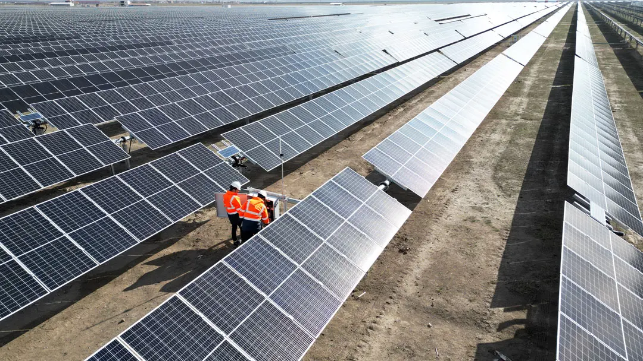
ÇEVRESEL VE SOSYAL YÖNETİM PLANI

AĞUSTOS 2026
ANKARA

KEMERHİSAR GÜNEŞ ENERJİ SANTRALİ PROJESİ
ÇEVRESEL VE SOSYAL YÖNETİM PLANI (ÇSYP)

Sürüm | Revizyon | Tarih | Hazırlayan |  |  | Kalite Yönetimi | Kontrol Eden | Onaylayan
Taslak | A.0 | Temmuz 2025 | Şevval Kurt  Biyolog  Lisans | Deniz Dirier  Sosyolog  Lisans | İrem Yılmaz  Sosyolog  Lisans | Esra Okumuşoğlu  Jeoloji Mühendisi, Lisans | D. Emre Kaya  Çevre Mühendisi, Yüksek Lisans | Günal Özenirler  Çevre Mühendisi, Yüksek Lisans
Taslak | A.1 | Kasım 2025 | Şevval Kurt  Biyolog  Lisans | Deniz Dirier  Sosyolog  Lisans | İrem Yılmaz  Sosyolog  Lisans | Esra Okumuşoğlu  Jeoloji Mühendisi, Lisans | D. Emre Kaya  Çevre Mühendisi, Yüksek Lisans | Günal Özenirler  Çevre Mühendisi, Yüksek Lisans
Nihai | C.0 | Ocak 2026 | Şevval Kurt  Biyolog  Lisans | Deniz Dirier  Sosyolog  Lisans | İrem Yılmaz  Sosyolog  Lisans | Esra Okumuşoğlu  Jeoloji Mühendisi, Lisans | D. Emre Kaya  Çevre Mühendisi, Yüksek Lisans | Günal Özenirler  Çevre Mühendisi, Yüksek Lisans
Nihai | C.1 | Nisan 2026
Nihai | C.2 | Ağustos 2026
Revizyon Kodları: A: Taslak, B: Nihai Taslak, C: Nihai
Proje No: 25 / 12
AĞUSTOS 2026
MÜŞTERİ: | DANIŞMAN:
 | 
Han Mh, Nihat Timur Bulvarı No:48, 51730 Kemerhisar/Bor/Niğde  ( +90 388 329 2063  7: +90 388 329 3286 | Tepe Prime İş ve Yaşam Merkezi  Mustafa Kemal Mahallesi Dumlupınar  Bulvarı No: 266 B Blok Kat: 2 Daire: 38  Çankaya - Ankara / Türkiye  : +90 (312) 287 25 07-08  7: +90 (312) 287 25 09

İÇİNDEKİLER
Sayfa
1 GİRİŞ 1
2 ALT PROJE TANIMI VE FAALİYETLERİ 4
2.1 Proje Tanımı 4
2.2 Ulusal Mevzuat 6
2.3 Uluslararası Standartlar 8
2.4 Çevresel Etki Değerlendirmesi 9
3 PROJE FAALİYETLERİYLE İLGİLİ ÇEVRESEL VE SOSYAL ETKİLER 12
3.1 Arazi Kullanımı, Toprak ve Jeoloji 12
3.2 Hava Kalitesi ve Gürültü 12
3.3 Su Kaynakları ve Atık Su 13
3.4 Atık ve Kimyasal Yönetimi 14
3.5 Flora ve Fauna 15
3.6 Kültürel Miras 16
3.7 Toplum Sağlığı ve Güvenliği / Sosyal Etkiler 16
3.8 İşgücü Yönetimi 17
3.9 Alt Proje Faaliyetlerinin İSG Riskleri ve Önlemleri 18
3.10 Kaynak Verimliliği 20
4 MEVCUT DURUM 22
4.1 Metodoloji 22
4.2 Proje Alanı 22
4.2.1 Etki Alanı 24
4.3 Konum ve Topografya 25
4.4 Coğrafya 26
4.5 İklim 26
4.6 Bitki ve Hayvan Çeşitliliği 27
4.6.1 Bitki Örtüsü 27
4.6.2 Fauna 32
4.6.3 Kritik Habitat Değerlendirmesi 36
4.6.4 Sınırlamalar 50
4.7 Deprem Riskleri 50
4.8 Hidroloji ve Sel Riski 51
4.9 Proje Arazi Kullanım Hakları 51
4.10 Sosyoekonomik Durum 53
4.10.1 Niğde İli 53
4.10.2 Bor İlçesi 54
4.10.3 Kemerhisar Belediyesi 55
4.10.4 Seslikaya Köyü 56
5 ÇEVRESEL VE SOSYAL YÖNETİM PLANI 57
5.1 Projesi için Etki Azaltma Planı 58
5.2 Projesi İzleme Planı 68
6 KAPASİTE GELİŞTİRME VE EĞİTİM 72
7 PAYDAŞ KATILIMI 77
7.1 Paydaş Analizi 77
7.1.1 Daha Önce Gerçekleştirilen Paydaş Katılımı Faaliyetleri 77
7.1.2 Paydaşların Belirlenmesi ve Analizi 78
7.1.3 Paydaş Katılım Planı 80
7.1.4 Görev ve Sorumluluklar 86
7.1.5 Şikayet Mekanizması 86
7.1.6 İzleme ve Raporlama 89
7.1.7 Halkın Katılım Toplantısı 92
8 SONUÇ 93
9 KAYNAKLAR 94
10 EKLER 96
10.1 Ek-1 Projeye Ait Tapu Bilgileri 96
10.2 Ek-2 Projeye İlişkin Çevresel ve Sosyal Değerlendirme Kontrol Listesi 112
10.3 Ek-3 Botaş Görüş Mektubu 117
10.4 Ek-4 Çağrı Mektubu 118
10.5 Ek-5 Saha Ziyaretinden Çekilen Fotoğraflar 119
10.6 Ek-6 Rastlantısal Buluntu Prosedürü 122
10.7 Ek-7 Şikayet Bildirim Formu 126
10.8 Ek-8 Şikayet Kapatma Formu 127
10.9 Ek-9 Örnek Kilit Bilgi Kaynağı Görüşme Formu (Tek Paydaş Görüşmeleri İçin) 128
10.10 Ek-10 Örnek Danışma Formu (Paydaş Katılım Toplantıları için) 129
10.11 Ek-11 ÇED Kapsam Dışı Belgesi 130
10.12 Ek-12 Proje Planı 131
10.13 Ek-13 Koruma Altında Tutulması Gereken Türlerin (SCC) Dağılımı 132
10.14 Ek-14 Toplantı Tutanağı 133

TABLOLAR LİSTESİ
Sayfa
Tablo 2-1 Ges’lerin Teknik Bilgileri 5
Tablo 2-2 Ulusal Çevresel Ve Sosyal Yasal Ve Politik Çerçeve 7
Tablo 4-1 Proje Alanindaki Bitki Türleri 28
Tablo 4-2 Endemik Bitki Türleri 30
Tablo 4-3 Proje Alanindaki Fauna Türleri 34
Tablo 4-4 Kriter 1’in Değerlendirilmesi (Bilinmeyen Popülasyon) 44
Tablo 4-5 Literatür Taramasi Yoluyla Belirlenen Endemik Bitki Türlerinin Yayiliş Alani (Eoo) 45
Tablo 4-6 Projeden Etkilenen Tüm Parseller 52
Tablo 4-7 Türkiye Ve Tr71 Bölgesinin Başlica İşgücü Göstergeleri 54
Tablo 4-8 Proje Alanindaki Savunmasiz/Dezavantajli Bireyler/Gruplar 56
Tablo 6-1 Önerilen Eğitim Konulari 74
Tablo 7-1 Proje Kapsaminda Belirlenen Paydaşlarin Kapsamli Listesi 78
Tablo 7-2 Proje Faaliyetlerinin Sosyal Bileşenler Üzerindeki Olasi Etkileri 78
Tablo 7-3 Potansiyel Hassas/Dezavantajli Gruplar Ve İhtiyaçlari 80
Tablo 7-4 İnşaat Ve İşletme Aşamalarinda Paydaş Katilim Programi 82
Tablo 7-5 Pkp Uygulamasinda Kilit Aktörlerin/Paydaşlarin Sorumluluklari 86
Tablo 7-6 Şikayet Mekanizmasi Akiş Şemasi 88
Tablo 7-7 Pkp İzleme Çerçevesi 89
Tablo 10-1 Anahtar Performans Göstergeleri (Apg’ler) 124

ŞEKİL LİSTESİ
Sayfa
Şekil 1-1 Proje Konumu 2
Şekil 1-2 Proje Konumu 3
Şekil 2-1 Proje Alani 6
Şekil 4-1 Corine Habitat Ve Arazi Kullanimi 23
Şekil 4-2 Proje Alani’na Yakin Ulusal Koruma Altindaki Ve/Veya Uluslararasi Taninmiş Alanlar (Öda’lar) 24
Şekil 4-3 Etki Alani 25
Şekil 4-4 Proje Alaninin Topografyasi 26
Şekil 4-5 Analiz Alani 39
Şekil 6-1 Organizasyon Şemasi 73
Şekil 10-1 Proje Alani Ve Eih Için Tapu Bilgileri 111

KISALTMALAR LİSTESİ
Kısaltma | Tanım
AA | Analiz Alanı
AC | Alternatif Akım
AEYYEP | Arazi Edinimi ve Yeniden Yerleşim Eylem Planı
AFAD | Afet ve Acil Durum Yönetimi Müdürlüğü
ÇED | Çevresel Etki Değerlendirmesi
ÇSS | Çevresel ve Sosyal Standart
ÇSYÇ | Çevresel ve Sosyal Yönetim Çerçevesi
ÇSYP | Çevresel ve Sosyal Yönetim Planı
ÇSYS | Çevresel ve Sosyal Yönetim Sistemi
DB | Dünya Bankası
DC | Doğru Akım
EA | Etki Alanı
EİH | Enerji İletim Hattı
ETKB | Enerji ve Tabii Kaynaklar Bakanlığı
GES | Güneş Enerjisi Santrali
İLBANK | İller Bankası Genel Müdürlüğü
ILO | Uluslararası Çalışma Örgütü
İSG | İş Sağlığı ve Güvenliği
KKD | Kişisel Koruyucu Donanım
kWe | Kilovat Elektrik
kWh | Kilovat-saat
kWp | Kilovat-pik
MGM | Meteoroloji Genel Müdürlüğü
MW | Megavat
MWe | Mega Watt Elektrik
MWh | Mega Watt-Saat
MWp | Mega Watt Pik
ÖDA | Önemli Doğa Alanı
ÖKA | Önemli Kuş Alanı
OP | Operasyonel Politikalar
OSB | Organize Sanayi Bölgesi
PKP | Paydaş Katılım Planı
PUB | Proje Uygulama Birimi
PV | Fotovoltaik
PYB | İLBANK Proje Yönetim Birimi
SEGE | Sosyoekonomik Kalkınma Endeksi
SGÇ | Sağlık, Güvenlik ve Çevre
ŞGM | Şikayet Çözüm Mekanizması
SŞP | Sürdürülebilir Şehirler Programı
TEDAŞ | Türkiye Elektrik Dağıtım A.Ş.
TEİAŞ | Türkiye Elektrik İletim A.Ş.
TİS | Toplum İrtibat Sorumlusu
TÜİK | Türkiye İstatistik Kurumu
UR | Uygunsuzluk Raporu

GİRİŞ
Kemerhisar Güneş Enerjisi Santrali Projesi, Türkiye’nin Niğde ilinin Bor ilçesinin idari sınırları içinde yer almaktadır. Proje, her ikisi de Kemerhisar Belediyesi’ne ait kayıtlı parseller üzerinde bulunan ve sırasıyla 190 kWe ile 830 kWe kurulu güce sahip iki fotovoltaik (PV) enerji üretim ünitesinden oluşmaktadır. Bu kurulu güçler dikkate alındığında, proje kapsamında sırasıyla yıllık 1.570.393 kWh ve 357.913 kWh elektrik üretilmesi beklenmektedir. Yaklaşık 8,6 km uzunluğundaki ilgili Enerji İletim Hattı (EİH), enerji santrallerini Organize Sanayi Bölgesi (OSB) yakınında bulunan trafo istasyonları aracılığıyla yerel dağıtım şebekesine bağlayacaktır. Bu hattın 7,6 km'si havai hat olarak inşa edilecek, kalan 1 km'lik kısmı ise yer altına döşenecektir.
Proje, İller Bankası A.Ş. (İLBANK) tarafından desteklenen ve Dünya Bankası tarafından finanse edilen Sürdürülebilir Şehirler Projesi – II (Ek Finansman) kapsamında Kemerhisar Belediyesi tarafından yürütülmektedir. Çevresel ve Sosyal Yönetim Planı (ÇSYP) ve Arazi Edinimi ve Yeniden Yerleşim Eylem Planı (AEYYEP) dahil olmak üzere çevresel ve sosyal belgeler, Türkiye Çevre Kanunu'na uygun ve başta Dünya Bankası'nın Operasyonel Politikaları (OP) olmak üzere uluslararası standartlarla uyumlu olarak 2U1K Mühendislik ve Danışmanlık A.Ş. tarafından hazırlanmıştır.
Bu ÇSYP’nin amacı, Projenin ve ilgili EİH’nin inşaat ve işletme aşamalarıyla bağlantılı olası çevresel ve sosyal etkileri belirlemek, değerlendirmek ve yönetmektir. Belge, ulusal mevzuata ve uluslararası iyi uygulamalara uyumu sağlamak amacıyla azaltıcı önlemleri, izleme gerekliliklerini, kurumsal sorumlulukları ve paydaş katılım süreçlerini tanımlamaktadır.
Projenin konumu aşağıda Şekil 1-1 ve Şekil 1-2’de sunulmaktadır.

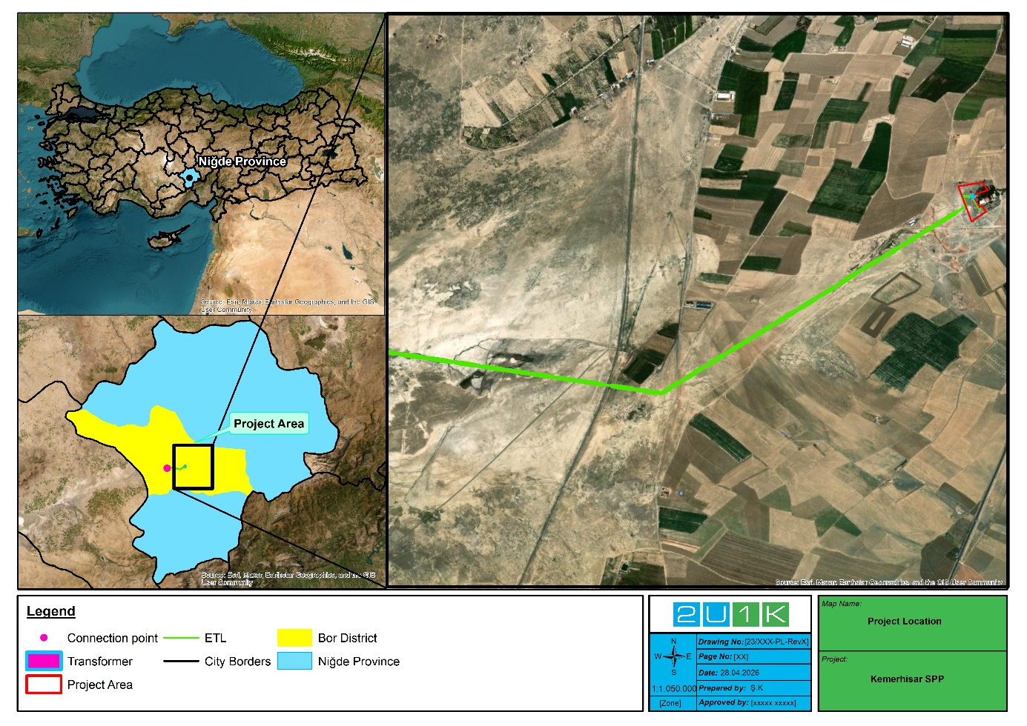
Şekil 1-1 Proje Konumu
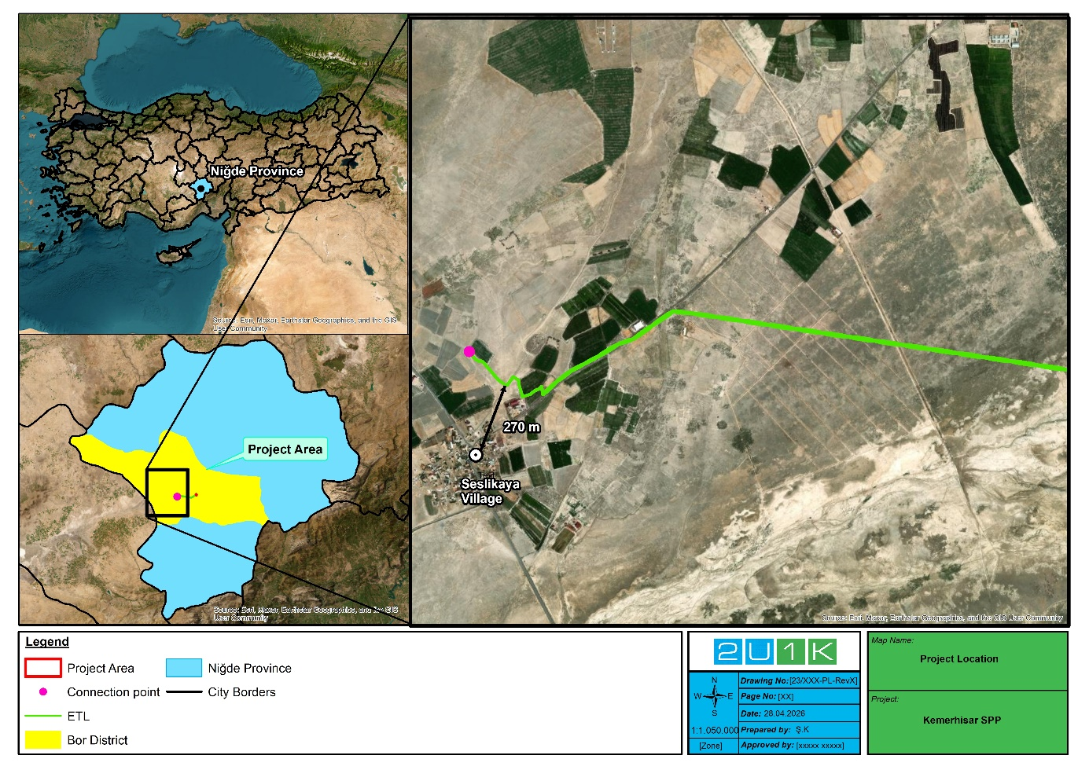
Şekil 1-2 Proje Konumu

ALT PROJE TANIMI VE FAALİYETLERİ

Proje Tanımı
Kemerhisar Güneş Enerjisi Projesi, iki ayrı güneş enerjisi üretim ünitesinden oluşmaktadır:
- 190 kWe kapasiteli Kemerhisar GES-1 ve
- 830 kWe kapasiteli Kemerhisar GES-2.
Proje başlangıçta 515/386 numaralı parsel kapsamında tanımlanmıştır. TEDAŞ gereklilikleri doğrultusunda, trafo konumunun ayrılması amacıyla kadastro parsellemesi gerçekleştirilmiştir. Buna göre proje aynı konumda kalmakla birlikte, parsel sınırları yeniden düzenlenmiş ve bunun sonucunda tanımlanan proje alanında küçük bir azalma meydana gelmiştir. Her iki GES ünitesi de 515/441 numaralı parsel üzerinde yer alırken, ilgili trafo ise bitişiğindeki 515/442 numaralı parsel üzerinde bulunmaktadır. Proje alanı yaklaşık 21.436,39 m²'lik bir alanı kapsamakta olup, EİH güzergâhı farklı özel arazi sahiplerine ait birden fazla parselden geçmektedir. İletim hattı havai hat olarak planlanmış olup, Organize Sanayi Bölgesi’ndeki dağıtım altyapısına bağlanacaktır. Türkiye Elektrik İletim A.Ş. (TEİAŞ) ve BOTAŞ’tan alınanlar da dahil olmak üzere bağlantı anlaşmaları ve izinler alınmıştır. Her iki güneş enerjisi ünitesi için düzenlenen Çağrı Mektupları, teknik uygulanabilirliği ve şebeke bağlantı uyumluluğunu teyit etmektedir.
Her iki ünitede üretilen elektrik, özel bir EİH aracılığıyla yerel dağıtım şebekesine aktarılacaktır. EİH güzergâhı, Proje Etki Alanı içinde ağırlıklı olarak tarım ve mera arazilerinden geçmekte olup, Arazi Edinimi ve Yeniden Yerleşim Eylem Planı'nda (AEYYEP) ayrıntılı olarak belirtildiği üzere, 16'sı kamu mülkiyetinde ve 7'si özel mülkiyette olmak üzere toplam 23 parseli kapsamaktadır. Özel mülkiyetteki parseller için gerekli geçiş hakkı izinleri, ilgili arazi sahipleriyle yapılan resmi irtifak hakkı düzenlemeleri yoluyla alınmıştır. Enerji tahliye noktası Niğde OSB içinde yer almakta olup, Kemerhisar GES tarafından üretilen enerji OSB’nin iç dağıtım şebekesine aktarılacaktır. Bağlantı, TEİAŞ tarafından düzenlenen bir çağrı mektubu ile onaylanmış ve buna uygun olarak bağlantı anlaşmaları imzalanmıştır. OSB şebekesi doğrudan TEİAŞ tarafından işletilmese de, ulusal enerji sistemine entegre olup TEİAŞ’ın teknik ve düzenleyici standartlarına uygundur.
EİH, güzergâhı boyunca Seslikaya taşkın koruma kanalı da dahil olmak üzere mevcut altyapıyı kesmektedir. Bu geçiş, en az 8 metre açıklığa sahip bir havai hat olarak gerçekleştirilecektir; dolayısıyla kanal içinde herhangi bir fiziksel yapı kurulmayacak ve kanal üzerinde doğrudan bir fiziksel etki öngörülmemektedir. Arazi mülkiyeti, arazi kullanım türleri ve parsel bazındaki etkilere ilişkin daha ayrıntılı bilgiler Bölüm 4.9 (Proje Arazi Kullanım Hakları) ve AEYYEP'ta sunulmaktadır.
Ayrıca, Kemerhisar GES-2 için ayrı bir iletim hattına ihtiyaç yoktur; zira Kemerhisar GES-2, Kemerhisar GES-1 üzerinden şebekeye bağlanacaktır. Proje alanı içindeki adresinde toplam 3.600 m²’lik bir alanı kaplayacak şekilde fotovoltaik paneller kurulacaktır. Planlanan Güneş Enerjisi Santrali 1 ve 2, sırasıyla 986,0 kWp DC / 830 kWe AC ve 225,0 kWp DC / 190,0 kWe AC kapasitelere sahiptir ve 30° eğim ve 25° azimut açısıyla kurulacak 550 Wp MonoPerc Half-Cut modüllerle donatılmıştır. 30 derecelik eğim, Türkiye için optimum eğim olarak belirlenmiş olup, panellerin sabit bir açıda olsalar bile yıl boyunca değişen güneş yüksekliklerinden azami düzeyde faydalanmasını sağlamaktadır. Proje alanındaki tahmini doğrudan normal ışınım (DNI) yaklaşık 2.000 kWh/m²'dir.
Santralin tahmini işletme ömrü 30 yıldır ve bu sürenin sonunda hizmetten çıkarılacaktır. Hizmetten çıkarma maliyetleri, MWp başına yaklaşık 32.000 Euro olarak finansal analize dahil edilmiştir; bu tutar, Kemerhisar-1 için yaklaşık 31.552 Euro ve Kemerhisar-2 için 7.216 Euro’ya karşılık gelmektedir. Ekonomik planlamanın yanı sıra, projenin yılda 76 tondan fazla CO₂ salımını önlemesi ve böylece iklim değişikliğinin azaltılmasına önemli ölçüde katkıda bulunması beklenmektedir.
GES-1 ve GES-2’ye ait teknik detaylar aşağıdaki Tablo 2-1’de gösterilmiştir.
Tablo 2-1 GES’lerin Teknik Bilgileri
Teknik Bilgiler | GES-1 | GES-2
FV Panel Tipi | Monokristal MONOPERC | Monokristal MONOPERC
FV Panel Güç Çıkışı | 550 Wp | 550 Wp
FV Panel Sayısı | 1793 | 410
Yıllık Bozulma | %0,50 | %1
İnvertör Güç Çıkışı | 100 kW - 50 kW | 100 kW
İnvertör Sayısı | 08 Ocak | 2
Toplam DC Gücü | 986 kWp | 225,0 kWp
Toplam AC Gücü | 830 kWe | 190,0 kWe
Tahmini Yıllık Enerji Üretimi | 1.570.393,00 kWh | 357.913,00 kWh
Yıllık Enerji Tüketimi | 1.570.393,00 kWh | 357.913,00 kWh
Üretim/Tüketim | %100 | %100
İşletmeden Çıkarma Maliyeti | AB 31.552,00 | AB 7.216,00
Şekil 2-1, Projenin ve ilgili altyapısının mekânsal yerleşimini göstermektedir. Proje Alanı, güneş enerjisi santrali ünitelerinin kurulacağı konumu gösterecek şekilde kırmızı renkle gösterilmiştir. Trafo konumu mavi bir kare ile işaretlenirken, bağlantı noktası pembe bir işaretleyici ile belirtilmiştir. EİH güzergâhı, Proje Alanından bağlantı noktasına uzanan yeşil çizgi ile gösterilmiştir.
EİH yaklaşık 8,2 km uzunluğundadır ve ağırlıklı olarak tarım alanları, mera alanları ve seyrek bitki örtüsüne sahip bozkırlarla karakterize edilen kırsal arazilerden geçmektedir. Çevredeki peyzaj, ekili tarım parsellerinin sulanmayan ve sulanan arazilerle açık bozkır alanlarıyla iç içe bulunduğu Bor-Kemerhisar bölgesine özgü mozaik bir yapı sergilemektedir.
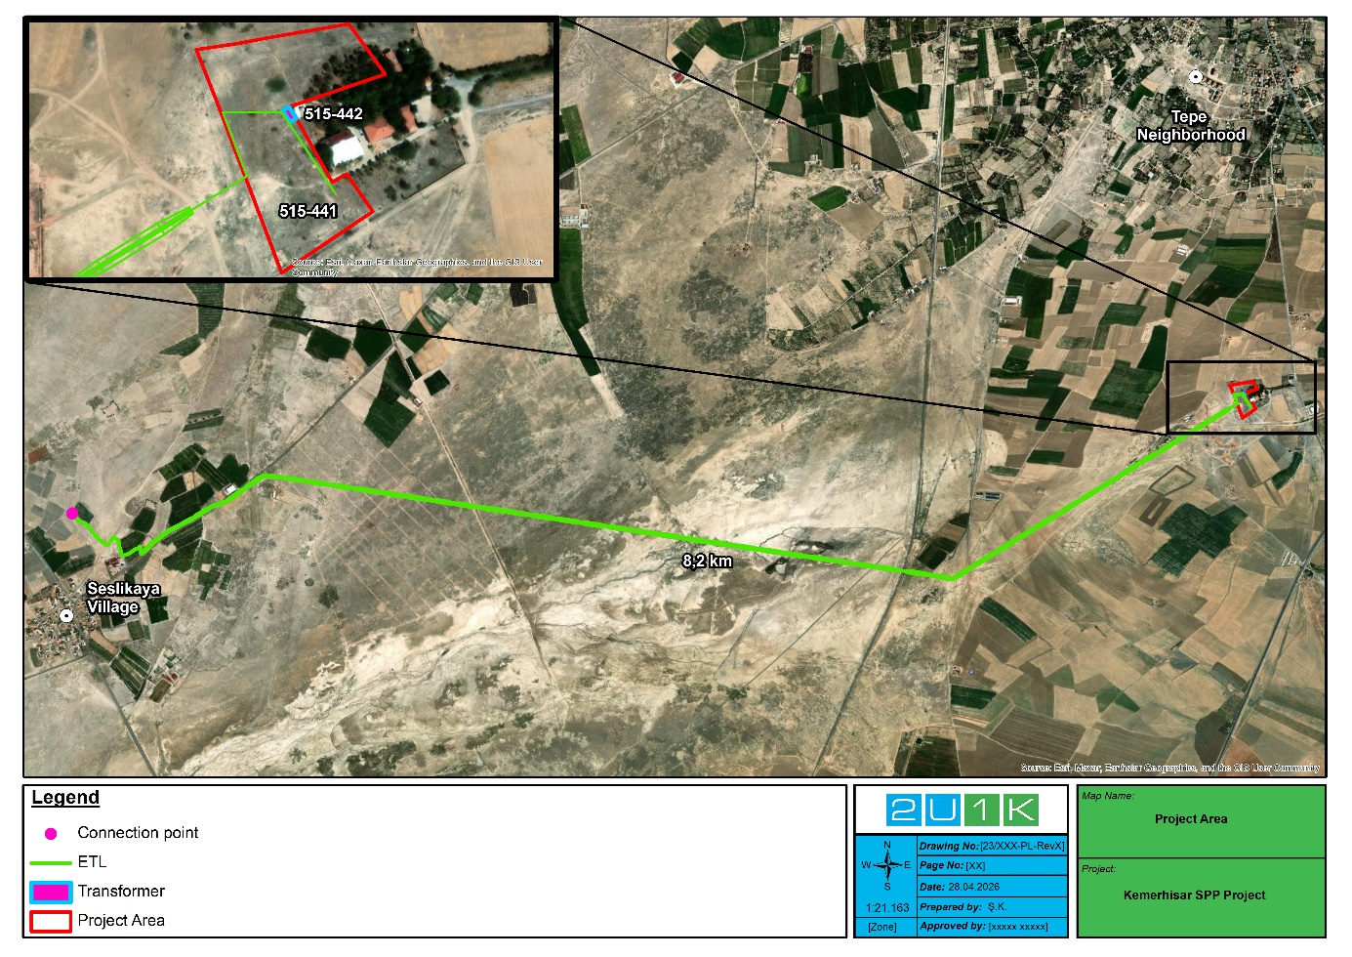
Şekil 2-1 Proje Alanı
Tüm enerji üretimi, iletimi ve bağlantı süreçleri, 6446 sayılı Elektrik Piyasası Kanunu ve ilgili ikincil mevzuat uyarınca, Türkiye’nin lisanssız yenilenebilir enerji projelerine ilişkin yasal çerçeveye uygun olarak yürütülmektedir.
Güneş enerjisi üniteleri ve ilgili altyapının inşasının, mevsimsel ve lojistik faktörlere bağlı olarak 6 ay içinde tamamlanması beklenmektedir. Proje devreye girdiğinde, bölgesel şebekeye yaklaşık 1,02 MWe temiz ve yenilenebilir elektrik sağlayarak yerel sürdürülebilirlik hedeflerini ve Türkiye’nin Ulusal Enerji Verimliliği Eylem Planı ile Ulusal İklim Stratejisi kapsamındaki taahhütlerini desteklemesi beklenmektedir.

Ulusal Mevzuat
Tablo 2-2, projenin inşaat ve işletme faaliyetleri sırasında ortaya çıkabilecek olası çevresel ve sosyal etkileri en aza indirgemeyi amaçlayan ulusal yasa ve yönetmeliklerin özetini sunmaktadır.

Tablo 2-2 Ulusal Çevresel ve Sosyal Yasal ve Politik Çerçeve
Ulusal Çevresel, Yasal ve Politik Çerçeve
Çevresel Etki Değerlendirmesi
Çevre Kanunu | Kanun No: 2872; Onay Tarihi: 1983
Çevresel Etki Değerlendirmesi Yönetmeliği | 29 Temmuz 2022 tarihli ve 31907 sayılı Resmi Gazete
Çevre İzin ve Ruhsat Yönetmeliği | 10 Eylül 2014 tarihli ve 29115 sayılı Resmi Gazete
Su
Yeraltı Suları Kanunu | Kanun No: 167, Onay Tarihi: 1960
Su Kirliliğinin Önlenmesi Yönetmeliği | 31 Aralık 2004 tarihli ve 25687 sayılı Resmi Gazete
Yüzey ve Yeraltı Sularının İzlenmesine İlişkin Yönetmelik | 29 Aralık 2012 tarihli ve 28910 sayılı Resmi Gazete
İnsan Tüketimine Uygun Su Yönetmeliği | 17 Ocak 2005 tarihli ve 25730 sayılı Resmi Gazete
Hava
Hava Kalitesinin Değerlendirilmesi ve Yönetilmesine İlişkin Yönetmelik | 6 Haziran 2008 tarihli ve 26898 sayılı Resmi Gazete
Egzoz Gazı Emisyon Kontrol Yönetmeliği | 11 Mart 2017 tarihli ve 30004 sayılı Resmi Gazete
Egzoz Gazı Kontrolü Yönetmeliği | 11 Mart 2017 tarihli ve 30004 sayılı Resmi Gazete
Toprak
Toprak Koruma ve Arazi Kullanımı Kanunu ve İlgili Yönetmelik | 3 Temmuz 2005 tarihli ve 25880 sayılı Resmi Gazete
Toprak Kirliliğinin Kontrolü ve Noktasal Kaynaklı Kirlenmiş Araziler Hakkında Yönetmelik | 8 Haziran 2010 tarihli ve 27605 sayılı Resmi Gazete
Gürültü
Dış Mekanlarda Kullanılan Ekipmanlardan Kaynaklanan Ortam Gürültüsü Emisyonuna İlişkin Yönetmelik | 30 Aralık 2006 tarihli ve 26392 sayılı Resmi Gazete
Çevresel Gürültünün Değerlendirilmesi ve Yönetilmesine İlişkin Yönetmelik | 4 Haziran 2010 tarihli ve 27601 sayılı Resmi Gazete
Enerji Verimliliği
Enerji Verimliliği Kanunu | 2 Mayıs 2007 tarihli ve 5627 sayılı Resmi Gazete
Atık
Atık Yönetimi Yönetmeliği | 2 Nisan 2015 tarihli ve 29314 sayılı Resmi Gazete
Elektrikli ve Elektronik Ekipman Atıklarının Kontrolüne İlişkin Yönetmelik | 22 Mayıs 2012 tarihli ve 28300 sayılı Resmi Gazete
Hafriyat Toprağı, İnşaat ve Yıkıntı Atıklarının Kontrolüne İlişkin Yönetmelik | 18 Mart 2004 tarihli ve 25406 sayılı Resmi Gazete
Ambalaj Atıklarının Kontrolüne İlişkin Yönetmelik | 27 Aralık 2017 tarihli ve 30283 sayılı Resmi Gazete
Tıbbi Atıkların Kontrolüne İlişkin Yönetmelik | 25 Ocak 2017 tarihli ve 29959 sayılı Resmi Gazete
Atık Pil ve Akümülatörlerin Kontrolüne İlişkin Yönetmelik | 31 Ağustos 2004 tarihli ve 25569 sayılı Resmi Gazete
Tıbbi Atıkların Kontrolüne İlişkin Yönetmelik | 25 Ocak 2017 tarihli ve 29959 sayılı Resmi Gazete
Atık Yağların Yönetimi Hakkında Yönetmelik | 21 Aralık 2019 tarihli ve 30985 sayılı Resmi Gazete
Atık Bitkisel Yağların Kontrolüne İlişkin Yönetmelik | 6 Haziran 2015 tarihli ve 29378 sayılı Resmi Gazete
Kullanım Ömrü Dolmuş Lastiklerin Kontrolüne İlişkin Yönetmelik | 25 Kasım 2006 tarihli ve 26357 sayılı Resmi Gazete
Atıkların Karayoluyla Taşınmasına İlişkin Bildiri | 20 Mart 2015 tarihli ve 29301 sayılı Resmi Gazete
Sıfır Atık Yönetmeliği | 12 Temmuz 2019 tarihli ve 30829 sayılı Resmi Gazete
Doğa Koruma
Ormancılık Kanunu | 5 Haziran 1986 tarihli ve 6831 sayılı Resmi Gazete
Ulusal Sosyal Yasal ve Politika Çerçevesi
Toplum Sağlığı ve Güvenliği
Halk Sağlığı Kanunu | 1593 sayılı Kanun, Onay Tarihi: 1930
Sağlık ve Güvenlik İşaretleri Yönetmeliği | 11 Eylül 2013 tarihli ve 28762 sayılı Resmi Gazete
Karayolları Trafik Yönetmeliği | 18 Ağustos 1997 tarihli ve 23053 sayılı Resmi Gazete
İş ve Çalışma Koşulları
İş Sağlığı ve Güvenliği Kanunu | Kanun No: 6331, Onay Tarihi: 2012
Yükleniciler ve Alt Yükleniciler Hakkında Yönetmelik, | 27 Eylül 2008 tarihli ve 27010 sayılı Resmi Gazete
İş Kanunu (No. 4857) | 10 Haziran 2003 tarihli ve 25134 sayılı Resmi Gazete
Sendikalar ve Toplu İş Sözleşmeleri Kanunu | 7 Kasım 2012 tarihli ve 28460 sayılı Resmi Gazete
İlk Yardım Yönetmeliği | 29 Temmuz 2015 tarihli ve 29429 sayılı Resmi Gazete
İş Ekipmanlarının Kullanımına İlişkin Sağlık ve Güvenlik Şartları Yönetmeliği | 25 Nisan 2013 tarihli ve 28628 sayılı Resmi Gazete
Çalışanların İş Sağlığı ve Güvenliği Eğitimi Usul ve Esasları Hakkında Yönetmelik | 15 Mayıs 2013 tarihli ve 28648 sayılı Resmi Gazete
Paydaş Katılımı
Bilgi Edinme Hakkı Kanunu (4982 sayılı) | 25 Kasım 2014 tarihli ve 29186 sayılı Resmi Gazete

Uluslararası Standartlar
Dünya Bankası, projelerin ve faaliyetlerin çevresel, mali ve sosyal açıdan sağlam bir şekilde yürütülmesini sağlamak amacıyla Koruma Politikaları'na göre yönetir. Koruma Politikaları, Çevresel ve Sosyal Değerlendirmeleri ve projelerin olumsuz çevresel ve sosyal etkilerini ele alan, bunların önlenmesi, azaltılması ve hafifletilmesine yönelik diğer araçları içerir. Bu politikalar, Operasyonel Politikalar (OP) ve derleme konusunda daha fazla rehberlik sağlayan “Dünya Bankası Operasyon El Kitabı”nda ayrıntılı olarak ele alınmaktadır.
Bu proje için Dünya Bankası Grubu’nun (DBG) Genel Çevre, Sağlık ve Güvenlik (ÇSG) Kılavuzları benimsenmelidir. Bu nedenle, bu proje ÇSG Kılavuzlarının ilgili gerekliliklerini karşılayacaktır. Ulusal düzenlemeler, ÇSG Kılavuzlarında sunulan seviyelerden ve önlemlerden farklılık gösteriyorsa, daha katı olanı geçerli olacaktır.
Türkiye, aşağıdakiler de dahil olmak üzere birçok uluslararası anlaşmanın imzacısıdır:
- Organik Kirleticilerle İlgili Stockholm Sözleşmesi,
- Uzun Menzilli Sınırlar Ötesi Hava Kirliliği Sözleşmesi (UMSHAK)
- Uluslararası Ticarette Bazı Tehlikeli Kimyasallar ve Pestisitler için Önceden Bilgilendirilmiş Onay Prosedürüne İlişkin Rotterdam Sözleşmesi,
- Tehlikeli Atıkların Sınır Ötesi Taşınması ve Bertarafının Kontrolüne İlişkin Basel Sözleşmesi,
- Birleşmiş Milletler İklim Değişikliği Çerçeve Sözleşmesi'ne ilişkin Kyoto Protokolü,
- Ozon Tabakasını İncelten Maddelere İlişkin Montreal Protokolü,
- Akdeniz'in Deniz Çevresinin ve Kıyı Bölgelerinin Korunmasına İlişkin Barselona Sözleşmesi,
- Ozon Tabakasının Korunmasına İlişkin Viyana Sözleşmesi,
- Antarktika Antlaşması'na Ek Çevre Koruma Protokolü,
- ILO Sözleşmeleri;
  - ILO Zorla Çalışma Sözleşmesi,
  - ILO Örgütlenme Özgürlüğü ve Örgütlenme Hakkının Korunmasına İlişkin Sözleşme,
  - Örgütlenme ve Toplu Pazarlık Hakkı Konulu ILO Sözleşmesi,
  - Eşit Ücret Konulu ILO Sözleşmesi,
  - Zorla Çalışmanın Kaldırılmasına İlişkin ILO Sözleşmesi,
  - ILO Ayrımcılıkla Mücadele Sözleşmesi (İstihdam ve Meslek),
  - ILO Asgari Yaş Sözleşmesi,
  - ILO En Kötü Biçimlerdeki Çocuk İşçiliği Sözleşmesi,
- Paris Anlaşması.

Çevresel Etki Değerlendirmesi
Çevresel Etki Değerlendirmesi Yönetmeliği (29.07.2022/31907) ve Dünya Bankası Operasyonel Politikaları (DB OP'ler) uyarınca, Kemerhisar Belediyesi arazisinde önerilen güneş enerjisi santrali projesi, çevresel ve sosyal etkileri açısından değerlendirilecektir.
Kemerhisar Güneş Enerjisi Projesi, Çevresel Etki Değerlendirmesi Yönetmeliği’nin Ek-1 ve Ek-2’sinde listelenen güneş enerjisi santralleri kategorisine girmektedir. Ancak, toplam kurulu güç (Kemerhisar GES-1 için 190 kWe ve Kemerhisar GES-2 için 830 kWe) birim başına 1 MWm’nin altında olduğundan, Proje’nin Çevresel Etki Değerlendirmesi Yönetmeliği’nin kapsamı dışında olduğu kabul edilmektedir.
Projeyle ilişkili olası çevresel ve sosyal riskleri ve etkileri kapsamlı bir şekilde ele almak amacıyla, İller Bankası Sürdürülebilir Şehirler-2 Ek Finansman Projesi kapsamında, Dünya Bankası Çevresel ve Sosyal Koruma Politikaları ile uyumlu bir Çevresel ve Sosyal Yönetim Planı (ÇSYP) hazırlanmaktadır. ÇSYP, Projenin Türkiye Çevre Kanunu, Dünya Bankası Operasyonel Politikaları ve Dünya Bankası Çevre, Sağlık ve Güvenlik Kılavuzları ile uyumlu bir şekilde yürütülmesini sağlamak amacıyla uygulanacaktır.
Dünya Bankası’nın Koruma Politikaları, projelerin çevresel, sosyal ve mali açıdan sorumlu bir şekilde uygulanmasını sağlamak üzere tasarlanmıştır. Bu politikalar, adresinde belirtilen potansiyel olumsuz etkileri önlemek, azaltmak veya hafifletmek amacıyla Çevresel ve Sosyal Değerlendirmeler ile diğer araçların kullanılmasını gerektirmektedir. Bu Proje için devreye giren ilgili Operasyonel Politikalar (OP’ler), bu çevresel ve sosyal değerlendirme çerçevesinde dikkate alınmıştır.
Çevresel Değerlendirme Politikası (OP 4.01)
Bu politikanın amacı şudur:
- Banka finansmanı için önerilen projelerin çevresel ve sosyal açıdan sağlam ve sürdürülebilir olmasını sağlamak,
- Karar vericileri çevresel ve sosyal risklerin niteliği konusunda bilgilendirmek ve
- Karar verme sürecinde şeffaflığı artırmak ve karar vericilerin sürece katılımını sağlamak.
DB O.P. 4.01 kapsamında, projeler çevre üzerindeki potansiyel etkilerinin ciddiyetine göre A, B veya C kategorilerine sınıflandırılır:
A kategorisi projeler; gelecekte önemli ve çeşitli çevresel ve/veya sosyal etkiler ve sorunlara yol açabilecek ve sınıflandırma sırasında kolayca tespit edilemeyen etkileri olan projelerdir.
Kategori B projeler; tesisin bulunduğu yere özgü çevresel ve/veya sosyal etkileri olan ve/veya etkileri kolayca tespit edilip önlenebilen projelerdir.
Kategori C projeler; çevresel ve sosyal sorunlara asgari düzeyde yol açan veya hiç yol açmayan projelerdir.
FI projeleri; finansal aracılık faaliyetleri.
Bu Çevresel ve Sosyal Yönetim Planı, Dünya Bankası Operasyonel Yönergeleri’nin gerektirdiği şekilde, Proje kapsamında tanımlanan ve özetlenen yatırımlar için Proje Sahibi tarafından hazırlanmıştır.
Yukarıda sıralanan operasyonel politikalar, projenin kapsamı ile bölgenin coğrafi, doğal ve demografik yapısı dikkate alınarak belirlenmiştir. Değerlendirme sonucunda, proje Kategori C olarak sınıflandırılmıştır.
Doğal Yaşam Alanları (OP 4.04)
- Bir alt projenin doğal habitatlar üzerindeki potansiyel etkisi önemliyse veya etki kritik doğal habitatlar üzerindeyse, öncelikli olarak yeni bir yer belirleyerek sorunun çözülmesi hedeflenecektir. Bu mümkün değilse, ilgili koşullara uygun hafifletici önlemler alınacaktır.
- Proje kapsamında yapılacak inşaat çalışmaları, hemen yakınında kritik habitat bulunmadığından kritik habitatları etkilemeyecektir. Proje alanı bir doğal yaşam alanıdır; inşaat çalışmaları doğal yaşam alanlarını etkileyebilir.
Fiziksel Kültürel Kaynaklar (OP 4.11)
- Arazi hazırlığı sırasında projeyle ilgili çalışmalar kapsamında gömülü eserler (örneğin mezarlar veya höyükler) tespit edilebilir.
Zorunlu Yer Değiştirme (OP 4.12)
- Zorunlu yerinden edilme, uygun önlemler dikkatli bir şekilde planlanıp uygulanmadıkça, ciddi uzun vadeli zorluklara, yoksulluğa ve çevresel zarara neden olabilir.
- Bu nedenlerle, Banka’nın zorla yerinden edilme politikasının genel hedefleri şunlardır:
  - Mümkün olduğunda zorla yerinden edilme önlenmeli veya tüm uygulanabilir alternatif proje tasarımları değerlendirilerek en aza indirilmelidir.
  - Yeniden yerleşimden kaçınmanın mümkün olmadığı durumlarda, yeniden yerleşim faaliyetleri, projeden dolayı yerinden edilen kişilerin proje faydalarından yararlanabilmelerini sağlayacak yeterli yatırım kaynakları sağlayan sürdürülebilir kalkınma programları olarak tasarlanmalı ve yürütülmelidir. Yerinden edilen kişilerle anlamlı bir şekilde istişare edilmeli ve bu kişilere yeniden yerleşim programlarının planlanması ve uygulanmasına katılma fırsatı tanınmalıdır.
Proje, Zorunlu Yer Değiştirme Politikası uyarınca değerlendirilmiş olup, Proje kapsamında herhangi bir arazi edinimi gerekmemektedir.
Bu proje için Dünya Bankası Grubu’nun (DBG) Genel Çevre, Sağlık ve Güvenlik (ÇSG) Yönergeleri benimsenmelidir. Bu nedenle, bu proje ÇSG Yönergelerinin ilgili gerekliliklerini karşılayacaktır. Ulusal düzenlemeler ÇSG Yönergelerinde sunulan seviyelerden ve önlemlerden farklıysa, daha katı olanı geçerli olacaktır.

PROJE FAALİYETLERİYLE İLGİLİ ÇEVRESEL VE SOSYAL ETKİLER

Arazi Kullanımı, Toprak ve Jeoloji
Güneş enerjisi santralinin inşası için ayrılan alan ve 8,6 km'lik enerji iletim hattının güzergâhı, ağırlıklı olarak daha önce insan faaliyetleri nedeniyle değiştirilmiş tarım arazileri ve otlaklardan oluşmaktadır. İnşaat aşamasında, kazı, dolgu, tesviye ve üst toprak sıyırma çalışmaları, mevcut arazi yüzeyini ve toprak yapısını geçici olarak bozabilir. İnşaat makinelerinden kaynaklanabilecek olası yakıt veya yağ sızıntıları, atıkların uygunsuz şekilde yönetilmesi veya ekipman arızaları, yerel düzeyde toprak kirliliğine yol açabilir. Stoklanan toprak uzun süre açıkta kalırsa, rüzgar ve su erozyonu ile tortu taşınımı meydana gelebilir.
Jeoteknik değerlendirmeler, proje sahasının jeolojik olarak istikrarlı olduğunu ve proje sınırları içinde aktif fay hatları, heyelan tehlikesi veya önemli jeoteknik riskler tespit edilmediğini göstermektedir. İletim hattının yaklaşık 1 km'lik yeraltı bölümü boyunca, kazı çalışmaları sırasında yüzey toprağı geçici olarak kaldırılacak ve çalışmaların tamamlanmasının ardından orijinal topografik koşulları geri kazanmak amacıyla yeniden yerleştirilecektir. Projenin işletme aşamasında, arazi yapısında kalıcı bir değişiklik, toprak bozulması veya tarımsal verimlilik kaybı beklenmemektedir.
Kazı çalışmalarının sınırlı coğrafi kapsamı, toprak bozulmasının geçici niteliği ve bölgenin istikrarlı jeolojik özellikleri göz önüne alındığında, projenin arazi kullanımı, toprak ve jeoloji üzerindeki genel etkisi, Dünya Bankası ÇSS-1 ve ÇSS-3 kriterlerine uygun olarak düşük ila orta düzeyde değerlendirilmektedir.

Hava Kalitesi ve Gürültü
Bu bölümde, Projeden kaynaklanacak tahmini emisyonların hava kalitesi üzerindeki etkileri değerlendirilmektedir. İlgili potansiyel riskleri ve bunlardan kaynaklanan etkileri önlemek, en aza indirmek veya hafifletmek için alınacak hava kalitesi önlemleri, Proje Azaltım Planı bölümünde sunulmaktadır. Projenin uygulanması sırasında, kısa vadeli hava kalitesi etkilerinin esas olarak güneş enerjisi santrali ve 8,6 km'lik iletim hattının arazi hazırlığı, kazı ve inşaat faaliyetleri sırasında ortaya çıkması beklenmektedir. Öngörülen emisyonların inşaat makineleri, nakliye araçları ve tesviye ve dolgu gibi toprağı bozan işlerden kaynaklanması beklenmektedir. Kuru ve rüzgarlı dönemlerde oluşan toz (partikül madde — PM₁₀ ve PM₂.₅), gözle görülür toz yayılımı ve yakındaki yüzeylere birikmesi yoluyla çevredeki yerleşim yerlerini ve bitki örtüsünü geçici olarak etkileyebilir.
Makine ve araçlardaki yakıt yanmasından kaynaklanan egzoz gazı emisyonları (CO, NOₓ, SO₂) da meydana gelecektir; ancak bu emisyonlar, Egzoz Gazı Emisyonlarının Kontrolüne İlişkin Yönetmelik’te belirtilen sınırlar dahilinde kalacaktır. Bu tür riskleri en aza indirmek için, tüm proje araçları ve makineleri düzenli bakımına tabi tutulacak ve egzoz emisyon ölçümleri proje süresince yetkili kurumlar tarafından kaydedilecektir. Bölgedeki temel hava kalitesi ulusal eşik sınırlarının altında kalmakla birlikte, inşaat dönemi boyunca özellikle asfaltlanmamış yolların ve malzeme depolama alanlarının yakınında meydana gelen yerel toz emisyonları, hava kalitesinde kısa süreli bir bozulmaya neden olabilir. İşletme aşamasında, Proje atmosferik emisyonlara yol açabilecek yakıt yanması veya endüstriyel süreçler içermeyecektir. Güneş enerjisi santrali kendisi herhangi bir hava kirleticisi üretmez ve yedek jeneratörlerin kullanımı yalnızca acil durumlarla sınırlı olacaktır.
Rutin panel temizliği herhangi bir gaz emisyonuna yol açmayacak ve metan gibi koku oluşturan gazların ortaya çıkması beklenmemektedir. Genel olarak, inşaat çalışmalarının sınırlı coğrafi kapsamı ve süresi göz önüne alındığında, Projenin hava kalitesi üzerindeki etkisi düşük olarak değerlendirilmektedir; ancak DB ÇSS-1 ve ÇSS-3’e uygun olarak, inşaat sırasında yerel olarak partikül madde konsantrasyonunda geçici artışlar meydana gelebilir.

Su Kaynakları ve Atık Su
Bu bölümde, Projenin Etki Alanı (EA) içindeki su kaynakları ve atık su oluşumu üzerindeki potansiyel etkileri değerlendirilmektedir. İnşaat aşamasında, personel ihtiyaçlarını karşılamak ve Proje alanı içindeki toz emisyonlarını bastırmak için suya ihtiyaç duyulacaktır. İnşaat işçilerinin içme suyu ihtiyacı, Sağlık Bakanlığı tarafından yetkilendirilmiş lisanslı şirketler tarafından temin edilen şişelenmiş su ile karşılanacak, evsel su ihtiyaçları ise su tankerleri ile sağlanacaktır. Günlük evsel su ihtiyacı, kişi başına ortalama 186 L/kişi·gün su tüketimi temel alınarak 10 personel için 1,86 m³/gün olarak hesaplanmıştır (TÜİK, 2022). Bu değer, Projenin inşaat aşamasındaki içme ve sıhhi su ihtiyaçlarını temsil etmektedir. Toz bastırma için gerekli ek su, belediye su kamyonları tarafından ayrı olarak temin edilecektir.
$$Günlük Su İhtiyacı=10 kişi×\frac{186 L}{kişi×gün}=1,86\frac{m^{3}}{gün}$$
Bu faaliyetlerden kaynaklanan atık su, toprağa veya yeraltı sularına sızmasını önlemek amacıyla şantiye içinde bulunan sızdırmaz bir septik tankta toplanacaktır. Toz bastırma ve temizlik için gerekli su, belediye su kamyonları ile şantiyeye teslim edilecektir. Tedarik edilen suyun kalitesi, hem Dünya Bankası Çevresel ve Sosyal Standartları (ÇSS) hem de İnsan Tüketimine Uygun Su Yönetmeliği’ne uygun olacaktır.
Yüzey akışı, kazı çukurlarında çamurlu su birikmesi ve ekipman bakımı sırasında yakıt, yağlayıcı veya hidrolik sıvıların kazara dökülmesi nedeniyle kısa vadeli ve küçük çaplı olumsuz etkiler ortaya çıkabilir. Ancak, saha çalışmaları sırasında herhangi bir yeraltı suyu kaynağına rastlanmamıştır ve yüzey veya yeraltı su kaynaklarından doğrudan su çekilmesi öngörülmemektedir.
İşletme aşamasında sulama ihtiyacı veya sürekli su kullanımı olmayacaktır. Rutin panel temizliği yılda iki kez gerçekleştirilecek ve bu işlem birkaç gün boyunca günde yaklaşık 4 m³ su tüketilecektir. Temizlik suyu panel yüzeylerinde buharlaşacağından, atık su oluşması beklenmemektedir. Uzun vadede, Projenin yenilenebilir enerji üretimi yoluyla arıtılmış atık su deşarjlarını azaltarak su kaynaklarının verimli kullanımına olumlu katkı sağlaması beklenmektedir. Genel olarak, Projenin su kaynakları ve atık su üzerindeki potansiyel etkisi, DB ÇSS-1 ve ÇSS-3 uyarınca düşük ila orta düzeyde, geçici nitelikte ve tamamen yönetilebilir olarak değerlendirilmektedir.

Atık ve Kimyasal Yönetimi
Projenin inşaat aşaması, güneş enerjisi santrali ve 8,6 km'lik iletim hattı için saha hazırlığı, tesviye, inşaat ve kurulum faaliyetleriyle ilişkili çeşitli atık türlerini oluşturacaktır. Beklenen atık akışları arasında kentsel katı atıklar, ambalaj malzemeleri (örn. ahşap, karton, plastik), inşaat ve hafriyat atıkları (örn. toprak, beton, metal hurdaları) ile yağlayıcılar, yağlar, filtreler, kirlenmiş bezler, boya kalıntıları ve çözücüler gibi tehlikeli ve özel atıklar yer almaktadır. Tüm atıklar, azaltma, yeniden kullanım, geri dönüşüm, geri kazanım ve güvenli bertaraf gibi atık hiyerarşisi ilkeleri doğrultusunda yönetilecektir.
İnşaat sırasında, tahmini 10 personel, ağırlıklı olarak organik madde ve ambalaj atıklarından oluşan evsel katı atık üretecektir. Günlük katı atık üretimi, TÜİK (2020) verilerine göre yaklaşık 10 kg/gün olarak hesaplanmaktadır. Bu atıklar kapalı konteynerlerde toplanacak ve ilçe belediyesi tarafından ruhsatlı bertaraf tesislerine taşınacaktır. Yeraltı EİH bölümünden (~1 km) çıkarılan hafriyat toprağı ve inşaat molozları, “Hafriyat Toprağı, İnşaat ve Yıkıntı Atıklarının Kontrolüne İlişkin Yönetmelik” uyarınca, lisanslı nakliye firmaları tarafından Niğde Belediyesi’nin izinli depolama sahasına taşınacaktır.
Yağla kirlenmiş malzemeler, çözücü kapları ve kimyasal kalıntılar gibi tehlikeli atıklar, belirlenen sızdırmaz alanlarda geçici olarak depolanacak, uygun şekilde etiketlenecek ve geri dönüşüm veya bertaraf amacıyla lisanslı şirketler tarafından toplanacaktır. Proje alanı içinde asbest içeren herhangi bir malzeme tespit edilmemiştir; ancak, karşılaşılması durumunda, “Asbestle Çalışmada Sağlık ve Güvenlik Önlemleri Yönetmeliği” (2013) uyarınca işlem yapılacaktır. İlk yardım faaliyetlerinden kaynaklanan tıbbi atık miktarı asgari düzeyde olacak ve bu atıklar özel kaplarda depolanarak lisanslı tıbbi atık bertaraf tesislerine teslim edilecektir.
İşletme aşamasında, bakım ve onarım faaliyetlerinden sınırlı miktarda atık oluşacaktır. Bunlar arasında yedek parçaların ambalaj malzemeleri, arızalı veya ömrünü tamamlamış elektrikli bileşenler, az miktarda yağlı bezler, filtreler ve kullanılmış KKD yer almaktadır. Oluşan fotovoltaik (PV) panel atıkları, geçici olarak kapalı bir alanda depolanacak ve lisanslı geri dönüşüm veya bertaraf tesislerine aktarılacaktır. Kullanılmış yağlar, akümülatörler ve piller, ilgili ulusal yönetmeliklere uygun olarak yönetilecektir.
Genel olarak, Projenin atıkla ilgili etkileri, atık akışlarının çeşitliliği ve yanlış yönetimin potansiyel riskleri nedeniyle etki azaltma önlemleri uygulanmadan önce orta düzeyde, DB ÇSS-1 ve ÇSS-3 uyarınca Atık Yönetim Planı ve diğer etki azaltma önlemlerinin uygulanmasından sonra ise düşük düzeyde değerlendirilmektedir. Etkiler yerel, kısa vadeli ve tamamen yönetilebilirdir.

Flora ve Fauna
Proje alanı ve 8,6 km’lik iletim hattı (ETL) güzergâhı, Niğde ilinin Bor ilçesindeki bozkır ekosisteminde, deniz seviyesinden yaklaşık 1000–1100 m yükseklikte yer almaktadır. Bölge, tarım ve mera arazilerinin hakim olduğu, yarı kurak, insan eliyle değiştirilmiş bir ekosistemi temsil etmektedir. CORINE Arazi Örtüsü sınıflandırmasına göre, alan sulanmayan ekilebilir araziler, otlaklar ve kalıcı olarak sulanan arazileri içermektedir; ancak Proje’nin etki alanı içinde doğal ormanlar veya maki oluşumları bulunmamaktadır.
Flora ve Bitki Örtüsü
Proje alanı içindeki bitki örtüsü, genellikle tarım arazilerinin kenarları, kırsal yollar ve bozulmuş bozkır habitatlarıyla ilişkilendirilen tek yıllık otsu ve ruderal türlerle karakterize edilmektedir. Temmuz 2025’te yapılan saha araştırmaları, kritik veya yüksek koruma değeri taşıyan habitatların bulunmadığını doğrulamış olsa da, daha geniş Niğde bölgesinde yaygın olarak görülen birkaç endemik takson bildirilmiştir ve bu türlerin Proje’nin Etki Alanı (EA) içinde dağınık olarak bulunma olasılığı yüksektir. Bunlar arasında Phlomis armeniaca, Phlomis capitata, Salvia cryptantha, Salvia dichroantha, Saponaria prostrata subsp. prostrata ve Wiedemannia orientalis yer almaktadır. Bu türler noktasal endemikler değildir ve geniş bir Anadolu dağılımı sergilerler; genellikle bozulmuş, kayalık veya yarı kurak bozkır ortamlarında gelişirler. Bu nedenle, inşaat faaliyetleri kapsamında yapılacak bitki örtüsünün temizlenmesi ve toprakta meydana gelecek bozulma, bazı bireyleri geçici olarak etkileyebilir ancak popülasyon düzeyinde bir etkiye yol açmayacaktır.
İnşaat sırasında üst toprağın sıyırılması, tesviye ve kazı çalışmaları (özellikle 1 km'lik yeraltı EİH bölümü boyunca), otsu bitki örtüsünün yerel düzeyde kaybına ve geçici habitat bozulmasına yol açabilir. Ancak, ruderal ve dirençli bozkır florasının baskınlığı göz önüne alındığında, inşaatın ardından doğal yenilenmenin hızla gerçekleşmesi beklenmektedir. Ağaç kesimi veya büyük ölçekli çalı kaldırma işlemlerine gerek olmayacaktır. Sonuç olarak, endemik bitki türleri de dahil olmak üzere bitki örtüsü üzerindeki doğrudan etkiler, hafifletme önlemleri öncesinde orta düzeyde, sonrasında ise düşük düzeyde olarak değerlendirilmektedir; bu etkiler yerel, geri dönüşümlü ve kısa vadeli niteliktedir.
Fauna
Fauna topluluğu, açık tarım manzarasının özelliklerini yansıtmaktadır. Etki Alanı’nda (EA) toplam 24 tür kaydedilmiştir veya bulunması muhtemeldir; bunlara 2 amfibi, 6 sürüngen, 9 kuş ve 7 memeli dahildir. Kayıt altına alınan tüm türler, IUCN Kırmızı Listesi'ne göre "En Az Endişe Verici" (LC) olarak sınıflandırılmıştır; ancak "Hassas" (VU) olarak sınıflandırılan Testudo graeca (Yaygın Kaplumbağa) hariçtir. Endemik veya kritik tehlike altında olan hiçbir fauna türü tespit edilmemiştir. Proje alanı, herhangi bir önemli göçmen kuş göç yolu üzerinde yer almamaktadır ve kritik yuvalama veya üreme alanlarına rastlanmamıştır. 7,6 km uzunluğundaki havai EİH bölümü, yırtıcı kuşlar ve büyük kuşlar (örn. Falco tinnunculus, Ciconia ciconia) için küçük çaplı bir çarpışma veya elektrik çarpması riski oluşturabilir; ancak göç koridorlarının bulunmaması ve kuş saptırıcıları ile yalıtımlı iletkenlerin kullanılması planlandığı için bu risk düşük seviyededir.
Genel Etki Değerlendirmesi
Projenin biyolojik çeşitlilik üzerindeki başlıca etkileri, inşaat faaliyetleri sırasında geçici habitat kaybı, toprak sıkışması ve yerel düzeyde türler üzerinde yaratılan rahatsızlıkla ilgilidir. Geri dönüşü olmayan bir parçalanma veya uzun vadeli ekosistem değişikliği öngörülmemektedir. İşletme aşamasında insan faaliyeti asgari düzeyde olacak ve pestisit veya herbisit kullanımı olmayacak; bitki örtüsünün bakımı ise erozyon kontrolüyle sınırlı kalacaktır.
Kritik habitatların bulunmaması, Proje alanının ekolojik duyarlılığının düşük olması ve kayıtlı endemik türlerin dağılımının sınırlı olması göz önüne alındığında, Projenin biyolojik çeşitlilik üzerindeki genel etkisi, DB ÇSS-6 uyarınca, etki azaltma önlemleri uygulanmadan önce orta, uygulandıktan sonra ise düşük olarak değerlendirilmektedir. Etkilerin sahaya özgü, geçici ve geri dönüşümlü olması beklenirken, Projenin yenilenebilir enerjiye katkısı, bölgesel hava kirliliğini ve sera gazı emisyonlarını azaltarak biyolojik çeşitliliğin korunması üzerinde dolaylı olarak olumlu bir etki yaratacaktır.

Kültürel Miras
GES sahası içinde veya EİH boyunca somut veya somut olmayan hiçbir kültürel miras varlığı tespit edilmemiştir. Hafriyat çalışmaları sırasında herhangi bir arkeolojik eser veya kalıntıya rastlanması halinde, 2863 sayılı Kültürel ve Doğal Varlıkların Korunması Kanunu uyarınca Niğde Müze Müdürlüğü ile koordineli olarak Rastlantısal Buluntu Prosedürü uygulanacaktır. Projenin kültürel miras üzerindeki etkisi yerel, kısa vadeli ve tamamen yönetilebilir olarak değerlendirilmiştir.

Toplum Sağlığı ve Güvenliği / Sosyal Etkiler
İnşaat faaliyetleri, toz, gürültü ve trafik nedeniyle yakın çevrede yaşayanları geçici olarak etkileyebilir. Ancak proje alanı, en yakın yerleşim yerine (Seslikaya köyü) 270 metreden fazla uzaklıkta yer almaktadır; bu da etkilerin asgari düzeyde kalmasını sağlamaktadır.
Tüm şantiyeler çitle çevrilecek ve uyarı levhaları ile donatılacaktır. Araç ve makinelerin güvenli bir şekilde hareket etmesini sağlamak için trafik yönetimi önlemleri uygulanacaktır.
Daha önce tazminatı ödenen parsellerin ötesinde fiziksel veya ekonomik yerinden edilme öngörülmemektedir. İstihdam fırsatları yerel olarak ilan edilecek ve Kemerhisar Belediyesi ile komşu köylerin sakinlerine, özellikle de savunmasız gruplara ve kadınlara öncelik verilecektir. Projeye özgü halk sağlığı ve güvenliği/sosyal etkiler üzerine yapılan değerlendirme, etkinin yerel, kısa vadeli ve tamamen yönetilebilir olduğu sonucuna varmıştır.

İşgücü Yönetimi
İşgücü Yapısı
İnşaat aşamasında, yaklaşık 40 işçi (vasıflı, vasıfsız ve teknik personel dahil) istihdam edilecektir. İşletme aşamasında ise bakım, güvenlik ve izleme faaliyetleri için yaklaşık 6 kadrolu personel gerekecektir. İşgücünün büyük çoğunluğu Kemerhisar ve Bor ilçelerinden yerel olarak istihdam edilecek ve böylece dışarıdan işgücü akışı en aza indirilecektir.
İşçi Konaklama ve Refahı
Gerekirse, dışarıdan gelen işçiler, şantiyeden yaklaşık 6 km uzaklıktaki Bor İlçesindeki yerel konukevlerinde veya belediye tesislerinde konaklayacaktır. Günlük ulaşım, yüklenici tarafından düzenlenecek ve işe gidip gelme süresinin en fazla 30 dakika olması sağlanacaktır. Konaklama ve şantiye tesisleri (kantin, tuvaletler, dinlenme alanları), Dünya Bankası ÇSG Kılavuzları ve 6331 sayılı Türk İş Sağlığı ve Güvenliği Kanunu’na uygun olacaktır.
İş Sağlığı ve Güvenliği (İSG)
Şantiyeye özgü bir İSG Yönetim Planı hazırlanacak ve mobilizasyon öncesinde İLBANK’a sunulacaktır. Plan aşağıdakileri içerecektir:
- Acil Durum Hazırlık ve Müdahale Planı,
- Toplum Sağlığı ve Güvenliği Yönetim Planı,
- Trafik Yönetim Planı,
- Olay Raporlama Prosedürü,
- Risk Değerlendirmesi ve İş Güvenliği Analizleri,
- Kişisel Koruyucu Donanım (KKD) Kullanımı,
- Yangın Güvenliği ve İlk Yardım Önlemleri.
Tüm çalışanlar, ilgili yönetmeliklere uygun olarak İş Sağlığı ve Güvenliği (İSG) oryantasyonu ve göreve özel eğitim alacaklardır. Proje, inşaat müteahhitlerinin güvenlik performans kayıtlarını tutmalarını ve şantiyede ilk yardım çantaları ile yangın söndürme ekipmanları bulundurmalarını sağlayacaktır.
Çalışma Koşulları ve İşçi Hakları
Tüm istihdam uygulamaları, 4857 sayılı İş Kanunu ve 6331 sayılı İş Sağlığı ve Güvenliği Kanunu’nun yanı sıra Dünya Bankası ÇSS2 ilkelerine uygun olacaktır. Çalışanlara, Türk mevzuatına uygun yazılı sözleşmeler, adil ücretler ve çalışma saatleri sağlanacaktır.
Proje kapsamında aşağıdakiler yasaktır:
- Çocuk işçiliği (18 yaş altı),
- Zorla veya borç esaretinde çalıştırma,
- Cinsiyet, etnik köken veya din temelinde ayrımcılık.
İşçi Şikayet Mekanizması
İşçilerin endişelerini isimsiz olarak ve misilleme korkusu olmadan dile getirebilmelerini sağlamak için özel bir işçi şikayet mekanizması (İŞM) kurulacaktır. Şikayetler sözlü veya yazılı olarak yapılabilir ve kaydedilerek 15 iş günü içinde çözüme kavuşturulacaktır. Bu mekanizma, İLBANK’ın Kurumsal Şikayet Politikası ve projenin Topluluk Şikayet Mekanizması (GM) ile uyumlu olacaktır.
Birincil Tedarikçiler
Birincil tedarikçiler (ör. PV paneli, kablo, invertör ve inşaat malzemesi tedarikçileri), sözleşmeler yoluyla aynı işgücü ve İSG standartlarına uymakla yükümlü tutulacaktır. Tedarik sözleşmeleri, çocuk işçiliğini veya zorla çalıştırmayı yasaklayan ve ulusal İSG uyumu zorunlu kılan hükümler içerecektir.
İzleme ve Raporlama
Yüklenici, işgücü sayıları, cinsiyet dağılımı, çalışma saatleri, kazalar ve şikayetler hakkında aylık raporlar tutacaktır. İLBANK ve Kemerhisar Belediyesi, periyodik denetimler yoluyla uyumluluğu denetleyecektir. Düzeltici önlemler belgelenecek ve inşaat ve işletme aşamalarında takip edilecektir.

Alt Proje Faaliyetlerinin İSG Riskleri ve Önlemleri
Kemerhisar Güneş Enerjisi Santrali (GES) ve buna bağlı Elektrik İletim Hattı’nın (EİH) inşaatı ve işletilmesi, ağır makine kullanımından, fotovoltaik (PV) bileşenlerin elle taşınmasından, elektrik sistemlerinden, açık havada çalışma koşullarından ve lojistik faaliyetlerden kaynaklanan bir dizi iş sağlığı ve güvenliği (İSG) riskini içermektedir.
Yazları sıcak, kışları soğuk geçen yarı kurak karasal iklime sahip Niğde ilinin Bor ilçesinde yer alan proje göz önüne alındığında, iklimsel faktörler ısı stresi, dehidrasyon ve soğuğa maruz kalma gibi bazı riskleri daha da şiddetlendirmektedir.
İnşaat aşamasında işçiler mekanik, elektriksel, ergonomik, kimyasal ve çevresel tehlikelere maruz kalacaktır. Dar çalışma alanlarında ağır makine ve ekipmanların (ekskavatörler, vinçler, yükleyiciler ve kamyonlar) çalıştırılması, özellikle makineler ve işçilerin aynı anda çalıştığı durumlarda çarpışma ve ezilme riskleri oluşturmaktadır. ETL’nin yer altı kısmı (yaklaşık 1 km) için yapılacak kazı ve hendek açma faaliyetleri, çökme risklerine ve açık hendeklere kazara düşme risklerine yol açabilir. Ağır PV modüllerinin, çelik çerçevelerin ve elektrikli bileşenlerin elle taşınması, tekrarlayan kaldırma hareketleri veya yanlış duruş nedeniyle kas-iskelet sistemi yaralanmalarına ve yorgunluğa yol açabilir. Ayrıca, destek yapılarının montajı ve bağlantısı sırasında yapılan kaynak, kesme ve taşlama işlemleri, işçileri ısıya, kıvılcımlara ve gürültüye maruz bırakacak ve yanlış yönetilmesi halinde yanıklara, göz hasarına veya işitme bozukluğuna neden olabilir.
Elektriksel tehlikeler, hem inşaat hem de işletme aşamaları boyunca önemlidir. Çalışanlar, invertörlerin, şalt cihazlarının ve kabloların kurulumu sırasında elektrik çarpması, ark parlaması veya topraklama ile ilgili risklerle karşılaşabilir. Proje yüksek gerilim sistemleriyle çalışacağından, en ufak bir ihmal bile ciddi yaralanmalara veya ölümlere yol açabilir.
Ayrıca, yakıt, yağlayıcı ve temizlik kimyasallarının kullanımı yangın, patlama veya kimyasal maruziyet risklerini beraberinde getirir. Yakıt ikmali sırasında meydana gelen dökülmeler veya yanıcı maddelerin uygunsuz şekilde depolanması, hem yangın hem de toprak kirliliği risklerini artırabilir.
Niğde’deki çevresel koşullar da dikkate değer güvenlik sorunları yaratmaktadır. Bölgedeki yüksek yaz sıcaklıkları (35°C’yi aşan) ve düşük nem oranı, açık havada çalışanlar arasında sıcaklık stresi, dehidrasyon ve yorgunluk olasılığını artırırken, kışın don ve kaygan yüzeyler düşmelere ve soğuğa bağlı yaralanmalara yol açabilir.
Projenin kırsal bir bölgede yer alması, tıbbi yardım ve acil müdahale sürelerinin uzayabileceği anlamına gelir; bu nedenle, düşme, kesik veya elektrik kazaları gibi olaylar, ilk yardımın derhal sağlanamaması durumunda daha ciddi sonuçlara yol açabilir.
Projeyle ilişkili ulaşım ve lojistik faaliyetleri —özellikle Bor ile Kemerhisar’ı birbirine bağlayan yerel erişim yolları boyunca ağır araç ve makinelerin hareketi— hem işçiler hem de yerel topluluklar için ek riskler oluşturmaktadır. Trafik kazaları, özellikle yayalar veya yerel yol kullanıcılarının dahil olduğu kazalar, bölgedeki en önemli iş sağlığı ve güvenliği endişeleri arasındadır.
Ekipmanlardan kaynaklanan gürültü ve titreşim, kazı ve malzeme nakliyesinden kaynaklanan tozla birleştiğinde, çalışma alanlarının yakınında görev yapan işçilerde geçici rahatsızlık, solunum yolu tahrişi veya işitme zorluğuna yol açabilir.
Yüksekte çalışma, hem EİH direklerinin inşası hem de montaj yapılarına güneş panellerinin kurulumu sırasında karşılaşılan bir diğer kritik tehlikedir. Yükseklikten düşmeler, iskeleden kaymalar ve kaldırma sistemlerindeki mekanik arızalar, projenin en ciddi mesleki tehlikelerinden bazılarını oluşturmaktadır. Benzer şekilde, yer altı kablolama için rögarlara veya temel çukurlarına girme gibi belirli kapalı alan işleri, uygun şekilde yönetilmezse oksijen tükenmesi, gaz birikimi veya sıkışma risklerine yol açabilir.
Proje kapsamında, potansiyel olarak stresli çevre koşulları altında dar alanlarda çalışan sınırlı sayıda işgücü istihdam edileceğinden, psikososyal ve bulaşıcı hastalık riskleri de önemlidir. Ortak işçi konaklama yerlerinde veya ulaşım araçlarında bulaşıcı hastalıkların yayılma olasılığı, özellikle mevsimsel grip veya pandemi salgınları sırasında, küçük ancak dikkate değer bir risk olmaya devam etmektedir.
İşletme aşamasında genel risk seviyesi azalacak, ancak çeşitli iş sağlığı ve güvenliği tehlikeleri devam edecektir. Elektriksel tehlikeler, özellikle gerilim altındaki bileşenlerin, invertörlerin ve transformatörlerin denetimi ve bakımı sırasında en önemli tehlike olmaya devam etmektedir. adresinde belirtildiği gibi periyodik panel temizliği yapan işçiler, düşme riskinin yanı sıra yüksek yüzey sıcaklıklarına ve yoğun güneş ışınlarına maruz kalma riskiyle karşı karşıyadır. Uzun süreli açık havada çalışma yorgunluğa, dehidrasyona ve sıcak çarpmasına neden olabilir. Ayrıca, temizlik maddeleri ve yağlayıcıların dikkatli kullanılmaması halinde hafif kimyasal tahrişe yol açabilir.
Tekrarlayan zorlanma, bakım sırasında yanlış duruş veya uzun süre sabit pozisyonda kalma gibi ergonomik sorunlar da zamanla kas-iskelet sistemi rahatsızlıklarına yol açabilir.
Sonuç olarak, Kemerhisar Güneş Enerjisi Santrali ve EİH projesindeki başlıca mesleki riskler, ağır ekipman kullanımı, yüksekte çalışma, elektrik sistemleri, trafik ve nakliye faaliyetleri, aşırı hava koşulları, elle taşıma ve kimyasallara maruz kalma kaynaklıdır.
Bu riskler uygun kontrol önlemleriyle yönetilebilir olsa da, inşaat ve işletme aşamalarında mevcut olmaları, tüm proje aşamalarında işçilerin sağlığını ve güvenliğini korumak için sürekli denetim, profesyonel İSG yönetimi ve düzenli performans izlemesinin gerekliliğini vurgulamaktadır.

Kaynak Verimliliği
Niğde ilinin Bor ilçesinde yer alan Kemerhisar Güneş Enerjisi Santrali Projesi'nin tasarım ve uygulamasında kaynak verimliliği ilkeleri benimsenmiştir. 8,6 km'lik iletim hattını da içeren Proje, yaşam döngüsü boyunca çevresel etkileri ve işletme maliyetlerini en aza indirirken, arazi, malzeme, enerji ve suyun verimli kullanımını sağlamak üzere geliştirilmiştir.
Proje alanı, ekolojik açıdan hassas bölgeler ve kalıcı doğal yaşam alanlarından kaçınılarak, verimliliği düşük tarım ve mera arazileri içinde seçilmiştir. Güneş panellerinin yerleşimi, enerji üretim verimliliğini en üst düzeye çıkarırken arazi bozulmasını ve tesviye gereksinimlerini en aza indirmek amacıyla topografya, eğim yönü ve güneş ışınımı verilerine göre optimize edilmiştir.
İnşaat sırasında, kablo güzergâhları, temeller ve montaj sistemlerinin doğru planlanması yoluyla malzeme kullanımı optimize edilecektir. Fazla hafriyat toprağı, dolgu ve arazi ıslahı için şantiyede yeniden kullanılacak ve böylece dışarıdan malzeme ihtiyacı azaltılacaktır. Ambalaj malzemeleri (metal, plastik, karton) kaynağında ayrıştırılacak ve lisanslı geri dönüşüm tesislerine aktarılacaktır. Nakliye kaynaklı emisyonları ve kaynak tükenmesini azaltmak için yerel kaynaklı ve geri dönüştürülebilir inşaat malzemelerine öncelik verilecektir.
Yakıt verimliliğini sağlamak ve sera gazı emisyonlarını azaltmak için inşaat makineleri ve nakliye araçlarının bakımı düzenli olarak yapılacaktır. Projenin işletme aşamasındaki enerji talebi asgari düzeyde olacak ve esas olarak izleme ve güvenlik sistemleriyle sınırlı kalacaktır. İç enerji tüketimi doğrudan fotovoltaik (PV) sisteminden karşılanacak ve böylece işletme aşamasında net sıfır enerji kullanımı sağlanacaktır.
Niğde’nin yarı kurak iklim koşulları göz önüne alındığında, su kullanım verimliliği bir önceliktir. İnşaat sırasında su, esas olarak toz bastırma amacıyla kullanılacak ve belediye su kamyonları tarafından temin edilecektir. İşletme sırasında su tüketimi, yılda iki kez gerçekleştirilen periyodik panel temizliği ile sınırlı olacak ve bu işlem birkaç gün boyunca günde yaklaşık 4 m³ su gerektirecektir. Temizleme sürecinde lisanslı tedarikçilerden temin edilen içme suyu kullanılacak ve su, atık su oluşturmadan buharlaşacaktır.
Malzemelerin kullanım ömürlerini uzatmak amacıyla bir Geri Dönüşüm ve Atık Geri Kazanım Planı uygulanacaktır. Hasarlı veya kullanım ömrü dolmuş PV modülleri ve yardımcı bileşenler (örn. kablolar, çerçeveler, invertörler) toplanacak ve malzeme geri kazanımı için lisanslı geri dönüşüm tesislerine aktarılacaktır. İnşaat ve bakım atıkları, mümkün olan her durumda yeniden kullanım ve geri dönüşüm yoluyla en aza indirilecektir.
Etkili proje yönetimi, çalışma saatlerinin azaltılmasını, nakliyenin en aza indirilmesini ve lojistiğin optimize edilmesini sağlayacaktır. Yerel tedarikçilerle işbirliği yapılması ve yerel işgücünün istihdam edilmesi, nakliye kaynaklı emisyonları azaltacak ve Kemerhisar ile çevre yerleşim yerlerinde sosyo-ekonomik faydaları artıracaktır.
Genel olarak, Kemerhisar Güneş Enerjisi Santrali, birim arazi başına yenilenebilir enerji verimini en üst düzeye çıkarmak, doğal kaynak tüketimini en aza indirmek ve Dünya Bankası ÇSS-3 (Kaynak Verimliliği ve Kirliliğin Önlenmesi) ilkeleriyle uyumlu olacak şekilde tasarlanmıştır. Projenin kaynakları verimli kullanımı, uzun vadeli çevresel sürdürülebilirliğe ve bölgesel iklim direncine katkıda bulunmaktadır.

MEVCUT DURUM

Metodoloji
Çevresel ve Sosyal Değerlendirme (ÇSD), Proje Alanı ve Etki Alanı (EA) içindeki temel koşulları belirlemek ve potansiyel çevresel ve sosyal hassasiyetleri tespit etmek amacıyla masa başı analizleri ve saha araştırmalarının birleşimiyle gerçekleştirilmiştir.
Masa başı aşamasında, mevcut çevresel ve sosyal veriler, topografik ve jeolojik haritalar ile mekansal veri setleri incelenmiştir. Arazi kullanımı ve arazi örtüsü, Avrupa genelinde standartlaştırılmış ve karşılaştırılabilir bir sınıflandırma sistemi sunan CORINE (Çevresel Bilginin Koordinasyonu) Arazi Örtüsü veri seti kullanılarak haritalandırılmıştır. Bu veriler, saha özelliklerini, su unsurlarını ve koruma sınırlarını doğrulamak amacıyla yüksek çözünürlüklü uydu görüntüleri (Google Earth Pro, 2024) ve MTA ile Doğa Derneği’nden (2023) elde edilen resmi mekansal veri setleriyle çapraz kontrol edildi. Sosyoekonomik ve demografik bilgiler ise TÜİK istatistiklerinden ve yerel yetkililerle yapılan istişarelerden derlendi.
Masa başı bulgularını doğrulamak ve sahadaki çevresel ve sosyal koşulları değerlendirmek amacıyla Temmuz 2025’te saha araştırmaları gerçekleştirilmiştir. Araştırmalar, toprak ve arazi kullanım özelliklerini, gürültü ve hava kalitesi gözlemlerini ve ayrıca yerel flora ve faunayı kapsamıştır. Sosyal veriler, saha gözlemleri, yerel paydaşlarla (köy muhtarları, sakinler ve belediye temsilcileri) yapılan görüşmeler ve özellikle topluluğun algıları ile proje beklentilerini ele alan odak grup tartışmaları yoluyla toplanmıştır.
Proje kapsamında 29 Temmuz 2025 tarihinde kapsamlı bir saha çalışması gerçekleştirilmiştir. Ziyaret sırasında, Proje Alanına en yakın yerleşim yeri olan Seslikaya Köyü muhtarı ile toplantılar düzenlenmiş, ardından topluluktan kadınlarla bir odak grup tartışması yapılmıştır. Projenin mevcut durumu hakkında bilgi edinmek amacıyla Kemerhisar Belediyesi yetkilileri ve Belediye Başkanı ile de görüşmeler yapılmıştır. Ardından, proje sahası ve iletim hattı güzergâhı ziyaret edilmiş ve başlangıç koşullarını değerlendirmek üzere çevresel ve ekolojik gözlemler gerçekleştirilmiştir. Bu çalışmalar sırasında çekilen fotoğraflar Ek-5’te sunulmuştur.
Saha çalışması aşağıdaki ekip üyeleri tarafından gerçekleştirilmiştir:
- Günal Özenirler – Kıdemli Çevre Mühendisi
- Deniz Dirier – Sosyolog
- İrem Yılmaz – Sosyolog
- Şevval Kurt – Biyolog

Proje Alanı
Kemerhisar, Türkiye’nin Orta Anadolu bölgesinde yer alan Niğde ilinin Bor ilçesinde bulunan bir kasabadır. Niğde, kuzeybatıda Aksaray, kuzeyde Nevşehir, kuzeydoğuda Kayseri, güneyde Adana ve batıda Konya ile sınır komşusudur. Kemerhisar Belediyesi, Tepe Mahallesi sınırları içinde iki adet güneş enerjisi santrali projesi alanı kurmayı planlamaktadır. Proje alanları Kemerhisar Belediyesi’ne aittir ve toplam alanı yaklaşık 21.436,39 ^{m²’dir.}Proje alanları,Kemerhisar Belediyesi şehir merkezine yaklaşık 2,5 kilometre uzaklıkta yer almaktadır.
TDMS (Türkiye Devlet Meteoroloji Servisi) tarafından 1971 ile 2000 yılları arasında ölçülen güneşlenme süresi ve radyasyon verilerine göre, Türkiye’nin yıllık ortalama toplam güneşlenme saati 2573’tür (günlük ortalama 7 saattir) ve ortalama toplam radyasyon 1474 KWh/m²-yıldır (günlük 4 KWh/m²).
Niğde’nin yıllık ortalama toplam güneşlenme süresi 2737 saattir (günlük ortalama 7,5 saat) ve ortalama toplam radyasyon 1550-1800 KWh/m²’dir (günlük 4,5 kWh/m²).
Corine Arazi Örtüsü Verilerine göre, iki parselden oluşan proje alanı, sulanmayan ekilebilir arazilerden oluşmaktadır. Proje alanının hemen yakınında sürekli sulanan araziler ve otlaklar görülmektedir. Proje alanı ve çevresindeki arazi kullanımı ile habitatları gösteren harita, Şekil 4-1’de verilmiştir.
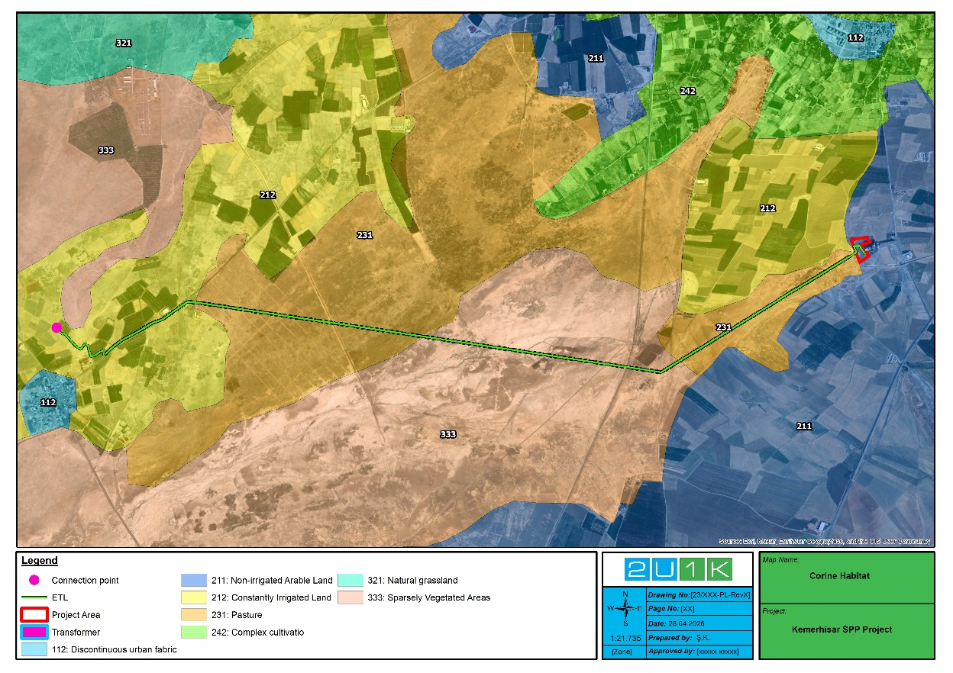
Şekil 4-1 Corine Habitat ve Arazi Kullanımı
Nüfus kayıt sisteminin sonuçlarına göre, Tepe mahallesinin nüfusu 2023 yılında 1.628, 2024 yılında ise 1.602'dir.
Proje alanı içinde veya yakınında okul, ibadet yeri, rekreasyon alanı veya ulusal koruma alanı bulunmamaktadır.
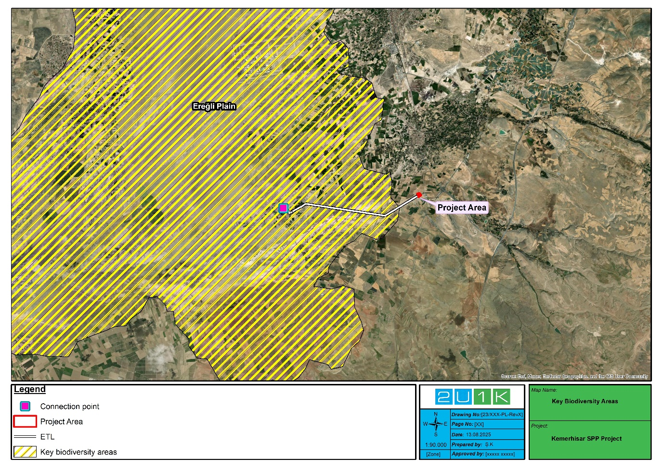
Şekil 4-2 Proje Alanı’na yakın Ulusal Koruma Altındaki ve/veya Uluslararası Tanınmış Alanlar (ÖDA’lar)
Doğal ve Kültürel Kaynaklar
Proje alanının hemen yakınında önemli kültürel kaynaklar bulunmamakla birlikte, iletim hattının büyük bir kısmı uluslararası düzeyde tanınan alan statüsüne sahip Ereğli Ovası sınırları içinde yer almaktadır.

Etki Alanı
Proje Etki Alanı (EA), alt projeyle ilişkili tüm potansiyel çevresel ve sosyal etkilerin uygun şekilde değerlendirilmesini sağlamak amacıyla tanımlanmıştır.
Alt proje sahası için Etki Alanı, proje sınırından her yöne doğru 500 metreye kadar uzanmaktadır. Bu tampon bölge, hem inşaat hem de işletme aşamalarında ortaya çıkabilecek potansiyel dolaylı etkileri kapsayacak şekilde belirlenmiştir.
Projenin iletim hattı için Etki Alanı (EA), hattın her iki yanından 50 metre genişliğinde, toplamda 100 metre genişliğinde bir koridor olarak tanımlanmıştır. Bu koridor, inşaat faaliyetleri sırasında beklenen toz oluşumu, gürültü emisyonları ve diğer rahatsızlıklar gibi potansiyel etkileri dikkate almaktadır.
Etki Alanı (EA), çevredeki baskın arazi kullanım özelliklerini yansıtacak şekilde, esas olarak tarım arazileri ve otlaklardan oluşmaktadır. Proje alanının etki alanı aşağıda verilmiştir.
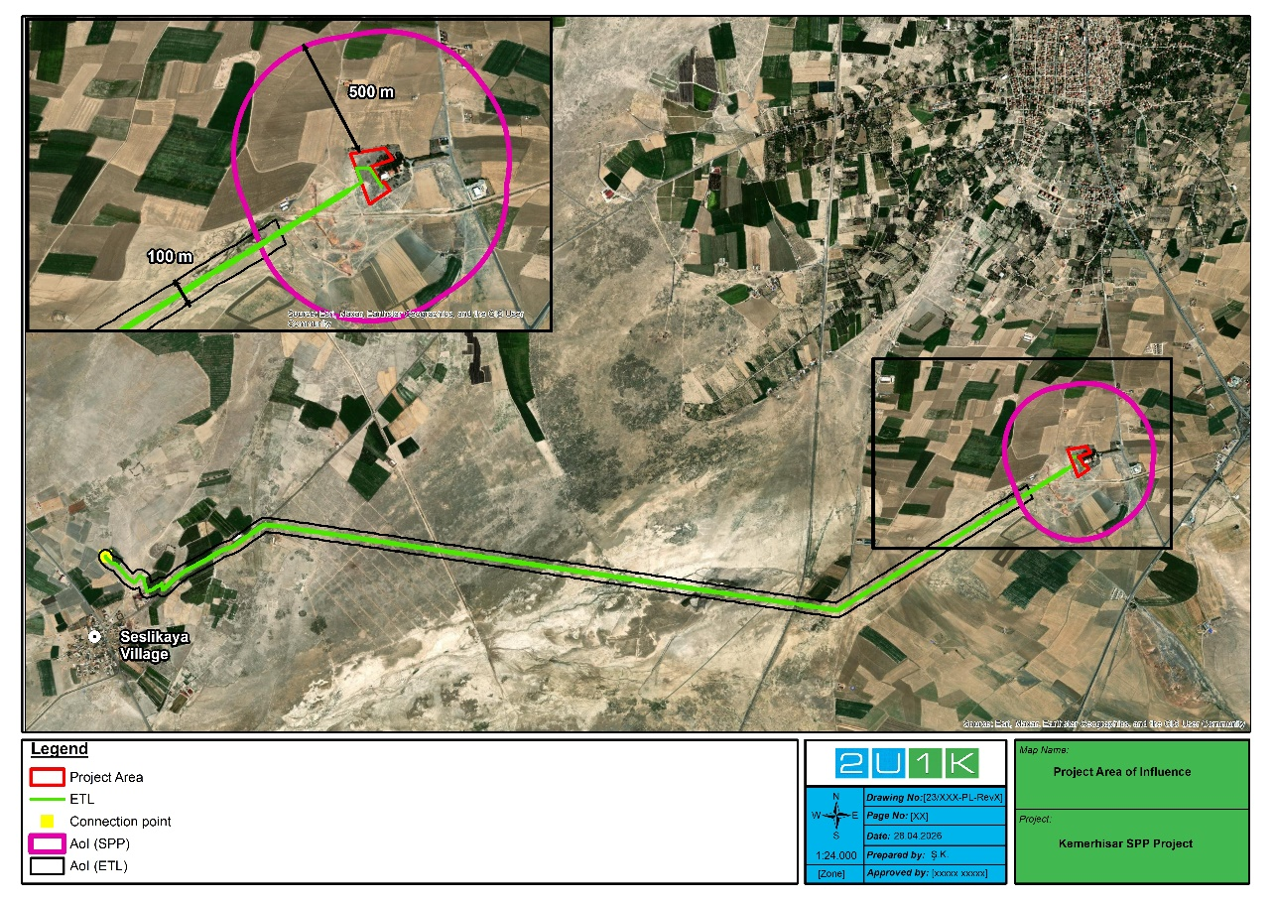
Şekil 4-3 Etki Alanı

Konum ve Topografya
Kemerhisar Güneş Enerjisi Santrali (GES) Projesi, Orta Anadolu’nun güney kesiminde, Niğde ilinin idari sınırları içinde yer almaktadır. İl, Anadolu’nun kıta iç kesimleri ile Akdeniz iklim kuşağı arasındaki geçiş bölgesine yakındır. Niğde, doğrudan kıyı erişimi olmayan bir iç il olmasına rağmen, güney kesimlerinde Akdeniz ikliminin ılıtıcı etkileri hissedilmektedir. Yazlar tipik olarak sıcak ve kurak geçerken, kışlar nispeten ılıman ve nemlidir. Yaz aylarında mevsimsel sıcaklıklar 35°C’yi aşabilirken, kış koşulları genellikle ılıman olup, don ve kar yağışı yüksek rakımlı bölgelere sınırlı kalır.
Niğde’nin genel topografyası çeşitlilik gösterir; geniş ovalar ve güneyde Toros Dağları’na doğru kademeli olarak yükselen hafif dalgalı arazilerden oluşur. Bu çeşitlilik, çoğu tarım ve seracılık için kullanılan vadiler, yaylalar ve etek bölgelerinden oluşan bir mozaik oluşturur. Bölge, verimli topraklar, sayısız yeraltı suyu kaynağı ve yıl boyunca yüksek güneş ışınımı oranından yararlanmaktadır.
Bu çevresel ve morfolojik özellikler, Niğde’yi güneş enerjisi temelli yenilenebilir enerji yatırımları için uygun hale getirmektedir. Kemerhisar Proje Alanı’nın düz veya hafif eğimli arazisi, elverişli iklim koşulları ve ulaşım kolaylığı ile birleştiğinde, fotovoltaik sistemlerin verimli bir şekilde çalıştırılması için uygun bir ortam sunmaktadır. Proje alanının topografyasını gösteren harita aşağıda verilmiştir.
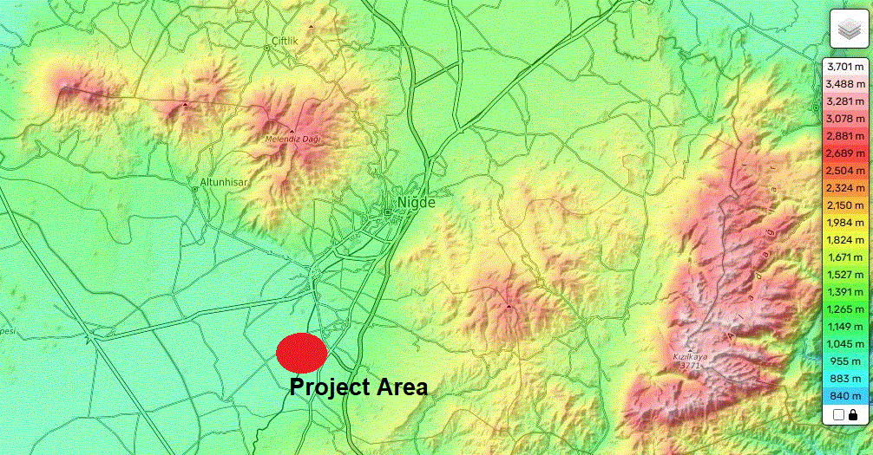
Şekil 4-4 Proje Alanının Topografyası

Coğrafya
Kemerhisar GES Projesi, Orta Anadolu’nun karakteristik jeomorfolojik birimlerinden biri olan Obruk Platosu içinde yer almaktadır. Bu plato, kuzeyde (Hasan ve Melendiz Dağları) ve doğuda (Aladağlar) dağlık alanlarla çevrili kapalı bir havza sisteminin parçasını oluşturmaktadır; bu da yüzey sularını merkezi ovalara doğru yönlendiren çanak şeklinde bir topografya oluşturmaktadır. Alt proje alanı, Niğde’nin yaklaşık 25 km güneyinde ve Bor İlçesi’nin 6 km güneyinde, Tepe köyünde, deniz seviyesinden yaklaşık 1100 m yükseklikte yer almaktadır. Jeoteknik ve Temel Etüdü Raporu’na göre, temel zemini ağırlıklı olarak kil birimlerinden oluşmakta ve inşaat için uygundur. Proje alanında yapılan incelemeler ve hesaplamalara göre, herhangi bir çökme veya şişme beklenmemektedir.

İklim
Niğde ili, Orta Anadolu’nun karasal iklim kuşağında yer almakta olup, güney kesimlerinde Akdeniz ikliminden sınırlı ölçüde etkilenmektedir. Bölge, yazları sıcak ve kurak, kışları ise soğuk ve yağışlı geçmekte olup, mevsimler arasında belirgin bir sıcaklık farkı görülmektedir. Kış aylarında düzenli olarak kar yağışı gözlemlenmekte olup, bu iklim rejimi bölgedeki tarım ve hayvancılık faaliyetlerini doğrudan etkilemektedir (Niğde İl Tarım ve Ormancılık Müdürlüğü; NİTSO Raporu).
T.C. Meteoroloji Genel Müdürlüğü’nün (MGM) uzun vadeli kayıtlarına göre:
- Yıllık ortalama sıcaklık: 12,0 °C
- Yıllık ortalama yağış: 334 mm
- Yıllık ortalama yağışlı gün sayısı: 89
- Mutlak en yüksek sıcaklık: 39,7 °C (Ağustos)
- Mutlak en düşük sıcaklık: –25,6 °C (Ocak)
- Aylık yağış: en yüksek Mayıs ayında (48,2 mm); en düşük Temmuz ayında (5,5 mm)
- Aylık sıcaklık aralığı: –0,2 °C (Ocak) ile 22,9 °C (Temmuz) arasında
Yılda yaklaşık 15 gün kar yağışı görülür ve ortalama kar kalınlığı 30 cm civarındadır; kar, kış aylarında yaklaşık bir ay boyunca yerde kalır. Kemerhisar bölgesinde, yıl boyunca tipik günlük sıcaklıklar –4 °C ile 30 °C arasında değişir; kışlar soğuk ve karlı, yazlar ise kuru ve güneşlidir.

Bitki ve Hayvan Çeşitliliği

Bitki Örtüsü
Proje alanı ve iletim hattı güzergâhı, Niğde ilinin Bor ilçesine bağlı Kemerhisar civarında, deniz seviyesinden yaklaşık 1000–1100 metre yükseklikte yer almaktadır. Corine Arazi Örtüsü (CLC) sınıflandırmasına göre, bölge “Sulamayan Ekilebilir Arazi”, “Mera” ve “Kalıcı Olarak Sulanan Arazi” birimlerinin sınırları içinde yer almaktadır. Bölge, tarımsal faaliyetlerden yoğun şekilde etkilenen antropojenik bir ekosistemi temsil etmekte olup, doğal bitki örtüsü büyük ölçüde bozulmuştur.
Mevcut bitki örtüsü ağırlıklı olarak tek yıllık otsular, ruderal taksonlar, tarla kenarı florası ve bazı yerlerde bozkır türlerinden oluşmaktadır. Tarımsal üretimle ilişkili bozkır bitki örtüsü unsurları ve ruderal türler (tarla kenarları ve kırsal yollar boyunca görülenler gibi) yaygın olarak gözlemlenirken, ormanlık veya maki tipi oluşumlar bulunmamaktadır. Literatür çalışmalarında proje alanında bulunan veya bulunabilecek 9 endemik bitki türü tespit edilmiş olsa da, saha çalışmalarında hiçbir endemik tür bulunamamıştır. Tablo 4-1’de listelenen endemik türler, noktasal endemikler değil, yaygın endemik türler olarak sınıflandırılmaktadır.
Kritik Habitat Değerlendirmesi kapsamında, bu endemik türler ilgili kriterler ve eşik değerler ışığında değerlendirilmiştir. Geniş dağılım alanlarına sahip olmaları ve belirli ya da yeri doldurulamaz habitatlarla sınırlı olmamaları nedeniyle, bu türler Koruma Açısından Önemli Türler (SCC) olarak belirlenebilmesi için gerekli şartları karşılamamaktadır. Dolayısıyla, bu türlerin endemik statüsüne rağmen, varlıkları Kritik Habitat sınıflandırmasını tetiklememektedir ve proje alanı, IFC PS6 kapsamında yüksek koruma hassasiyetine sahip flora türlerini barındırdığı kabul edilmemektedir. Floristik değerlendirme, proje alanında Tablo 4-2’de listelenen bitki türlerinin varlığını tespit etmiş veya varlığını öngörmüştür.

Tablo 4-1 Proje Alanındaki Bitki Türleri
No | Tür | Aile | Yaygın Adı | Endemizm | IUCN | BERN | CITES | Kaynak
1 | Consolida glandulosa | Ranunculaceae | Larkspur | Endemik | - | - | - | *L
2 | Consolida raveyi | Ranunculaceae | Larkspur | Endemik | - | - | - | L
3 | Ceratocephala testiculatus | Ranunculaceae | Bur buttercup | Endemik değil | - | - | - | L
4 | Roemeria hybrida alt türü hybrida | Ranunculaceae | Haşhaş | Endemik değil | - | - | - | L
5 | Eruca sativa | Brassicaceae | Roka | Endemik değil | - | - | - | L
6 | Crambe orientalis çeşitleri. Orientalis | Brassicaceae | Doğu deniz lahanası | Endemik değil | - | - | - | L
7 | Conringia orientalis | Brassicaceae | Tavşan kulağı hardalı | Endemik değil | - | - | - | L
8 | Capsella bursa-pastoris | Brassicaceae | Çoban çantası | Endemik değil | - | - | - | L
9 | Boreava orientalis | Brassicaceae | - | Endemik değil | - | - | - | L
10 | Saponaria prostrata alt türü prostrata | Caryophyllaceae | Yere yatık sabun otu | Endemik | - | - | - | L
11 | Scandix stellata | Apiaceae | Yıldızlı çoban iğnesi | Endemik değil | - | - | - | L
12 | Valerianella coronata | Caprifoliaceae | Taçlı mısır salatası | Endemik değil | - | - | - | L
13 | Anthemis coelopoda varyete bourgaei | Asteraceae | Papatya | Endemik değil | - | - | - | L
14 | Anthemis austriaca | Asteraceae | Avusturya papatyası | Endemik değil | - | - | - | L
15 | Centaurea depressa | Asteraceae | İran knapweedi | Endemik değil | - | - | - | L
16 | Scariola viminea | Asteraceae | Esnek marul | Endemik değil | - | - | - | L
17 | Nonea caspica | Boraginaceae | - | Endemik değil | - | - | - | L
18 | Phlomis armeniaca | Lamiaceae | Kudüs adaçayı | Endemik | - | - | - | L
19 | Phlomis capitata | Lamiaceae | - | Endemik | - | - | - | L
20 | Phlomis nissolii | Lamiaceae | - | Endemik | - | - | - | L
21 | Wiedemannia orientalis | Lamiaceae | Ölü ısırgan otu | Endemik | - | - | - | L
22 | Molucella laevis | Lamiaceae | Kabukçiçeği | Endemik değil | - | - | - | L
23 | Nepeta stricta varyete curvidens | Lamiaceae | Kedi nanesi | Endemik değil | - | - | - | L
24 | Salvia suffruticosa | Lamiaceae | Yunan adaçayı | Endemik değil | - | - | - | L
25 | Salvia cryptantha | Lamiaceae | - | Endemik | - | - | - | L
26 | Salvia dichroantha | Lamiaceae | Batı Anadolu adaçayı | Endemik | - | - | - | L
27 | Secale cereale cerale çeşidi | Poaceae | Çavdar | Endemik değil | - | - | - | L
28 | Leymus cappadocicus | Poaceae | Yabani çavdar | Endemik değil | - | - | - | L
39 | Hordeum vulgare | Poaceae | Arpa | Endemik değil | - | - | - | L
30 | Henrardia persica vary. glaberrima | Poaceae | İran otu | Endemik değil | - | - | - | L
31 | Juncus acutus | Juncaceae | Dikenli saz | Endemik değil | LC | - | - | *O
32 | Camphorosma monspeliaca | Amaranthaceae | Montpellier kamforosma | Endemik değil | - | - | - | O
33 | Polypogon monspeliensis | Poaceae | Yıllık sakal otu | Endemik değil | - | - | - | O
34 | Alhagi maurorum | Fabaceae | Deve dikeni | Endemik değil | - | - | - | O
35 | Salix babylonica | Salicaceae | Ağlayan söğüt | Endemik değil | - | - | - | O
36 | Centaurea solstitialis | Asteraceae | Sarı yıldız devedikeni | Endemik değil | - | - | - | O
37 | Morus alba | Dutgiller | Beyaz dut | Endemik değil | - | - | - | O
38 | Elaeagnus angustifolia | Elaeagnaceae | Rus zeytini | Endemik değil | - | - | - | O
*L: Literatür, **O: Gözlem

Tablo 4-2 Endemik Bitki Türleri
Tür Adı | Şekil
Consolida raveyi | 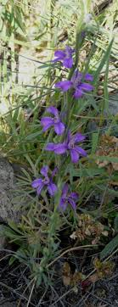  (Kaynak: yabanicicekler.com)
Consolida glandulosa | Bu türün fotoğrafı bulunamadı.
Saponaria prostrata subsp. prostrata | 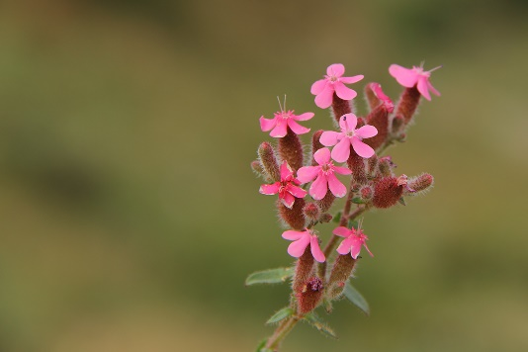  (Kaynak: sekerali.com)
Phlomis armeniaca | 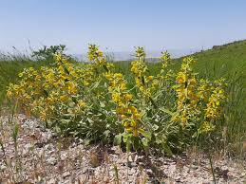  (Kaynak: floranatolica.com).
Phlomis capitata | 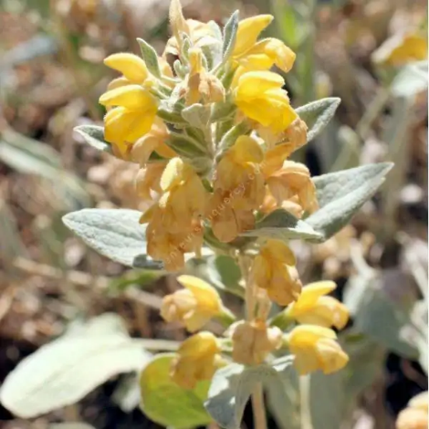  (Kaynak: senteursduquercy.com)
Phlomis nissolii | 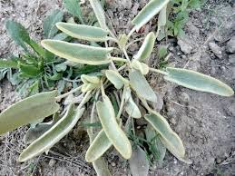  (Kaynak: gerard-weiner.fr).
Wiedemannia orientalis | 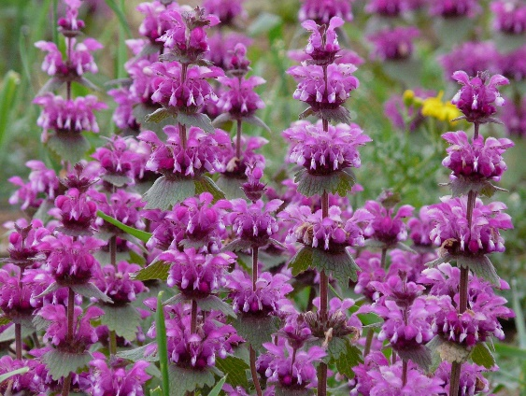  (Kaynak: yabanicicekler.com).
Salvia cryptantha | 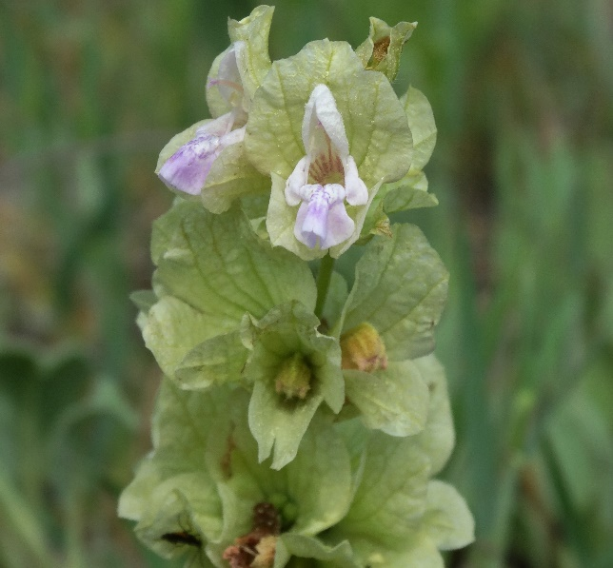(Kaynak: yabanicicekler.com).
Salvia dichroantha | 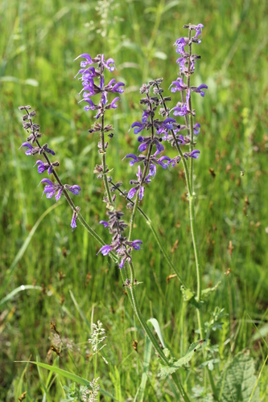  (Kaynak: inaturalist.org).

Fauna
Proje alanı ağırlıklı olarak tarım arazileri ve mera habitatlarından oluşmaktadır ve bu nedenle, faunal çeşitlilik sınırlı olmakla birlikte, bölgeye özgü bir yapıyı yansıtmaktadır. Proje sınırları içinde orman habitatları bulunmamakla birlikte, çevredeki açık alanlar, tarım arazileri ve kırsal yerleşim yerleri, belirli memeli, sürüngen ve kuş türleri için barınma, beslenme ve üreme imkânları sağlamaktadır.
Saha gözlemleri ve literatür kayıtlarına dayanarak, proje alanı ve çevresinde 2 amfibi, 6 sürüngen, 9 kuş ve 7 memeli olmak üzere toplam 24 tür tespit edilmiştir.
IUCN Kırmızı Listesi’ne göre, “Hassas” (VU) olarak listelenen Testudo graeca (Yaygın Kaplumbağa) hariç, kaydedilen tüm türler “En Az Endişe Verici” (LC) olarak sınıflandırılmıştır.
Tespit edilen tüm türler, Bern Sözleşmesi Ek II–III’te listelenmiştir ve küresel ölçekte tehdit altında değildir. Testudo graeca ve Falco tinnunculus, ayrıca CITES Ek II kapsamında korunmaktadır. Alanın ekolojik özellikleri göz önüne alındığında, endemik veya kritik tehlike altında olan hiçbir tür tespit edilmemiştir. Proje alanında bulunan veya bulunması muhtemel fauna türleri, aşağıdaki Tablo 4-3’te verilmiştir.

Tablo 4-3 Proje Alanındaki Fauna Türleri
Tür | Yaygın Adı | IUCN | BERN | CITES | Kaynak
Amfibiler
Ranidae
Pelophylax ridibundus | Bataklık Kurbağası | LC | Ann-III | - | L
Bufonidae
Bufo viridis | Yeşil Kurbağa | LC | Ann-II | - | L
Sürüngenler
Testudinidae
Testudo graeca | Yaygın Kaplumbağa | VU | Ann-II | App-II | L
Lacertidae
Lacerta trilineata |  | LC | Ann-II | - | L
Eremias strauchi | Strauch'un Koşucu | LC | Ann-III |  | L
Colubridae
Dolichophis caspius | Büyük Kırbaç Yılanı | LC | Ann-III | - | L
Eirenis modestus | Halkalı Başlı Cüce Yılan | LC | Ann-III | - | L
Natrix tessellata | Zar Yılanı | LC | Ann-II | - | L
Kuşlar
Passeridae
Passer domesticus | Ev Serçesi | LC |  |  | L
Emberizidae
Miliaria calandra | Mısır serçesi | LC | Ann-III |  | L
Muscicapidae
Oenanthe oenanthe | Kuzey Buğdaykuşu | LC | Ann-II |  | L
Sturnidae
Sturnus vulgaris | Yaygın Sığırcık | LC |  |  | L
Hirundinidae
Hirundo rustica | Ahır Kırlangıcı | LC | Ann-III |  | L
Ciconiidae
Ciconia ciconia | Beyaz Leylek | LC | Ann-III |  | L
Kargagiller
Pica pica | Avrasya Saksağanı | LC |  |  | L
Oriolidae
Oriolus oriolus | Avrasya Altın Oriole | LC | Ann-II |  | L
Falconidae
Falco tinnunculus | Yaygın Kerkenez | LC | Ann-III | App-II | L
Memeliler
Erinaceidae
Erinaceus concolor | Güney beyaz göğüslü kirpi | LC | - | - | L
Hemiechinus auritus | Uzun kulaklı kirpi | LC | - | - | L
Cricetidae
Microtus guentheri | Guenther'in tarla faresi | LC | - | - | L
Muridae
Mus domesticus | Ev faresi | LC | - | - | L
Canidae
Vulpes vulpes | Kızıl tilki | LC | - | - | L
Leporidae
Lepus europaeus | Avrupa tavşanı | LC | - | - | L
Vespertilionidae
Pipistrellus kuhlii | Kuhl'un pipistrellesi | LC | Ann-II | - | L

Kritik Habitat Değerlendirmesi
Bu bölüm, IFC Performans Standardı (PS) 6 ve ilgili Kılavuz Notu (GN) uyarınca kritik habitat olarak kabul edilen alanları belirlemek amacıyla Proje için gerçekleştirilen Kritik Habitat Değerlendirmesini (CHA) içermektedir.
PS6, Kritik Habitat için, Kritik Habitat kriterlerini karşılayan biyolojik çeşitlilikte net kazanç sağlanması da dahil olmak üzere çeşitli şartlar getirmektedir. Projeden potansiyel olarak etkilenebilecek tüm Kritik Habitat özellikleri için net kazanç sağlanması gerekmektedir. Önemli düzeyde kalıcı olumsuz etkilerin öngörülmediği durumlarda, nitel kanıtlar ve uzman görüşleriyle desteklenen ek koruma önlemleri, net kazancı doğrulamak için yeterli olabilir. Bununla birlikte, etki azaltma hiyerarşisinin (önleme, azaltma, iyileştirme) ilk adımlarında uygulanabilir önleyici ve iyileştirici önlemlerin alınmasından sonra, Kritik Habitat niteliğine sahip bir özellik üzerinde potansiyel olarak önemli bir kalıntı etki varsa, uygun bir coğrafi ölçekte ölçülebilir koruma sonuçları içeren ekolojik telafi (ofset) gereklidir. Doğal Habitatlarda ise, mümkün olduğu durumlarda net kayıp olmaması şarttır.
Kritik Habitatlar, IFC PS6’da tanımlanan kritik habitat değerlendirme kriterleri kullanılarak belirlenecektir. Kritik habitatlar, biyolojik çeşitlilik açısından yüksek öneme veya değere sahip alanlar olarak tanımlanır: (i) Kritik Tehlike Altında ve/veya Tehlike Altında türler için yüksek öneme sahip habitatlar; (ii) endemik ve/veya sınırlı yayılım alanına sahip türler için yüksek öneme sahip habitatlar; (iii) küresel göçmen türlerin bulunduğu ve/veya türlerin yoğun yoğunluklarda toplandığı habitatlar; (iv) ciddi tehdit altındaki ve/veya küresel ölçekte benzersiz ekosistemler; ve/veya (v) yukarıda tanımlanan biyolojik çeşitlilik değerlerinin sürdürülebilirliğini sağlamak için gerekli olan temel evrimsel süreçler ve/veya ekolojik işlevler ya da özelliklerle ilişkili alanlar.
PS6, bitki örtüsünün durumu (“kalitesi” veya “durumu”) ve biyolojik çeşitlilik açısından önemi temel alınarak üç alan sınıfının en iyi şekilde nasıl belirleneceğine rehberlik eder. PS6, bu alanları ifade etmek için içlerindeki fiili bitki örtüsünden ziyade “yaşam alanı” terimini kullanır. Sınıflandırılan bu üç alan şunlardır: (i) Değiştirilmiş Yaşam Alanı; (ii) Doğal Yaşam Alanı; ve (iii) Kritik Yaşam Alanı (Kritik Yaşam Alanı, Değiştirilmiş ve Doğal Yaşam Alanlarının bir alt kümesidir).
Habitat durumu, ekosistemin insan eliyle değiştirilme derecesine göre Doğal veya Değiştirilmiş olarak sınıflandırılır. Monokültür plantasyonlar, tarım alanları ve kentsel alanlar genellikle Değiştirilmiş olarak sınıflandırılır. Hem Doğal hem de Değiştirilmiş Habitatlar, küresel öneme sahip biyolojik çeşitlilik değerleri içerebilir ve bu nedenle Kritik Habitat olarak nitelendirilebilir.
PS6’da Belirlenen Alanlar |  | Alanın Durumu
 |  | Doğal | Değiştirilmiş
Yüksek Biyoçeşitlilik Değerleri | Mevcut | Kritik Habitat | Kritik Habitat
Yüksek Biyoçeşitlilik Değerleri | Yok | Doğal Habitat | Değiştirilmiş Habitat

Habitat tahribatı, biyolojik çeşitliliğin korunması için önemli bir tehdit olarak kabul edildiğinden ve etkilerin olası önemini değerlendirmek amacıyla, IFC PS6, habitat durumuna bağlı olarak aşağıdakileri gerektirmektedir:
Değiştirilmiş habitatlar, yerli olmayan bitki ve/veya hayvan türlerinin büyük bir oranını barındırabilen ve/veya insan faaliyetlerinin bir alanın birincil ekolojik işlevlerini ve tür bileşimini önemli ölçüde değiştirmiş olduğu alanlardır.
Değiştirilmiş habitatlar arasında tarım amacıyla yönetilen alanlar, orman plantasyonları, ıslah edilmiş6 kıyı bölgeleri ve ıslah edilmiş sulak alanlar yer alabilir.
Performans Standardı 6, Performans Standardı 1’de öngörülen risk ve etki belirleme süreci sonucunda belirlenen, önemli biyolojik çeşitlilik değeri barındıran değiştirilmiş habitat alanları için geçerlidir. Belediyesi ve Yüklenici , bu biyolojik çeşitlilik üzerindeki etkileri en aza indirmeli ve uygun şekilde etki azaltma önlemlerini uygulamalıdır.
Doğal habitatlar, büyük ölçüde yerli kökenli bitki ve/veya hayvan türlerinin yaşayabilir topluluklarından oluşan ve/veya insan faaliyetlerinin bir alanın birincil ekolojik işlevlerini ve tür bileşimini esasen değiştirmediği alanlardır.
Belediye ve Yüklenici, aşağıdakilerin tümünün kanıtlanmadığı sürece doğal habitatları önemli ölçüde dönüştürmeyecek veya bozmayacaktır:
- Bölge içinde, değiştirilmiş habitat üzerinde projenin geliştirilmesi için başka hiçbir uygulanabilir alternatif bulunmamaktadır;
- Danışma süreci sonucunda, dönüşüm ve bozulmanın kapsamı konusunda Etkilenen Topluluklar da dahil olmak üzere paydaşların görüşleri belirlenmiştir; 8 ve
- Herhangi bir dönüştürme veya bozulma, etki azaltma hiyerarşisine göre hafifletilmiştir.
Doğal habitat alanlarında, mümkün olduğu durumlarda biyolojik çeşitlilikte net bir kayıp yaşanmaması için hafifletme önlemleri tasarlanacaktır. Uygun önlemler şunlardır:
- Ayrılmış alanların belirlenmesi ve korunması yoluyla biyolojik çeşitlilik üzerindeki etkilerin önlenmesi,
- Biyolojik koridorlar gibi habitat parçalanmasını en aza indirecek önlemlerin uygulanması,
- Faaliyetler sırasında ve/veya sonrasında habitatların restore edilmesi, ve
- Biyoçeşitlilik telafi önlemlerinin uygulanması.
Kritik habitatlar, yüksek biyolojik çeşitlilik değerine sahip alanlardır ve şunları içerir: (i) kritik tehlike altında ve/veya tehlike altında olan türler için önemli öneme sahip habitatlar; (ii) endemik ve/veya sınırlı yayılış alanına sahip türler için önemli öneme sahip habitatlar; (iii) küresel öneme sahip göçmen türlerin ve/veya toplu yaşayan türlerin yoğunlaştığı habitatlar; (iv) yüksek tehdit altındaki ve/veya benzersiz ekosistemler; ve/veya (v) önemli evrimsel süreçlerle ilişkili alanlar.
Kritik habitat alanlarında, Belediye ve Yüklenici, aşağıdakilerin tümünün kanıtlanmadığı sürece herhangi bir proje faaliyeti yürütmeyecektir.
- Bölge içinde, kritik olmayan değiştirilmiş veya doğal habitatlarda projenin geliştirilmesi için başka hiçbir uygulanabilir alternatif bulunmamaktadır;
- Proje, kritik habitatın belirlenmesine neden olan biyolojik çeşitlilik değerleri ve bu biyolojik çeşitlilik değerlerini destekleyen ekolojik süreçler üzerinde ölçülebilir olumsuz etkilere yol açmamalıdır;
- Proje, makul bir süre içinde, kritik tehlike altında veya tehlike altında olan türlerin küresel ve/veya ulusal/bölgesel popülasyonunda net bir azalmaya yol açmamalıdır; ve
- Sağlam, uygun şekilde tasarlanmış ve uzun vadeli bir biyolojik çeşitlilik izleme ve değerlendirme programı, Belediye ve Yüklenicinin yönetim programına entegre edilmiştir.
Analiz Alanının Belirlenmesi
Bölgenin ekolojisine ilişkin bilgiler, kritik habitat olarak nitelendirilebilecek özelliklerin varlığını belirlemek amacıyla ekolojik açıdan uygun bir Analiz Alanı (AA) tanımlamak üzere toplanmıştır. AA, uygun olduğu durumlarda büyük ölçekli ekolojik süreçler dikkate alınarak, proje sahasından veya etki alanının kendisinden daha geniş bir ölçekte belirlenir. Bu yaklaşım, proje ayak izi ve çevresindeki tüm potansiyel risklerin dikkate alınmasını sağlar.
AA (1387 km2), topografik bilgiler ile yasal olarak korunan alanlar ve/veya uluslararası düzeyde yüksek biyolojik çeşitlilik değerine sahip olarak tanınan alanların birleşimi kullanılarak tanımlanmıştır. Bu değerlendirmede, EİHnin bir kısmı Ereğli Ovası (ÖDA) içinde yer aldığından ve ÖDA içindeki habitatlar genel olarak homojen olduğundan, bu alan AA’yı temsil edecek alan olarak belirlenmiştir. Bir önlem olarak, tespit edilen tüm türlerin bu alan içindeki uygun habitatlarda dağıldığı varsayılacaktır.
Tanımlanan AA’yı gösteren harita Şekil 4-5’te verilmiştir.
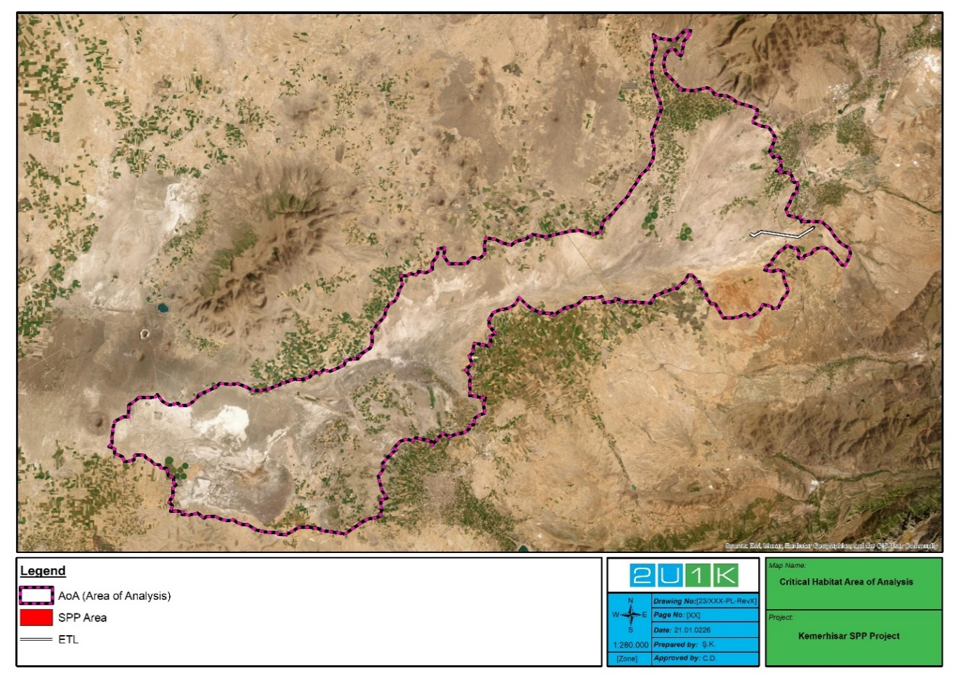
Şekil 4-5 Analiz Alanı
Değerlendirme Kriterleri
Kritik habitatlar, IFC-PS6’da belirtilen beş değerden en az birini veya daha fazlasını ve/veya diğer tanınmış yüksek biyolojik çeşitlilik değerlerini içeren, biyolojik çeşitlilik değeri yüksek alanlardır. Her bir kriter, kritik habitatların belirlenmesinde veya PS6 ile uyumluluğun tespit edilmesinde eşit öneme sahiptir. Kritik habitatları tanımlamaya yönelik kriterler, 2012 tarihli IFC PS6 ve Dünya Bankası’nın ÇSS6 (2017) belgelerinde belirtilmiştir.
- Kriter 1: Kritik Tehlike Altında (CR) ve/veya Tehlike Altında (EN) türler
- Kriter 2: Endemik ve/veya sınırlı yayılış alanına sahip türler
- Kriter 3: Göç eden ve/veya belirli bölgelerde yoğunlaşan türleri barındıran habitatlar
- Kriter 4: Yüksek derecede tehdit altındaki ve/veya benzersiz ekosistemler
- Kriter 5: Temel evrimsel süreçler ve ilgili ekolojik işlevler.
Uluslararası ve/veya ulusal düzeyde yüksek biyolojik çeşitlilik değerine sahip olarak tanınan alanlarda yer alan projeler için kritik habitat değerlendirmesi gerekebilir:
- IUCN’nin Korunan Alan Kategorileri Ia, Ib ve II kriterlerini karşılayan alanlar.
- Önemli Kuş ve Biyoçeşitlilik Alanlarını (ÖKA) kapsayan Önemli Doğa Alanı (ÖDA).
- Biyosfer Rezervleri ve Uluslararası Öneme Sahip Ramsar Sulak Alanları
Kriter 1: Kritik Tehlike Altında (CR) ve/veya Tehlike Altında (EN) Türler
Küresel ölçekte yok olma tehlikesiyle karşı karşıya olan ve IUCN Tehdit Altındaki Türler Kırmızı Listesi’nde CR ve EN olarak listelenen türler, Kriter 1’in bir parçası olarak değerlendirilecektir. Kritik Tehlike Altında olan türler, vahşi doğada yok olma riskiyle karşı karşıyadır. Tehlike Altında olan türler, vahşi doğada yok olma riskiyle karşı karşıyadır.
Kriter 1 için eşik değerler şunlardır:
- IUCN Kırmızı Listesi’nde “Tehlike Altında” (VU) veya “Ciddi Tehlike Altında” (CR) olarak sınıflandırılmış bir türün küresel ölçekte önemli yoğunluklarını barındıran alanlar (küresel popülasyonun ≥%0,5’i ve bir CR veya EN türünün ≥5 üreme birimi).
- IUCN Kırmızı Listesi'nde "Hassas" (VU) olarak sınıflandırılmış türlerin küresel öneme sahip yoğunluklarını barındıran ve bu türlerin kaybı durumunda IUCN Kırmızı Listesi statüsünün EN veya CR olarak değişmesine yol açacak alanlar.
- Uygun olduğu durumlarda, ulusal veya bölgesel listelerde yer alan EN veya CR türlerinin önemli yoğunluklarını barındıran alanlar.
Kriter 2: Endemik ve/veya Dağılım Alanı Sınırlı Türler
Kriter 2 kapsamında, “endemik” terimi “sınırlı yayılışlı” olarak tanımlanır. Sınırlı yayılış, sınırlı bir varlık alanı (EOO ) anlamına gelir.
- Karasal omurgalılar ve bitkiler için, sınırlı yayılış alanına sahip türler, EOO’su 50.000 kilometre kare (km²)’den az olan türler olarak tanımlanır.
- Deniz sistemleri için, sınırlı yayılış alanına sahip türler geçici olarak EOO’su 100.000 km²’den az olan türler olarak kabul edilmektedir.
- Herhangi bir noktada genişliği 200 km’yi aşmayan habitatlardaki (örneğin nehirler) kıyı, nehir ve diğer sucul türler için, sınırlı yayılma alanı, küresel yayılma alanının 500 km’den az veya buna eşit doğrusal coğrafi genişliğe sahip olması olarak tanımlanır (yani, türün işgal ettiği konumlar arasındaki en uzak mesafe).
Kriter 2 için eşik değer şöyledir:
- Bir türün küresel popülasyon büyüklüğünün en az %10’unu ve en az 10 üreme birimini düzenli olarak barındıran alanlar.
Kriter 3: Göçmen ve/veya Toplu Yaşayan Türleri Destekleyen Habitat
Göçmen türler, bireylerinin önemli bir kısmının döngüsel ve öngörülebilir bir şekilde bir coğrafi alandan diğerine (aynı ekosistem içinde de dahil olmak üzere) göç ettiği türler olarak tanımlanır. Topluluk halinde yaşayan türler, bireylerinin döngüsel veya başka bir şekilde düzenli ve/veya öngörülebilir bir şekilde büyük gruplar halinde bir araya geldiği türler olarak tanımlanır. Örnekler arasında şunlar yer alır:
- Koloni oluşturan türler.
- Üreme amacıyla koloniler oluşturan ve/veya bir türün çok sayıda bireyi üreme dışı amaçlarla (örneğin, beslenme ve barınma) aynı anda bir araya gelen türler.
- Bir türün önemli sayıda bireyinin yoğun bir zaman diliminde bir araya geldiği bir darboğaz bölgesini kullanan türler (örneğin, göç için).
- Dağılımları geniş ancak kümelenmiş olan türler; bu türlerde çok sayıda birey tek bir bölgede veya birkaç bölgede yoğunlaşırken, türün geri kalanı büyük ölçüde dağınık haldedir (örneğin, antilop dağılımları).
- Belirli bölgelerde, başka yerlerdeki türün yenilenmesine aşırı derecede katkı sağlayan tür popülasyonlarının bulunduğu kaynak popülasyonlar (özellikle deniz türleri için önemlidir).
Kriter 3 için eşik değerler şunlardır:
- Bir göçmen veya toplu yaşayan türün yaşam döngüsünün herhangi bir aşamasında, döngüsel veya başka bir şekilde düzenli olarak küresel popülasyonun ≥ %1’ini barındırdığı bilinen alanlar.
- Çevresel stres dönemlerinde bir türün küresel popülasyonunun ≥%10’unu öngörülebilir şekilde destekleyen alanlar.
Kriter 4: Yüksek Derecede Tehdit Altında Olan veya Eşsiz Ekosistemler
IUCN, Tehdit Altındaki Türler Kırmızı Listesi’ne benzer bir yaklaşım izleyerek bir Ekosistemler Kırmızı Listesi hazırlamaktadır. Belediye ve Yüklenici, resmi IUCN değerlendirmelerinin yapıldığı yerlerde Ekosistemler Kırmızı Listesi’ni kullanmalıdır. Resmi IUCN değerlendirmelerinin yapılmadığı yerlerde ise Belediye ve Yüklenici, devlet kurumları, tanınmış akademik kurumlar ve/veya diğer ilgili nitelikli kuruluşlar (uluslararası düzeyde tanınan STK’lar dahil) tarafından ulusal/bölgesel düzeyde sistematik yöntemler kullanılarak gerçekleştirilen değerlendirmeleri kullanabilir.
Kriter 4 için eşik değerler şunlardır:
- IUCN’nin CR veya EN statüsü kriterlerini karşılayan bir ekosistem türünün küresel yayılımının ≥%5’ini temsil eden alanlar.
- IUCN tarafından henüz değerlendirilmemiş ancak bölgesel veya ulusal sistematik koruma planlaması kapsamında koruma açısından yüksek öncelikli olduğu belirlenen diğer alanlar.
Kriter 5: Temel Evrimsel Süreçler ve Uygulanabilir Ekolojik İşlevler
Bir bölgenin topografyası, jeolojisi, toprağı, sıcaklığı ve bitki örtüsü gibi yapısal özellikleri ile bu değişkenlerin kombinasyonları, türlerin bölgesel dağılımını ve ekolojik özellikleri belirleyen evrimsel süreçleri etkileyebilir. Bazı durumlarda, peyzajın kendine özgü veya benzersiz mekansal özellikleri, bitki ve hayvan türlerinin genetik olarak benzersiz popülasyonları veya alt popülasyonları ile ilişkilendirilmiştir. Fiziksel veya mekânsal özellikler, evrimsel ve ekolojik süreçler için birer vekil veya mekânsal katalizör olarak tanımlanmıştır ve bu tür özellikler genellikle tür çeşitliliği ile ilişkilendirilmektedir. Bir peyzajda içkin olan bu temel evrimsel süreçlerin yanı sıra bunlardan kaynaklanan türlerin (veya türlerin alt popülasyonlarının) korunması, son on yıllarda biyolojik çeşitliliğin korunmasında, özellikle de genetik çeşitliliğin korunmasında önemli bir odak noktası haline gelmiştir. Bir peyzaj içindeki tür çeşitliliğini koruyarak, türleşmeyi yönlendiren süreçler ve türler içindeki genetik çeşitlilik, bir sistemdeki evrimsel esnekliği garanti eder; bu da hızla değişen bir iklimde özellikle önemlidir.
Açıklama amacıyla, evrimsel süreçlerle ilişkili mekânsal özelliklere dair bazı olası örnekler şunlardır:
- Yüksek mekansal heterojenliğe sahip peyzajlar, türlerin adaptasyon ve çeşitlenme yeteneklerine göre doğal seleksiyona tabi tutulması nedeniyle türleşmede itici bir güçtür.
- Ekotonlar olarak da bilinen çevresel gradyanlar, türleşme süreciyle ve yüksek tür ve genetik çeşitlilikle ilişkilendirilen geçiş habitatları oluşturur.
- Edafik arayüzler, toprak türlerinin (örneğin, serpantin çıkıntıları, kireçtaşı ve alçıtaşı birikintileri) belirli bir şekilde yan yana gelmesidir; bu durum, hem nadirlik hem de endemizm ile karakterize edilen benzersiz bitki topluluklarının oluşumuna yol açmıştır.
- Habitatlar arasındaki bağlantılılık (örneğin, biyolojik koridorlar), türlerin göçünü ve gen akışını sağlar; bu durum, parçalanmış habitatlarda ve metapopülasyonların korunması açısından özellikle önemlidir. Buna, rakım ve iklim gradyanları boyunca ve “dağ zirvesinden kıyıya” uzanan biyolojik koridorlar da dahildir.
- Türler veya ekosistemler açısından iklim değişikliğine uyum açısından kanıtlanmış öneme sahip alanlar da bu kriter kapsamında yer almaktadır.
Bir peyzajda evrimsel süreçleri etkileyebilecek yapısal özelliklerin önemi, her bir durum ayrı ayrı değerlendirilerek belirlenecek ve kritik habitatın saptanması büyük ölçüde bilimsel bilgilere dayanacaktır. Çoğu durumda, bu kriter daha önce araştırılmış ve benzersiz evrimsel süreçlerle ilişkili olduğu bilinen veya şüphelenilen alanlarda geçerli olacaktır. Bir peyzajdaki evrimsel süreçleri ölçmek ve önceliklendirmek için sistematik yöntemler mevcut olsa da, bunlar genellikle özel sektör tarafından yürütülen değerlendirmelerden makul olarak beklenebilecek sınırların ötesindedir.
Bulgular
Yukarıdaki Sınırlamalar bölümünde belirtildiği gibi, türlere ilişkin popülasyon verilerinin bulunmaması nedeniyle, proje alanı ve çevresinde kaydedilen türlerin dağılım alanları, Analiz Alanı (AA) içindeki genişliklerinin küresel Yayılış Kapsamı (EOO) ile karşılaştırılması yoluyla belirlenmiştir.
Her bir kritere göre değerlendirme, potansiyel tetikleyici türleri, bunların IUCN statüsünü, Proje AA’sı ile ilişkisini, AA’daki gözlem durumunu ve bulguların özetini içeren tablo formatında gerçekleştirilmiştir. Potansiyel türler, literatür bilgileri ve saha araştırması bulguları ile karşılaştırılarak Kritik Habitat Kriterleri doğrultusunda seçilmiştir.
Kriter 1 ila 3 için, Analiz Alanı (AA) içindeki potansiyel olarak kriterlere uyan türlerin birey sayısını tahmin etmek için mevcut bilgilerin sınırlı olması nedeniyle değerlendirme uzman görüşüne dayandırılmıştır. Bu uzman değerlendirmesi, belirlenen potansiyel Kritik Habitatın türlerin küresel popülasyonları ile ilişkili olarak önemini değerlendirmeyi amaçlamıştır. Yerel popülasyon verilerinin eksikliğini gidermek için, her bir türün Yayılış Kapsamı (EOO) bir gösterge olarak kullanılmıştır. Bu yaklaşım, habitatların PS6 eşik değerlerine göre değerlendirilmesinde ihtiyatlı bir tutumu yansıtmaktadır. Küresel EOO bilgileri, Kritik Habitat kriterlerini potansiyel olarak tetikleyebilecek tüm türleri kapsayan IUCN Kırmızı Liste Veritabanından elde edilmiştir.
Bazı durumlarda, türlerin AA’daki varlığı, habitat uygunluğuna dayalı olarak çıkarılmıştır. Uygun Habitat, türlerin üremesini, beslenmesini, dinlenmesini veya barınmasını destekleyebilecek ekolojik özelliklere sahip habitatı ifade eder. Bu habitatlar ister değiştirilmiş ister doğal olsun, bu kriterleri karşılıyorlarsa uygun olarak tanımlanır. Uygun bir habitatın varlığının teyit edildiği durumlarda, türün yayılma alanı ve proje AA’sı içindeki dağılım varsayılmıştır.
Değerlendirilen türlerin popülasyon ve yayılma alanı verilerinin IUCN Kırmızı Liste Veri Tabanından toplandığı belirtilmelidir.
Kriter 1: Kritik Tehlike Altında (CR) ve/veya Tehlike Altında (EN) Türler
Projenin Kriter 1 kapsamında bir CH’ye yol açıp açmadığını değerlendirmek için, temel verilere dayalı olarak AA’daki CR, EN ve VU türlerinin (Kriter 1b’yi tetikleme olasılığı bulunan VU türleri) kapsamlı bir listesi hazırlanmıştır. Bilinmeyen popülasyonların değerlendirmesi
Tablo 4-4’te verilmiştir.

Tablo 4-4 Kriter 1’in Değerlendirilmesi (Bilinmeyen Popülasyon)
Tür | IUCN | Yayılma Alanı (EOO) (km² ) | AA içindeki EOO (km²) | AA içindeki Küresel Dağılım Alanının %'si  (EN ve CR için ≥%0,5) | Değerlendirme / Notlar
Sürüngen
Testudo graeca | VU | 3167528 | 1030 | <0,05 | - Bu tür, Akdeniz havzasından doğuya doğru İran'a kadar uzanan bir alanda yayılmıştır; popülasyonları Kuzey Afrika, Güney Avrupa ve Batı Asya'da bulunur. Türkiye'de (kuzeydoğu hariç) yaygın olarak görülür.  - Bu oran, türün Kırmızı Liste statüsünün EN veya CR olarak değişmesine neden olacak kadar büyük değildir.  - Bu nedenle AA’nın, Kriter 1b kapsamında Kritik Habitat olarak nitelendirilmesi için yeterli değere sahip olmadığı düşünülmektedir.
Kriter 2: Endemik ve/veya Sınırlı Dağılımlı Türler
Projenin Kriter 2 kapsamında Kritik Habitat (CH) oluşturup oluşturmadığını değerlendirmek amacıyla, temel araştırma sayımlarına dayalı Kriter 2 değerlendirmesi Tablo 4-5’te verilmiştir.
Phlomis capitata, Consolida glandulosa, Consolida raveyi, Saponaria prostrata subsp. prostrata, Phlomis armeniaca, Phlomis nissolii, Wiedemannia orientalis, Salvia cryptantha ve Salvia dichroantha, EOO’su 50.000 kilometre kare (km² ) olan türlerin dar dağılımlı kabul edildiği PS6 tanımını karşılamadıkları için değerlendirmeden hariç tutulmuştur. Dolayısıyla bu türler, Koruma Endişesi Olan Türler kapsamına dahil edilmemiştir.
Tablo 4-5, kriter 2’ye göre değerlendirilen endemik türlere ilişkin bilgileri göstermektedir.

Tablo 4-5 Literatür taraması yoluyla belirlenen endemik bitki türlerinin Yayılış Alanı (EOO)
No | Tür | Endemizm | Tahmini EOO (km²) | Sınırlı Yayılış Alanı Değerlendirmesi* | Dağılım Haritası
1 | Phlomis capitata | Endemik | ~470.000 | Yayılma alanı sınırlı değil | 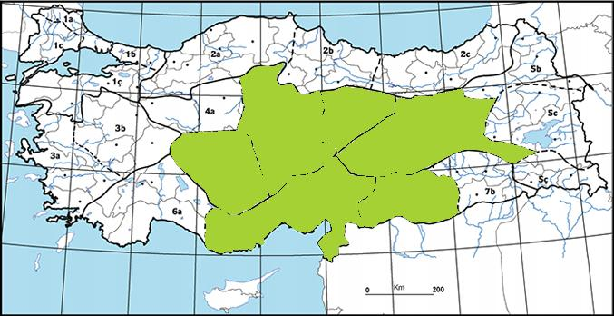
2 | Consolida glandulosa | Endemik | ~980.000 | Yayılma alanı sınırlı değil | 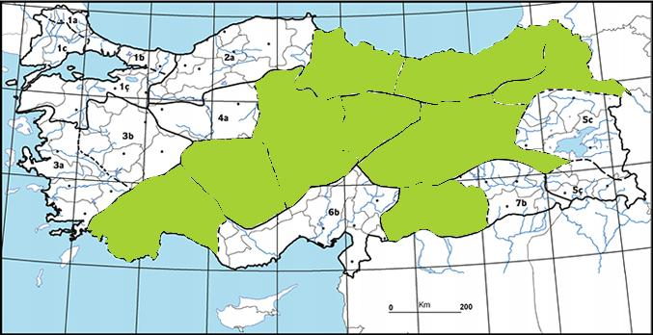
3 | Consolida raveyi | Endemik | ~630.000 | Yayılma alanı sınırlı değil | 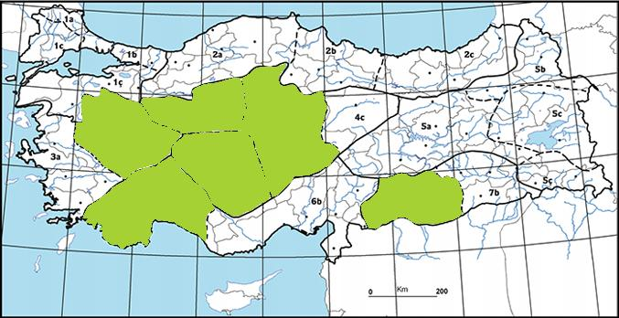
4 | Saponaria prostrata alt türü prostrata | Endemik | ~725.000 | Yayılma alanı sınırlı değil | 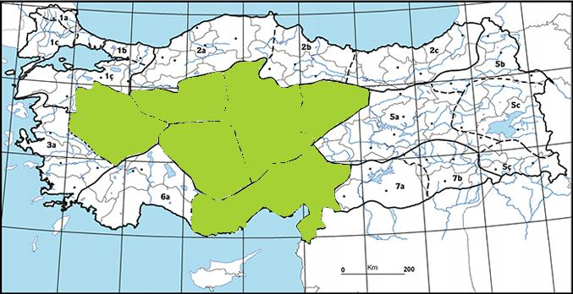
5 | Phlomis armeniaca | Endemik | ~1.100.000 | Yayılma alanı sınırlı değil | 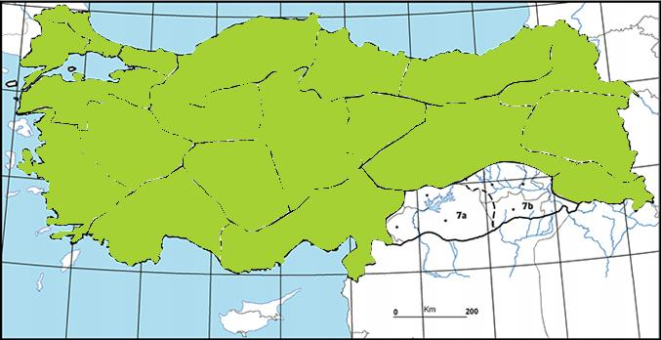
6 | Phlomis nissolii | Endemik | ~830.000 | Yayılma alanı sınırlı değil | 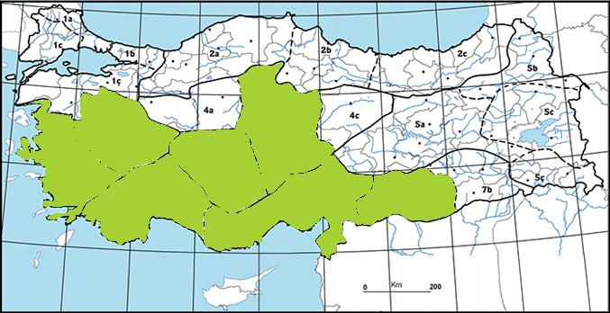
7 | Wiedemannia orientalis | Endemik | ~1.100.000 | Yayılma alanı sınırlı değil | 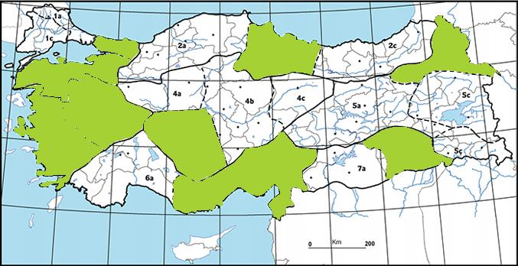
8 | Salvia cryptantha | Endemik | ~1.100.000 | Yayılma alanı sınırlı değil | 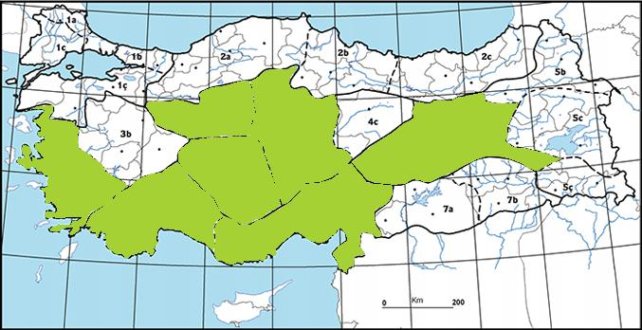
9 | Salvia dichroantha | Endemik | ~600.000 | Yayılma alanı sınırlı değil | 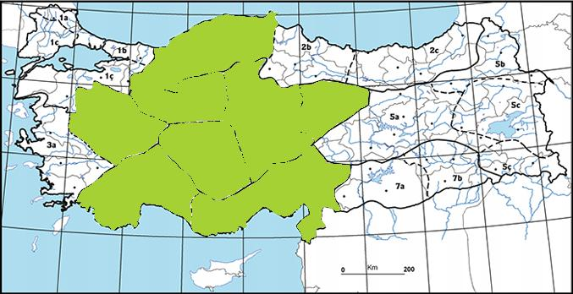

Kriter 3: Göçmen ve/veya Toplu Yaşayan Türleri Destekleyen Habitat
Proje sahasında ve hemen çevresinde göç hareketleri gözlemlense de, burası göç rotaları açısından yoğun olarak kullanılan ana bir göç yolu değildir. Saha gözlemleri ve eBird verileri ile Türkiye’nin kuş göç rotası haritası da dahil olmak üzere önceki çalışmalardan elde edilen bulgular, bölgenin önemli bir göç yolu üzerinde yer almadığı hipotezini daha da desteklemektedir. Proje alanı ve hemen çevresi, göçmen türlerin beslenme ve üreme amacıyla kullanabileceği bir habitat değildir; türler, proje alanının hava sahasını kullanmaktadır. Proje alanı, tüm bölge genelinde yaygın olan ve proje habitatının dışındaki bölümlere de uzanan yoğun otlatma baskısına maruz kalmaktadır. Bu otlatma faaliyeti, yerel ekosistemi önemli ölçüde etkilemektedir. Su kalitesi değerleri sucul yaşamın devamlılığına zararlı görünmese de, proje alanının yukarı kesimlerinde çeşitli kaynaklardan (antropojenik faaliyetler) kaynaklanan kirleticiler nedeniyle yüksek bir organik kirlilik yükü olduğu açıktır. Ayrıca, habitat, antropojenik arazi kullanımı nedeniyle büyük ölçüde değiştirilmiştir ve bu durum, bölgedeki ekolojik koşulları olumsuz etkilemektedir.
Kara faunası çalışmalarında tespit edilen tüm kuş türlerinin sayıları, atıfta bulunulan kaynaklarda mevcut değildir. Bu nedenle, bu türler, Kriter 1’de de kullanılan küresel dağılım (EOO) temelinde değerlendirilmiştir.
Kriter 3’e göre, bir göçmen veya toplu yaşayan türün kritik habitat olarak kabul edilebilmesi için, küresel popülasyonunun %1’ini veya daha fazlasını barındırması gerekir. Buna göre, uygulanan metodolojide, türün proje AA’sı içinde yayılabileceği habitatların toplam alanı, türün EOO’sunun en az %1’i kadar olmalıdır. Bu koşul için, bir türün minimum EOO alanı 138.700 km² olmalıdır. Çalışmalarda tespit edilen tüm kuş türlerinin EOO’ları 138.700 km²’den büyüktür. Dolayısıyla, eşiği karşılama potansiyeli olan hiçbir tür bulunmamaktadır ve Kriter 3 uygulanamaz.
Kriter 4: Yüksek Tehdit Altındaki veya Eşsiz Ekosistemler
Türkiye’deki hiçbir ekosistem, IUCN Ekosistemler Kırmızı Listesi’ne göre değerlendirilmemiştir. Dolayısıyla, CH Kriter 4 kapsamında Projeyi değerlendirmek için kullanılabilecek nicel eşik değerler mevcut değildir.
Analiz Alanı (AA) içindeki habitat türlerinin analizine göre, Proje alanı, Kritik Habitat tanımının 4. Kriteri kapsamında yüksek derecede tehdit altında veya benzersiz olarak nitelendirilebilecek ekosistemler içermemektedir. CORINE Arazi Örtüsü sınıflandırmasına göre, AA içindeki baskın arazi örtüsü türleri arasında sulanmayan ekilebilir arazi, kalıcı olarak sulanan ekilebilir arazi, otlaklar, doğal çayırlıklar ve sert yapraklı bitki örtüsü bulunmaktadır. Bu habitat türleri hem ulusal hem de bölgesel ölçekte yaygın olarak dağılmıştır ve uzun vadeli tarımsal faaliyetlerin şekillendirdiği değiştirilmiş veya yarı doğal peyzajların karakteristik özelliklerini taşımaktadır. Tespit edilen habitatların hiçbiri nadir, yeri doldurulamaz veya küresel öneme sahip ekosistemleri temsil etmemekte olup, yakın bir çöküş riski altında oldukları da kabul edilmemektedir. Sonuç olarak, Proje alanı Kriter 4 kapsamında tanımlanan yüksek derecede tehdit altındaki veya benzersiz habitatları barındırmamaktadır ve bu nedenle bu kriter kapsamında Kritik Habitat olarak belirlenmesini gerektirmemektedir.
Kriter 5: Temel Evrimsel Süreçler ve İlgili Ekolojik İşlevler
Proje alanı, önemli evrimsel süreçlerin veya benzersiz ekolojik işlevlerin varlığını gösterecek belirgin jeolojik, topografik, ekolojik veya evrimsel özellikler sergilememektedir. Alan, tipik olarak evrimsel çeşitliliği veya ekolojik uzmanlaşmayı destekleyen rakım, nem gradyanları, habitat heterojenliği veya çevresel gradyanlar açısından çevredeki peyzajdan önemli ölçüde farklı değildir.
Proje alanı, izole bir sistem olarak işlev görmemekte olup, benzersiz veya yeri doldurulamaz evrimsel süreçleri sürdürmeye yetecek düzeyde mekansal heterojenlik veya çevresel karmaşıklık da sergilememektedir. Saha araştırmaları ve ikincil verilerin incelenmesi, Analiz Alanı içinde bulunan habitatların daha geniş bölgesel peyzajı temsil ettiğini ve ağırlıklı olarak tarımsal faaliyetler ve otlatma dahil olmak üzere uzun vadeli antropojenik etkilerle şekillendirildiğini doğrulamaktadır.
Dolayısıyla, Proje, Kritik Habitat tanımındaki 5. Kriter için belirlenen eşikleri karşılamamaktadır ve bu nedenle, temel evrimsel süreçlere veya geçerli ekolojik işlevlere dayalı olarak Kritik Habitat olarak belirlenmesini gerektirmemektedir.
Projenin olası etkilerini en aza indirmek ve bölgedeki ekolojik değerleri korumak için etki azaltma önlemleri ve Biyoçeşitlilik izleme programı gibi eylem planlarının uygulanması önemlidir. Bu, proje alanının çevresel etkilerini sınırlayacak ve Ereğli Ovası ÖDA’nın uzun vadeli korunmasına katkıda bulunacaktır. Projenin Kritik Habitat içinde yer alması olası olmasa da, Proje, Değiştirilmiş ve Doğal Habitat üzerindeki etkilerin yönetimi konusunda IFC PS6 beklentilerini karşılaması gerekecektir. Değiştirilmiş ve Doğal Habitat içinde yer alan projeler için PS6’nın 12, 14 ve 15. paragraflarındaki gereklilikler aşağıda belirtilmiştir.
PS6 paragraf 12; ‘Bu Performans Standardı, Performans Standardı 1’de öngörülen risk ve etki belirleme süreciyle tespit edildiği üzere, önemli biyolojik çeşitlilik değeri barındıran Değiştirilmiş Habitat alanlarına uygulanır. Müşteri, bu tür biyolojik çeşitlilik üzerindeki etkileri en aza indirmeli ve uygun şekilde etki azaltma önlemlerini uygulamalıdır.’
PS6 paragraf 14; “Müşteri, aşağıdakilerin tümünün kanıtlanmadığı sürece doğal habitatları önemli ölçüde dönüştürmeyecek veya bozmayacaktır: Bölgede, değiştirilmiş habitat üzerinde projenin geliştirilmesi için başka hiçbir uygulanabilir alternatif bulunmamaktadır; Danışma süreci, dönüşüm ve bozulmanın kapsamı konusunda Etkilenen Topluluklar da dahil olmak üzere paydaşların görüşlerini ortaya koymuştur; ve Herhangi bir dönüşüm veya bozulma, hafifletme hiyerarşisine göre hafifletilmiştir.”
PS6, 15. paragraf; ‘Doğal Yaşam Alanları’nda, mümkün olduğu durumlarda biyolojik çeşitlilikte net kayıp yaşanmaması için etki azaltma önlemleri tasarlanacaktır.’
PS6 dipnot 9; ‘Net kayıp olmaması, biyolojik çeşitlilik üzerindeki projeyle ilgili etkilerin, projenin etkilerini önlemek ve en aza indirmek, sahada restorasyon çalışmaları yürütmek ve son olarak varsa önemli kalan etkileri uygun bir coğrafi ölçekte (örn. yerel, peyzaj düzeyinde, ulusal, bölgesel) telafi etmek için alınan önlemlerle dengelendiği nokta olarak tanımlanır.
Buna göre, bu değerlendirmede ele alınan türler “Koruma Açısından Önemli Türler (SCC)” olarak kabul edilecektir.

Sınırlamalar
Bitki türlerini belirlemeye yönelik saha araştırmaları ideal olarak çiçeklenme dönemlerinde yapılsa da, bu Proje için saha çalışması, proje zamanlama kısıtlamaları nedeniyle ana çiçeklenme mevsimi sonrasındaki yaz aylarında gerçekleştirilmiştir. Sonuç olarak, bazı bitki türleri —özellikle de öncelikle çiçek özellikleri yoluyla tanımlanabilenler— araştırmalar sırasında tespit edilememiş olabilir.
Bununla birlikte, bu rapor kapsamında elde edilen ve değerlendirilen veriler yalnızca saha gözlemlerine dayanmamaktadır. Değerlendirme, saha araştırması bulgularını tamamlamak ve desteklemek amacıyla kullanılan ilgili literatür ve ikincil veri kaynaklarının kapsamlı bir incelemesinden elde edilen bilgileri de içermektedir.

Deprem Riskleri
Bölgesel jeolojik değerlendirmelere ve afet yönetimi verilerine göre, Niğde ili, birkaç aktif tektonik zonun etkisi altında kalan bir bölgede yer almaktadır. İl, zaman zaman düşük ila orta düzeyde sismik aktivite yaşamaktadır; bu aktivite, esas olarak Orta Anadolu ve çevresindeki havzalar boyunca uzanan fay sistemlerinin etkisindedir.
Bölgenin sismik davranışını belirleyen başlıca fay yapıları arasında Tuz Gölü Fay Bölgesi, Ecemiş Fay Bölgesi ve Konya Fay Bölgesi yer almakta olup, bunlara Karaaömerler, Divanlar–Altınekin ve Göçü Fayları gibi ikincil kesintiler eşlik etmektedir. Bunlar arasında Tuz Gölü Fay Bölgesi, hem Kemerhisar yerleşim yerine hem de güneş enerjisi projesi sahasına en yakın aktif yapıdır.
Afet ve Acil Durum Yönetimi Başkanlığı (AFAD, 2019) tarafından yayınlanan Türkiye Deprem Tehlikesi Haritasına göre, Niğde ili, en yüksek zemin ivmesi (PGA) değerlerinin 0,2 ile 0,4 g arasında değiştiği, düşük ila orta dereceli sismik tehlike bölgesinde yer almaktadır. Ulusal sismik bölgeleme sistemine göre bu durum, üçüncü derece deprem riski sınıflandırmasına karşılık gelmektedir.
Proje sahası için yapılan jeoteknik değerlendirmeler, deformasyon, çökme veya şişme belirtisi göstermeyen, kil ağırlıklı temel zeminlerinin varlığını ortaya koymuş ve zemin koşullarının yapısal geliştirme için uygun olduğunu teyit etmiştir.
Saha araştırmaları ve jeolojik haritalama çalışmaları, proje sınırları içinde veya sınırlarına yakın bölgelerde herhangi bir aktif yüzey yarığı veya fay izi ortaya çıkarmamıştır. Haritalanan en yakın fay segmenti — Tuz Gölü Fay Zonu’nun bir parçası — proje alanı dışında yer almakta ve planlanan tesislerin veya doğrusal altyapının hiçbiriyle kesişmemektedir.

Hidroloji ve Sel Riski
Proje bölgesinin hidrolojik özellikleri, yüzey drenajını sınırlayan ve yerel olarak kapalı havzalar oluşturan Orta Anadolu’nun kapalı havza yapısı tarafından şekillenmektedir. Kemerhisar’ı çevreleyen alan, mevsimsel akarsuların ve insan yapımı sulama kanallarının başlıca yüzey suyu unsurlarını oluşturduğu Bor–Emen ovasının bir parçasını oluşturmaktadır. Proje sınırları içinde veya hemen bitişiğinde kalıcı nehirler veya doğal göller bulunmamaktadır.
Proje sahasına en yakın hidrolojik yapı, enerji iletim hattı güzergâhının yakınından geçen Seslikaya sel koruma kanalıdır. Elektrik hattı, Devlet Su İşleri (DSİ) tarafından verilen teknik izinlere uygun olarak, kanalın üzerinden en az 8 metrelik bir açıklık bırakılarak geçmektedir. Hafriyat çalışmaları, 1.000 metrelik yer altı kablo bölümüyle sınırlı kalacak olup, kanal alanı içinde herhangi bir çalışma yapılmayacaktır; dolayısıyla yüzey suyu akışı doğrudan etkilenmeyecektir. Bölgedeki yeraltı suları, yerel alüvyon birikintilerine bağlı olarak genellikle sığ ila orta derinliklerde bulunur. Bor ovası akifer sistemi, hem belediye hem de tarımsal kullanımlara su sağlayan başlıca yeraltı suyu kütlesidir. DSİ’nin izleme kayıtları, yeraltı suyu seviyelerinin sulama talepleri ve yağış döngülerine bağlı olarak mevsimsel dalgalanmalar gösterdiğini, ancak bölge için normal sınırlar içinde istikrarlı kaldığını göstermektedir.
Ulusal Su Bilgi Sistemi (USBS) sel riski haritalamasına göre, Kemerhisar yerleşimi ve çevresindeki alanlar, öncelikle drenaj ağı içindeki yüzey akışını geçici olarak artırabilen şiddetli yağış olaylarıyla ilişkili olarak, düşük ila orta düzeyde sel olasılığına maruz kalmaktadır. Hafif eğimli yüksek bir arazide yer alan ve çevresinde tarım alanları bulunan proje parseli, DSİ ve USBS haritalamasıyla tanımlanan Q500 sel tehlike bölgelerinin dışındadır.
Bu hidrolojik koşullar göz önüne alındığında, proje alanında hassas veya koruma altındaki yüzey su kütleleri bulunmamakta ve planlanan güneş enerjisi santrali sahası veya iletim koridoru ile sel riski taşıyan hiçbir bölge kesişmemektedir. Mevcut saha istikrarını korumak amacıyla, hem inşaat hem de işletme aşamalarında rutin denetimler ve önleyici drenaj bakımı yapılması tavsiye edilmektedir.

Proje Arazi Kullanım Hakları
Kemerhisar Güneş Enerjisi Santrali (GES) Projesi kapsamında, planlanan elektrik iletim hattı güzergâhı boyunca toplam 23 arsa bulunmaktadır; bunların 16’sı kamuya, 7’si ise özel mülkiyete aittir. Kamu mülkiyetindeki parseller de dahil olmak üzere tüm bu parseller, projeye tahsis edilebilmesi için arazi kamulaştırma veya irtifak hakkı işlemlerine tabi tutulacaktır. Aynı zamanda, güneş panellerinin kurulacağı alan Kemerhisar Belediyesi’ne aittir ve arazi yaklaşık 25 dekarlık bir alanı kapsamaktadır. Arazi, tapu sicilinde “arsa” olarak sınıflandırılmıştır.
Arazi edinim süreçleri, yürürlükteki yasal çerçeveye uygun olarak yürütülecektir.
Proje için kullanılacak tüm parsellere ilişkin bilgiler aşağıdaki tabloda sunulmuştur.
Tablo 4-6 Projeden Etkilenen Tüm Parseller
No | Kamulaştırma Amacı | Parsel No | İl/İlçe/Köy | Hissedar Sayısı | Arazi Türü | Arazi Sahibi | Arazinin Toplam Alanı (m²) | Kamulaştırılan Alan (m²) | İrtifak Hakkı Alanı (m²)
1 | EİH | 114/186 | NİĞDE/BOR/SESLİKAYA KÖYÜ | 1 | Tarla | Candan Yanık | 5395,16 | 0 | 291,9
2 | Kule + EİH | 113/8 | NİĞDE/BOR/SESLİKAYA KÖYÜ | 1 | Tarla | Yasin Kaya | 6000,00 | 19,24 | 971,10
3 | Kule + EİH | 113/6 | NİĞDE/BOR/SESLİKAYA KÖYÜ | 1 | Tarla | Yasin Kaya | 20.400,00 | 16,84 | 1.900,92
4 | EİH | 113/7 | NİĞDE/BOR/SESLİKAYA KÖYÜ | 1 | Tarla | İsmail Altay | 20700,00 | 0 | 355,01
5 | Kule + EİH | 115/18 | NİĞDE/BOR/SESLİKAYA KÖYÜ | 1 | Tarla | Ahmet Sume | 6800,00 | 10,89 | 1.011,52
6 | Kule + EİH | 109/2 | NİĞDE/BOR/SESLİKAYA KÖYÜ | 1 | Tarla | Osman Ölmez | 9500,00 | 19,30 | 1.525,15
7 | EİH | 108/1 | NİĞDE/BOR/SESLİKAYA KÖYÜ | 1 | Tarla | Osman Akköseler | 10600,00 | 0 | 1.359,29
8 | Kule | 117/2 | NİĞDE/BOR/SESLİKAYA KÖYÜ | 1 | Mera arazisi | Kamu Mülkiyeti | 17.000,00 | 12,85 | 0,00
9 | Kule | 117/1 | NİĞDE/BOR/SESLİKAYA KÖYÜ | 1 | Mera arazisi | Kamu Mülkiyeti | 41.300,00 | 3,24 | 0,00
10 | Kule | 118/1 | NİĞDE/BOR/SESLİKAYA KÖYÜ | 1 | Mera arazisi | Kamu Mülkiyeti | 38.440,00 | 3,24 | 0,00
11 | Kule | 127/1 | NİĞDE/BOR/SESLİKAYA KÖYÜ | 1 | Mera arazisi | Kamu Mülkiyeti | 22.600,00 | 3,24 | 0,00
12 | Kule | 126/1 | NİĞDE/BOR/SESLİKAYA KÖYÜ | 1 | Mera arazisi | Kamu Mülkiyeti | 23.000,00 | 3,24 | 0,00
13 | Kule | 134/1 | NİĞDE/BOR/SESLİKAYA KÖYÜ | 1 | Mera arazisi | Kamu Mülkiyeti | 89.000,00 | 3,24 | 0,00
14 | Kule | 133/1 | NİĞDE/BOR/SESLİKAYA KÖYÜ | 1 | Mera arazisi | Kamu Mülkiyeti | 85.100,00 | 3,24 | 0,00
15 | Kule | 132/1 | NİĞDE/BOR/SESLİKAYA KÖYÜ | 1 | Mera arazisi | Kamu Mülkiyeti | 120.500,00 | 3,24 | 0,00
16 | Kule | 470/200 | NİĞDE/BOR/SESLİKAYA KÖYÜ | 1 | Mera arazisi | Kamu Mülkiyeti | 7.962.668,93 | 42,12 | 0,00
17 | Kule | 559/2 | NİĞDE/BOR/SESLİKAYA KÖYÜ | 1 | Mera arazisi | Kamu Mülkiyeti | 1.882.533,89 | 23,85 | 0,00
18 | EİH | 476/1 | NİĞDE/BOR/SESLİKAYA KÖYÜ | 1 | Demiryolu hattı | Türkiye Cumhuriyeti Devlet Demiryolları (TCDD) | 417.373,43 | 0,00 | 111,02
19 | Kule | 491/6 | NİĞDE/BOR/SESLİKAYA KÖYÜ | 1 | Mera arazisi | Kamu Mülkiyeti | 490.621,69 | 23,13 | 0,00
20 | Kule | 489/138 | NİĞDE/BOR/SESLİKAYA KÖYÜ | 1 | Mera arazisi | Kamu Mülkiyeti | 443.122,94 | 29,16 | 0,00
21 | Kule | 515/329 | NİĞDE/BOR/SESLİKAYA KÖYÜ | 1 | Mera arazisi | Kamu Mülkiyeti | 227.217,56 | 21,21 | 0,00
22 | ETL | 515/243 | NİĞDE/BOR/SESLİKAYA KÖYÜ | 1 | Boş arsa | Maliye Bakanlığı | 8.900,00 | 0,00 | 338,94
23 | Kule ve Güneş Paneli Alanı | 515-441 | NİĞDE/BOR/SESLİKAYA KÖYÜ | 1 | Arsa | Kemerhisar Belediyesi | 21.436,39 | 91,00 | 654,20

Sosyoekonomik Durum
Proje alanı dikkate alınarak, bu bölümde sırasıyla Niğde ili, Bor ilçesi, Kemerhisar Belediyesi ve Seslikaya Köyü hakkında sosyoekonomik bilgiler verilmektedir.
TÜİK’in 2024 verilerine göre, Niğde ilinin nüfusu 372.708’dir; bunun 186.509’u kadın (%50,04), 186.199’u erkektir (%49,96). Niğde ilinin nüfus artış oranı %-1,16’dır. Ayrıca, Niğde ilindeki ortalama hane halkı büyüklüğü 3,00'dır.
Aynı yıla ait verilere göre, Bor İlçesi'nin nüfusu 62.346'dır; bunun 31.479'u kadın (%50,46), 30.867'si erkektir (%49,51). Bor İlçesi'nin nüfus artış oranı %-0,33'tür.
TÜİK’in 2022 verilerine göre, Kemerhisar Belediyesi’nin nüfusu 5.463’tür. Ayrıca, muhtar ile yapılan görüşme sırasında Seslikaya Köyü’nün nüfusunun 100 kişi olduğu öğrenilmiştir.

Niğde İli
2022 Niğde İli Ekonomik Göstergeler verilerine göre, Niğde'nin ekonomisi tarıma dayalıdır. Çalışan nüfusun %70'i tarımdan geçimini sağlamaktadır. Son yıllarda sanayileşme gelişmeye başlamıştır. Elma, baklagiller, ayçiçeği, patates, buğday, arpa, çavdar, fasulye, nohut, sarımsak ve şeker pancarı en yaygın olarak yetiştirilen ürünlerdir. Buna ek olarak, bağcılık da Niğde İlinde başlıca geçim kaynakları arasındadır. İmalat ve inşaat sektörlerinde istihdam edilen işgücünün payı nispeten düşüktür. İl, Organize Sanayi Bölgelerine ve küçük-orta ölçekli işletmelere ev sahipliği yapsa da, büyük ölçekli sanayi tesisleri sınırlıdır. Son yıllarda güneş enerjisine yapılan yatırımlar artmış olup, Türkiye’nin en büyük ikinci güneş enerjisi santrali Niğde sınırları içinde yer almaktadır.

Sosyoekonomik Kalkınma
Türkiye Cumhuriyeti Kalkınma Ajansları Genel Müdürlüğü tarafından hazırlanan 2017 Sosyoekonomik Kalkınma Endeksi (SEGE) çalışmasına göre, Niğde 81 il arasında 57. sırada yer almakta ve alt-orta düzeyde gelişmiş bir il olarak sınıflandırılmaktadır. Bu sıralama, TR71 Bölgesi (Niğde, Kayseri, Sivas ve Yozgat’tan oluşan) içindeki bölgesel ortalamaya da karşılık gelmektedir.

Başlıca İşgücü Göstergeleri
Niğde’nin yer aldığı TR71 Bölgesi’nde işgücüne katılım oranı ulusal ortalamanın altındadır. Türkiye İstatistik Kurumu’nun (TÜİK) 2023 verilerine göre, Türkiye genelinde işgücüne katılım oranı yaklaşık %53,3 iken, TR71 Bölgesi bu ortalamanın biraz altındadır. Bölgedeki işsizlik oranlarının ulusal ortalamaya yakın veya bu ortalamanın biraz altında olduğu gözlemlenmektedir. Başlıca işgücü göstergelerine ilişkin bilgiler, aşağıdaki Tablo 4-7’te yer almaktadır.
Tablo 4-7 Türkiye ve TR71 Bölgesinin Başlıca İşgücü Göstergeleri
Başlıca İşgücü Göstergeleri | İşgücüne katılım oranı (%) | İstihdam Oranı | İşsizlik Oranı
Başlıca İşgücü Göstergeleri | 2021 2022 | 2021 2022 | 2021 2022
TR71 (Niğde, Kayseri, Sivas, Yozgat) | %50,2 %49,9 | %43,7 %45,2 | %13 %9,4
Türkiye Genel | %51,4 %53,1 | %45,2 %47,5 | %12 %10,4
Kaynak: TÜİK

Bor İlçesi
Bor İlçesi'nin ekonomisi ağırlıklı olarak tarım, hayvancılık, tekstil el sanatları ve deri işleme üzerine kuruludur. İlçedeki araziler genel olarak tarıma elverişli olsa da, sınırlı yüzölçümü ve giderek artan kentleşme, zamanla tarımsal faaliyetlerin azalmasına yol açmış ve eğitim, kamu istihdamı ve yurtdışı işlere yönelmeye neden olmuştur. Tarım, birçok hane halkı için hâlâ önemli bir gelir kaynağı olmaya devam etmektedir. Başlıca tarımsal ürünler arasında tahıllar, nohut, patates, soğan, fasulye, şeker pancarı ile yaygın olarak yetiştirilen sebze ve meyveler yer almaktadır. Özellikle, ünlü Niğde elması da Bor çevresindeki vadi bölgelerinde üretilmektedir. Hayvancılık, özellikle küçük geviş getiren hayvanlar, ekonomik açıdan önemlidir ve sığır sayısı artmaktadır.
Bor, özellikle 16. yüzyıla kadar uzanan ve günümüzde ilçe ekonomisinin tahmini olarak %60’ını oluşturan deri endüstrisiyle ünlüdür. İlçe, Türkiye’nin deri ihtiyacının yaklaşık %20’sini karşılamaktadır. Üretim, çoğu zorlu koşullar altında faaliyet gösteren çok sayıda geleneksel tabakhane tarafından gerçekleştirilmektedir. Büyük ölçekli endüstriyel işleme faaliyetleri sınırlı kalmakla birlikte, Bor’da bir şeker fabrikası, bir askeri fabrika, BİRKO (Koyunlu) halı fabrikası ve tabakhaneler gibi endüstriyel tesisler bulunmaktadır; ancak işlenmiş derileri kullanabilecek alt sektörler bulunmamaktadır.
Bor İlçesi, yüksek güneş ışınımı seviyeleri ve geleneksel tarıma elverişsiz ancak fotovoltaik geliştirme için ideal arazilerin mevcudiyeti nedeniyle güneş enerjisi yatırımları için son derece uygun olarak değerlendirilmiştir. 2015 yılında, Emen, Seslikaya ve Badak köylerini kapsayan yaklaşık 2.539 hektarlık bir Enerji Özel Sanayi Bölgesi resmi olarak belirlenmiş ve daha sonra 2018’de Yenilenebilir Enerji Kaynak Alanı (YEKA) olarak tanınmıştır.
Niğde Ömer Halisdemir Üniversitesi’ne bağlı meslek okullarının —özellikle Bor Meslek Okulu ve Bor Halil Zöhre Ataman Meslek Okulu’nun— varlığı, özellikle bilgisayar bilimleri, elektronik ve hayvancılık gibi alanlarda yerel istihdama ve beceri geliştirmeye katkıda bulunmuştur.
2021 Adres Tabanlı Kayıt Sistemi verilerine göre, ilçenin nüfusu yaklaşık 59.919 kişidir ve erkek ile kadın sakinler arasında neredeyse eşit bir dağılım göstermektedir. Bor, kişi başına gelir düzeyinin ulusal ortalamanın oldukça altında olması nedeniyle hâlâ az gelişmiş bölgeler arasında sınıflandırılmaktadır. Halı dokuma, dericilik ve elma yetiştiriciliği gibi eski geleneksel ekonomik faaliyetler azalmış olsa da, son dönemdeki gelişmeler – özellikle tabakacılık sektörünün büyümesi ve eğitim altyapısının gelişmesi – yerel ekonomiyi kısmen canlandırmıştır.

Kemerhisar Belediyesi
Kemerhisar, Niğde ilinin Bor ilçesinde yer alan, Bor'a yaklaşık 8 km ve Niğde şehir merkezine 22 km uzaklıkta bulunan bir kasabadır. 2022 itibarıyla nüfusu 5.463'tür (TÜİK).
Ekonomi ağırlıklı olarak tarıma dayalıdır ve üretim elma, üzüm, patates, soğan ve sebzelere odaklanmıştır. Bazı sakinler yakınlardaki Bor şeker fabrikasında çalışmaktadır ve küçük ölçekli hayvancılık da yaygındır.
Tarihsel olarak Kemerhisar, antik Roma kenti Tyana’nın üzerinde yer almaktadır. Kasaba, 1,5 km uzunluğundaki bir Roma su kemerine ve yakın zamanda ortaya çıkarılan erken dönem Hıristiyan kilisesi de dahil olmak üzere diğer arkeolojik kalıntılara ev sahipliği yapmaktadır.
Sosyo-ekonomik göstergeleri ulusal ortalamanın altında olan kasaba, özellikle daha iyi fırsatlar arayan gençler arasında nüfus göçüyle karşı karşıyadır. Yine de Kemerhisar, tarihsel önemi ve stratejik konumu sayesinde tarım ve kültür turizmi alanlarında büyüme potansiyeline sahiptir.

Seslikaya Köyü
29 Temmuz 2025 tarihinde, proje etki alanı içinde yer alan Seslikaya Köyü’nün sosyoekonomik durumunu incelemek amacıyla muhtar toplantısı ve hane halkı görüşmeleri düzenlendi; ayrıca köyün kadın sakinleriyle bir odak grup görüşmesi de gerçekleştirildi.
Köy muhtarıyla yapılan görüşme sırasında, köylülerin çoğunluğunun 36 ile 65 yaşları arasında olduğu öğrenilmiştir. Ayrıca, son beş yıl içinde yaşlılıktan kaynaklanan ölümler nedeniyle köy nüfusunun azaldığı da belirtilmiştir. Köyün başlıca gelir kaynağı hayvancılıktır; köyde toplamda yaklaşık 230 baş sığır ve 2.000 baş küçükbaş hayvan bulunmaktadır. Köyün ikincil gelir kaynağı ise tarımdır; burada pancar, arpa ve buğday (sulama tarımı) gibi ürünler yetiştirilmektedir.
Köyde elektrik, internet ve telefon hatları mevcuttur. En yakın sağlık merkezi 9 km uzaklıktaki Kemerhisar Belediyesi’nde, en yakın okul ise 16 km uzaklıktaki Bor İlçesi’ndedir.
Köy muhtarıyla yapılan görüşme sırasında, köydeki içme suyu şebekesinin yetersiz olduğu ve köylülerin bir su deposuna ihtiyaç duyduğu öğrenildi. Ayrıca, köyde bir kanalizasyon sistemi bulunmasına rağmen, bu sistemin oldukça yetersiz olduğu ve sürekli tıkanma sorunları yaşadığı belirtildi.
Seslikaya Köyü sınırları içinde çok sayıda güneş enerjisi santrali bulunmaktadır. Köy muhtarı ve sakinleri, bu güneş enerjisi santrallerinin verimli arazileri işgal ettiğini ve hayvancılığa zarar verdiğini belirtmiştir. Kadınlarla yapılan odak grup görüşmesinde, tıpkı bizim yaptığımız gibi, birçok farklı şirketin güneş enerjisi santrali projelerini hayata geçirmeden önce köylülerle görüşmeler yaptığı belirtildi. Bu şirketlerin hizmetler ve istihdam konusunda sayısız vaatlerde bulunduğu, ancak bunların hiçbirini yerine getirmediği bildirildi. Sonuç olarak, köylüler verdikleri bilgilerin bir işe yaramayacağına inanarak sosyal çalışmamıza isteksizce katıldılar.
Ayrıca, muhtar ile yapılan görüşme sırasında, köyde bakıma muhtaç yaşlılar, fiziksel/zihinsel engelliler, kadın hane reisleri ve mülteciler bulunduğu öğrenildi. Listelenen savunmasız grupların sayıları Tablo 4-8’de sunulmuştur.
Tablo 4-8 Proje Alanındaki Savunmasız/Dezavantajlı Bireyler/Gruplar
Yerleşim | Bakıma muhtaç yaşlılar | Fiziksel/zihinsel engelliler | Kadın hane reisleri | Mülteciler
Seslikaya Köyü | 1 | 1 | 15 | 20
Kaynak: Muhtarlarla yapılan anket çalışması, 2025
Köy muhtarı ile yapılan görüşme sırasında, köy sınırları içinde ve köye yakın arazilerde tarihi bina veya anıt bulunmadığı öğrenilmiştir.

ÇEVRESEL VE SOSYAL YÖNETİM PLANI
Proje kapsamında gerçekleştirilecek faaliyetler, adresinde yer alan Proje Etki Azaltma Planı içinde sunulmuş olup, Proje için tanımlanan en iyi uygulama etki azaltma önlemlerinin değerlendirilmesinde dikkate alınmıştır.
Proje kapsamında gerçekleştirilecek faaliyetler, en güncel ulusal mevzuata ve Dünya Bankası standartlarına uygun olacaktır. Türk mevzuatının Dünya Bankası politikalarından farklı olduğu durumlarda, Projenin uygulanmasında daha katı olanı uygulanacaktır.
Bölüm 5.2’de, ÇSYP gerekliliklerine ilişkin çevresel ve sosyal taahhütlerin uygulanmasını izlemek amacıyla inşaat ve işletme aşamalarında uygulanacaktır. ÇSYP'de belirtilen etki azaltma önlemleri ve taahhütlerin uygulanmasına ilişkin izleme, İnşaat Projesi'nden itibaren İzleme Planı doğrultusunda yüklenici ve Proje Sahibi tarafından sürekli olarak yürütülecektir. Proje Sahibi, inşaat dönemi boyunca her altı (6) ayda bir ve işletme dönemi boyunca yılda bir kez Proje'yi denetleyecektir. Proje Sahibi, Yüklenici ve alt yüklenicilerinin geçerli ulusal/uluslararası düzenlemelere ve kredi verenlerin gerekliliklerine uymasını sağlamaktan sorumlu olacaktır.

Proje için Etki Azaltma Planı
Tablo 5-1 Proje için Etki Azaltma Planı
No. | Konu | Potansiyel Etkinin Tanımı | Etki Türü | Etki Azaltma Öncesi Etkinin Önemi | Maliyet | Alınacak Önlemler | Sorumluluk | Anahtar Performans Göstergeleri
C1 | Açıklama | Yetersiz bilgi | Olumsuz | Düşük | İnşaat maliyetlerine dahil | - İnşaat çalışmalarının başlamasından önce, yerel halk ve tüm ilgili paydaşlar, yapılacak çalışmalar ve alınacak önlemler konusunda bilgilendirilecektir.  - İnşaatın başlangıç ve bitiş tarihleri ile çalışma süreleri ve il/ilçe belediyesinden alınan izinlere ilişkin bilgiler, işletme sahibi tarafından şantiyedeki tüm personelin kolayca görebileceği bir tabelada gösterilecektir. | Yüklenici  Proje Sahibi | - Şikayet sayısı  - Hedef süre içinde sonuçlandırılan şikayetlerin yüzdesi
C2 | İş Sağlığı ve Güvenliği (İSG) | Yetersiz işçi sağlığı ve güvenliği koşulları | Olumsuz | Yüksek | İnşaat maliyetlerine dahil | - Proje sahibi ve yüklenicinin proje ekibi tarafından oluşturulacak Proje yönetim birimi, tam zamanlı olarak görev alacak ve Projenin uygulanmasını etkin bir şekilde denetleyecek personeli (en az bir çevre ve bir sosyal uzman ile bir tam zamanlı A Sınıfı İSG uzmanı) içerecektir; Proje sahibi, aşağıda belirtilen önlemlerin yüklenici tarafından alınmasını sağlayacak ve şantiyede bu önlemlerin alınmaması durumunda gerekli eylemleri/yaptırımları uygulayacaktır.  - Proje kapsamında inşaat faaliyetleri sırasında meydana gelebilecek ve acil müdahale gerektiren durumları (yangın, deprem vb.) kontrol altına almak amacıyla bir ADHMP ve bir İSG Yönetim Planı hazırlanacak ve tüm çalışanlarla paylaşılacaktır.  - Proje Sahibi, tüm çalışanların ve yüklenicilerin yerel ve uluslararası sağlık ve güvenlik mevzuatına ve kılavuzlarına uymasını zorunlu kılacaktır. Çalışanlara tüm uygun kişisel koruyucu donanım (KKD) (baretler, emniyet kemerleri, koruyucu tulumlar, gözlükler, eldivenler, zırh kaplı çelik burunlu ayakkabılar vb.) sağlanacaktır.  - Çalışanlara uygun el ve yüz yıkama olanakları sağlanacak; ayrıca tozlu işler için duş olanakları da sunulacaktır.  - Yüklenici tarafından çalışanlara, şantiye ve yapılacak işlerle ilgili olası riskleri belirten davranış kuralları da dahil olmak üzere teknik ve İSG yasal temel eğitimi, oryantasyon, iş güvenliği eğitimleri ve işbaşı eğitimi verilecektir. Ayrıca işyerinde veya işte meydana gelen değişiklikler, iş ekipmanındaki değişiklikler ve yeni teknolojilerin uygulanması nedeniyle ortaya çıkabilecek riskler konusunda da eğitim verilecektir. Bilgilendirme ve eğitim faaliyetleri sadece çalışanlar için değil, toplum sağlığı ve güvenliği için alınması gereken önlemler konusunda da yürütülecektir.  - Tüm çalışanlar, çalışma koşulları, iş tanımları, sorumluluklar, yerel toplumla ilişkiler ve potansiyel iş riskleri ile alınacak önlemler konusunda bilgilendirilecektir.  - İşçilerin tüm İSG yönetmeliklerine uymaları zorunludur ve gerekli denetimler yapılacaktır; ayrıca işçilerin belirli görevler için mesleki yeterlilik sertifikalarına sahip olmaları gerekmektedir.  - Yüklenici, tüm işlerin güvenli ve disiplinli bir şekilde yürütüleceğini ve komşu sakinler ile çevre üzerindeki riskleri en aza indirecek şekilde tasarlanacağını resmen kabul eder.  - Tüm faaliyetler, hem İş Sağlığı ve Güvenliği Kanunu ve ilgili yönetmeliklere hem de DBG ÇSG Kılavuzlarına uygun olarak yürütülecektir.  - Yüklenici, İş Sağlığı ve Güvenliği’nden sorumlu, A Sınıfı sertifikasına ve deneyime sahip tam zamanlı personel atayacak ve bu personel şantiyedeki İş Sağlığı ve Güvenliği uygulamalarını denetleyecektir.  - İnşaat çalışmalarına başlamadan önce, gerçekleştirilecek tüm işler için bir Risk Değerlendirme çalışması yürütülecek ve ekip için yasal İş Sağlığı ve Güvenliği eğitimi tamamlanmalıdır. Acil Durum Planı (ADHMP) hazırlanacak ve uygulamaya konulacaktır. Hem Risk Değerlendirmesi hem de ADHMP, bulaşıcı hastalık risklerini dikkate alacaktır.  - Acil durum ekipleri oluşturulacak ve acil durum senaryolarına uygun olarak tatbikatlar ve eğitim programları gerçekleştirilecektir.  - Çalışanlar acil durum planlarını iyi bir şekilde kavrayacak ve şikayetler yetkili ekiplere bildirilecek ve acil müdahale gerektiren durumlarda çözüme kavuşturulacaktır.  - İşyerlerinde Sağlık ve Güvenlik İşaretleri Yönetmeliği'ne uygun şekilde uygun işaretler konulacak ve ardından çalışanlara işaretlerin anlamı ile uyulması gereken temel kurallar ve düzenlemeler hakkında bilgi verilecektir.  - Çalışanlara, şantiye ve yapılacak işlerle ilgili olası riskleri belirten davranış kuralları da dahil olmak üzere İSG eğitimleri ve iş güvenliği toplantıları düzenlenecektir. Bunlar, COVID-19 ve diğer bulaşıcı hastalıkların belirtileri, nasıl korunulacağı ve belirtiler ortaya çıktığında ne yapılması gerektiği konusunda işçilere düzenli olarak verilecek eğitimleri içerecektir.  - Yaralı en yakın sağlık kuruluşuna sevk edilmeden önce ilk yardım müdahalesi gerekebileceği göz önünde bulundurularak, inşaat sahasında ilk yardım çantası bulundurulacaktır. İlk Yardım Yönetmeliği uyarınca, inşaat sahasında yeterli sayıda eğitimli ilk yardım görevlisi görevlendirilecektir.  - Hem eğitimler hem de olaylar (ölümler, kıl payı kaçırılan kazalar, iş kaybına yol açan olaylar, sızıntılar, yangın, pandemi veya bulaşıcı hastalık salgınları, toplumsal kargaşa vb. dahil olmak üzere tüm önemli olaylar) kaydedilecektir.  - Herhangi bir önemli olay (örneğin çevresel, sosyal, işçi veya iş kaybına yol açan olaylar) meydana gelmesi durumunda, Yüklenici derhal Kemerhisar Belediyesi’ne bildirimde bulunacak ve 24 saat içinde İLBANK ile Dünya Bankası’nı (DB) bilgilendirecektir. Ardından, 15 gün içinde, olayın temel nedenleri ve alınacak düzeltici önlemler hakkında bir rapor İLBANK ve Dünya Bankası’na sunulacaktır.  - COVID-19 dahil olmak üzere herhangi bir başka pandemik/bulaşıcı hastalığın ortaya çıkması durumunda, Sağlık Bakanlığı, Aile ve Sosyal Hizmetler Bakanlığı, DSÖ ve Dünya Bankası’nın kılavuzları, yönergeleri ve tavsiyelerine uyulacak ve hem çalışanların iş sağlığı ve güvenliği hem de işyerleri için gerekli tüm önlemler alınacaktır.  - Çalışmalar halka yakın alanlarda gerçekleştirileceğinden, bu alanlara halkın erişimi her türlü yolla kısıtlanacaktır. Bir hendek gece boyunca açık bırakılması gerekiyorsa, alanın yeterli şekilde aydınlatılması Yüklenici tarafından sağlanacak ve gerekli işaretler konulacak, ayrıca alan arasında boşluk bırakılmaksızın sağlam fiziksel bariyerlerle çevrilecektir.  - Beton kalıplarının kurulumu, beton dökümü, su deposunun kurulumu vb. işlemler, yüksekte çalışma veya kapalı alanlarda çalışma gerektirebilir. Bu nedenle, “Kapalı Alana Giriş Prosedürü”, “Yüksekte Çalışma Prosedürü” gibi ilgili prosedürler, geçerli ulusal gerekliliklere ve uluslararası kabul görmüş standartlara uygun olarak hazırlanacaktır.  - İşçilerin izin verilen kapalı alanlara girmesi istenmeden önce, kapalı alan tehlike kontrolü, atmosferik testler, gerekli KKD’nin kullanımı ile KKD’nin işlevselliği ve bütünlüğü konusunda yeterli ve uygun eğitim alınmış olması teyit edilecektir. Ayrıca, işçinin kapalı alana girmesinden önce yeterli ve uygun kurtarma ve/veya acil durum planları ve ekipmanları hazır bulundurulacaktır. Bir kaza durumunda, en doğru ilk yardımın sağlanması için acil durum müdahale ekipleriyle koordinasyon kurulacaktır. Acil Durum Eylem Planı, faaliyet süresine göre gözden geçirilecek ve tüm personele gerekli eğitim verilecektir. Yüksekte çalışma ve kapalı alanlara girişler için bir çalışma izni sistemi uygulanacaktır.  - Yüksekte çalışma iznine sahip personel yalnızca yüksekte çalışacak ve güvenlik önlemleri (korkuluklar, düşme önleme sistemleri) alınacaktır.  - İnşaat alanları çitle çevrilecek ve gerekli güvenlik önlemleri alınacak; personel dışında kimsenin girişine izin verilmeyecektir.  - DBG Genel Çevre, Sağlık ve Güvenlik Yönergeleri uygulanacaktır.  - Performans ve güvenlik açısından uluslararası standartlara uygun ekipman kullanılacaktır.  - İnşaat aşamasında kullanılan tüm ekipmanlar iyi çalışma koşullarında tutulacaktır.  - Yönetmeliğe uygun olarak, yüklenici, saha uygulamalarını denetlemek üzere gerekli sertifikaya ve deneyime sahip tam zamanlı bir İSG sorumlusu ile bir işyeri hekimi ve bir hemşire atayacaktır.  - PV modüllerinin ve yapısal elemanların elle taşınması, kas-iskelet sistemi zorlanmalarını ve kaldırma işlemleriyle ilgili yaralanmaları azaltmak amacıyla mekanik yardımcı araçlarla (örn. panel kaldırıcılar, el arabaları, vinçler) desteklenecektir.  - Çalışma-dinlenme programları, Niğde’deki ortam sıcaklığı ve nem koşullarına göre düzenlenecektir; aşırı sıcaklıkta (>35°C), açık hava çalışmaları sabahın erken saatleri ve akşamın geç saatleriyle sınırlandırılacaktır.  - İşçilere sıvı alımını sürdürmeleri konusunda talimat verilecek ve şantiye genelinde gölgeli dinlenme alanları sağlanacaktır.  - Jeneratörler, araçlar ve mekanik aletlerden kaynaklanan gürültü maruziyeti, planlı bakım ve işitme koruyucularının kullanımı yoluyla kontrol edilecektir.  - Özellikle EİH güzergâhı ve açık alanlarda yıldırım, şiddetli rüzgâr veya fırtına durumlarında çalışmaları askıya almak üzere bir Hava Durumu İzleme Prosedürü uygulanacaktır.  - Özellikle PV modül montajı ve bakımı sırasında, duruş kaynaklı riskleri değerlendirmek ve çalışma yöntemlerini ayarlamak amacıyla periyodik ergonomik değerlendirmeler yapılacaktır.  - Bakım sırasında kullanılan temizlik maddeleri ve yağlayıcılar, Malzeme Güvenlik Bilgi Formları (MGBF) uyarınca kullanılacak ve işçilere kimyasal madde kullanımı konusunda eğitim verilecektir.  - Herhangi bir açık hava bakım veya elektrik müdahalesi çalışmasından önce yıldırım koruma sistemleri ve topraklama kontrolleri denetlenecektir.  - Şantiyeye giren tüm araçlar ve ağır makineler, güvenlik uygunluğu ve yakıt sızıntısının önlenmesi amacıyla rutin denetimlerden geçecektir.  - Özellikle inşaat sezonunun en yoğun olduğu dönemlerde, yüksek riskli görevlerin dönüşümlü olarak yapılması ve çalışma saatlerinin izlenmesi dahil olmak üzere yorgunluk yönetimi uygulamaları devreye sokulacaktır.  - Böcek ve yaban hayatı ile karşılaşmalar (örn. yılanlar, akrepler), farkındalık eğitimi ve güvenli yer değiştirme prosedürleri aracılığıyla İSG ekibi tarafından kaydedilecek ve yönetilecektir.  - Zorlu iklim koşullarında çalışan işçilerin stres ve yorgunluğunu azaltmak amacıyla işyeri hekimi tarafından düzenli psikolojik sağlık kontrolleri yapılacaktır.  - Düşmeleri önlemek amacıyla, panel temizlik işlemleri denetim altında, emniyet kemerleri ve kaymaz ayakkabılar kullanılarak yürütülecektir.  - Yıldırım çarpması riski bulunan çalışma alanları, fırtına uyarıları sırasında girişi yasaklamak amacıyla topraklama çubukları ve uyarı levhaları ile donatılacaktır. | Yüklenici  Proje Sahibi | - Planlanan SGÇ denetimlerine katılım yüzdesi  - SGÇ toplantılarına katılım yüzdesi  - Uygunsuzluk Raporlarının (UR) Kapatılma Oranı  - Güvenlikle ilgili gözlemlerin raporlanması  - Güvenli olmayan gözlemlerin raporlanması  - Kaza tehlikelerinin raporlanması  - İş güvenliği toplantılarına katılım yüzdesi  - Risk Değerlendirmesine uyum oranı  - Yasal gerekliliklere uyum oranı  - Planlı denetimlerin sonuçları  - Eğitim matrisine göre gerçekleştirilen SGÇ eğitimleri  - > Tüm eğitimlerin %90'ı matrise uygun  - Planlı eğitimlere katılım yüzdesi  - Bireysel yöneticiler ve amirlerin SGÇ programına katılımı  - Yüklenicilerin SGÇ programına katılımı  - Kaza/olay sayısı  - Tatbikat sayısı  - İş güvenliği eğitimlerinin sayısı  - Isı stresi, ergonomi ve hava koşullarına ilişkin güvenlik prosedürleri konusunda eğitim alan çalışanların yüzdesi  - Hava koşullarına bağlı iş durdurma sayısı (yıldırım, şiddetli rüzgar veya aşırı sıcaklık nedeniyle)  Gerçekleştirilen ergonomik değerlendirme sayısı / uygulanan düzeltici önlemler  - Gerçekleştirilen kimyasal madde kullanımı ve MSDS eğitim oturumlarının sayısı  - İş sağlığı hekimi tarafından gerçekleştirilen yorgunluk ve psikososyal refah değerlendirmelerinin sayısı
C3 | İstihdam / Ekonomi | Çocuk işçiliği, zorla çalıştırma ve kayıt dışı istihdam  Ekonomiye katkı | Olumsuz | Düşük | İnşaat maliyetlerine dahil | - Yerel malzemelerin kullanılması ve çeşitli mal ve hizmetlerin yerel kaynaklardan temin edilmesi yoluyla yerel ekonomiye katkı sağlanmasına özen gösterilecektir.  - Mümkün ve pratik olduğu durumlarda yerel işgücüne öncelik verilmelidir.  - Etki Alanı (EA) içindeki yerel taraflar ve yerleşim yerlerine istihdam imkânları sağlanması için çaba gösterilecektir.  - Çalışanların çalışma izinleri Proje kapsamında denetlenecek ve çocuk işçiliği, zorla çalıştırma ile 18 yaşın altındaki çocukların çalıştırılması yasaklanacaktır.  - İşyerinde ayrımcılık ortadan kaldırılacaktır.  - Yüklenici, şehir dışından gelen işçilere yerel topluluklarla diyalog ve iletişim konusunda bir eğitim programı verilmesini ve ev sahibi topluluklarla dış işçiler arasında sosyal veya kültürel sorunların yaşanmamasını sağlamak için gerekli önlemleri alacaktır. Yüklenicinin belirlenen kriterlere uymasını sağlamak, Proje Sahibinin sorumluluğundadır. | Yüklenici  Proje Sahibi | - Şikayet sayısı  - Hedef süre içinde sonuçlandırılan şikayetlerin yüzdesi
C4 | Kurumsal Düzenlemeler ve Kapasite Geliştirme | Kurumsal kapasitenin yetersizliği veya proje personeli arasında ÇSYP ve Çevre ve Sosyal standartlara ilişkin farkındalık eksikliği, standartlara uyulmamasına veya uygulamaların etkisiz kalmasına yol açabilir. | Olumsuz | Orta | İnşaat maliyetlerine dahil | - En az bir Çevre Uzmanı, bir Sosyal Uzman ve bir tam zamanlı A Sınıfı İSG Uzmanını içeren bir Proje Yönetim Birimi (PYB) kurun.  - Mobilizasyondan önce şantiyeye özgü bir Yüklenici ÇSYP'si (Y-ÇSYP) hazırlayın ve Proje | Proje Sahibi / Yüklenici | - Eğitim sayısı; eğitilen personel yüzdesi; kapasite artırıcı önlemler yoluyla düzeltilen uyumsuzlukların yüzdesi.
C5 | Kaynak Verimliliği ve Kirliliğin Önlenmesi | İnşaat ve işletme sırasında aşırı su kullanımı, uygunsuz atık yönetimi veya verimsiz enerji tüketimi, çevresel ayak izini artırabilir. | Olumsuz | Orta | İnşaat maliyetlerine dahil | - Su kullanımını optimize edin (kapalı devre sistemi, yeniden kullanım). Panel temizliği ve toz bastırma için kapalı devre veya yarı kapalı su sirkülasyon sistemleri kullanarak tatlı su çekimini en aza indirin. Teknik olarak mümkün olduğu durumlarda yıkama suyunu toplayın, süzün ve yeniden kullanın; bulanık suyun toprağa veya yüzey drenajına boşaltılmasını önleyin.  - İnşaat malzemelerini geri dönüştürün. İnşaat atıklarını kaynağında ayırın (metal, ahşap, cam, ambalaj, toprak, beton) ve mümkün olduğunda şantiyede geri kazanım ve yeniden kullanımını sağlayın. Geri dönüştürülebilir atıkların (örn. kablo makaraları, metal parçalar, ambalajlar) yalnızca lisanslı geri dönüşüm tesislerine teslim edilmesini sağlayın.  - Yakıt verimliliği yüksek makineler kullanın ve düzenli bakım yapın. Euro 5 emisyon standartlarını (veya eşdeğerini) karşılayan modern makine ve araçlar kullanın. Yakıt tüketimini ve emisyonları azaltmak için tüm makine ve araçlar için önleyici bakım programı uygulayın. Makinelerin 5 dakikadan uzun süre rölantide çalıştırılması yasaklanacaktır. Her faaliyet için yakıt tüketimini kaydedin ve ESMR’deki referans değerlerle karşılaştırarak iyileştirme fırsatlarını belirleyin.  - Atık miktarlarını ve geri dönüşüm oranlarını takip edin. Aylık geri dönüşüm oranlarını (%) ve kurulu MW başına toplam atık üretim miktarını hesaplayın ve raporlayın. Lisanslı nakliyeciler ve nihai bertaraf tesisleri tarafından imzalanmış atık transfer belgelerini saklayın.  - Enerji verimliliğini ve düşük karbonlu operasyonları teşvik edin. Enerji verimli aydınlatma sistemleri, invertörler ve bekleme modunda kayıpları düşük transformatörler kullanın. Nakliye kaynaklı emisyonları azaltmak için yerel tedarikçileri tercih edin. Operasyon sırasında elektrik tüketimini kaydedin ve karbon ayak izini azaltma fırsatlarını belirleyin. | Yüklenici / Proje Sahibi | - MW başına su/yakıt kullanımı; geri dönüştürülen atık yüzdesi; kirlilik olaylarının sayısı.
C6 | Sosyal Yaşam | Toplumda Oluşabilecek Rahatsızlık | Olumsuz | Düşük | İnşaat maliyetlerine dahil | - Yüklenici, şantiye personeline çevresel ve sosyal konularda eğitim verecektir. Yüklenicinin belirlenen kriterlere uymasını sağlamak, proje sahibinin sorumluluğundadır.  - İnşaat çalışmaları sırasında gerçekleştirilecek faaliyetler, yerel halkın sosyal ve ekonomik yaşamını kısıtlamayacak veya engellemeyecek şekilde yürütülecektir.  - Toplumların güvenliği ve günlük yaşamı üzerinde herhangi bir etki yaratmamak amacıyla, çalışmalar başlamadan önce şantiyeye güvenlik ve bilgilendirme levhaları yerleştirilecektir.  - Halk, yakındaki kurum ve kuruluşlar ile hastaneler ve okullar, geçici olarak rahatsızlık yaratabilecek onarım/bakım çalışmalarının başlamasından en az iki gün önce bilgilendirilecektir.  - Hastaneler ve/veya sağlık hizmetleri sağlayıcılarının çevresinde veya önünde gerçekleştirilecek inşaat faaliyetleri, halkın bu hizmetlere erişimini engellemeyecek şekilde planlanacak ve bu konudaki ortak çalışma stratejisini belirlemek amacıyla ilgili paydaşların görüşleri alınacaktır.  - Proje Sahibi, yüklenicilerin davranış kuralları belirlemesini sağlayacak ve yabancı uyruklu yerel halkın dışardan gelen işçilerden olumsuz etkilenmemesi için, işçilere özellikle yabancı uyruklu yerel halkla iletişim konusunda iş başlamadan önce eğitim verilmesini kontrol edecektir. | Yüklenici  Proje Sahibi | - Şikayet sayısı  - Hedef süre içinde sonuçlandırılan şikayetlerin yüzdesi
C7 | Çalışma Koşulları | Uygunsuz Çalışma Koşulları,  Çocuk işçiliği, zorla çalıştırma ve kayıt dışı istihdam | Olumsuz | Düşük | İnşaat maliyetlerine dahil | - Çalışanların Şikâyet Çözüm Mekanizmasına erişimine izin verilecek ve bu Mekanizma hakkında bilgi sahibi olmaları zorunlu tutulacaktır.  - Tüm çalışanlara ayrımcılık ve davranış kuralları konusunda eğitim verilecektir. Çalışanlara verilen eğitimlerde cinsel taciz ve istismar, cinsiyete dayalı şiddet, istismar ve tacize müdahale kavramları açıklanacaktır. Aynı zamanda, eğitimler aracılığıyla çalışanların Projenin Şikayet Çözüm Mekanizmasını (Projenin PKP belgesinde ayrıntılı olarak açıklanmıştır) ve yasal haklarını kullanırken izlemeleri gereken adımları öğrenmeleri sağlanacaktır. Şikayet ve Çözüm Mekanizmasına erişim kolay ve etkili olacaktır. Proje için görevlendirilen şikayet ve çözüm mekanizması sorumlusu, işe başlamadan önce verilecek eğitimler sırasında tüm çalışanlara duyurulacaktır. Çalışanların kullandığı kafeterya, kantin ve hizmet alanları gibi yerlerde, şikayet ve çözüm mekanizmasını ve yetkili kişinin iletişim bilgilerini içeren broşürler ve afişler bulunacaktır.  - Uluslararası Çalışma Örgütü (ILO) düzenlemelerine uygun olarak asgari yasal çalışma standartları (çocuk/zorla çalıştırma, ayrımcılıkla mücadele, çalışma saatleri, asgari ücret) karşılanacaktır.  - Aynı zamanda, çalışma koşulları açısından Dünya Bankası’nın Operasyonel Politikaları ve ulusal mevzuata uyulacaktır.  - İşçilere hijyenik ve yeterli tesisler sağlanacaktır.  - İşçilerin iş yerinde birinci basamak sağlık hizmetlerine erişimi sağlanacak ve reçete yazılması mümkün kılınacaktır.  - İş ilişkilerinde dil, ırk, cinsiyet, siyasi görüş, felsefi inanç ve din temelinde ayrımcılıktan kaçınılacaktır. | Yüklenici  Proje Sahibi | - Şikayet sayısı  - Hedef süre içinde sonuçlandırılan şikayetlerin yüzdesi
C8 | Toplum Sağlığı ve Güvenliği | Toplum sağlığı ve güvenliği riskleri | Olumsuz | Yüksek | İnşaat maliyetlerine dahil | - İnşaat aşamasında yoğunlaşması beklenen trafik faaliyetlerinin etkisini en aza indirmek için, çalışma saatleri ulaşımın yoğun olduğu saatlere göre ayarlanacaktır.  - Yaşlılar, hamile kadınlar, küçük çocuklu kişiler ve engelliler için ek önlemler alınarak özel geçitler oluşturulacaktır.  - Projeyle ilişkili topluluklara yönelik fiziksel tehlikeleri önlemek amacıyla proje alanı çitle çevrilecektir.  - Yükleniciler, uygun uyarı işaretleri ve tabelalar kullanmak, gürültülü işlerin zaman çizelgesini düzenlemek (çoğunlukla sabah 9:00'dan sonra ve akşam 6:00'dan önce), makinelerin düzenli bakımının yapılması, gürültüye neden olan parçaların değiştirilmesi veya onarımı ve kurak mevsimlerde sulama yapılması gibi gerekli sağlık ve güvenlik önlemlerini, şantiye hazırlığı ve inşaat faaliyetleri sırasında Proje Sahibinin yönetimi altında alacaklardır; böylece halk, inşaat planı ve yerleri hakkında zamanında bilgilendirilecek ve inşaat sahaları belirlenecektir.  - Uyarı işaretlerinin geceleri ve kötü hava koşullarında görünür ve aydınlatılmış olması için gerekli özen gösterilecektir.  - İlgili yönetmeliklere göre; inşaat sahalarında her zaman yeterli sayıda uygun yangın söndürme ekipmanı bulundurulacaktır.  - Halk sağlığını ve güvenliğini korumak amacıyla önlemler alınabilmesi ve yönetilebilmesi için bir acil durum eylem planı hazırlanacak ve uygulanacaktır. Proje çalışanları, yerel halk ve müdahale ekipleri bu plan hakkında bilgilendirilecektir.  - Yerel halk, mahallenin çeşitli yerlerine asılacak tabelalar ve ilan panolarına yerleştirilecek broşürler aracılığıyla olası tehlikeler ve alınması gereken önlemler konusunda bilgilendirilecektir.  - Şikayet Çözüm Mekanizmasının kullanımıyla ilgili ayrıntılı bilgiler ve şikayet çözüm mekanizması sorumlusunun iletişim bilgileri kamuoyuna sunulacaktır. (Proje web sitesi aracılığıyla, muhtar ofislerinde bırakılan bilgilendirme broşürleri, okullar, sağlık merkezleri, hastaneler, camiler gibi toplum tarafından yoğun olarak kullanılan ortak alanlarda asılan afişler ve el broşürleri yoluyla).  - Mevcut yollarda yapılacak inşaat çalışmaları sırasında ağır inşaat makinelerinin neden olduğu trafik nedeniyle yol yüzeylerinde meydana gelebilecek hasarlar, yüklenici tarafından onarılacaktır. İnşaat faaliyetleri nedeniyle özel arazilerdeki altyapı unsurlarında herhangi bir hasar meydana gelmesi durumunda, yüklenici tarafından hasar azaltma önlemleri alınacaktır. | Yüklenici  Proje Sahibi | - Yaşanmış bulaşıcı ve bulaşıcı olmayan hastalıkların ve yaralanmaların sayısı.  - Şikayet defterine kaydedilen yerel topluluklardan gelen toplum sağlığı, emniyet ve güvenlik şikayetlerinin sayısı.  - Bildirilen toplum sağlığı ve güvenliği olaylarının sayısı  - Bildirilen gürültü olaylarının sayısı
C9 | Arazi Kullanımı | Bitişik arazilere ve yapılara verilen zararlar | Olumsuz | Düşük | İnşaat maliyetlerine dahil | - İnşaat sırasında komşu arazilere ve yapılara verilen her türlü kasıtsız hasar, Proje Sahibi/Yüklenici tarafından tazmin edilecek ve onarılacaktır.  - Kurulacak Şikayet Çözüm Mekanizması aracılığıyla özel mülkiyet arazilerinin izinsiz kullanımı, komşu arazilere verilen zararlar vb. ile ilgili şikayetler alınması halinde, her vaka ayrı ayrı değerlendirilecek ve incelenecek, gerekli hallerde düzeltici önlemler planlanacak ve uygulanacaktır.  - Malzemeler kapalı ve korunan alanlarda depolanacaktır.  - Kapalı ve korunan alanlar için ek bir alan sağlanması gerekirse, yüklenici geçici kiralama işlemlerini yerine getirecek veya ilgili izinleri alacaktır. Ayrıca, proje için ek arsa gerekiyorsa, bir AEYYEP hazırlanacaktır. | Yüklenici  Proje Sahibi | - Şikayet sayısı  - Hedef zaman dilimi içinde çözülen şikayetlerin yüzdesi
C10 | Paydaş Katılımı | Paydaşlarla ilgili iletişim sorunları | Olumsuz | Düşük | İnşaat maliyetlerine dahil | - Topluluklarla etkileşim, iletişim ve katılım için uygun bir zaman çizelgesi planlanacaktır.  - Proje yönetimi konusunda yetkililer ve topluluklarla düzenli istişareler yapılacaktır. | Yüklenici  Proje Sahibi | - Şikayet sayısı  - Hedef zaman dilimi içinde sonuçlandırılan şikayetlerin yüzdesi  - Paydaş katılım faaliyetlerine ilişkin kayıtlar
C11 | Şikayet Çözüm Mekanizması | Şikayet Konuları | Olumsuz | Düşük | İnşaat maliyetlerine dahil | - Potansiyel olarak etkilenen bireylerin Projeyle ilgili endişelerini dile getirmelerine olanak sağlamak amacıyla verimli bir Şikayet Çözüm Mekanizması başlatılacaktır. | Yüklenici  Proje Sahibi | - Şikayet sayısı  - Hedef süre içinde sonuçlandırılan şikayetlerin yüzdesi
C12 | Belgeler | Eksik belgeler | Olumsuz | Düşük | İnşaat maliyetlerine dahil | - İnşaat süresi boyunca gerçekleştirilen tüm faaliyetler, bilgilendirme toplantıları, görüşler/öneriler, şikayetler vb. sürekli olarak belgelenecektir | Yüklenici  Proje Sahibi | Yok
C13 | Sürdürülebilir Kalkınma Hedefleri | Sürdürülebilir hedeflerin belirlenmemesi | Olumsuz | Düşük | İnşaat maliyetlerine dahil | - Projenin ömrü boyunca, işçiler mümkün olduğunca bölgeden istihdam edilecektir.  - Projenin ömrü boyunca, mümkün olduğunca yerel tedarikçilerle çalışmaya ve hizmet sektöründeki yerel çalışanlardan hizmet almaya (yakıt temini, araç bakımı/yiyecek, içecek ve yedek parça temini vb.) öncelik verilecektir. | Yüklenici  Proje Sahibi | Yok
C14 | Trafik ve Yaya Güvenliği | İnşaat faaliyetlerinin trafik ve yayalara yönelik doğrudan ve dolaylı tehditleri | Olumsuz | Yüksek | İnşaat maliyetlerine dahil | - İnşaat süresince faaliyet gösteren tüm araçların belirlenen hız sınırına (30 km/saat) uymasını sağlamak için önlemler alınacaktır.  - Proje alanı çevresine ve yakınına trafik ve uyarı levhaları yerleştirilecektir.  - Proje alanı görünür hale getirilecektir.  - Yerel halk, muhtar ofisleri, hastane, sağlık ocağı, cami, kahvehaneler ve pazar yeri gibi yerel halkın sık kullandığı ortak alanlara bırakılacak broşürler ve afişler aracılığıyla olası tehlikeler ve riskler konusunda bilgilendirilecektir.  - Yerel trafiği etkileyen faaliyetler, mümkün olduğunca trafiğin yoğun olduğu saatler dikkate alınarak planlanacaktır.  - Projeye dahil olan tüm sürücüler, yol güvenliği, hız sınırları, proje süresince uyulması gereken trafik kuralları ve yerine getirilmesi gereken şartlar konusunda bilgilendirilecektir.  - Tüm araçların ağırlığı, Karayolu Trafik Kanunu’na göre yasal sınırları aşmayacaktır.  - Şantiyede tehlikeli kimyasal veya atık depolanması durumunda, bu atıkların nakliyesi, toplum sağlığına tehdit oluşturmaması için lisanslı nakliye firmaları tarafından gerçekleştirilecektir.  - Özel yükler için yetkili makamlarla mutabık kalınarak belirlenen güzergâhlar kullanılacaktır. Belirlenen güzergâhlar, yollarda trafik sıkışıklığını önleyecek şekilde planlanacak ve olası rahatsızlıkları önlemek amacıyla önceden kamuoyuna duyurulacaktır.  - Trafikle ilgili düzenlemeler Belediye ile görüşülerek ortaklaşa planlanacaktır.  - İnşaat sahasına yetkisiz girişleri önlemek amacıyla, inşaat sahası çit/perde/koruma bandı ile çevrilecek ve kontrolsüz girişler engellenecektir. | Yüklenici  Proje Sahibi | - Trafik Yönetim Planında belirlenen risk azaltma önlemlerine aykırı davranışların sayısı  - Hız sınırını aşan veya güvenli olmayan şekilde araç kullanan sürücü sayısı  - Aşağıdakileri içeren karayolu trafik kazalarının sayısı:  - Kaza sonucu yaralanma ve ölümler,  - Dökülmeler (yük veya yakıt gibi),  - Yaban hayatı ile araç çarpışmaları.  - Trafikle ilgili şikayetlerin sayısı
C15 | Hava Kalitesi | İnşaat Çalışmalarından Kaynaklanan Hava Kirliliği | Olumsuz | Düşük | İnşaat maliyetlerine dahil | - Kazıkların üstünün örtülmesi ve nem içeriğinin artırılması gibi kontrol önlemleri alınarak dış kaynaklardan kaynaklanan toz en aza indirilecektir.  - Araç hareketlerinden kaynaklanan tozu en aza indirmek için su veya toksik olmayan kimyasalların uygulanması gibi toz bastırma teknikleri kullanılacaktır.  - Kamyon yükleme ve boşaltma işlemleri gerekli özen gösterilerek gerçekleştirilecek ve malzemelerin etrafa saçılması önlenecektir.  - İnşaat işleri için, geçerli emisyon standartlarını karşılayabilecek modern ekipman ve araçlar seçilecektir.  - Tüm araçlar egzoz emisyon iznine sahip olacak ve tüm araçların bakımı düzenli olarak yapılacaktır.  - Makine ve araçların egzoz sistemleri ve emisyon seviyeleri yüklenici tarafından kontrol edilecektir.  - Proje Şikayet Çözüm Mekanizması uygulanacaktır.  - Herhangi bir şikayet olması durumunda, uluslararası standartlara uygun olarak en yakın hassas alıcılarda hava kalitesi ölçümü yapılacak ve sonuçlar kaydedilecektir.  - İnşaat ekipmanları için hız sınırları belirlenecek ve bu sınırlara uyulmasını sağlamak için gerekli önlemler alınacaktır.  - Yetersiz toz bastırma önlemlerinden kaynaklanan her türlü zarar (örneğin, çevre alanın kirlenmesi, rüzgarla yerleşim alanlarına taşınması, rüzgarla biriken toz vb. | Yüklenici  Proje Sahibi | - Kaydedilen hava kalitesi olaylarının sayısı (örn. gözle görülür toz emisyonları, koku şikayetleri, ölçüm sınırlarının aşılması vb.) Hava kalitesi standartlarına uyulmamasına ilişkin kayıtlar  - Toplumdan gelen şikayetler
C16 | Gürültü | İnşaat Çalışmalarından Kaynaklanan Gürültü | Olumsuz | Düşük | İnşaat maliyetlerine dahil | - Proje alanının yakınında yaşayan sakinler, inşaat aşaması boyunca bilgilendirilecektir.  - İnşaat çalışmaları yerel topluluklarla istişare edilerek planlanacak ve en yüksek gürültü üretme potansiyeline sahip faaliyetler, gün içinde en az rahatsızlık verecek saatlerde gerçekleştirilecektir.  - Etki yaratacak faaliyetler için geçici gürültü bariyerleri ve saptırıcılar gibi gürültü kontrol cihazları ile yanmalı motorlar için egzoz susturucuları kullanılacaktır.  - Projeye ilişkin nakliye faaliyetlerinde yerleşim yerlerine yakın yolların kullanımı önlenecek veya en aza indirilecektir.  - Dışarıda kullanılan ekipman ve araçların bakımı düzenli olarak yapılacaktır.  - İnşaat aşamasında mümkün olduğunca “düşük gürültülü” ekipman kullanılacaktır. İnşaat ekipmanlarının sızdırmaz akustik kapakları veya muhafazaları varsa, ekipman çalışırken bu kapaklar kapalı tutulacaktır.  - Ekipman çalışmadığında, kapatılacak veya ses seviyesi minimum düzeye indirilecektir.  - Şikayet olması durumunda titreşim seviyeleri izlenecek ve standartların aşılması halinde titreşimi azaltmak için önlemler alınacaktır.  - Herhangi bir şikayet olması durumunda, uluslararası standartlara uygun olarak en yakın gürültüye duyarlı alıcılarda gürültü ölçümü yapılacaktır. | Proje Sahibi  Yüklenici | - Kaydedilen gürültü ve titreşim olaylarının sayısı (ör. gürültü sınırlarının aşılması, topluluk şikayetleri veya planlanmamış yüksek gürültülü faaliyetler) Proje standartlarına uyulmamasına ilişkin kayıtlar  - Gürültüyle ilgili topluluk şikayetlerinin sayısı
C17 | Atık Yönetimi | İnşaat İşlerinden Kaynaklanan Atıklar | Olumsuz | Orta | İnşaat maliyetlerine dahil | - İnşaat süresi boyunca, tüm atıklar kaynağında ayrı olarak toplanacak ve geçici atık depolama alanında depolanacaktır.  - Atık bertaraf kayıtları düzenli olarak tutulacaktır. Bu kayıtları tutmak için, atık kodu, miktarı, nakil ve bertaraf yöntemine ilişkin bilgileri içeren bir Atık Kayıt Bilgi Formu hazırlanacaktır.  - Uygun olduğu durumlarda atıklar yeniden kullanılabilir veya geri dönüştürülebilir.  - Tıbbi atıkların geçici depolanması, Tıbbi Atık Kontrol Yönetmeliği’nin 14. maddesi uyarınca gerçekleştirilecektir. Ayrıca, tıbbi atıklar aynı yönetmeliğin 15. maddesi uyarınca işleme tesislerine nakledilecektir. | Proje Sahibi  Yüklenici | - Toplam üretilen atık miktarı  - Toplam atık miktarına göre geri kazanılan/yeniden kullanılan/geri dönüştürülen atıkların oranı
C18 | Evsel Atık | Atık yönetiminin başarısızlığı, atıklardan kaynaklanan kirlilik | Olumsuz | Düşük | İnşaat maliyetlerine dahil | - Üretilen tüm evsel atıklar kaynağında ayrıştırılacak (plastik, cam, kağıt vb.) ve yeniden kullanılabilir atıklar geri dönüştürülecektir.  - Geri dönüştürülemeyen atıklar, kapalı hijyenik çöp kutularında toplanacak ve Niğde/Kemerhisar Belediyeleri'nin katı atık toplama sistemi tarafından bertaraf edilecektir. | Proje Sahibi  Yüklenici | - Toplam üretilen atık miktarı  - Toplam atığa göre geri kazanılan/yeniden kullanılan/geri dönüştürülen atık oranı
C19 | Atık Yağlar | Atık yönetimi başarısızlığı, atıklardan kaynaklanan kirlilik | Olumsuz | Düşük | İnşaat maliyetlerine dahil | - İnşaat sahasındaki çalışmalardan farklı kategorilerde yağlar ortaya çıkarsa, bu yağlar ayrı ayrı depolanacaktır.  - Atık yağların depolandığı kaplar kapalı tutulacak ve yağmur suyundan korunacaktır.  - Atık yağlar yalnızca lisanslı nakliye şirketleri tarafından taşınacak ve yalnızca lisanslı geri dönüşüm veya bertaraf tesislerine teslim edilecektir. | Proje Sahibi  Yüklenici | - Toplam atık miktarı  - Toplam atık miktarına göre geri dönüştürülen atık oranı
C20 | Atık Piller ve Akümülatörler | Atık yönetiminin başarısızlığı, atıklardan kaynaklanan kirlilik | Olumsuz | Düşük | İnşaat maliyetlerine dahil | - Atık piller diğer atıklardan ayrı olarak toplanacak, yetkili kuruluşlara teslim edilecek ve geri dönüştürülecektir.  - Atık piller ve akümülatörler, yetkili nakliye şirketleri aracılığıyla belediye sınırları içindeki atık pil ve akümülatör bertaraf tesislerine teslim edilecektir. | Proje Sahibi  Yüklenici | - Toplam atık miktarı  - Toplam atık miktarının geri dönüştürülen kısmının oranı
C21 | Kullanım ömrü dolmuş lastikler | Atık yönetiminin başarısızlığı, atıklardan kaynaklanan kirlilik | Olumsuz | Düşük | İnşaat maliyetlerine dahil | - İnşaat faaliyetleri sırasında araçların lastiklerinin değiştirilmesi gerektiği durumlarda; ömrünü tamamlamış lastikler, yetkili nakliye şirketleri aracılığıyla lastik dağıtımı ve satışı yapan şirketlere teslim edilecektir. | Proje Sahibi  Yüklenici | - Toplam atık miktarı  - Toplam atığa göre geri dönüştürülen atık oranı
C22 | İnşaat ve Yıkım Atıkları | Atık yönetiminin başarısızlığı, atıklardan kaynaklanan kirlilik, kazı ve inşaat faaliyetleri sırasında üst toprağın kaybı | Olumsuz | Düşük | İnşaat maliyetlerine dahil | - İnşaat atıklarının geri dönüşümü ve özellikle altyapı malzemesi olarak yeniden kullanımı dikkate alınacaktır.  - Sağlam bir geri dönüşüm ve bertaraf sistemi için atıklar kaynağında ayrıştırılacaktır. ,  - İnert malzemeler (örn. toprak, taş, tuğla ve beton) dahil olmak üzere inşaat ve yıkım atıkları, uygun şekilde işlenmesini ve bertaraf edilmesini kolaylaştırmak amacıyla kaynağında ayrıştırılacaktır.  - Geri dönüştürülebilir ve yeniden kullanılabilir malzemeler (örn. kirlenmemiş beton, metal ve ahşap), proje kapsamında yeniden kullanım için (örn. dolgu malzemesi veya altyapı malzemesi olarak) öncelikli olarak değerlendirilecektir.  - İnert ancak yeniden kullanılamayan malzemeler, çevre güvenliği standartlarını karşılamaları koşuluyla, lisanslı inert atık bertaraf alanlarına taşınacak veya şantiye tesviyesi ve rehabilitasyonu için kullanılacaktır.  - İnert olmayan veya kirlenmiş atıklar (örneğin, asfalt, boyalı beton, kaplamalı metal hurdalar), Atık Yönetimi Yönetmeliği uyarınca tehlikesiz veya tehlikeli olarak sınıflandırılacak ve yetkili geri dönüşüm veya bertaraf tesislerine gönderilecektir.  - Geçici atık depolama alanları, sızdırmaz yüzeyler üzerinde kurulacak, yüzey akışından korunacak ve çapraz bulaşmayı önlemek için açıkça etiketlenecektir.  - Atık kayıtları (miktarlar, nakliye belgeleri, bertaraf sertifikaları) tutulacak ve ilgili çevre makamına düzenli olarak rapor edilecektir.  - Yükleniciler, çalışmaların başlamasından önce atık ayrıştırma ve yönetim prosedürleri konusunda eğitim alacaklardır.  - Üst toprak yönetimi, 1 km'lik yer altı kablo güzergâhı ve havai hat boyunca yer alan yerel direk temel çalışmaları dahil olmak üzere, yalnızca kazı alanlarında uygulanacaktır.  - Bu kesimlerde, üstteki 20–30 cm'lik verimli tabaka sıyrılacak ve alt topraktan ayrı olarak istiflenecektir.  - Biriktirilen üst toprak, alçak yığınlar halinde (<2 m yükseklik) depolanacak ve drenaj kanalları ile bitki örtüsü sayesinde erozyon ve sıkışmaya karşı korunacak; ayrıca yabani otların büyümesini ve istilacı türlerin girişini önlemek amacıyla plastik örtülerle kaplanacaktır.  - Depolanan üst toprak, toprak verimliliğini korumak amacıyla inşaat sonrası sahanın eski haline getirilmesi ve yeniden bitkilendirme için yeniden kullanılacaktır.  - Yığınlandığı alanların çevresindeki drenaj kanalları düzenli olarak denetlenecek ve herhangi bir erozyon, yüzey akışı veya tortu birikimi derhal düzeltilecektir.  - Geçici üst toprak depolama yerlerinin konumları kaydedilecek ve inşaat sırasında denetlenecektir.  - Kuş çarpma risklerini en aza indirmek için, EİHnin 7,6 km’lik havai hattı kesiminde, özellikle açık habitatlarda kuş saptırıcılar (spiral veya kanatlı tip) kurulacaktır.  - Kuşların elektrik çarpmasını önlemek için iletkenler ve direk tepeleri yalıtılacaktır.  - İnşaat araçları yalnızca belirlenmiş erişim yolları boyunca çalışacak ve onaylanmış çalışma koridoru dışındaki gereksiz bitki örtüsü temizliğinden kaçınacaktır.  - Proje sahasındaki aydınlatma, ışık kirliliğini ve gececi türlere verilen rahatsızlığı azaltmak amacıyla düşük yoğunluklu, hareket sensörlü armatürler kullanılarak aşağıya ve içe doğru bakacak şekilde tasarlanacaktır.  - Özellikle yaban hayatı habitatlarının yakınında gürültü ve toz önleme tedbirleri (örneğin su püskürtme, hız sınırları, makinelerin bakımı) uygulanacaktır.  - Tüm çalışanlar, koruma altındaki türlerin tanımlanması, yaban hayatıyla karşılaşma durumlarında izlenecek prosedürler ve avlanma, tuzak kurma ya da bitki ve hayvan toplama yasaklarını kapsayan biyolojik çeşitlilik farkındalık eğitimi alacaklardır.  - Etki azaltma önlemlerinin etkinliğini değerlendirmek ve DB ÇSS-6 ile uyumluluğu sağlamak amacıyla inşaat ve işletme aşamalarında flora ve fauna üzerinde düzenli izleme çalışmaları yürütülecektir.  - İnşaat sonrası izleme (en az iki yıl), EİH güzergâhı boyunca endemik bitki örtüsünün yenilenmesi, yaban hayatının yeniden yerleşmesi ve ölüm oranlarının gözlemlenmesine odaklanacaktır. | Proje Sahibi  Yüklenici | - Toplam atık miktarı  - Toplam atık miktarına göre geri kazanılan/yeniden kullanılan/geri dönüştürülen atıkların oranı  - Lisanslı tesislerde uygun şekilde bertaraf edilen inert atıkların oranı  - Tutulan ve doğrulanmış atık taşıma ve bertaraf kayıtlarının sayısı  - • Kazılıp depolanan ve yeniden kullanılan üst toprak miktarı (toplam kazı alanının %'si)
C23 | Atık Su ve Su Yönetimi | Atık su yönetimi başarısızlığı, atık sudan kaynaklanan kirlilik | Olumsuz | Düşük | İnşaat maliyetlerine dahil | - İnşaat çalışmaları sırasında ortaya çıkan atık su, mevcut kanalizasyon sistemine entegre edilecek ve atık su kanalizasyon sisteminin Niğde Atık Su Arıtma Tesisi'nde son bulması için belediye ile gerekli anlaşmalar yapılacaktır. | Proje Sahibi  Yüklenici | - Su kalitesiyle ilgili bildirilen olay sayısının en aza indirilmesi ve sürekli iyileştirilmesi.  - Yılda sıfır UR  - Yılda sıfır şikayet  - Önemli olumsuz etki olmaması  - Altyapı hasarı ve yük/insanlara zarar olmaması
C24 | Tehlikeli Maddeler | Tehlikeli maddelerden kaynaklanan kirlilik | Olumsuz | Düşük | İnşaat maliyetlerine dahil | - Proje alanında tehlikeli atıklar depolanacaksa, bu atıklar sağlam, sızdırmaz, güvenli ve uluslararası kabul görmüş standartlara uygun kaplarda depolanacaktır. Kapların üzerinde "tehlikeli atık" etiketi bulunacak ve depolanan malzemenin miktarı, içeriği, özellikleri, depolama koşulları ve depolama tarihi kapların üzerinde belirtilecektir.  - Tehlikeli maddeler içeren kaplar, dökülme ve sızıntıları önlemek amacıyla sızdırmaz kaplara yerleştirilecektir.  - Tehlikeli atıklar, lisanslı atık nakliye şirketleri tarafından taşınacak ve lisanslı tesislerde bertaraf edilecektir.  - Toksik boyalar, çözücüler veya kurşun bazlı boyalar kullanılmayacaktır.  - Tehlikeli atık yönetimi, Tehlikeli Atık Kontrol Yönetmeliği uyarınca Niğde/Kemerhisar Belediyesi ile istişare halinde yürütülecektir.  - İnşaat sahasında oluşması muhtemel tehlikeli kimyasallar ve atıklar, toplum sağlığına tehdit oluşturmayacak şekilde depolanacaktır.  - İnşaat sahasında oluşabilecek tehlikeli kimyasalların ve atıkların bertarafı, yetkili şirketler ve uzmanların gözetimi altında lisanslı tesislerde gerçekleştirilecektir. | Proje Sahibi  Yüklenici | - Toplam atığa oranla oluşan tehlikeli atık oranı (kirlenme + oluşum yoluyla)
C25 | Biyoçeşitlilik | Habitat kaybı, birey kaybı, fauna ve flora türlerinin rahatsız edilmesi, habitat türlerine kazara veya kasıtlı olarak verilen zarar, istilacı türlerin yayılması | Olumsuz | Orta | Ek maliyet beklenmemektedir. | - Alt proje alanında türlere rastlanırsa, özellikle üreme, beslenme ve kışlama dönemlerinde bu türler rahatsız edilmeyecektir. Yumurtaları boş olsa bile zarar verilmeyecek veya toplanmayacaktır.  - Fauna türlerinin bu alanlara girmesini önlemek için çalışma sahaları çitle çevrilecektir.  - Alt proje çalışanları ve sürücüler tarafından yaban hayvanlarının avlanması, tuzakla yakalanması ve kasıtlı olarak öldürülmesi yasaklanacaktır.  - Gürültü, toz ve hava kirliliğini azaltmak için hafifletici önlemler alınacaktır.  - Güvenlik amaçlı aydınlatma, uzak bölgelerdeki ışık kirliliğini en aza indirmek ve gececi yaban hayatı ile kuşlara verilen rahatsızlığı azaltmak amacıyla içe ve aşağıya doğru yönlendirilecektir.  - Rehabilitasyon için yalnızca invaziv olmayan, yerli türler kullanılacaktır.  - Mümkün olan her durumda, proje bileşenlerinin mikro konumlandırılması yoluyla (örneğin, güzergâhın değiştirilmesi, erişim yollarının yerinin değiştirilmesi) endemik bitki popülasyonlarının yok edilmesinden kaçınılacaktır. Kaçınmak mümkün değilse, inşaat başlamadan önce uzman gözetiminde (botanikçi/ekolog) bitkilerin başka bir yere taşınması veya tohum toplanması gerçekleştirilecektir.  - Özellikle kuru ve rüzgarlı koşullarda tozu bastırmak için inşaat alanları ve erişim yollarının düzenli olarak sulanması.  - İnşaat başlamadan önce, proje alanı içinde veya yakınında bulunan tüm endemik türlerin konumlarını işaretlemek ve haritalandırmak amacıyla bir inşaat öncesi flora araştırması yapılmalıdır.  Makinaların kazara zarar vermesini önlemek için, endemik türlerin bulunduğu hassas mikrohabitatları açıkça sınırlandırın ve çitle çevirin.  - Hassas fauna habitatlarını (oyuklar, yuvalar, barınaklar, üreme alanları) belirlemek ve haritalandırmak için inşaat öncesi fauna araştırması yapın. Mümkün olduğunca önemli mikrohabitatları işaretleyin ve bunlardan kaçının (özellikle çitler, küçük çalılar, ağaç kümeleri, oyuk bölgeleri). | Proje Sahibi  müteahhit | - Doğal habitatlara, sulak alanlara ve koruma alanı olarak kabul edilen yerlere sıfır zarar  - Avlanma, besin arama ve ağaç kesimi yapılmamalıdır

Proje için İzleme Planı
Tablo 5-2 Proje için İzleme Planı
Konu | İzleme Konumu | İzleme Zamanı / Sıklığı | İzlenen Parametreler | İzleme Yöntemi | Hedef/eşik değerler | İzlemeyle İlgili Yasal Gereklilikler | Anahtar Performans Göstergeleri | Maliyet | Sorumlu Taraf
Açıklama | Proje alanı yakınındaki yerleşim yerleri | İnşaat Sırasında  Aylık | Şikayetler | - Şantiye denetimleri  - Toplantı tutanakları  - Şikayet çözüm mekanizması kayıtları | Hedef süre içinde sonuçlandırılan şikayet sayısı sıfır | - Çevresel Gürültünün Değerlendirilmesi ve Yönetimi Hakkında Yönetmelik  - Hava Kalitesinin Değerlendirilmesi ve Yönetimi Yönetmeliği  - DB OP 4.01 | - Şikayet Kayıtları  - Şikayet sayısı  - Hedef süre içinde sonuçlandırılan şikayetlerin yüzdesi | Ek maliyet getirmez | Proje Sahibi Yüklenici
Çalışma Koşulları | Proje alanı | Aylık | Şikayetler | - İç ve dış denetimler  - Şikayet kayıtları  - Kaza kayıtları  - Eğitim kayıtları  - Örnek sözleşmeler  - İnsan Kaynakları Politikası  - Yerel çalışan sayısı  - Yasal çalışma izni | Hedef süre içinde sonuçlandırılan şikayet sayısı sıfır | - İş Kanunu (4857 sayılı)  - Sendikalar ve Toplu İş Sözleşmeleri Kanunu  - ILO Uluslararası Düzenlemeleri | - İşçi şikayetlerinin sayısı  - Hedef süre içinde sonuçlandırılan şikayetlerin yüzdesi | Ek maliyet yok | Proje Sahibi  Yükleniciler
İş Sağlığı ve Güvenliği | Proje alanı  Proje alanı yakınındaki yerleşim yerleri | Günlük | İnşaat sahasındaki güvenli koşullar ve işçi davranışları  Risk analizi ve prosedürler  Hastalık  Olaylar  Şikayetler  İş güvenliği toplantıları ve eğitimleri  SGÇ denetimi  Yasal Gereklilikler  ADHMP  Çalışma İzinleri  Güvenli Çalışma Talimatları  Proje İSG Uzmanlarının hazır bulunması (İSG Uzmanı, İşyeri Hekimi, Hemşire) | - Yerinde denetimler  - Çalışanlarla görüşmeler  - Şikayet kayıtları  - Eğitim ve iş güvenliği kayıtları  - Sözleşme örnekleri  - İç ve dış denetimler  - Kaza ve kaza tehlikesi kayıtları  - Tatbikat kayıtları  - Şantiye izin kayıtları | Hedef süre içinde sonuçlandırılan şikayet sayısı sıfır | - İş Sağlığı ve Güvenliği Kanunu  - İş Ekipmanlarının Kullanımına İlişkin Sağlık ve Güvenlik Gereklilikleri Yönetmeliği | - Planlanan SGÇ denetimlerine katılım yüzdesi  - SGÇ toplantılarına katılım yüzdesi  - UR'lerin kapatılma yüzdesi  - Güvenlik gözlemlerinin raporlanması  - Güvenlik dışı gözlemlerin raporlanması  - Kaza tehlikelerinin raporlanması  - İş güvenliği toplantılarına katılım oranı  - Risk Değerlendirmesine uyum oranı  - Yasal gerekliliklere uyum oranı  - Planlı denetimlerin sonuçları  - Eğitim matrisine göre gerçekleştirilen SGÇ eğitimi  - > Matristeki tüm eğitimlerin %90'ı  - Planlı eğitimlere katılım yüzdesi  - Bireysel yöneticiler ve denetçilerin SGÇ programına katılımı  - Yüklenicilerin SGÇ programına katılımı | Ek maliyet yok | Proje Sahibi  Yükleniciler
Toplum Sağlığı ve Güvenliği | Proje alanı  Proje alanı çevresindeki yerleşim alanları | Günlük | Şantiyedeki güvenlik koşulları  İnşaat sahasının çitle çevrilmesi  Uyarı levhaları ve el fenerleri  Şikayetler  Olaylar  Kazalar | - Yorumlar/öneriler/şikayet kayıtları  - Saha denetimleri  - Eğitim kayıtları | Yılda 1.000 kişi başına bulaşıcı ve bulaşıcı olmayan hastalık ve yaralanma oranlarında önemli bir artış olmaması.  Şikayet sayısında azalma/sürekli iyileşme  Yılda sıfır kaza | - Halk Sağlığı Kanunu  - Sağlık ve Güvenlik İşaretleri Yönetmeliği | - Bulaşıcı ve bulaşıcı olmayan hastalıklar ile yaralanma sayısı.  - Şikayet yönetim sisteminde kaydedilen yerel topluluklardan gelen toplum sağlığı, emniyet ve güvenlik şikayetlerinin sayısı.  - Bildirilen toplum sağlığı ve güvenliği olaylarının sayısı  - Bildirilen gürültü olaylarının sayısı | Ek maliyet yok | Proje Sahibi  Yükleniciler
Belgeleme | Proje alanı | İnşaat süresi boyunca, yüklenici ESMR'leri aylık olarak Proje Sahibine, Proje Sahibi ise Şikayet Kaydı ile birlikte 3 ayda bir İLBANK'a raporlayacaktır. Ayrıca, İLBANK bu ESMR'leri derleyerek, Proje İlerleme Raporu ile birlikte altı ayda bir Dünya Bankası'na raporlayacaktır. | Yok | - Şantiye denetimi  - Kayıt kontrolü | Yok | DB OP 4.01 | Yok | Ek maliyet yok | Proje Sahibi  Yükleniciler  İLBANK
Arazi Kullanımı | Proje alanı  Proje alanı yakınındaki yerleşim yerleri | Aylık | Şikayet Kayıtları | - Şikayet çözüm mekanizması  - İnşaat sırasında araziye ve yapılara verilen kasıtsız hasarların tazminatı | Hedef süre içinde sonuçlandırılmayan şikayet sayısı sıfır | - WP OP 4.12  - 5400 sayılı Toprak Koruma ve Arazi Kullanımı Kanunu | - Şikayet Kayıtları  - Şikayet sayısı  - Hedef süre içinde kapatılan şikayetlerin yüzdesi | Ek maliyet yok | Proje Sahibi  Yükleniciler
Şikayet Giderme Mekanizması | Proje alanı  Proje alanı yakınındaki yerleşim yerleri | Aylık | Şikayet Kayıtları | - Görüş/öneri/şikayet kayıtları  - Yerinde inceleme | Hedef süre içinde sonuçlandırılmamış şikayet sayısı sıfır | İLBANK SŞP-II ÇSYÇ | - Şikayet Kayıtları  - Şikayet sayısı  - Hedef süre içinde kapatılan şikayetlerin yüzdesi | Ek maliyet yok | Proje Sahibi  Yükleniciler
Sürdürülebilir Kalkınma | Proje alanı yakınındaki yerleşim yerleri | Aylık | Yok | - Görüş/öneri/şikayet kayıtları  - Ürün tedarik kayıtları  - Çalışan listesi  - Yerinde denetim | Yok | DB OP 4.01 | Yok | Ek maliyet yok | Proje Sahibi  Yükleniciler
Hava Kalitesi | Proje alanı  Proje alanı yakınındaki yerleşim yerleri ve okullar | Günlük (gözlemsel inceleme)  İnşaat Sırasında  Şikayet durumunda  Aylık | Şikayet Kayıtları | - Görünür toz emisyonlarının görsel gözlemi  - Yerinde denetimler  - Şikayet durumunda gerçekleştirilecek PM2,5 ve PM10 ölçümleri | - Bildirilen hava kalitesiyle ilgili olay sayısının en aza indirilmesi ve sürekli iyileştirilmesi.  - Yılda sıfır şikayet  - Hava kalitesiyle ilgili topluluk şikayetlerinin sayısının en aza indirilmesi ve sürekli iyileştirilmesi. | - Hava Kalitesi Değerlendirme ve Yönetimi Yönetmeliği  - DB OP 4.01 | - Kaydedilen hava kalitesi olaylarının sayısı (örn. gözle görülür toz emisyonları, koku şikayetleri, ölçüm sınırlarının aşılması vb.) Hava kalitesi standartlarına uyulmamasına ilişkin kayıtlar  - Toplum şikayetleri | Ek maliyet yok | Yükleniciler
Gürültü | Proje alanı  Proje alanının yakınındaki yerleşim yerleri ve okullar | İnşaat Sırasında  Şikayet durumunda  Aylık | Şikayet Kayıtları | - Gürültü ölçüm cihazları kullanılarak en yakın hassas alıcılarda yapılan izleme  - Yerinde denetimler  - Şikayet durumunda yapılacak ölçümler | - Bildirilen gürültü ve titreşimle ilgili olay sayısının en aza indirilmesi ve sürekli iyileştirilmesi.  - Yılda sıfır UR  - Yılda sıfır şikayet | Çevresel Gürültünün Değerlendirilmesi ve Yönetimi Yönetmeliği | - Kaydedilen gürültü ve titreşim olaylarının sayısı (örn. gürültü sınırlarının aşılması, topluluk şikayetleri veya planlanmamış yüksek gürültülü faaliyetler) Proje standartlarına uyulmama kayıtları  - Gürültüyle ilgili topluluk şikayetlerinin sayısı | Ek maliyet yok | Yükleniciler
Atık Yönetimi | Proje alanı | İnşaat Sırasında  Günlük | - Geçici atık depolama alanı koşulları  - Atık miktarı  - Geri kazanım / yeniden kullanım / geri dönüşüm oranı | - Atık kayıtları  - Yerinde denetim | - Üretilen toplam atık miktarının en aza indirilmesi  - Toplam atığa göre üretilen tehlikeli atık oranının en aza indirilmesi (kirlenme + üretim yoluyla)  - Toplam atık üretimine göre geri kazanılan/yeniden kullanılan/geri dönüştürülen atık oranının artırılması | - Tehlikeli Atıkların Kontrolüne İlişkin Yönetmelik  - Ambalaj Atıkları Kontrol Yönetmeliği  - Atık Yönetimi Yönetmeliği | - Toplam üretilen atık  - Toplam atığa oranla üretilen tehlikeli atık oranı (kirlenme + üretim yoluyla)  - Toplam atık üretimine göre geri kazanılan/yeniden kullanılan/geri dönüştürülen atıkların oranı | Ek maliyet yok | Yükleniciler
Evsel Atık | Proje alanı | İnşaat Sırasında  Günlük | - Atık miktarı  - Geri kazanım / yeniden kullanım / geri dönüşüm oranı | - Atık kayıtları  - Şantiye denetimi | - Üretilen toplam atık miktarının en aza indirilmesi  - Geri kazanılan/yeniden kullanılan/geri dönüştürülen atıkların, depolanan atıklara oranının artırılması | - Ambalaj Atıkları Kontrol Yönetmeliği  - Atık Yönetimi Yönetmeliği | - Toplam atık miktarı  - Toplam atık üretimine göre geri kazanılan/yeniden kullanılan/geri dönüştürülen atıkların oranı  - Taşıma ve bertarafla ilgili kayıtlar. | Ek maliyet yok | Yükleniciler
Atık Yağlar | Proje alanı | İnşaat Sırasında  Haftalık | - Atık miktarı  - Atık depolama koşulları  - Geri kazanım / yeniden kullanım / geri dönüşüm oranı | Görsel gözlemler  Atık kayıtları | - Üretilen toplam atık miktarının en aza indirilmesi  - Toplam atık üretimine göre geri kazanılan/yeniden kullanılan/geri dönüştürülen atık oranının artırılması | Atık Yağ Kontrol Yönetmeliği | - Üretilen toplam atık  - Toplam atık üretimine göre geri dönüştürülen atıkların oranı.  - Taşıma ve bertaraf ile ilgili kayıtlar. | Ek maliyet yok | Yükleniciler
Atık Piller ve Akümülatörler | Proje alanı | İnşaat Sırasında  Aylık | - Atık miktarı  - Geri kazanım / yeniden kullanım / geri dönüşüm oranı | Atık kayıtları | - Üretilen toplam atık miktarının en aza indirilmesi  - Toplam atık miktarına göre geri kazanılan/yeniden kullanılan/geri dönüştürülen atık oranının artırılması | Atık Pil ve Akümülatör Yönetmeliği | - Toplam atık miktarı  - Toplam atık üretimine göre geri dönüştürülen atıkların oranı.  - Taşıma ve bertarafla ilgili kayıtlar. | Ek maliyet yok | Yükleniciler
İnşaat ve Moloz Yıkım Atıkları | Proje alanı | İnşaat Sırasında  Günlük | Atık miktarı ve depolama koşulları  Aktarım kayıtları | Şantiye denetimi | - Üretilen toplam atık miktarının en aza indirilmesi  - Toplam atık miktarına göre geri kazanılan/yeniden kullanılan/geri dönüştürülen atık oranının artırılması | Kazı Toprağı, İnşaat ve Yıkıntı Atıklarının Kontrolüne İlişkin Yönetmelik | - Toplam atık miktarı  - Taşıma ve bertaraf ile ilgili kayıtlar. | Ek maliyet yok | Yükleniciler
Atık Su ve Su Yönetimi | Proje alanı | İnşaat Sırasında  Projenin başlangıcında. | Kanalizasyon bağlantı izni. | İzinle ilgili resmi mektup. | - İzin alınmıştır. | - Su Kirliliği Kontrol Yönetmeliği | - İzin | Ek maliyet yok | Yükleniciler
Tehlikeli Atık Yönetimi | Proje alanı | İnşaat Sırasında  Günlük | Atık miktarı ve depolama koşulları | - Atık kayıtları  - Şantiye denetimi | Toplam tehlikeli atığa (kirlenme + üretim yoluyla) göre üretilen tehlikeli atık oranındaki artış | Atık Yönetimi Yönetmeliği | - Toplam üretilen atık miktarı  - Taşıma ve bertarafla ilgili kayıtlar. | Ek maliyet yok | Yükleniciler
Kültürel Miras | Proje alanı  Proje alanı yakınındaki yerleşim yerleri | İnşaat süresince her gün  Aylık | Rastlantısal Buluntu Olasılığı | - Yerinde inceleme  - Rastlantısal Buluntu Varlığı Prosedürü | Şikayet Kaydı Yok | - Kültürel ve Doğal Varlıkların Korunmasına İlişkin Kanun  - DB OP 4.11 | - Rastlantısal buluntu kayıt ve raporlarının sayısı | Ek maliyet yok | Yükleniciler
İnşaat faaliyetlerinin trafik ve yayalara yönelik doğrudan ve dolaylı tehditleri | Proje alanı | İnşaat Sırasında  Günlük | Şikayet  Halk Danışma Süreci Yoluyla Toplanan Bilgiler  Mevcut yaya yolları hakkında bilgiler  Belirlenen konumlara uygun şekilde yerleştirilmiş uyarı işaretlerinin varlığı ve sayısı  Sürücüler için eğitim kayıtları  ADHMP'nin kullanılabilirliği | Şantiye denetimi | - Trafik Yönetim Planında belirlenen risk azaltma önlemlerine aykırı durumların sayısı  - Hız sınırlarını aşan veya güvenli olmayan şekilde araç kullanan sürücü sayısının sıfır olması  - Aşağıdakileri içeren karayolu trafik kazalarının sayısı:  - Kaza sonucu yaralanma ve ölüm sayısı sıfır,  - Trafikle ilgili şikayet sayısı sıfır  - Sürücü eğitim kayıtları  - ADHMP'nin varlığı  - Uyarı işaretlerinin yerleştirilmesi | İş Sağlığı ve Güvenliği Kanunu | - Trafik Yönetim Planında belirlenen risk azaltma önlemlerine aykırı davranışların sayısı  - Hız sınırlarını aşan veya güvenli olmayan şekilde araç kullanan sürücü sayısı  - Aşağıdakileri içeren karayolu trafik kazalarının sayısı:  - Kaza sonucu yaralanmalar ve ölümler  - Dökülmeler (kargo veya yakıt gibi)  - Yaban hayatı ile araç çarpışmaları  - Trafikle ilgili şikayetlerin sayısı | Ek maliyet yok | Yükleniciler
İnşaat sahasına erişim  Güvenlik çiti Koruma bandı | Proje alanı yakınındaki yerleşim yerleri | İnşaat Sırasında  Günlük | Şikayet | Şantiye denetimi | Sıfır Proje sahasına izinsiz giriş sayısı | İş Sağlığı ve Güvenliği Kanunu | Proje sahasına izinsiz giriş sayısı | Ek maliyet yok | Yükleniciler

KAPASİTE GELİŞTİRME VE EĞİTİM
Kemerhisar 32 MW Güneş Enerjisi Santrali (GES) ve buna bağlı 1 km'lik Elektrik İletim Hattı (EİH) için Çevresel ve Sosyal Yönetim Planı'nın (ÇSYP) uygulanması, güçlü kurumsal koordinasyon, yeterli teknik kapasite ve tüm paydaşlar arasında etkili iletişim gerektirecektir. İLBANK’ın Çevresel ve Sosyal Yönetim Sistemi (ÇSYS) ile Dünya Bankası’nın Çevresel ve Sosyal Standartları’na (ÇSS) tam uyumun sağlanması amacıyla, ilgili tüm kurumlar ve proje personeli için hedef odaklı kapasite geliştirme ve eğitim programları yürütülecektir.
Kurumsal Çerçeve ve Roller
Kemerhisar Belediyesi bünyesinde kurulan Proje Uygulama Birimi (PUB), ÇSYP’nin uygulanmasının koordinasyonundan, yönetiminden ve izlenmesinden sorumlu olacaktır.
PUB, en azından aşağıdaki personel üyelerinden oluşacaktır:
- 1 Çevre Uzmanı
- 1 Sosyal Uzman
- 1 İş Sağlığı ve Güvenliği (İSG) Uzmanı (A Sınıfı sertifikalı)
- 1 Enerji Mühendisi
- 1 Toplum İrtibat Sorumlusu / Dış İlişkiler Görevlisi
Gerekirse, sürekli izleme ve uyumun sağlanması için uzman sayısı artırılacaktır.
Denetim Danışmanı, inşaat ve kurulum faaliyetlerini denetleyecek ve yüklenicinin ÇSYP taahhütlerine uymasını sağlayacaktır.
Yüklenici, etki azaltma önlemlerinin günlük olarak uygulanmasından ve şantiye denetimlerinden sorumlu, bu alana özel çevre, sosyal ve İSG uzmanlarını istihdam edecektir.
İLBANK Proje Yönetim Birimi (PYB), ÇSYP’nin genel uygulamasını denetleyecek ve İLBANK-DB prosedürleri, paydaş danışma süreçleri ve bilgi ifşa gereklilikleri konusunda teknik rehberlik sağlayacaktır.
Tüm kurumlar, tüm yönetim kademeleri arasında açık iletişim kanallarını sürdürerek raporlamanın doğru, eksiksiz ve zamanında yapılmasını sağlayacaktır.
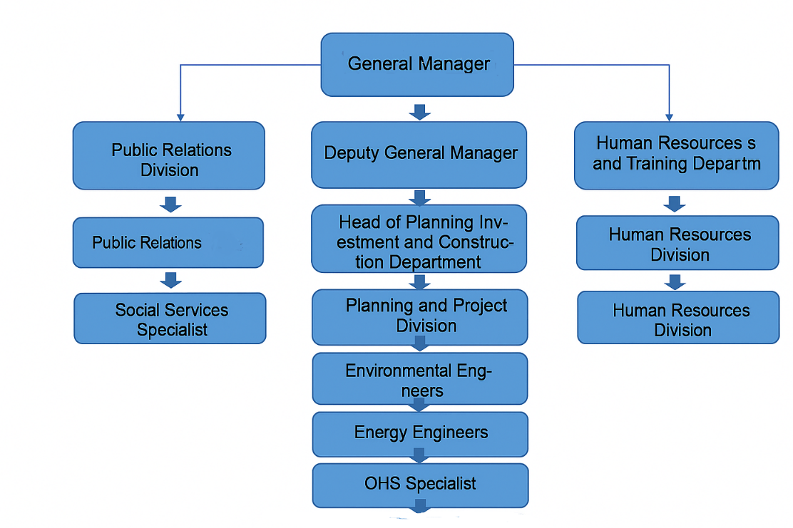
Şekil 6-1 Organizasyon şeması
Eğitim Çerçevesi ve Hedefleri
Eğitim programları, inşaat, işletme ve hizmetten çıkarma aşamaları boyunca kurumsal kapasiteyi güçlendirmeyi, farkındalığı artırmayı ve çevresel, sosyal ve iş sağlığı ve güvenliği gerekliliklerine uyumu sağlamayı amaçlayacaktır.
Kapasite geliştirme programının hedefleri şunlardır:
- ÇSYP gereklilikleri ve taahhütleri hakkında farkındalığı artırmak.
- Yüklenici ve PUB personelinin teknik yeterliliğini geliştirmek.
- Etki azaltma önlemlerinin etkili bir şekilde uygulanmasını, izlenmesini ve belgelenmesini sağlamak.
- Acil durumlara, kazalara ve çevresel olaylara karşı hazırlık düzeyini güçlendirmek.
- Tüm proje kademelerinde güvenlik ve çevresel sorumluluk kültürünü teşvik etmek.
Eğitimler, (gerekirse) dış uzmanlar, Denetim Danışmanı ve İLBANK’ın Çevre ve Sosyal (Ç&S) uzmanları tarafından verilecektir. PUB, eğitim programını denetleyecek ve tüm yüklenici personelinin gerekli oturumlara katılmasını sağlayacaktır.

Tablo 6-1 Önerilen Eğitim Konuları
Kurum | Rolleri ve Sorumlulukları
İLBANK | - Projenin İLBANK ÇSYS gerekliliklerine ve geçerli Dünya Bankası Operasyonel Kurallarına uygun olarak uygulanmasını sağlamak.  - Gerektiğinde denetim, izleme ve teftiş amacıyla saha ziyaretleri gerçekleştirmek.  - Çevresel ve Sosyal Yönetim Planını (ÇSYP) incelemek ve onaylamak ve İLBANK’ın resmi web sitesinde yayınlanmasını sağlamak.  - Yüklenici tarafından Denetim Danışmanı ve Kemerhisar Belediyesi aracılığıyla hazırlanan aylık Çevresel ve Sosyal İzleme Raporlarının (ESMR) hazırlanmasını ve sunulmasını denetlemek.
Kemerhisar Belediyesi Proje Uygulama Birimi (PUB) | - İLBANK ÇSYS ve Dünya Bankası ÇSS gerekliliklerine uygun olarak proje belgelerinin hazırlanması ve paydaş danışma/bilgilendirme süreçleri konusunda rehberlik sağlamak.  - ÇSYP ve ilgili tüm yönetim planlarının uygulanmasını sağlamak.  - Tüm proje personeline SGÇ eğitimleri vermek.• ÇSYP’nin uygulanması sırasında çevresel ve sosyal etki azaltma önlemlerini izlemek ve raporlamak.  - Yüklenicilerin performansını denetlemek ve İLBANK/DB denetim misyonlarını koordine etmek.  - Uygunsuzluk veya yakın bir çevresel, sosyal veya İSG riski durumunda çalışmaları askıya almak.  - Önemli olayları 24 saat içinde İLBANK ve DB’ye bildirmek ve düzeltici eylem planlarının uygulanmasını sağlamak.  - Tasarım değişiklikleri, yeni çevresel veya sosyal veriler ya da yasal düzenlemeler olması durumunda eylemleri koordine etmek.
Yüklenici | - ÇSYP ve ilgili yönetim planlarının tüm gerekliliklerini uygulamak.  - Nitelikli çevre, sosyal ve İSG uzmanlarını istihdam etmek (en az: bir Çevre, bir Sosyal ve bir A Sınıfı İSG Uzmanı).  - Tüm alt yüklenicilerin proje standartlarına uymasını ve gerekli izin ve lisansları almasını sağlayın.  - Tüm personele çevre, sosyal ve İSG eğitimi verin.  - Çevresel ve sosyal olayları izlemek ve 24 saat içinde Kemerhisar Belediyesi'ne bildirmek.  - Aylık ve üç aylık ESMR'leri hazırlayıp Kemerhisar Belediyesi'ne sunmak.  - Adil muamele, ayrımcılık yapmama, cinsiyete dayalı şiddet/cinsel istismar/cinsel taciz önleme, çocuk işçiliği ve zorla çalıştırma yasağı dahil olmak üzere İK Yönetim Prosedürlerini geliştirin ve uygulayın.
Denetim Danışmanı | - İnşaat işlerini ve ekipman kurulumunu denetlemek.  - Yüklenicinin ÇSYP’de tanımlanan etki azaltma önlemlerini ve izleme gerekliliklerini uyguladığından emin olun.  - Yüklenicinin performansını aylık olarak Kemerhisar Belediyesi ve İLBANK’a raporlamak.  - Uygunsuzluk durumunda, zaman sınırlı Düzeltici Eylem Planları hazırlamak.  - Etkili Çevre ve Sosyal denetim gerçekleştirmek için yeterli iç kapasiteyi sürdürür.  - Kemerhisar Belediyesi’ne Dünya Bankası gereklilikleri, kamu istişareleri ve bilgilendirme prosedürleri konusunda rehberlik sağlamak.  - Saha performansını izlemek üzere en az bir tam zamanlı Çevre, Sosyal ve İş Sağlığı ve Güvenliği Uzmanı atayın.
Çevre ve Sosyal Danışman (MGS) | - Proje Sahibine teknik danışmanlık sağlayın.  - ÇSYP ve PKP için kamu istişareleri ve bilgilendirme toplantıları düzenlemek.  - Paydaşların geri bildirimlerine dayanarak ÇSYP ve PKP’i güncellemek.  - Proje Sahibi için Çevre ve Sosyal riskler, etki azaltma önlemleri ve izleme yükümlülükleri konusunda eğitim atölyeleri düzenleyin ve gerçekleştirin.

Beklenen Sonuçlar
- İnşaat ve işletme aşamalarında çevresel, sosyal ve iş sağlığı ve güvenliği yönetim performansının iyileştirilmesi.
- Kemerhisar Belediyesi, İLBANK ve Yüklenici arasında kurumsal koordinasyonun güçlendirilmesi.
- Çevresel ve iş sağlığı ve güvenliği risklerinin yönetilmesinde personel yetkinliğinin artırılması.
- Olaylara etkili müdahale ve daha iyi belgeleme ve raporlama kalitesi.
- Eğitimli irtibat personeli aracılığıyla topluluk ilişkilerinin ve şeffaflığın geliştirilmesi.
İzleme ve Değerlendirme
PUB, eğitim konusunu, tarihini, eğitmeni, katılımcıları ve değerlendirme sonuçlarını gösteren bir Eğitim Kayıt Defteri tutacaktır.
İLBANK’a aşağıdakileri özetleyen üç aylık raporlar sunulacaktır:
- Gerçekleştirilen eğitim oturumlarının sayısı
- Eğitim alan çalışanların yüzdesi
- Katılım oranları
- Eğitim değerlendirme sonuçları
- Ek kapasite geliştirme ihtiyaçları
Eğitimle ilgili performans göstergeleri, İş Sağlığı ve Güvenliği (İSG) ve Çevre KPI'ları ile uyumlu olacaktır (örneğin, matrise yönelik tüm eğitimlerin %90'ından fazlası, planlanan eğitimlere katılım yüzdesi ve iş güvenliği eğitimlerinin sayısı).

PAYDAŞ KATILIMI

Paydaş Analizi
Bu Paydaş Analizi, projenin ÇED’den muaf olduğu ve Dünya Bankası OP 4.01’e göre Kategori C Proje olarak sınıflandırıldığı dikkate alınarak, ilgili Türk mevzuatı ve uluslararası düzenlemelere dayandırılmıştır. Buna uygun olarak, ilgili Dünya Bankası OP’leri (yani, Dünya Bankası OP 4.01 ve Dünya Bankası’nın 2010 tarihli Bilgiye Erişim Politikası) ile AB Direktifleri dikkate alınmıştır. Bu bağlamda, dikkate alınan ilgili ulusal ve uluslararası politikalar aşağıda belirtilmiştir.

Daha Önce Gerçekleştirilen Paydaş Katılımı Faaliyetleri
29 Temmuz 2025 tarihinde, Kıdemli Çevre Mühendisi Günal Özenirler, Biyolog Şevval Kurt, Sosyolog İrem Yılmaz ve Sosyolog Deniz Dirier, Niğde ilinin Bor ilçesindeki Kemerhisar Belediyesi’ni ziyaret ettiler. Burada, projenin inşaat ve işletme aşamaları hakkında bilgi aldılar. Ardından sosyologlar, projenin etki alanı içinde yer alan Seslikaya Köyü’ne giderek köy muhtarı ve dört arazi sahibi ile bireysel görüşmeler yaptılar. Ayrıca, köyde ikamet eden üç kadınla bir odak grup tartışması düzenlendi.
Görüşmeler sırasında, planlanan GES projesinden nasıl etkileneceklerini belirlemek amacıyla katılımcıların yaşam tarzları, ekonomik durumları ve arazi mülkiyetleri hakkında ayrıntılı sorular soruldu. Görüşmeler sırasında aşağıdaki hususlar kaydedildi:
  - Seslikaya Köyü muhtarıyla yapılan görüşmede, köyün kanalizasyon sisteminin sık sık tıkandığı ve arızalandığı öğrenildi. Bu nedenle, köyde periyodik olarak koku şikayetleri yaşandığı belirtildi. Bu durum, hem halk sağlığı hem de köydeki sosyal yaşam açısından sorunlara yol açmaktadır.
  - Köydeki halkın çoğu, içme suyu ihtiyacını kendilerinin kazdığı kuyulardan karşılamaktadır. Köyün ücretsiz bir içme suyu kaynağına ihtiyacı bulunmaktadır.
  - Köy muhtarı ve köylülerle yapılan görüşmelerde, köy ve çevresinde başka birçok GES şirketine ait enerji santrali bulunduğu öğrenilmiştir. Köyün başlıca gelir kaynağı hayvancılıktır. Şu anda, hayvancılıkla geçimini sağlayanların kullanabileceği otlak alanları giderek azalmaktadır. Bu durum, halihazırda geçim sıkıntısı çeken köylüler için gelecekte sorunlara yol açacaktır.
  - Görüşmeler sırasında, daha önce bölgede faaliyet gösteren diğer güneş enerjisi şirketlerinin Seslikaya Köyü’nü ziyaret ettikleri ve köylülere kadınlar için iş imkânları, herkese alışveriş kartı dağıtımı veya köyün kalkınmasına yönelik faaliyetler konusunda sayısız vaatlerde bulundukları öğrenildi. Bu vaatlerin çoğu şirketler tarafından yerine getirilmemiştir. Sonuç olarak, görüşülen kişiler taleplerinin karşılanacağına artık hiç güven duymamaktadırlar.

Paydaşların Belirlenmesi ve Analizi
Paydaş belirlemenin amacı, projeden (doğrudan ya da dolaylı olarak, olumlu ya da olumsuz şekilde) etkilenebilecek veya projeyle ilgisi olmakla birlikte projeden mutlaka doğrudan etkilenmeyen paydaşları tespit etmek ve danışma amacıyla öncelik sırasına koymaktır.
Bu projenin kapsamında, iç ve dış paydaşların kapsamlı bir listesi Tablo 7-1’de verilmiştir.
Tablo 7-1 Proje Kapsamında Belirlenen Paydaşların Kapsamlı Listesi
Paydaş Grupları | İlgi Düzeyi | Etki Düzeyi
Doğrudan Paydaşlar
Doğrudan Etkilenen Topluluklar
Projenin etki alanındaki sakinler | Yüksek | Orta
Projenin etki alanındaki savunmasız bireyler/gruplar | Yüksek | Orta
Projeye tahsis edilen arazilerin resmi veya gayri resmi kullanıcıları | Yüksek | Orta
Ulusal Düzeydeki Kamu İdareleri
Çevre, Şehirleşme ve İklim Değişikliği Bakanlığı. | Orta | Yüksek
Enerji ve Doğal Kaynaklar Bakanlığı | Yüksek | Yüksek
Türkiye Enerji Piyasası Kurumu | Orta | Orta
Sanayi ve Teknoloji Bakanlığı | Orta | Orta
Enerji İşleri Genel Müdürlüğü | Yüksek | Yüksek
İLBANK Genel Müdürlüğü | Yüksek | Düşük
İl Düzeyindeki Kamu İdareleri/Yetkili Makamlar/Kurumlar
Kemerhisar Belediyesi | Yüksek | Yüksek
Çevre, Şehirleşme ve İklim Değişikliği İl Müdürlüğü | Orta | Yüksek
Seslikaya Köyü Muhtarı | Yüksek | Orta
Müteahhitler/Alt yükleniciler ve Denetim Danışmanlık Şirketleri | Yüksek | Yüksek
Dolaylı Paydaşlar
Dolaylı Olarak Etkilenen Topluluklar
Projenin etki alanı dışındaki sakinler | Düşük | Orta
Proje etki alanı dışındaki savunmasız bireyler/gruplar | Düşük | Orta
Ulusal Düzeydeki Kamu İdareleri
İçişleri Bakanlığı | Düşük | Düşük
Tarım ve Ormancılık Bakanlığı | Düşük | Düşük
İl Düzeyindeki Kamu İdareleri/Yetkili Makamlar/Kurumlar
İl Afet ve Acil Durum Müdürlüğü | Düşük | Düşük
İl Sağlık Müdürlüğü | Düşük | Düşük
Diğer İlgili Taraflar
Çevre Mühendisleri Odası | Düşük | Düşük
Uluslararası Güneş Enerjisi Derneği (GUNDER) | Orta | Orta
Maruz kalma türleri ve nedenleri ile yukarıda belirtilen paydaş gruplarının nasıl etkilendiği (olumlu/olumsuz) Tablo 7-2’de verilmiştir.
Tablo 7-2 Proje Faaliyetlerinin Sosyal Bileşenler Üzerindeki Olası Etkileri
Sosyal Bileşen | Potansiyel Etki Türü (Olumlu/Olumsuz) | Potansiyel Etki Tanımı
Acil Durum Müdahalesi | Olumlu | Türkiye'de elektrik fiyatlarındaki artışın ardından, belediyeler faturalarını ödemekte zorlanmaktadır. Bu projenin hayata geçirilmesinin ardından, enerji talebinin ve fiyatlarının dengelenmesi beklenmektedir.
Yerel İstihdam | Olumlu | İstihdam fırsatları
Ulaşım/Trafik | Olumsuz | Trafik artışından kaynaklanan güvenlik sorunları, yollarda hasarlar, sera gazı emisyonları ve gürültü oluşumu
İş Sağlığı ve Güvenliği ile Toplum Sağlığı ve Güvenliği | Olumsuz | Su kirliliği, hava emisyonları/gürültü ve görsel kirlilik
Paydaş belirleme sürecinin bir parçası olarak, dezavantajlı veya savunmasız durumları nedeniyle Projeden farklı veya orantısız bir şekilde etkilenebilecek birey ve grupları belirlemek de önemlidir. Potansiyel savunmasız/dezavantajlı gruplar şu şekilde sıralanabilir:
- Bakım ve sosyal yardıma ihtiyaç duyan yaşlılar
- Zihinsel/fiziksel engelli bireyler
- Eşini kaybetmiş/boşanmış kadınlar
- Mülteciler
Proje, yakınında yerleşim yerlerinin bulunmadığı izole bir bölgede yer almaktadır; bu durum, hem inşaat hem de işletme aşamalarında engelliler, yaşlılar, mülteciler ve geçim kaynaklarına bağımlı bireyler gibi belirli savunmasız gruplar üzerinde öngörülen olumsuz sosyal etkilerin olmamasını sağlamaktadır. Proje, paydaşlardan alınan geri bildirim ve şikayetlere dayanarak gerekli düzenlemeleri yapmaya açıktır Proje alanı içinde ve çevresindeki potansiyel savunmasız/dezavantajlı gruplar ve ihtiyaçları, aşağıdaki Tablo 7-3’te gösterilmektedir.

Tablo 7-3 Potansiyel Hassas/Dezavantajlı Gruplar ve İhtiyaçları
Topluluk | Paydaş grubu | Temel özellikler | Dil ihtiyaçları | Tercih edilen bildirim yöntemleri (e-posta, telefon, radyo, mektup) | Özel ihtiyaçlar (erişilebilirlik, büyük harfli baskı, çocuk bakımı, gündüz toplantıları)
Seslikaya Köyü | Bakım ve sosyal yardıma ihtiyaç duyan yaşlılar | Hareket kabiliyeti kısıtlı; aile üyelerine veya bakıcılara bağımlı olabilir; dijital iletişime erişimi sınırlı olabilir; olası sağlık sorunları | Çoğunlukla Türk; açık, yavaş ve tekrarlanan sözlü açıklamalara ihtiyaç duyabilir | Muhtar ofisi aracılığıyla yüz yüze ziyaretler, köy toplantıları, cami hoparlörleri aracılığıyla duyurular, telefon görüşmeleri | Erişilebilir toplantı mekanları, ulaşım yardımı, büyük harfli basılı materyaller, iletişim sürecine bakım verenlerin dahil edilmesi
Seslikaya Köyü | Zihinsel/fiziksel engelli bireyler | Fiziksel erişim kısıtlamaları; bilişsel veya duyusal bozukluklar; aileye veya destek hizmetlerine bağımlılık | Türkçe; basitleştirilmiş dil, görsel yardımcılar veya işaret dili (işitme engelli ise) gerekebilir | Bakıcılarla doğrudan iletişim, ev ziyaretleri, erişilebilir basılı materyaller, telefon görüşmeleri | Erişilebilir mekanlar (rampalar, oturma yerleri), görsel iletişim materyalleri, katılım için ek süre, toplantılar sırasında yardım
Seslikaya Köyü | Eşini kaybetmiş/boşanmış kadınlar | Gelir ve kaynakları sınırlı olabilir; genellikle çocukların birincil bakıcılarıdır; olası sosyal damgalama; ev işleri nedeniyle hareket kabiliyetleri sınırlıdır | Türkçe | Kadın odaklı topluluk toplantıları, kadın dernekleri veya sosyal hizmet birimleri aracılığıyla yüz yüze görüşmeler, telefon görüşmeleri, basılı broşürler | Çocuk bakımına uygun toplantı saatleri, geçim desteği programlarına dahil edilme, gizlilik içinde şikayet mekanizmasına erişim
Seslikaya Köyü | Mülteciler | Olası dil ve kültürel engeller; köyün sosyal yapılarına sınırlı entegrasyon; olası güvencesiz hukuki veya ekonomik durum | Menşeye bağlı olarak (örn. Arapça, Sari); Türkçeye çeviriye ihtiyaç duyulabilir | Tercüme desteği ile toplantılar, topluluk liderleri/STK’lar aracılığıyla irtibat, WhatsApp veya SMS mesajları, görsel materyaller | Çeviri hizmetleri, kültürel duyarlılığa sahip iletişim, hukuki yardım bilgileri, katılım sürecinde ayrımcılık yapılmayacağına dair güvence

Paydaş Katılım Planı
Paydaş Katılım Planı (PKP), proje süresince temel ilkelerin uygulanmasını sağlayan bir kontrol mekanizmasıdır. Katılım faaliyetleri, ilgili paydaşların katılımını en üst düzeye çıkaracak şekilde planlanacaktır. Paydaş katılımını en üst düzeye çıkarmak amacıyla, yerel paydaşların günlük işlerinin aksamasını önler ve katılım faaliyetlerinin zamanlamasını ve sayısını düzenler. Buna göre, tüm katılım faaliyetleri doğrultusunda bulguları ve geri bildirimleri bir arada kaydetmek, bunları sorumlu taraflarla paylaşmak ve süreci takip etmek hayati önem taşımaktadır. Ayrıca, katılım faaliyetlerinin kültürel açıdan uygun olması, ilgili paydaşlara eşit erişim imkânı sağlanması ve paydaşların geri bildirimde bulunabilmelerine imkân tanınması gerekmektedir. Sonuç olarak, tüm katılım faaliyetleri projeye özgü PKP takvimine uygun olarak gerçekleştirilecektir.
PKP, İLBANK, Kemerhisar Belediyesi ve Yüklenici tarafından, planlanan Projenin potansiyel faydaları, olası olumsuz etkileri ve ilgili hafifletme önlemleri hakkında paydaşlarla istişare edilerek uygun yöntemler aracılığıyla kamuoyuna açıklanacaktır. Tüm bilgilendirme girişimleri sırasında Dünya Bankası’nın OP 4.01 kılavuzu ve Dünya Bankası’nın 2010 tarihli Bilgiye Erişim Politikası’na uyulacaktır. Projeye ilişkin ayrıntılı katılım planı Tablo 7-4’te verilmiştir.

Tablo 7-4 İnşaat ve İşletme Aşamalarında Paydaş Katılım Programı
Paydaş | Katılımın Amacı | Katılım için Kullanılacak Belgeler/Materyaller | Katılım Yöntemi | Yer | Sorumlu Taraf | Uygulama Takvimi
Tüm paydaşlar | - Proje bilgi paketinin tam olarak açıklanması | - Proje bilgilendirme paketinin tamamı | - İLBANK Web Sitesi  - Kemerhisar Belediyesi web sitesi  - Yerel muhtar ofislerinde ve proje sahasındaki bilgilendirme panoları | - Kemerhisar Belediyesi web sitesi  - Yerel muhtar ofislerinde ve proje sahasındaki bilgilendirme panoları | - İLBANK  - Yüklenici  - Proje Uygulama Birimi (PUB) | - Herhangi bir inşaat faaliyetinin başlamasından önce  - İnşaat ve işletme dönemi boyunca revizyon yapılması durumunda
İlgili merkezi ve yerel devlet kurumları | - Projeyle ilgili açıklanacak güncel bilgiler  - İzinler, çevre ve iş sağlığı konularında danışmanlık ve  - Toplum yönetimi,  - Acil durum hazırlığı ve müdahale işbirliği | - Yetkili makamlar tarafından talep edilen proje belgeleri | - Yüz yüze toplantılar  - E-posta yazışmaları veya diğer yöntemler | - Belediye binası ve/veya ilgili paydaşların kendi mekanları | - PUB  - Toplum İrtibat Sorumlusu (TİS) (Kemerhisar Belediyesi ve Yüklenici)  - Denetim Danışmanı | - İnşaat faaliyetlerinin başlamasından önce (en az 15 gün)  - İnşaat ve işletme aşamaları boyunca gerektiği şekilde
Muhtarlar | - Proje zaman çizelgesi ve koşulları, Çevre ve Sosyal Etkiler ile bunların hafifletme önlemleri dahil olmak üzere projeyle ilgili tüm bilgileri iletmek  - Paydaşlardan gelen şikayetleri ve geri bildirimleri değerlendirmek | - Paydaş katılım toplantı duyuruları  - İletişim kanalları hakkında bilgileri içeren proje tanıtım belgesi ve broşürler ile projeye ilişkin çevresel ve sosyal konular da dahil olmak üzere projenin teknik olmayan özetini (NTS)  - Danışma ve şikayet formları (Başlangıç ve Kapanış) | - Periyodik ve gerekli yüz yüze toplantılar  - Şikayet Mekanizması  - Şikayetlerin uygun bir şekilde incelenmesi. | - Belediye binası ve/veya muhtar ofisleri | - Yüklenici  - PUB  - Denetim Danışmanı | - Proje başlangıcından en az 15 gün önce  - İnşaat aşaması için aylık bazda  - İşletme aşaması için üç aylık bazda  - Şikayetler derhal değerlendirilecek ve proje aşamaları boyunca kurulan şikayet kutuları haftalık olarak kontrol edilecektir  - Gerektiğinde her zaman
Yerel topluluklar; arazi sahipleri / kullanıcıları / kiracıları / gayri resmi kullanıcılar (savunmasız gruplar ve proje etkilenen halk dahil): | - Proje zaman çizelgesi ve koşulları, Çevre ve Sosyal Etkiler ile bunların hafifletme önlemleri dahil olmak üzere projeyle ilgili tüm bilgileri sunmak.  - Paydaşlardan gelen şikayetleri ve geri bildirimleri değerlendirin | - Proje bilgileri, Çevre ve Sosyal Etkiler  - Belirli paydaş gruplarına yönelik kamulaştırma süreci/sorunları, uygun ve anlaşılır bir dilde/biçimde | - Teknik olmayan toplantılar – bilgilendirme  - Yüz yüze toplantılar  - Odak grup tartışmaları/arazi sorunlarına ilişkin ayrı bilgilendirme toplantıları | - Belediye binası ve/veya ilgili paydaşların kendi mekanları | - Yüklenici  - PUB  - Denetim Danışmanı | - Proje başlangıcından en az 15 gün önce  - İnşaat aşaması için aylık bazda  - İşletme aşaması için üç aylık bazda  - Şikayetler derhal değerlendirilecek ve proje aşamaları boyunca kurulan şikayet kutuları haftalık olarak kontrol edilecektir  - Gerektiğinde her zaman
Yerel işletmeler | - Yerel tedarik ve hizmet sunumuna ilişkin gereklilikler ve fırsatlar hakkında bilgi verilmesi  - Proje, Çevre ve Sosyal (E&S) unsurlar ile inşaat/işletme faaliyetleriyle ilgili etkiler hakkında bilgi açıklanacaktır | - Gerekli mal ve hizmetlere ilişkin özel bilgiler  - Proje bilgileri, Çevre ve Sosyal (E&S) konular, inşaat/işletme faaliyetlerinin etkileri ve ilgili etki azaltma önlemleri.  - Şikayet Yönetimi | - Yüz yüze toplantılar  - E-posta yazışmaları  - Telefon görüşmeleri | - Belediye binası ve/veya ilgili paydaşların kendi mekanlarında | - Yüklenici  - PUB  - Denetim Danışmanı | - Proje başlangıcından en az 15 gün önce  - İnşaatın etkileriyle ilgili konular ve işletme süresi için gerekli olduğu şekilde
Yerel STK'lar | - Güncel proje durumu, ilgili proje faaliyetleri, proje aşamasına bağlı olarak ortaya çıkabilecek potansiyel Çevre ve Sosyal etkiler, topluluk sağlığı ve güvenliği yönetimi dahil olmak üzere Proje Çevre ve Sosyal Yönetim Sistemi (ÇSYS) ve acil durum hazırlık konuları hakkında bilgi verilmesi | - Çevresel ve sosyal konular  - Projeyle ilgili endişelere yanıt olarak özel olarak hazırlanmış belgeler/materyaller | - Yüz yüze toplantılar  - E-posta yazışmaları  - Telefon görüşmeleri | - Belediye binası ve/veya ilgili paydaşların kendi mekanlarında | - PUB  - Yüklenici  - Denetim Danışmanı | - İnşaat ve işletme aşaması için üç aylık aralıklarla  - Gerektiğinde herhangi bir zamanda
Medya | - Projeyle ilgili bilgileri, ilgili diğer taraflara uygun bir şekilde iletmek | - Projeyle ilgili bilgilere ilişkin görsel materyaller/reklamlar (Projeyle ilgili kamuoyundaki endişeler göz önünde bulundurularak özel olarak hazırlanabilir)  - Video/ses kayıtları | - Yerel/ulusal medya kuruluşları tarafından yayınlanacak görsel materyaller/reklamlar | - Medya | - PUB | Gerektiğinde her zaman
İç paydaşlar (kendi çalışanları ve dolaylı (sözleşmeli) çalışanlar dahil) | - Projeye özgü Çevre ve Sosyal Politika ile diğer ilgili Çevre ve Sosyal Yönetim Sistemi (ÇSYS) belgelerinde ele alınan işçi hakları ve İş Sağlığı ve Güvenliği (İSG) yönetimi dahil olmak üzere, Proje, çalışma koşulları ve işçi yönetimi hakkında bilgi sunmak  - ŞGM'yi kapsayan PKP'in verimli bir şekilde uygulanmasını sağlamak | - İş sözleşmeleri  - Seçilmiş işçi temsilcileri aracılığıyla  - Sağlık ve Güvenlikle ilgili duyurular  - ŞGM formları ve kılavuzları  - Eğitim belgeleri/materyalleri (örn. sunumlar) | - Proje çalışanlarıyla ilgili yazılı belgelerin paylaşılması  - İşe giriş ve oryantasyon eğitimleri | - Proje sahası | - PUB  - Yüklenici | İşe alım sırasında
 |  |  | - İş güvenliği eğitimleri | - Proje sahası | - PUB  - Yüklenici | İnşaat / işletme aşamalarında her vardiyanın başlamasından önce her gün
 |  |  | - İş Sağlığı ve Güvenliği Komitesi Toplantıları | - Proje sahası | - PUB  - Yüklenici | Aylık olarak ve gerektiğinde her zaman

Görev ve Sorumluluklar
Kemerhisar Belediyesi ve Yüklenici, Projenin inşaat ve işletme aşamalarında PKP faaliyetlerini yürütecektir. Ekibin planlanan organizasyon yapısı Tablo 7-5’te sunulmuştur.
Tablo 7-5 PKP Uygulamasında Kilit Aktörlerin/Paydaşların Sorumlulukları
Aktör/Paydaşlar | Sorumluluklar
Kemerhisar Belediyesi | PKP Yönetimi  Paydaş katılım faaliyetleri;  Şikayet Giderme Mekanizmasının Oluşturulması  Şikayetlerin yönetimi veya çözümü;  Belirli PKP faaliyetleri hakkında danışma;
İLBANK | PKP uygulama sürecinin izlenmesi ve denetlenmesi;  PKP uygulamasının ilerleyişi hakkında Dünya Bankası'na düzenli aralıklarla raporlama
Yüklenici/Alt Yüklenici(ler) | PKP faaliyetlerine katılmak;  Paydaş katılımıyla ilgili sorunları Kemerhisar Belediyesi'ne bildirmek;  Şikayet yönetimi ve çözümlenmesi;  Kemerhisar Belediyesi ile işbirliği içinde ve onun yönlendirmesi altında inşaat faaliyetlerinden kaynaklanan şikayetlerin çözülmesi;  Kemerhisar Belediyesi'ne inşaat faaliyetleri hakkında bilgi verilmesi (yol kapatmaları ve hizmet kesintileri gibi);  PKP uygulaması hakkında Kemerhisar Belediyesi'ne iç raporlama
Denetim Danışmanı | Halkın katılımı ve duyuru gerekliliklerine ilişkin rehberlik;  Kemerhisar Belediyesi'ne gerekli bilgileri sağlamak;  ŞGM'yi gözden geçirmek ve Kemerhisar Belediyesi'ne şikayetleri iletmek.
DB | Proje İlerleme Raporları aracılığıyla, inşaat ve işletme aşamalarında Kemerhisar Belediyesi tarafından yönetilen PKP'de belirtilen hükümlere Kemerhisar Belediyesi'nin uyumunu denetlemek  Belirli aralıklarla veya gerektiğinde proje sahalarını ziyaret ederek kendi izleme çalışmalarını yürütmek.

Şikayet Mekanizması
Kemerhisar Belediyesi, Projeden etkilenen toplulukların endişe ve şikayetlerini almak, çözmek ve takip etmek üzere bir Şikayet Çözüm Mekanizması (ŞGM) kuracaktır. Tüm şikayetler, önceden belirlenmiş bir zaman çizelgesi dahilinde ve içeriklerine göre etkin bir şekilde alınacak, kaydedilecek ve yanıtlanacaktır.
Paydaşlar, şikayetlere ilişkin yanıtlar için en kısa sürede Kemerhisar Belediyesi Proje Uygulama Birimi (PUB) ve Yükleniciye ait özel Toplum İrtibat Sorumlusu (TİS) ile iletişime geçebileceklerdir. Paydaşlar, şikayetlere verilen tatmin edici yanıtlar ve düzeltici faaliyetler hakkında bilgilendirilecektir. Paydaşlar için Şikayet Mekanizması aşağıdaki prosedüre göre işleyecektir;
- Tüm paydaşların Projenin Şikayet Yönetimi Süreci hakkında bilgilendirilebilmesi için aşağıdaki araçlar kullanılacaktır:
- Web sayfası
- E-posta adresi
- Halka açık toplantılar
- Telefon
- Sıkça Sorulan Sorular (Broşür, web sayfası, bülten vb.)
- Şikayetler aşağıda belirtilen kanallardan iletilebilir:
- Telefon (Çağrı Merkezi ve birimler): +90 388 329 2063
- Kemerhisar Belediyesi ve yüklenici şirketin genel merkezi/şubelerine şahsen ziyaret
- Şikayet kutuları (Kemerhisar Belediyesi Birimlerinde / Yüklenici'de bulunmaktadır)
- İlgili kamu idareleri (ilçe valiliği, belediye, muhtarlar)
- E-posta: yaziisleri@kemerhisar.bel.tr
- Toplantılar
- Kemerhisar Belediyesi / Müteahhit personeli ve yerel iletişim masası
- Kemerhisar Belediyesi / Yükleniciye yazılı dilekçe yoluyla
- Saha ziyaretleri sırasında ve çeşitli durumlar
- Sunulan tüm şikayetler, PUB Departmanının ŞGM Bölümü'nde toplanır.
- Sunulan şikayetler, PUB ve Yüklenicinin TİS’leri tarafından veri tabanlarına kaydedilir.
- PUB ve Yüklenici TİS’leri veya şikayeti alan herhangi bir irtibat kişisi, 2 gün içinde telefon ve/veya e-posta yoluyla şikayetin alındığını teyit eder.
- İlgili şikayete verilecek yanıt, PUB / Yüklenici’nin TİS’leri tarafından hazırlanacak ve Proje Yönetimi tarafından onaylanacaktır.
- İlgili şikayete yanıt verildikten sonra, Şikayet Formu üzerinde GM sürecinin sonucuna ilişkin gerekli düzeltmeler yapılacak ve bu sonuç 10 iş günü içinde ilgili Şikayetçiye bildirilecektir. Geçerli şikayetler için gerekli önlemler 15 iş günü içinde alınacaktır. Başvuru sahibi 30 gün içinde çözümü kabul ederse, sunulan şikayet "kapatıldı" olarak işaretlenecektir. Başvuru sahibi, yeterince tatmin olmaması nedeniyle Şikayet Kapatma Formunu imzalamazsa, PUB yönetimi tarafından ilgili şikayetle ilgili ve gerekirse Yüklenicinin de katılımıyla bir toplantı düzenlenecektir. Şikayetçi, bu toplantıya katılarak projeyle ilgili endişelerini yönetime yüz yüze iletebilir. Bu toplantının amacı, her iki tarafın da kabul edeceği alternatif çözümler bulmaktır.
- Tüm şikayetler, GM kapsamında kurulacak izleme ve değerlendirme sistemi aracılığıyla kaydedilerek izlenecektir.
- Yüklenici tarafından alınan şikayetlere ilişkin olarak; Yüklenicinin sorumluluk kapsamında olan şikayetler, Yüklenici tarafından kendiliğinden ele alınacak ve izleme faaliyetleri sırasında PUB’a rapor edilecektir. Kemerhisar Belediyesi’nin sorumluluk kapsamında olan şikayetler, Yüklenici tarafından derhal PUB’a iletilecek ve PUB tarafından uygun şekilde ele alınacaktır. Şikayetlerin kaydedilmesi ve takibi, Yüklenicinin TİS’inin sorumluluğundadır.
- Şikayet mevcut süreçle çözülemezse, başvuru sahipleri her zaman ilgili hukuki kurumlara başvurabilirler. Bu kurumlar şu şekilde özetlenebilir:
- Asliye Mahkemeleri
- İdare Mahkemeleri
- Ticaret Asliye Mahkemeleri
- İş Mahkemeleri ve Ombudsman (https://ebasvuru.ombudsman.gov.tr/)
İnşaat ve işletme faaliyetleri sırasında, yukarıda açıklanan ŞGM, paydaşların görüşleri doğrultusunda yürütülmeye devam edecek ve bu prosedür, etkilenen tüm paydaşlar için erişilebilir olacaktır. Acil çözüm ve/veya destek gerektiren taleplere aynı gün içinde yanıt verilecek ve destek sağlanacaktır. Tüm bekleyen şikayetler/talepler iki iş günü içinde kaydedilecek, on iş günü içinde incelenip değerlendirilecek ve en geç 15 iş günü içinde sonuçlandırılacaktır. Şikayeti çözmek için düzeltici önlemler alınacaktır. GM Akış Şeması Tablo 7-6’da verilmiştir.
Tablo 7-6 Şikayet Mekanizması Akış Şeması
GM Aşamaları | Gerekli Eylem
Şikayetin Sunulması | Yukarıda belirtilen herhangi bir iletişim kanalı aracılığıyla şikayetin alınması.  (SEA/SH, çocuk istismarı veya kötü muamele gibi daha hassas şikayetlerin alınması durumunda, 48 saat içinde gerekli önlemler alınacaktır. İşyerlerinde meydana gelen bu tür vakalarda, şikayet, Şikayet Mekanizması koordinatörü (İLBANK genel merkezinde görevli) tarafından Aile ve Sosyal Hizmetler Bakanlığı ve Savcılık gibi ilgili yasal makamlara/hizmet sağlayıcılara yönlendirilecektir.)
Şikayet kaydı | Kayıt işlemi sırasında Şikayet Formu ve Şikayet Kayıt Tablosu kullanılır. Şikayetin kaydedilmesinden sonra, teyit amacıyla iki (2) gün içinde şikayetçiye geri bildirim gönderilir.  Şikayetçi, şikayetinin anonim olarak ele alınmasını talep ederse, şikayet anonim olarak kaydedilecektir.
Şikayet değerlendirmesi | Şikayetler, ilgili şikayetin kabul edilebilirlik kriterlerine uygun olup olmadığının açıklığa kavuşturulmasıyla birlikte 10 iş günü içinde değerlendirilir. Şikayetin geçersiz olması durumunda şikayetçi uygun şekilde bilgilendirilir.
Şikayetlere verilen yanıtlar | Şikayet türüne göre, söz konusu paydaşlarla yerinde istişare yapılabilir.  Şikayet değerlendirmesinin ardından, şikayete daha önce belirtilen iletişim kanalları aracılığıyla uygun şekilde yanıt verilecektir.  Şikayetlerin çözüme kavuşturulamaması durumunda, şikayetçiler İLBANK veya Asliye Mahkemesi’ne başvurabilirler.
Şikayetin Kapatılması | Alternatif bir anlaşma yapılmadığı sürece, şikayetçinin şikayeti, başvuru tarihinden itibaren on beş (15) İş Günü içinde kapatılır ve Şikayet Kapatma Formu buna göre doldurulur.  Şikayetlerin on beş (15) İş Günü içinde kapatılamaması durumunda, bununla ilgili iyi belgelenmiş hafifletici nedenlerin rapor edilmesi sağlanır.  İsimsiz şikayetler ile ilgili olarak, ilgili Şikayetçileri bilgilendirmek amacıyla ŞM/ŞGM sürecinin sonucu ve bu kapsamda alınan önlemler Kemerhisar Belediyesi web sitesinde duyurulmalıdır.
Çözülemeyen şikayetler durumunda | İLBANK, GM sürecini aşağıdaki şemaya göre izler:  -Şikayetin sunulduğunun teyit edilmesi  -Kemerhisar Belediyesi tarafından şikayetin değerlendirilmesi ve buna göre İLBANK'a bilgi verilmesi  -İLBANK tarafından izlenen, Kemerhisar Belediyesi tarafından şikayetçiye şikayet yanıtının iletilmesi (Bu aşamadaki yanıt süresi otuz (30) gündür.)  -Çözülmeyen şikayetler durumunda şikayetçiler tarafından Asliye Mahkemesine başvuru yapılması
Raporlama | Şikayetler, sıklıkları, türleri ve çözüm yöntemleri dikkate alınarak Kemerhisar Belediyesi PUB tarafından üç ayda bir analiz edilecektir. Böylelikle, örneğin, yüklenici/alt yüklenicilerin çoğunluğu tarafından sunulan şikayetler ve/veya belirli işlerden kaynaklanan şikayetler daha iyi bir şekilde tespit edilebilir.  Sonuçlar, TİS’ler tarafından PUB yönetimine raporlanır
Temyiz Hakkı | Şikayet mevcut süreçle çözülemezse, başvuru sahipleri her zaman ilgili hukuki kurumlara başvurabilir. Bu kurumlar şu şekilde özetlenebilir:  - Asliye Mahkemeleri  - İdare Mahkemeleri  - Ticaret Asliye Mahkemeleri  - İş Mahkemeleri ve  Ombudsman (https://ebasvuru.ombudsman.gov.tr/)
Şikayet bildirim formu ve şikayet kapatma formunun örnekleri Ek-7 ve Ek-8’de yer almaktadır.

İzleme ve Raporlama
PKP'in uygulanması kapsamında gerekli olan paydaş danışma süreci sırasında, PKP'in periyodik olarak (en az 6 ayda bir) gözden geçirilmesi ve güncellenmesi yapılacaktır.
Kemerhisar Belediyesi PUB ve Yüklenici TİS, gelen tüm kurumsal şikayet/görüş verilerini kaydedecektir.
Kemerhisar Belediyesi PUB, şikayetlerin/görüşlerin (varsa) sayısını ve niteliğini üç ayda bir değerlendirecek ve kapatılan şikayetlerin sayısı ve yüzdesine dayanarak şikayetleri/görüşleri ele alma konusundaki etkinliğini değerlendirecektir. İzleme çerçevesi Tablo 7-7’de açıklanmaktadır.
Tablo 7-7 PKP İzleme Çerçevesi
Parametre | Anahtar Performans Göstergesi | Aşama | Sıklık | Sorumlu Taraf
Paydaş katılım süreci | - Toplantı sayısı (örn. kamuoyu danışma toplantıları, yetkililerle yapılan toplantılar, odak grup toplantıları, derinlemesine görüşme toplantıları vb.)  - Katılımcı kişi sayısı  - Belirli bir zaman dilimi içinde Proje faaliyetlerinden etkilenen yerleşim yerlerine yapılan ziyaret sayısı | İnşaat | Üç aylık | - Kemerhisar Belediyesi PUB ve Yüklenici tarafından belirlenecek
Paydaş katılım süreci |  | İşletme | İlk iki yıl boyunca altı ayda bir; sonrasında yıllık | - Kemerhisar Belediyesi PUB ve Yüklenici tarafından belirlenecek
Proje ŞGM | - Her danışma sırasında alınan şikayet/görüş sayısı  - Şikayet/görüş türleri (toplum sağlığı, istihdam, yerel tedarik vb.)  - Her bir şikayete yanıt verilmesi için gereken süre  - Açık veya kapatılmış şikayetlerin sayısı  - Geçersiz veya devam eden şikayetlerin sayısı | İnşaat | Üç aylık | - Kemerhisar Belediyesi PUB ve Yüklenici tarafından belirlenecek
Proje ŞGM |  | İşletme | İlk iki yıl boyunca altı ayda bir; sonrasında yıllık | - Kemerhisar Belediyesi PUB ve Yüklenici tarafından belirlenecek
İşçilerin ŞGM | - Kendi çalışanlarından alınan şikayet/görüş sayısı  - Dolaylı çalışanlardan alınan şikayet/görüş sayısı  - İşçi yönetimi ve çalışma koşullarına ilişkin şikayet/görüş türleri (örn. işçi hakları, iş sağlığı ve güvenliği vb.)  - Her bir şikayete yanıt verme süreleri  - Açık veya kapatılmış şikayetlerin sayısı  - Geçersiz veya devam eden şikayetlerin sayısı | İnşaat | Aylık | - Kemerhisar Belediyesi PUB ve Yüklenici tarafından belirlenecek
İşçilerin ŞGM |  | İşletme | İlk iki yıl boyunca altı ayda bir; sonrasında yıllık | - Kemerhisar Belediyesi PUB ve Yüklenici tarafından belirlenecek
GM | GM'nin Etkinliği | İnşaat | Üç aylık | İLBANK

Halkın Katılım Toplantısı
Proje hakkında bilgi vermek ve paydaşların projeyle ilgili sorularını yanıtlamak amacıyla 17 Ağustos 2026 tarihinde saat 13.30'da Kemerhisar Belediyesi binası içindeki konferans salonunda bir halkın katılım toplantısı düzenlendi. Sunum, 2U1K Mühendislik ve Danışmanlık A.Ş.'den Sosyal Uzman Deniz Dirier ve Çevre Mühendisi Günal Özenirler tarafından yapıldı. Toplantı tutanağı, katılımcı listesi ve toplantı duyurularının bir örneği dahil olmak üzere toplantıya ilişkin ayrıntılı bilgiler Ek 13'te yer almaktadır.

SONUÇ
Bu ÇSYP, Projenin inşaat ve işletme aşamalarında ortaya çıkabilecek olası etkileri belirlemekte ve bu etkileri etkin bir şekilde ele almak için uygun hafifletme önlemleri önermektedir. Sonuç olarak, olası büyük veya geri dönüşü olmayan olumsuz etkiler bulunmadığından, bu ÇSYP’nin tam olarak uygulanması halinde Proje çevresel ve sosyal açıdan sürdürülebilir bir şekilde yürütülebilir.
Kredi Verenler tarafından belirlenen şartlar kapsamında, ÇSYP, Proje Sahibi’nin ve Kredi Veren’in web sitelerinde kamuya açıklanacaktır. ÇSYP, gözden geçirilecek, güncellenecek ve gerekirse onaylanacaktır. Bu ÇSYP’nin onaylanmış her güncellenmiş versiyonu için, güncellenmiş belgelerin kamuya açıklanmasından Proje Sahibi sorumlu olacaktır.

KAYNAKLAR
Davis, P.H. (ed.) Flora of Turkey and the East Aegean Islands, cilt 1-10, Edinburgh Univ. Press. Edinburgh (1965-1988).
Ekim, T. ve ark. Türkiye Bitkileri Kırmızı Kitabı. Türkiye Tabiatını Koruma Derneği. Yayın No:18 (2000).
Baytop, T. Türkçe Bitki Adları Sözlüğü. Atatürk Kültür, Dil ve Tarih Yüksek Kurumu, Türk Dil Kurumu Yayınları:578 (1994).
Güner, A., Aslan, S., Ekim, T., Vural, M., Babaç, MT. (der.) Türkiye Bitkileri Listesi (Damarlı Bitkiler), Nezahat Gökyiğit Botanik Bahçesi ve Flora Araştırmaları Derneği Yayını, İstanbul (2012).
Güner, A. (ed.). Resimli Türkiye Florası. Nezahat Gökyiğit Botanik Bahçesi, Flora Araştırmaları Derneği ve Türkiye İş Bankası Kültür Yayınları Yayını, İstanbul (2014)
Yabanicicekler.com (2026). Consolida raveyi. Erişim adresi: http://yabanicicekler.com/flower/consolida-raveyi-322 (Erişim tarihi: Ocak 2026).
Demirsoy, A., 2002. Genel ve Türkiye Zoocoğrafyası. Meteksan, Ankara.
Eken, G., Bozdoğan, M., İsfendiyaroğlu, S., Kılıç DT Lise, Y. (der.), 2006. Türkiye’nin Önemli Doğa Alanları. Doğa Derneği, Ankara.
Ertan, A., Kılıç, A. ve Kasparek, M. 1989. Türkiye’nin Önemli Kuş Alanları. Doğal Hayatı Koruma Derneği, İstanbul.
Uluslararası Finans Kurumu (IFC). (2012b). Çevresel ve Sosyal Sürdürülebilirlik Performans Standartları. Dünya Bankası Grubu: Washington DC.
Uluslararası Doğa Koruma Birliği (IUCN) 2012. Tehdit Altındaki Türlerin Kırmızı Listesi. Sürüm 2012.2. Erişim adresi: http://www.iucnredlist.org
Kızıroğlu, I., 1989. Türkiye Kuşları. Orman Genel Müdürlüğü, Ankara
sekerali.com (2026). Saponaria prostrata subsp. prostrata (Ebemterliği). Erişim adresi: https://www.sekerali.com/portfolio/saponaria-prostrata-subsp-prostrata-ebemterligi/ (Erişim tarihi: Ocak 2026).
floranatolica.com (2026). Phlomis armeniaca. Erişim adresi: https://www.floranatolica.com/eukaria/gui/species.php?ID=Phlomis-armeniaca (Erişim tarihi: Ocak 2026).
senteursduquercy.com (2025). Phlomis capitata. Erişim adresi: https://www.senteursduquercy.com/phlomis-herbace/553-phlomis-capitata.html (Erişim tarihi: Ocak 2026).
gerard-weiner.fr (2021). Phlomis nissolii. Erişim adresi: https://www.gerard-weiner.fr/phlomis-nissolii/ (Erişim tarihi: Ocak 2026).
yabanicicekler.com (2025). Wiedemannia orientalis Sin: Lamium orientalis. Erişim adresi: https://yabanicicekler.com/flower/wiedemannia-orientalis-sin-lamium-orientalis-307 (Erişim tarihi: Ocak 2026).
yabanicicekler.com (2025). Salvia absconditiflora Sin: Salvia cryptantha. Erişim adresi: https://yabanicicekler.com/flower/salvia-absconditiflora-sin-salvia-cryptantha-215 (Erişim tarihi: Ocak 2026).
inaturalist.org (2026). Salvia dichroantha. Erişim adresi: https://www.inaturalist.org/taxa/1456104-Salvia-dichroantha (Erişim tarihi: Ocak 2026).
IUCN Tehdit Altındaki Türler Kırmızı Listesi (2026). IUCN Tehdit Altındaki Türler Kırmızı Listesi. Sürüm 2025-3. Erişim adresi: https://www.iucnredlist.org (Erişim tarihi: Ocak 2026).
Avrupa Çevre Ajansı (2018). CORINE Arazi Örtüsü (CLC) 2018, Sürüm 2020_20. Erişim adresi: https://land.copernicus.eu/pan-european/corine-land-cover/clc2018

EKLER

Ek-1 Projeye Ait Tapu Bilgileri

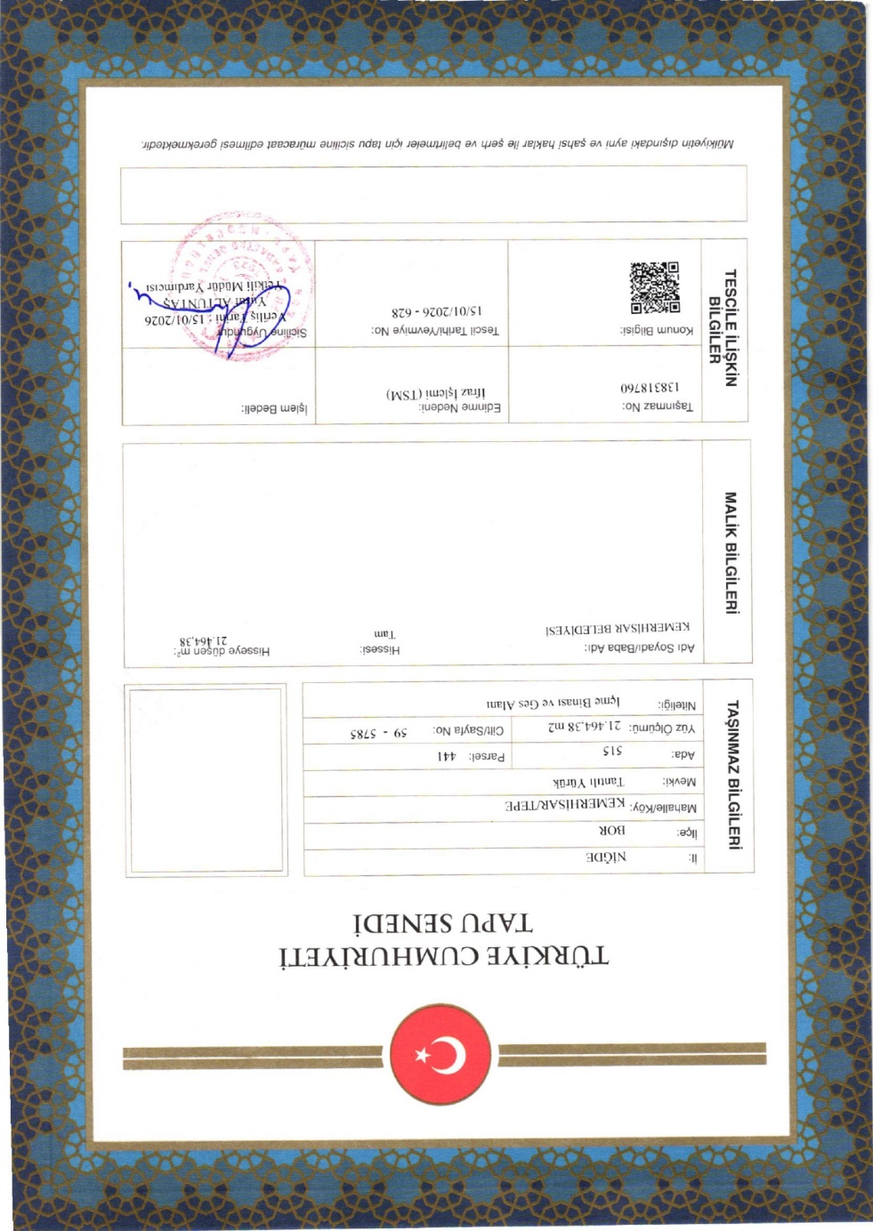

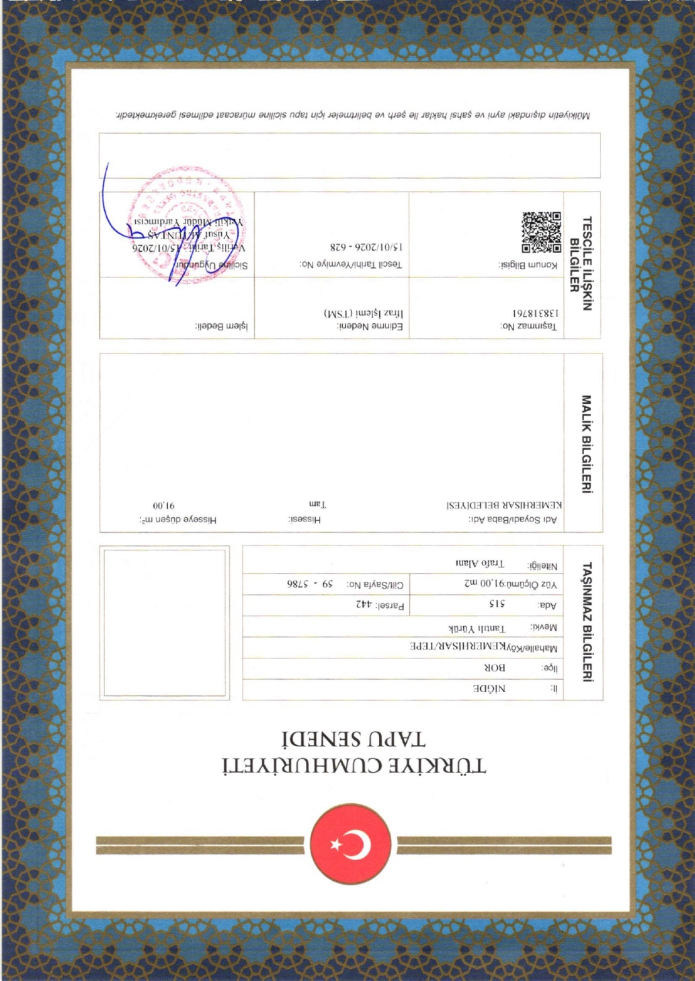
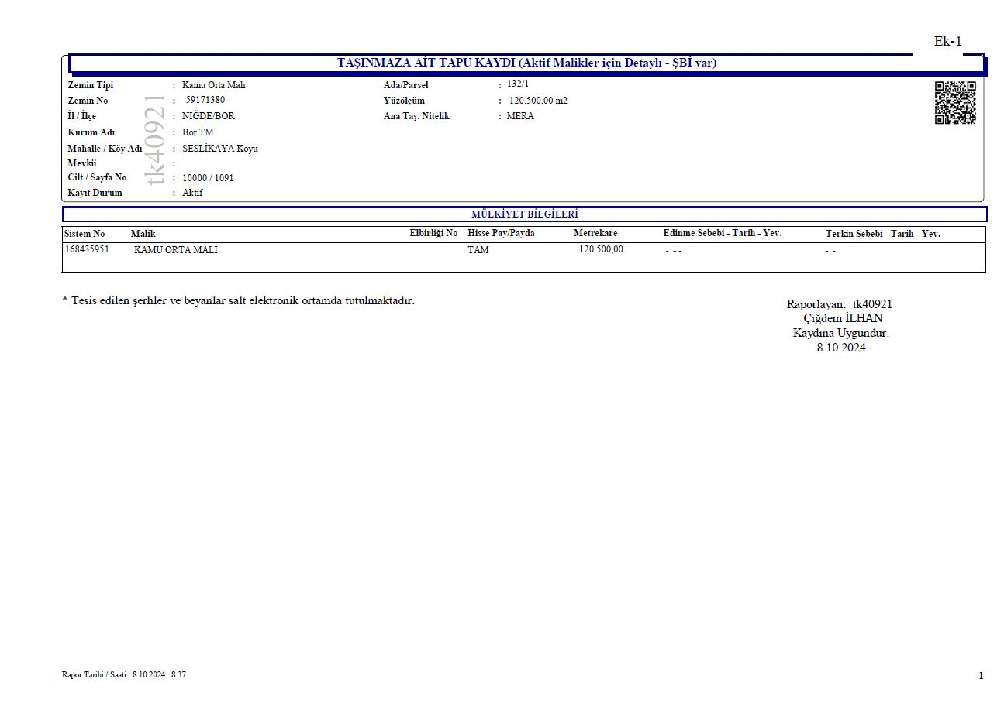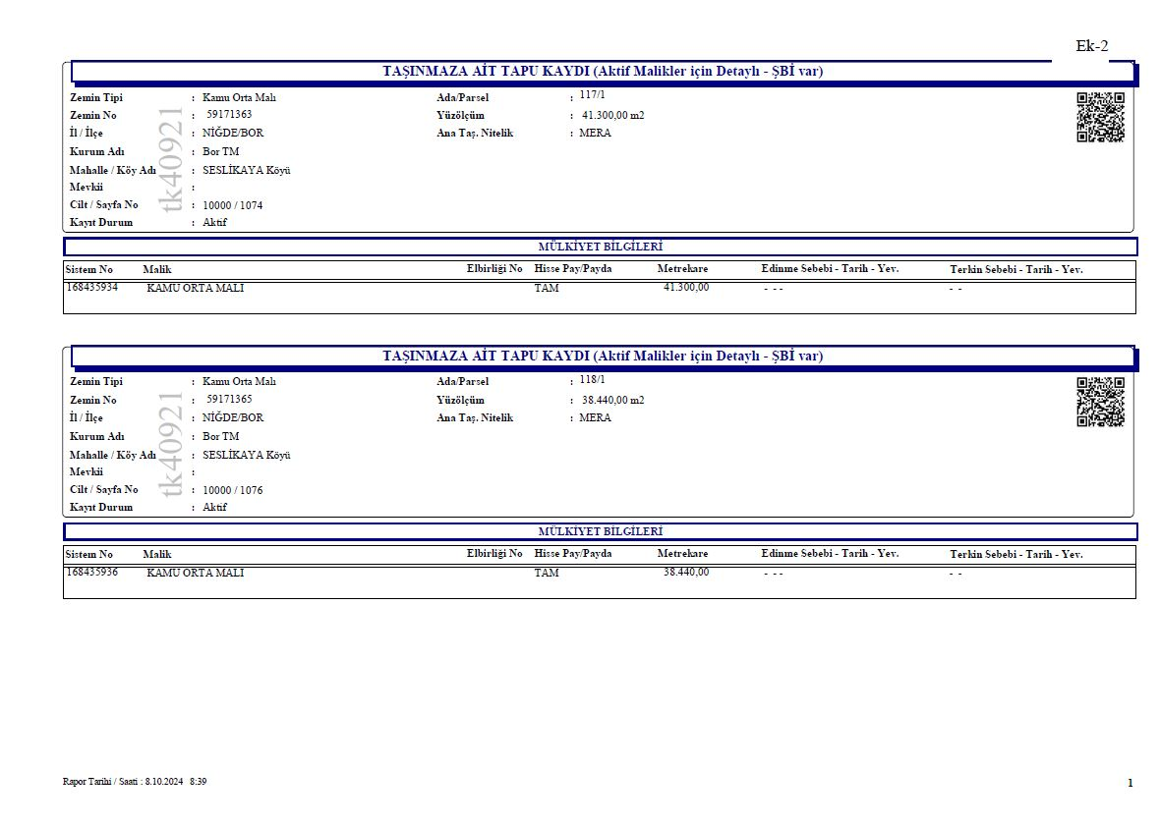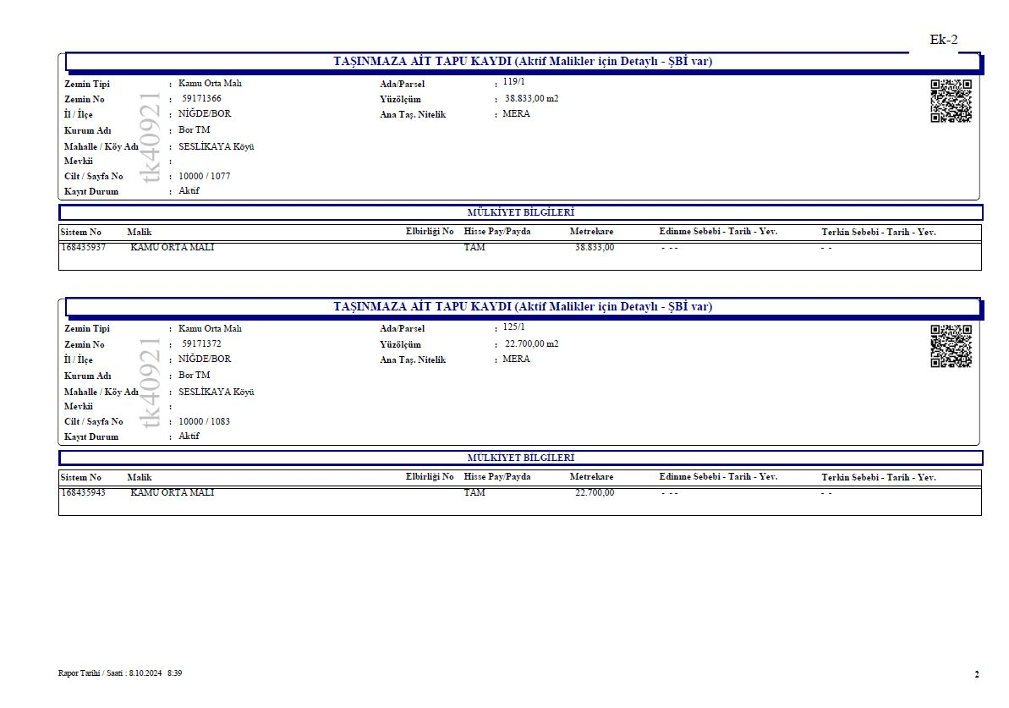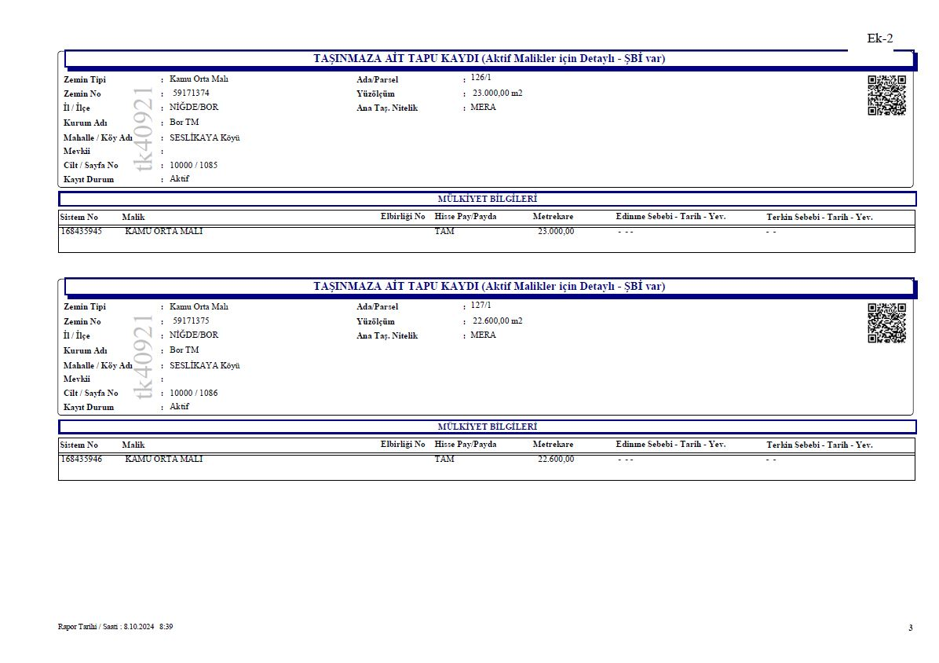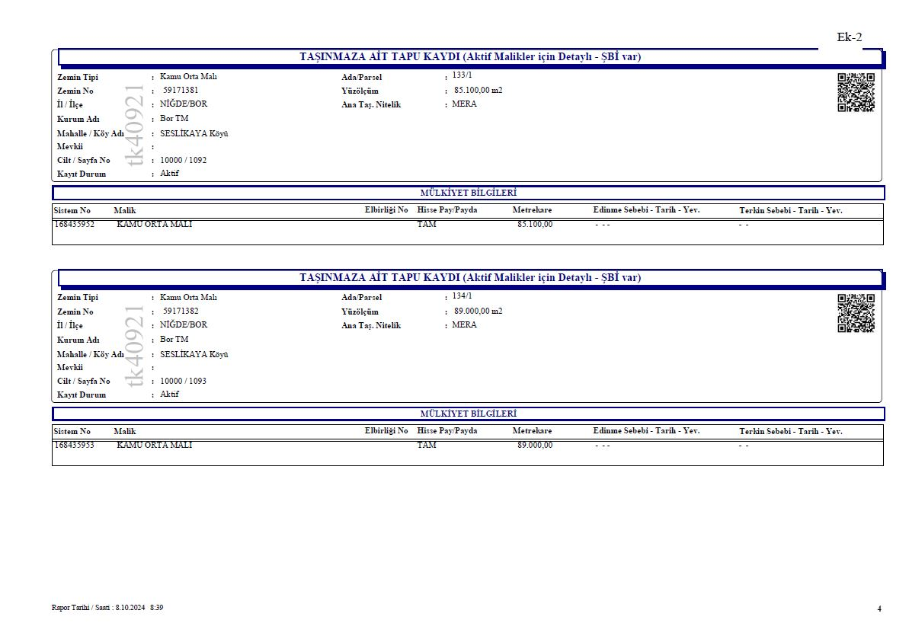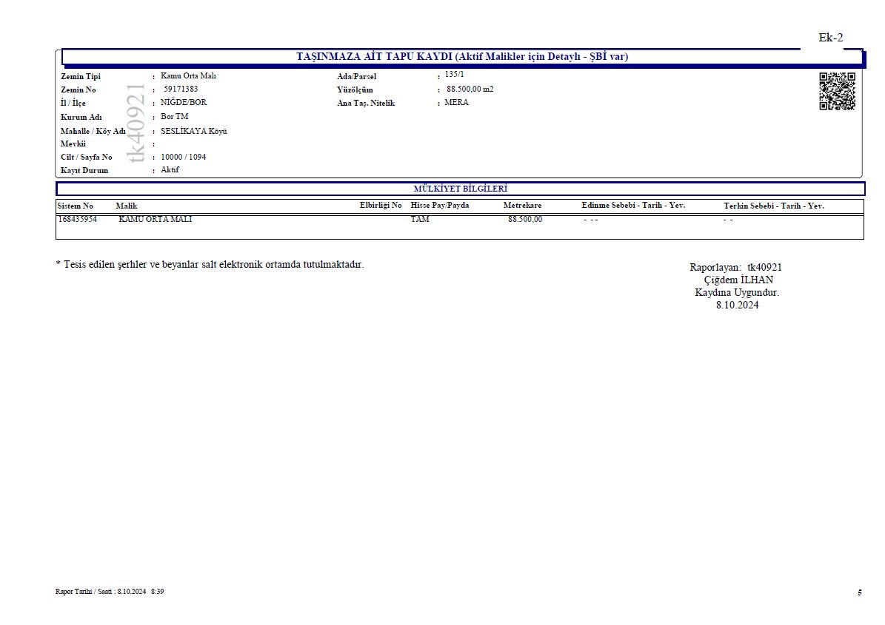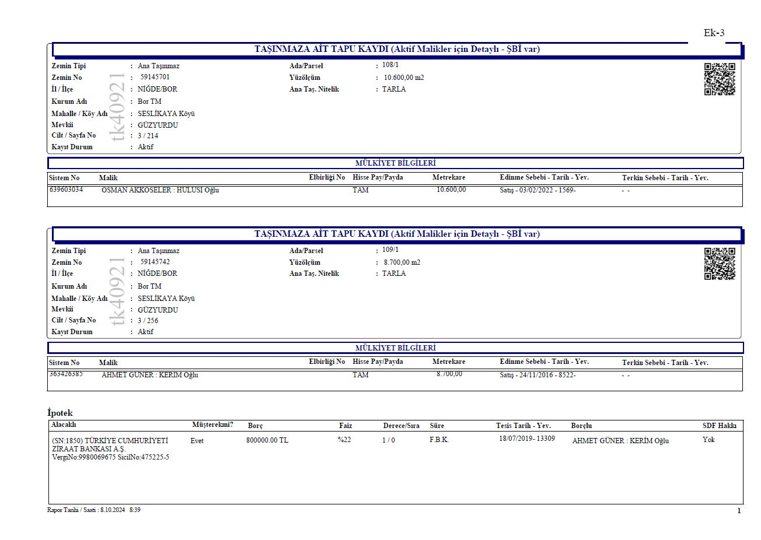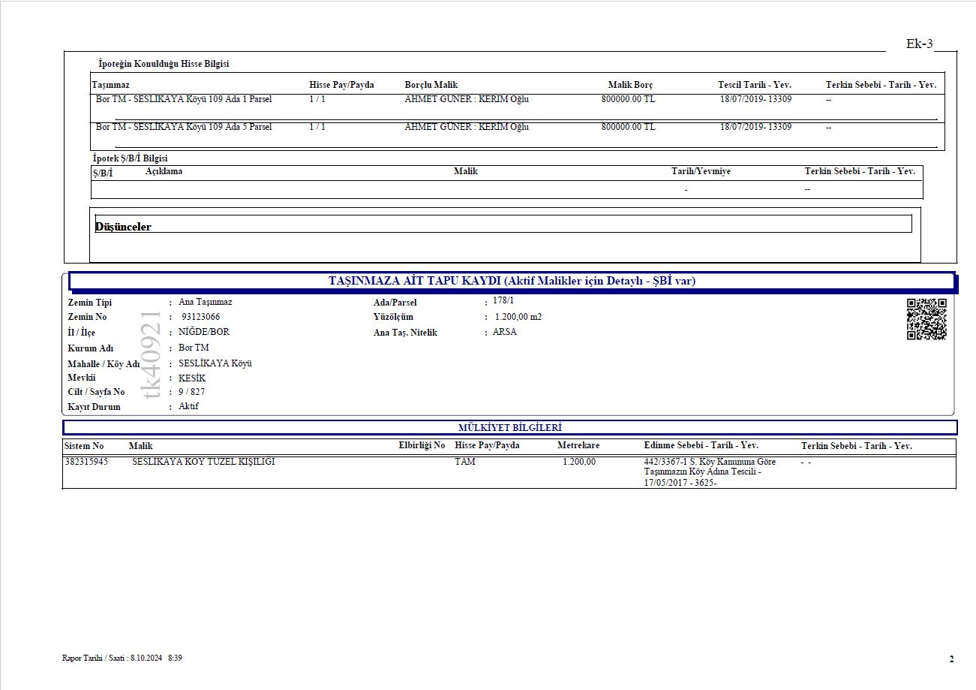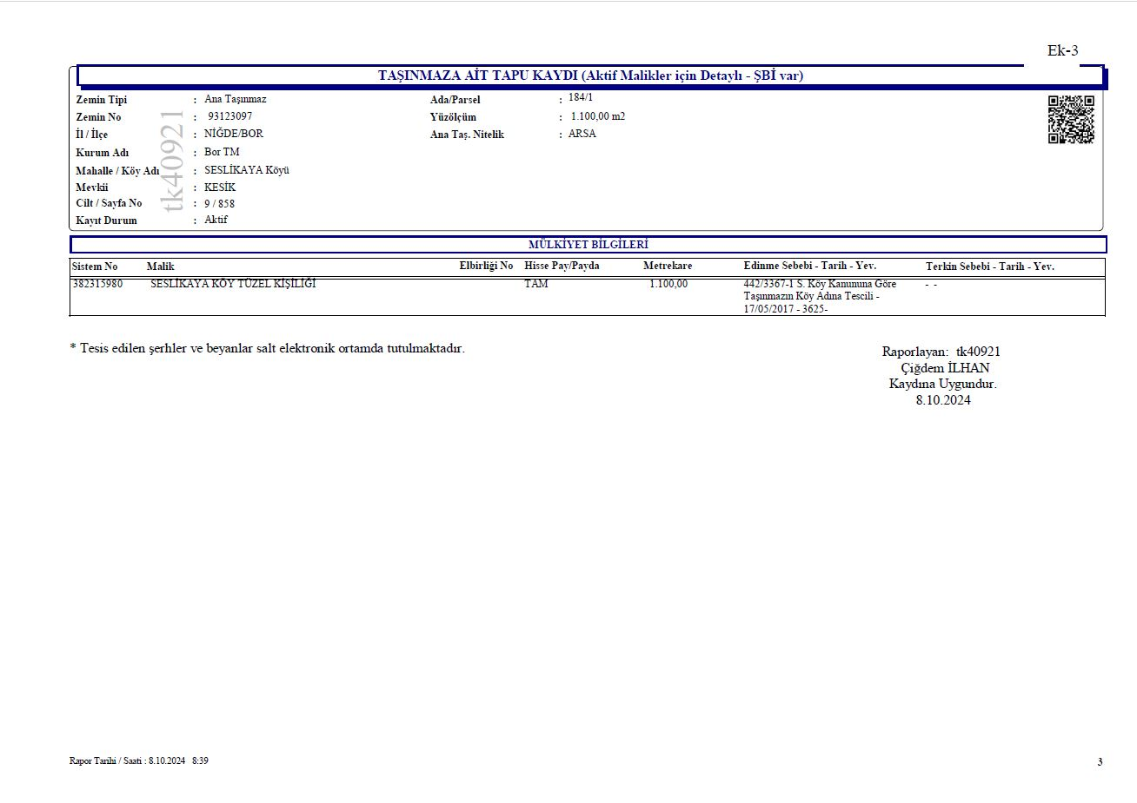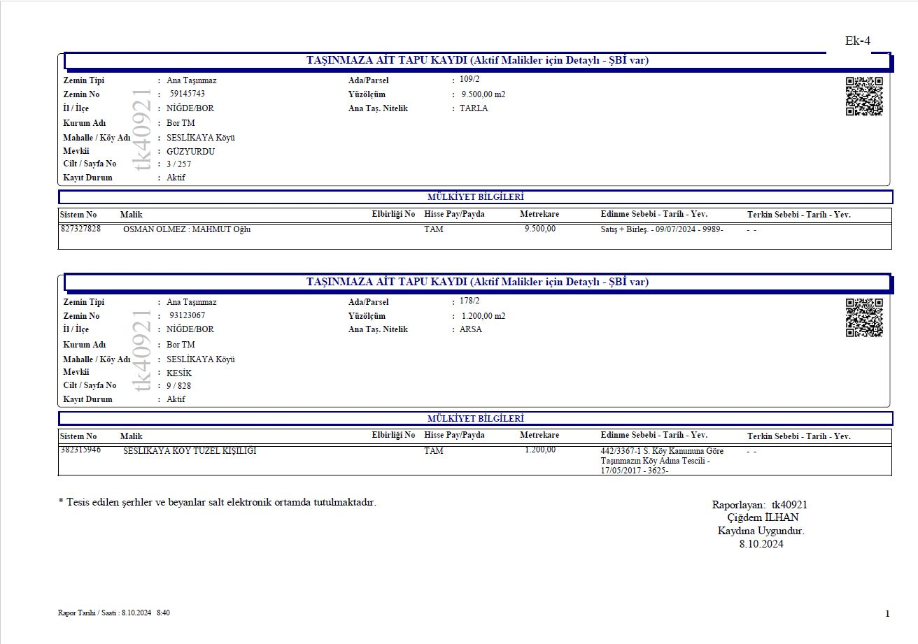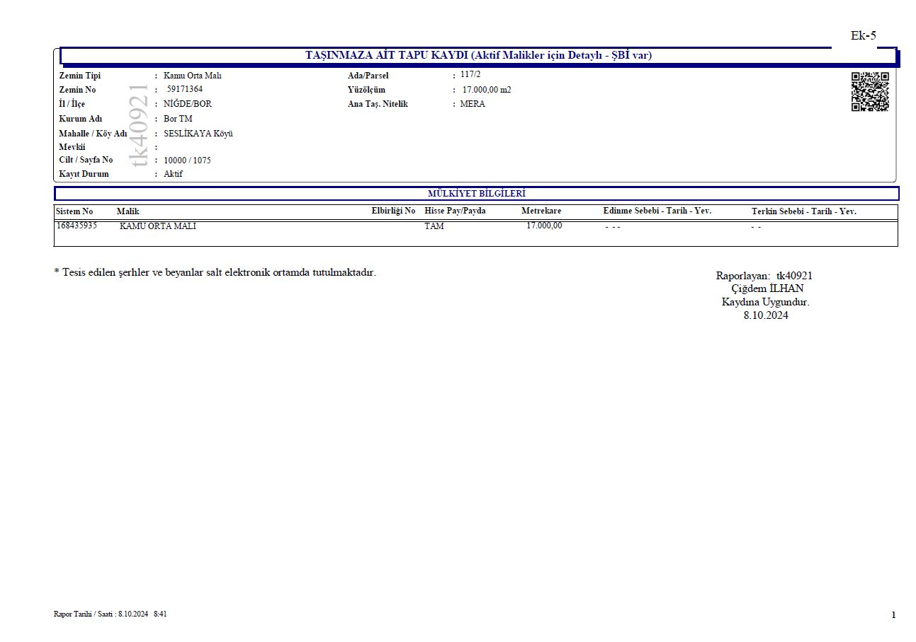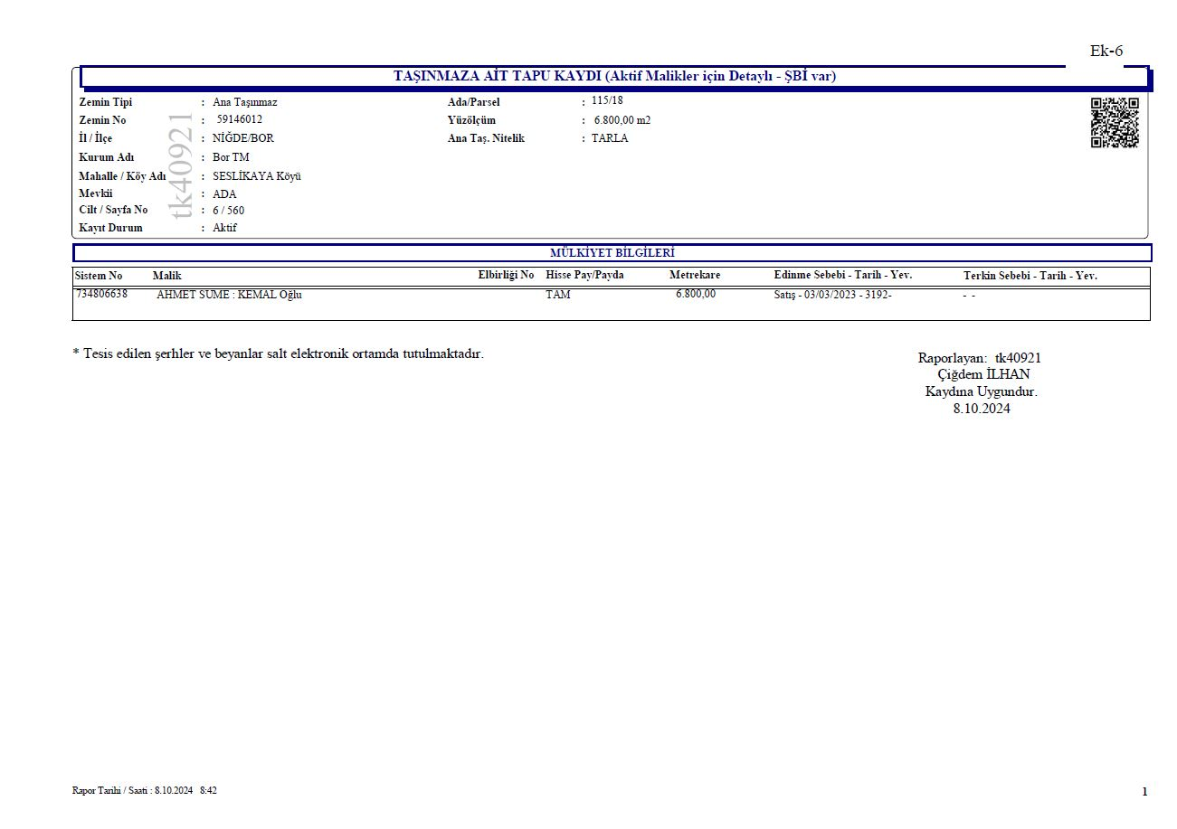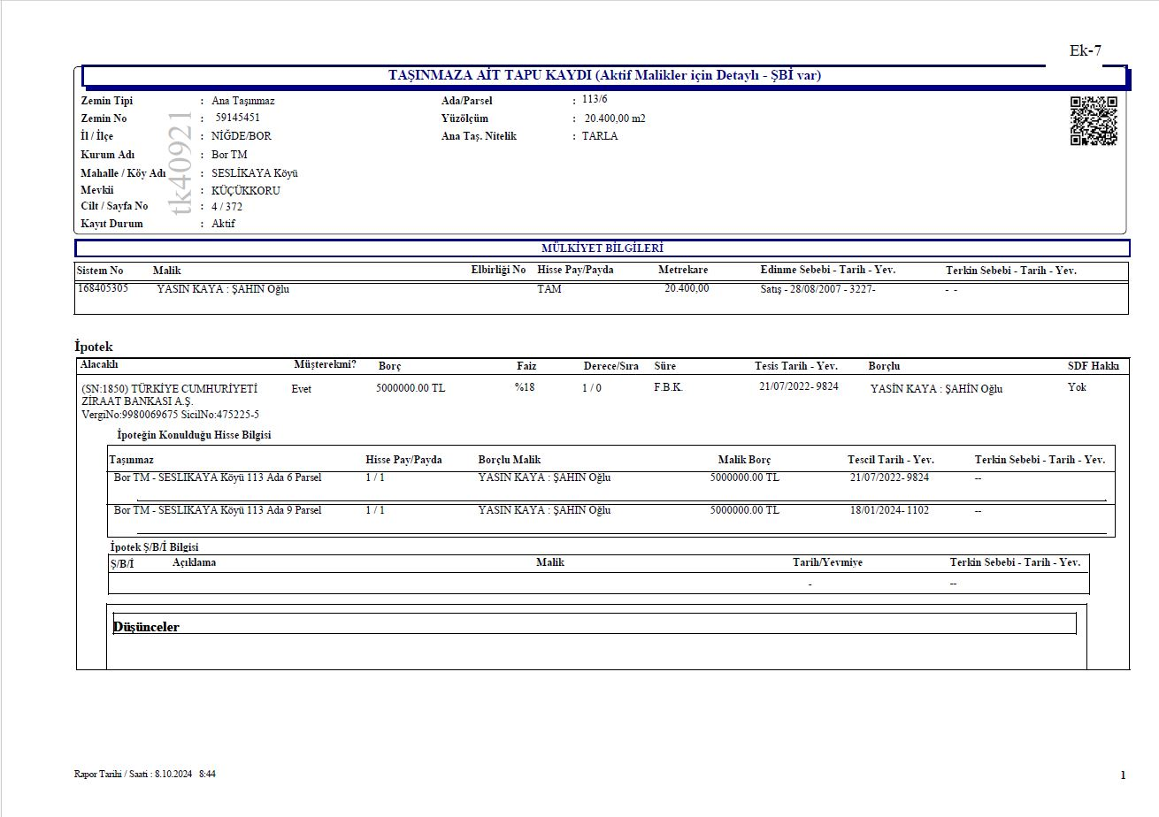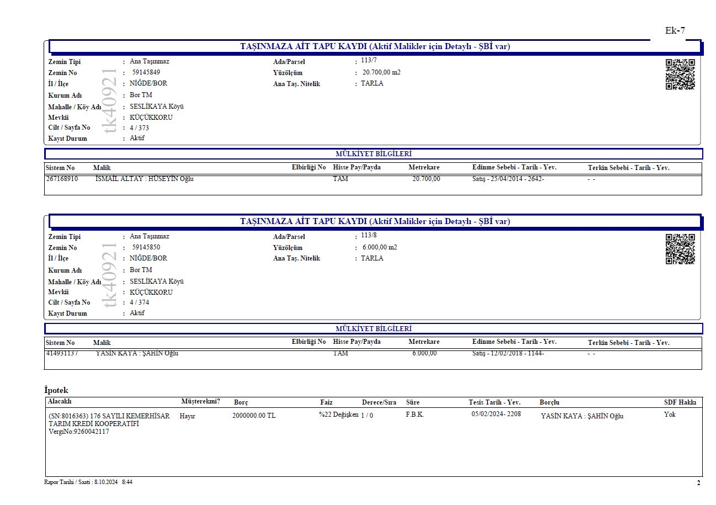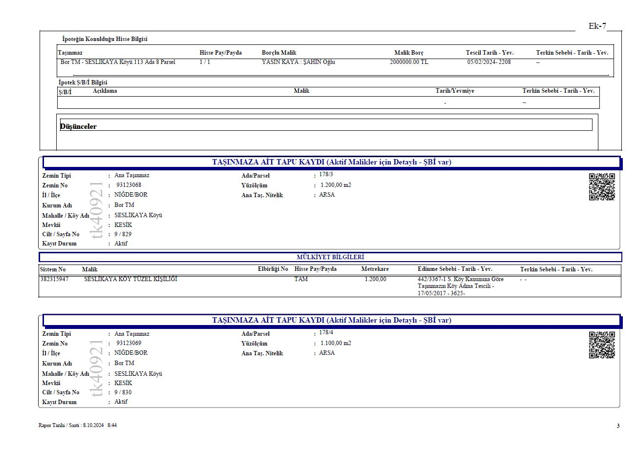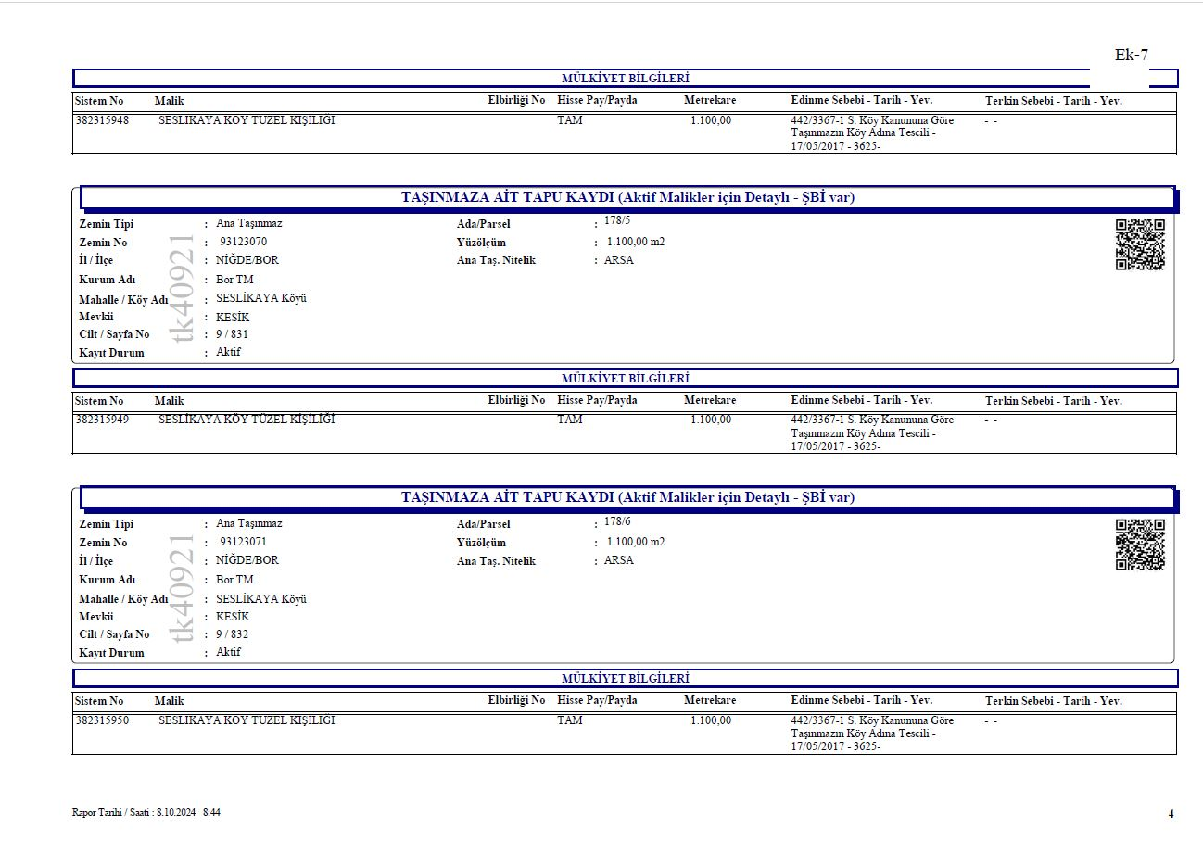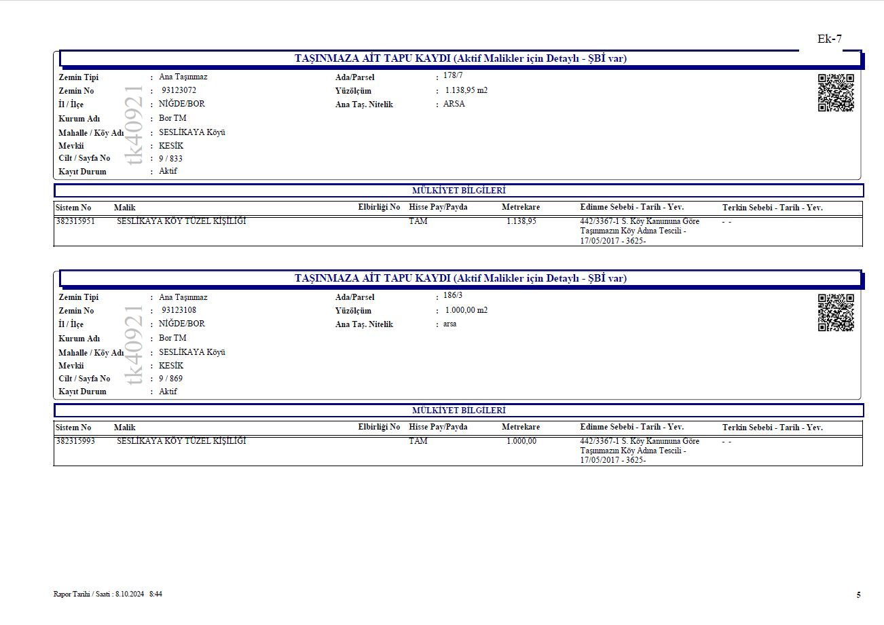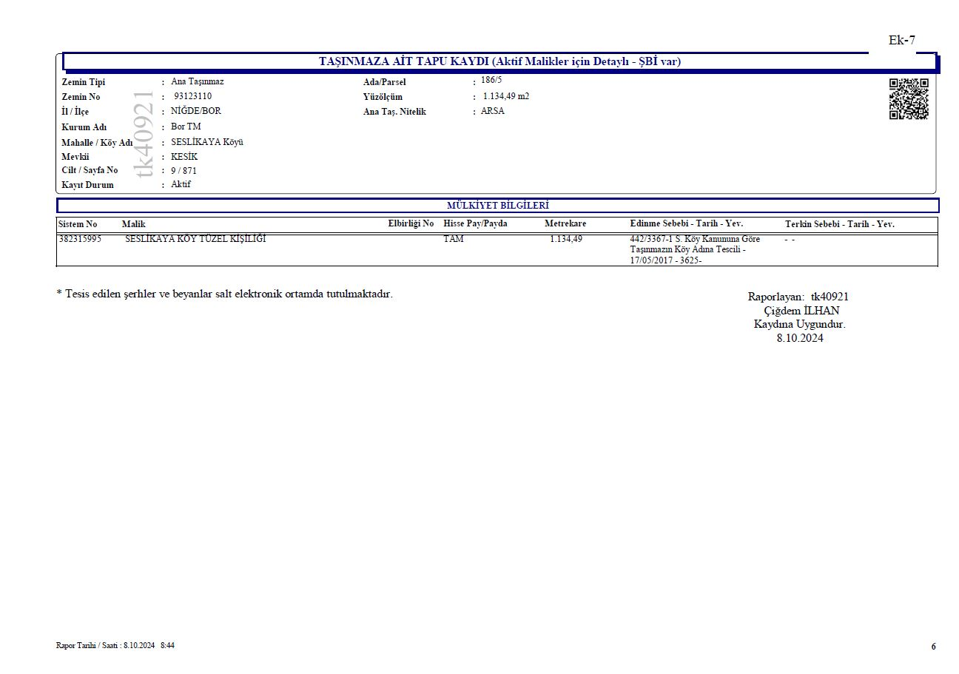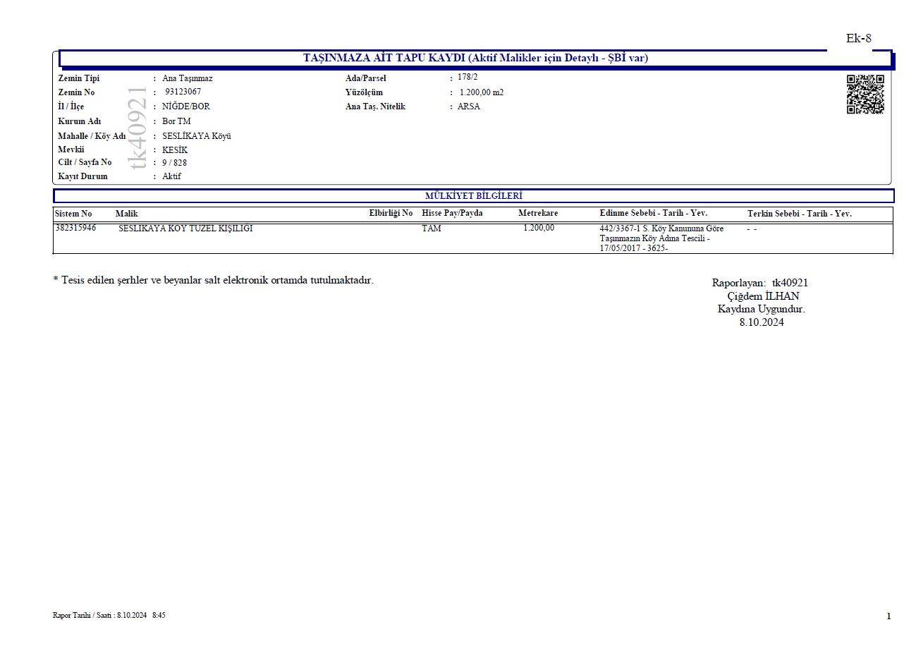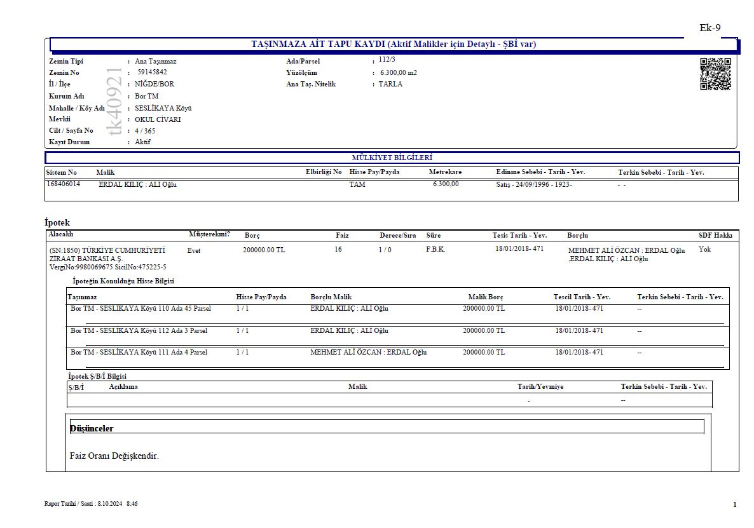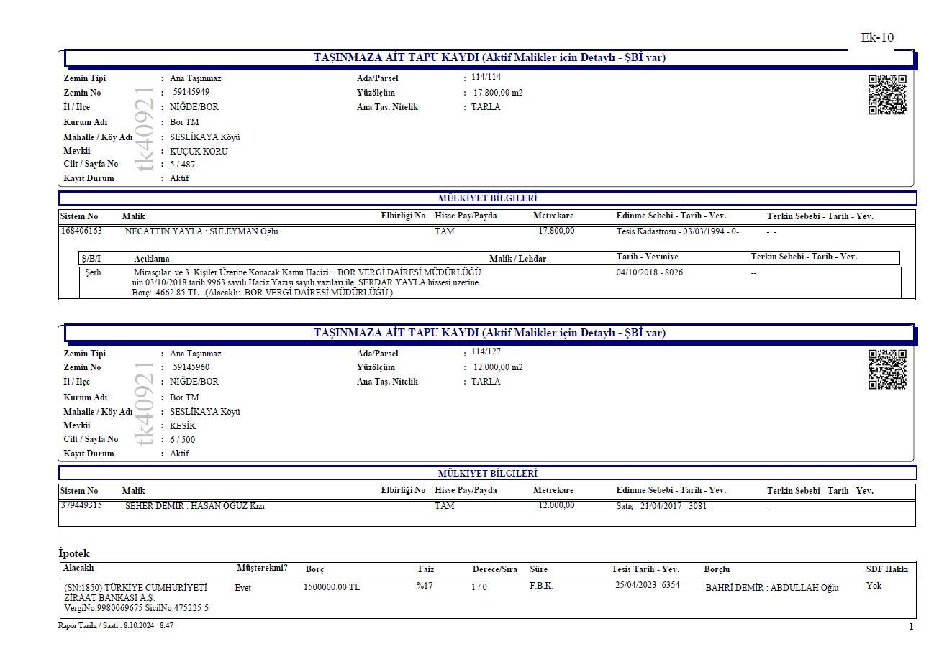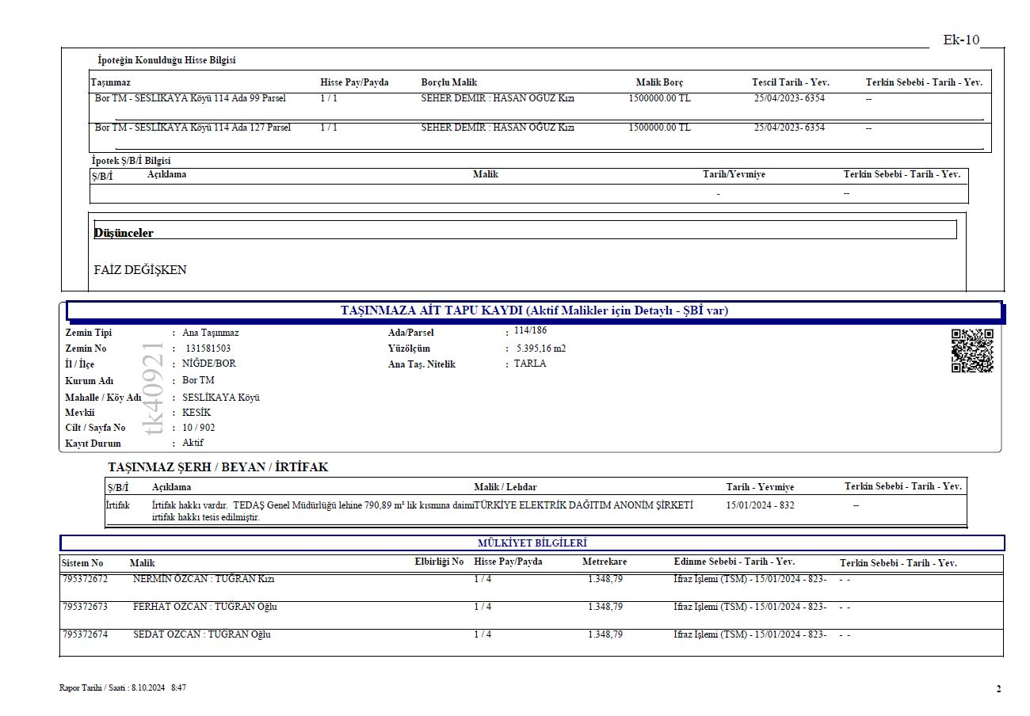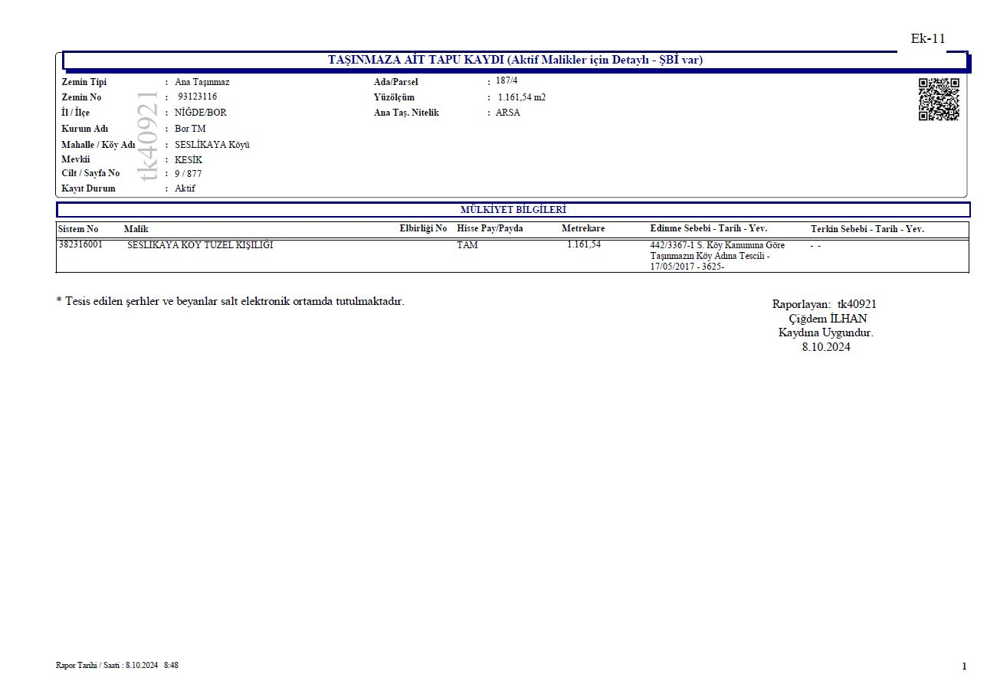
Şekil 10-1 Proje Alanı ve EİH için Tapu Bilgileri

Ek-2 Projeye İlişkin Çevresel ve Sosyal Değerlendirme Kontrol Listesi
Alt Proje Bilgileri
Alt proje adı | Kemerhisar GES
Alt proje yararlanıcıları | Kemerhisar Belediyesi
Alt projenin kısa açıklaması | Kemerhisar Belediyesi'nin kendi tüketimine yönelik Güneş Enerjisi Santrali Projesi, güneş enerjisi tabanlı bir elektrik üretim tesisi aracılığıyla belediyeye ait kasabanın ihtiyaç duyduğu elektrik tüketimini karşılamayı amaçlamaktadır.
Güneş Enerji Santrallerinin planlanan kapasitesi (MWh/MWe) | Toplam kurulu gücü 830 +190 kWe olacaktır.
Arsa alanı (ha), konum | 21.436,39 m²  Niğde İli, Kemerhisar İlçesi, Tepe Mahallesi
Alt projenin ulusal ÇED sürecinin durumu Lütfen (Ek I - Çevresel Etki Değerlendirmesi Kapsamında), (Ek II - Çevresel Etki Değerlendirmesi Gerektirmeyen) ve (Kapsam Dışı) için resmi belgeleri ekleyiniz. | Proje, Türkiye Çevresel Etki Değerlendirmesi Yönetmeliği’nin Ek II’si kapsamında değerlendirilmiş ve resmi olarak “Çevresel Etki Değerlendirmesi Gerektirmeyen” olarak belgelenmiştir.

Önerilen alt projeyle ilgili çevresel ve sosyal etkiler – mevcut durum
 | Evet | Hayır | Ayrıntılar
Alt proje, yasal olarak korunan alanları veya uluslararası düzeyde yüksek biyolojik çeşitlilik değerine sahip alanları olumsuz etkileyecek mi? |  | X | Proje, yaklaşık 7,6 km'lik havai ve 1 km'lik yer altı iletim hattı ile 21.436,39 m²'lik bir güneş enerjisi santralinden oluşmaktadır ve ölçeği ve kapsamı nedeniyle ulusal veya uluslararası düzeyde korunan alanlar üzerinde olumsuz bir etki yaratması beklenmemektedir. Proje, Ereğli Ovası Önemli Doğa Alanı (ÖDA) sınırları içinde yer alsa da, korunan alanlar üzerinde doğrudan bir etki yaratması öngörülmemektedir
Alt proje, (ulusal mevzuata göre) çevresel açıdan hassas veya koruma altındaki bir alanın içinde veya yakınında yer alacak mı? |  | X | Proje alanının hemen yakınında ulusal düzeyde korunan hassas bir alan bulunmamaktadır.
Alt proje, orman ekosistemleri, sulak alanlar, bataklıklar ve su ekosistemleri veya doğal habitatlar gibi kritik habitatları olumsuz etkileyecek mi? |  | X | Proje alanı ve hemen çevresi çoğunlukla tarım arazilerinden oluşmaktadır. Çevrede sulak alan, bataklık, su ekosistemleri veya doğal alanlar bulunmadığından, bu tür bir etki beklenmemektedir.
Alt proje, nesli tükenmekte olan bitki ve hayvan türlerini olumsuz etkileyecek mi? |  | X | Projenin gerçekleştirileceği alanda nesli tükenmekte olan türler bulunmamaktadır ve alan, göç güzergâhı üzerinde yer almamaktadır.
Alt proje, arkeolojik alanları, tarihi anıtları ve yerleşim yerlerini etkileyecek mi? |  | X | Proje alanı çevresinde geçmişte herhangi bir arkeolojik alan veya tarihi anıt bulunmamıştır. Bu nedenle, bölgede buluntulara rastlanma olasılığı düşük görünmektedir.
Alt proje alanı çevresinde orman veya ağaçlık alan var mı? |  | X | Proje çevresinde orman bulunmamaktadır.
Alt proje, ağaçlık alanları ve ormanları olumsuz etkileyecek mi? |  | X
Alt proje alanı çevresinde yanıcı ve parlayıcı çöküntü malzemesi var mı? |  | X
Gaz boru hattı, elektrik tesisatı gibi yer altı tesisleri mevcut mu? |  | X
Alt proje alanı içinde veya yakınında yüksek gerilim hatları gibi havai hatlar var mı? |  | X
Alt proje faaliyetleri nedeniyle insanlar tesisler, hizmetler veya doğal kaynaklara erişimlerini kalıcı veya geçici olarak kaybedecek mi? |  | X
Bu alt proje kapsamında gerçekleştirilecek müdahale (enerji santrali alanı, enerji iletim hattı veya ulaşım güzergâhı için), özel mülkiyete ait arazilerin kamulaştırılmasını gerektiriyor mu? Eğer öyleyse, lütfen ayrıntıları belirtiniz. |  | X | Evet. Alt proje kapsamında 7 adet özel mülkiyetli tarım parselinin (4'ü mevsimlik ürünlerle ekili, 3'ü boş) kamulaştırılması veya irtifak hakkı verilmesi gerekmektedir. Bu parsellerde çok yıllık bitki veya yapı bulunmamaktadır; hidrantlar ve sulama boru hatları tazminat hesaplamasında dikkate alınacaktır.
Arazi parseli edinimi gerekiyorsa (Santral Alanı, Enerji İletim Hattı veya Ulaşım Yolu için), arazinin gerçek büyüklüğü ve mülkiyet durumu nedir? | X |  | Proje sahaları Kemerhisar Belediyesi’ne aittir ve toplam alanı yaklaşık 21.436,39 m²’dir  Proje sahaları, Kemerhisar Belediyesi şehir merkezine yaklaşık 2,5 kilometre uzaklıkta yer almaktadır. Kemerhisar Güneş Enerjisi Santrali (GES) Projesi kapsamında, planlanan elektrik iletim hattı güzergâhı boyunca toplam 23 arsa bulunmaktadır; bunların 16’sı kamuya, 7’si ise özel mülkiyete aittir.
(Santral Alanı, Enerji İletim Hattı veya Erişim Yolu için) yeni araziye ihtiyaç duyulması halinde ve söz konusu arazi özel mülkiyete aitse, arazi sahibinin rızası ile (kamulaştırma dışında) karşılıklı anlaşma yoluyla bu arazi satın alınabilir mi? |  | X | Özel mülkiyetli araziler kamulaştırılmıştır.
Alt proje kapsamında kamuya ait arazilerin kamulaştırılması gerekecek mi? |  | X
Kamu arazileri edinilecekse, bu arazileri gelir elde etmek amacıyla kullanan resmi/gayri resmi kullanıcılar var mı? |  | Yok
Hane halklarının geçim gelirini sağlayan verimli ağaçlar, meyve bitkileri veya mahsullerde kayıp veya hasar meydana gelecek mi? |  | X
Alt proje alanında herhangi bir toprak kirliliği gözlemleniyor mu? |  | X
Alt projenin etkileri (sadece çatı üstü güneş enerjisi alt projesi için):
Alt proje, binanın ve insanların günlük işleyişini etkileyecek mi? |  | X | Aktif inşaat tarihleri kamuya duyurulduğu sürece herhangi bir etki beklenmemektedir
Bina, kültürel mirasın korunmasına ilişkin yasalar kapsamında koruma altında mıdır? |  | X
Bina, herhangi bir savunmasız grup (örn. engelliler, azınlıklar, gençler vb.) için özel bir öneme sahip mi? |  | X | Proje alanı belediyeye aittir, dolaylı kullanıcılar tespit edilmemiştir.

Alt projenin inşaatı/kurulumu ile ilgili çevresel ve sosyal etkiler
 | Evet | Hayır | Ayrıntılar
Alt proje kapsamında inşaat malzemesi olarak orman ağaçları veya diğer doğal kaynaklar kullanılacak mı? |  | X
Alt proje, sera gazları (CO₂ , NOx, O₃ ) veya ozon tabakasını incelten maddeler (CFC, metil bromür vb.) salacak mı? |  | X | Projenin inşaat aşamasında küçük bir vinç ve bir kamyon kullanılması öngörülmektedir. Sera gazı emisyonu ihmal edilebilir düzeyde olacaktır.
Alt proje kapsamında tehlikeli ve zehirli maddeler (örneğin, hastane atıkları, endüstriyel atıklar veya diğerleri) kullanılacak, üretilecek veya deşarj edilecek mi? | X |  | Ekipmanın şantiye yakınında yakıtla doldurulması durumunda, küçük çaplı sızıntılar meydana gelebilir. Bunun dışında, küçük ölçekli tıbbi atıklar (pansuman malzemeleri vb.) oluşma olasılığı bulunmaktadır.
Alt proje, mesleki tehlikeler yaratacak mı veya bunlara neden olacak mı? | X |  | Panel nakliyesi ve montajı, PV Panel Güç Hatları Bağlantısı vb. işlerde. Tüm süreçlerde yüksekte çalışma, elektrik çarpması veya sıcak çarpması/güneş çarpması gibi tehlikeler bulunmaktadır.
Alt proje toz ve gürültü kirliliğine neden olacak mı? | X |  | Malzeme, panel ve diğer bileşenlerin nakliyesi sırasında erişim yollarında az miktarda toz oluşumu, kurulum sırasında ise az miktarda gürültü oluşumu beklenmektedir.
Alt proje su kirliliğine neden olacak mı? |  | X | Çalışacak kişi sayısının az olması nedeniyle atık su yükünde önemli bir artış olmayacaktır.
Alt proje toprak kirliliğine neden olacak mı? | X |  | İnşaat ve montaj sırasında ortaya çıkan tehlikeli maddelerin ve atıkların gerekli koşullar sağlanmadan depolanması nedeniyle kirlilik olasılığı bulunmaktadır.
Alt proje, herhangi bir kişinin veya hanenin geçim kaynaklarında geçici bir kesintiye yol açacak mı? |  | X
Alt proje, toplumun güvenliği ile ilgili tehlikelere yol açacak mı? | X |  | Yüksekte çalışma ve elektrikle çalışma nedeniyle mesleki tehlikeler ortaya çıkacaktır.
Alt proje, önemli iş sağlığı ve güvenliği sorunları içerecek mi? |  | X
Alt proje ek trafik yüküne neden olacak mı? |  | X | Projenin inşaat aşamasında küçük bir vinç ve bir kamyon kullanılması öngörülmektedir. Projenin trafiğe etkisi ihmal edilebilir düzeyde olacaktır.
Alt proje, en yakın hassas alıcılar üzerinde (varsa) herhangi bir olumsuz etkiye neden olacak mı? |  | X
Alt projeden olumsuz etkilenebilecek bir nüfus var mı? |  | X | Proje sahaları, Kemerhisar Belediyesi şehir merkezinden yaklaşık 2,5 kilometre uzaklıkta yer almaktadır. Ancak, inşaat süresinin kısa olması ve inşaatın kapsamı göz önüne alındığında, herhangi bir etki beklenmemektedir.
Diğer çevresel veya sosyal etkiler (etkinin niteliği ve ciddiyeti açıklanmalıdır) | Hazırlık aşaması:  İnşaat faaliyetleri, hafriyat malzemesi, evsel katı atık, ambalaj atığı, tehlikeli atık ve tıbbi atık dahil olmak üzere çeşitli atık türlerini ortaya çıkarabileceğinden, çevresel hususlardan biri atık yönetimiyle ilgilidir. Çevre ve insan sağlığı üzerindeki olumsuz etkileri önlemek için uygun atık yönetimi uygulamaları hayati önem taşımaktadır. Proje kapsamında kamulaştırma söz konusu değildir.  İnşaat aşaması  Hazırlık aşamasındaki etkiler, inşaat sırasında da geçerlidir. Buna ek olarak, araçlar ve makineler için kullanılan bakım yağları ve tehlikeli maddeler, uygun şekilde yönetilmezse toprak kirliliği riski oluşturabilir. Ayrıca, makinelerin hareketi nedeniyle toz emisyonları meydana gelebilir. Su püskürtme ve toz perdeleri gibi uygun toz kontrol önlemleri uygulanarak, havadaki partiküller azaltılabilir ve hava kalitesi standartlarına uyulabilir. Makinelerden ve montaj süreçlerinden kaynaklanan gürültü, çalışanlar ve çevredeki yerel sakinler üzerinde potansiyel etkilere sahip olabilir. Gece çalışmalardan kaçınılacak ve gürültüyle ilgili şikayetler konusunda önleyici tedbirler alınacaktır. Proje alanlarına giden erişim yollarında ağır ekipmanların hareketinin kısıtlı olması nedeniyle trafik yoğunluğunun önemli ölçüde artması beklenmemektedir.  İşletme aşaması:  Güneş enerjisi santralinin işletme aşaması, çevre açısından önemli riskler içermeyecektir.

Alt Proje Sınıflandırması ve Koruma Önlemlerine İhtiyaç
Alt proje kategorisi | ☒ Düşük ☐ Orta ☐ Önemli ☐ Yüksek
Başlıca Nedenler | İnşaat aşaması kısa süreli olacak ve etkisi düşük olacaktır. İşletme aşamasında herhangi bir etki beklenmemektedir.
Gerekli Çevresel ve Sosyal Araçlar | ☒ ÇSYP  ☒ İSGP  ☐ ÇSED  ☐ İYP  ☐ YYP  ☐ Sonradan Sosyal Denetim

Ek-3 Botaş Görüş Mektubu
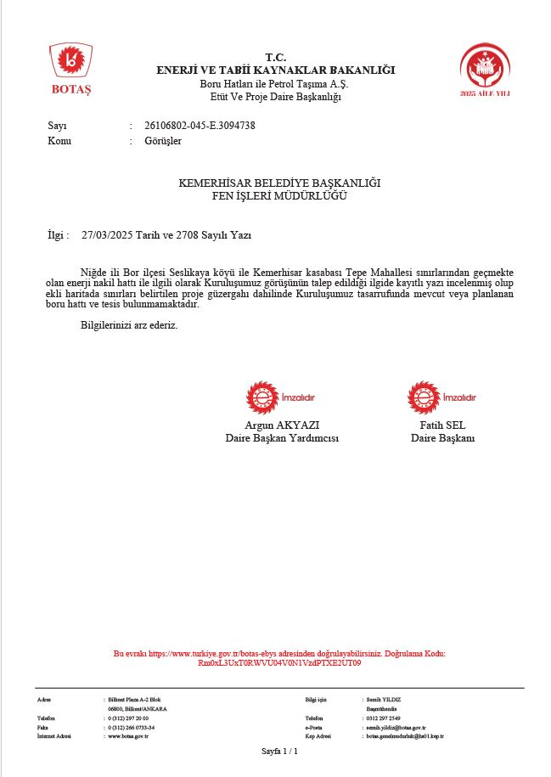

Ek-4 Çağrı Mektubu
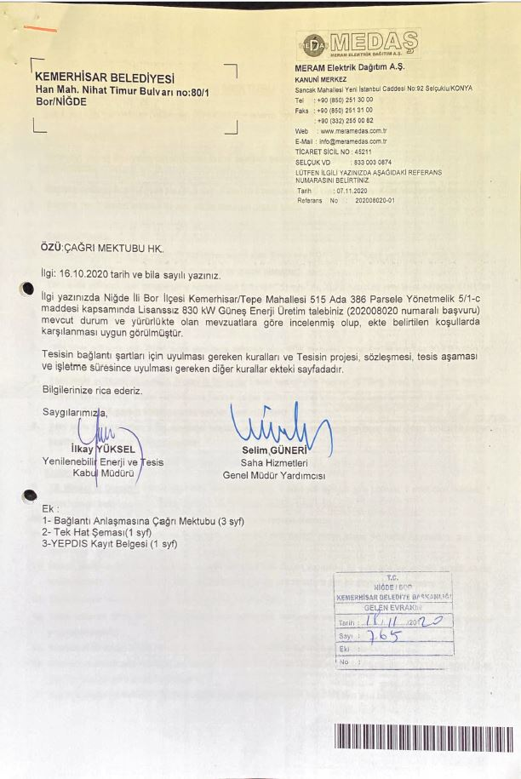

Ek-5 Saha Ziyaretinden Çekilen Fotoğraflar
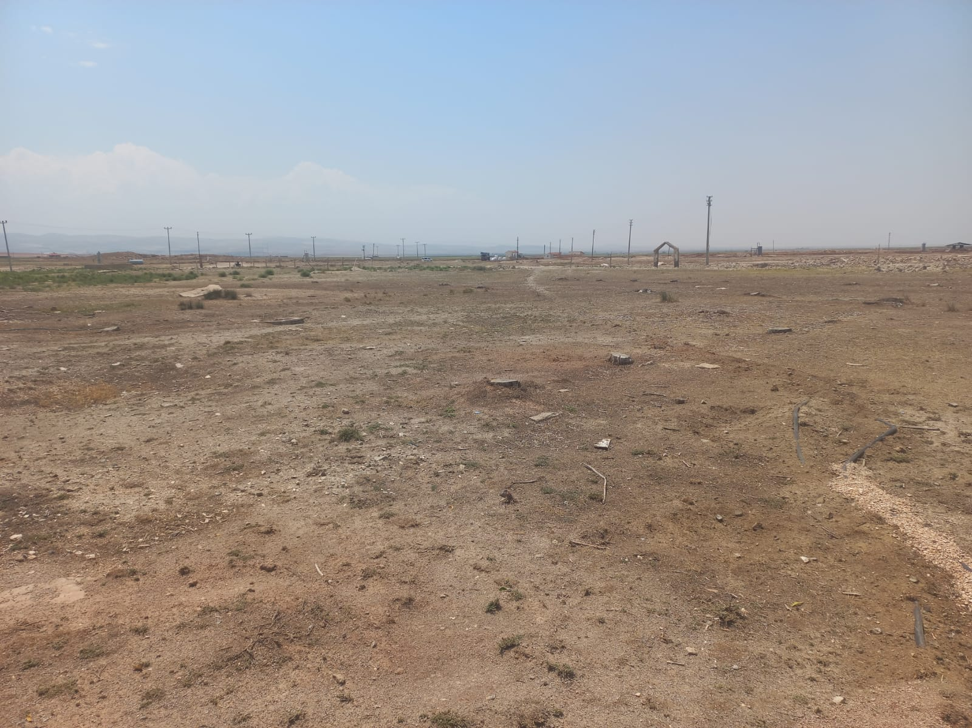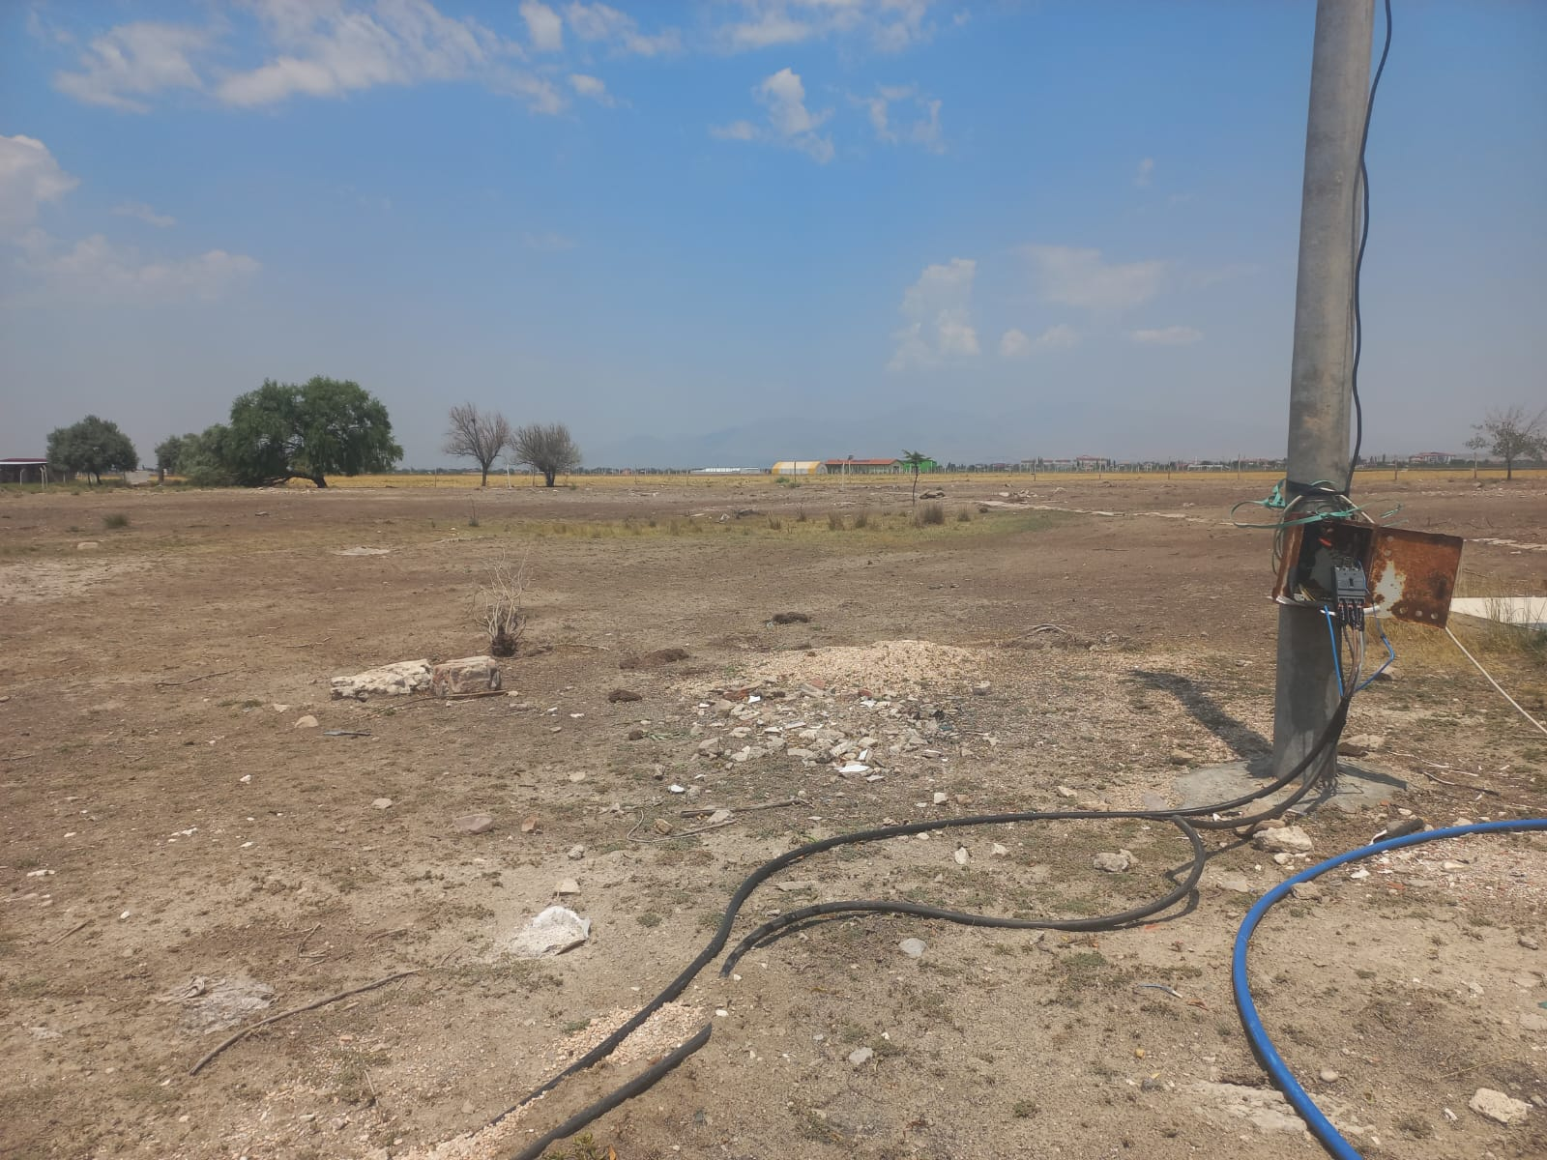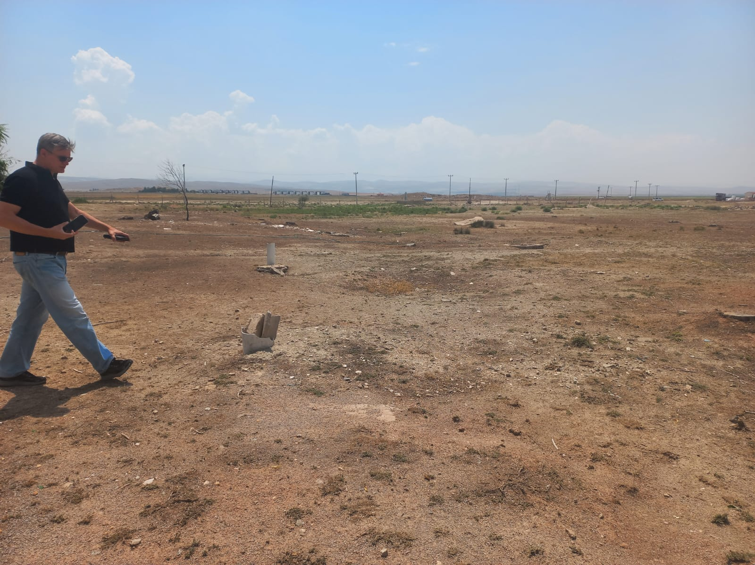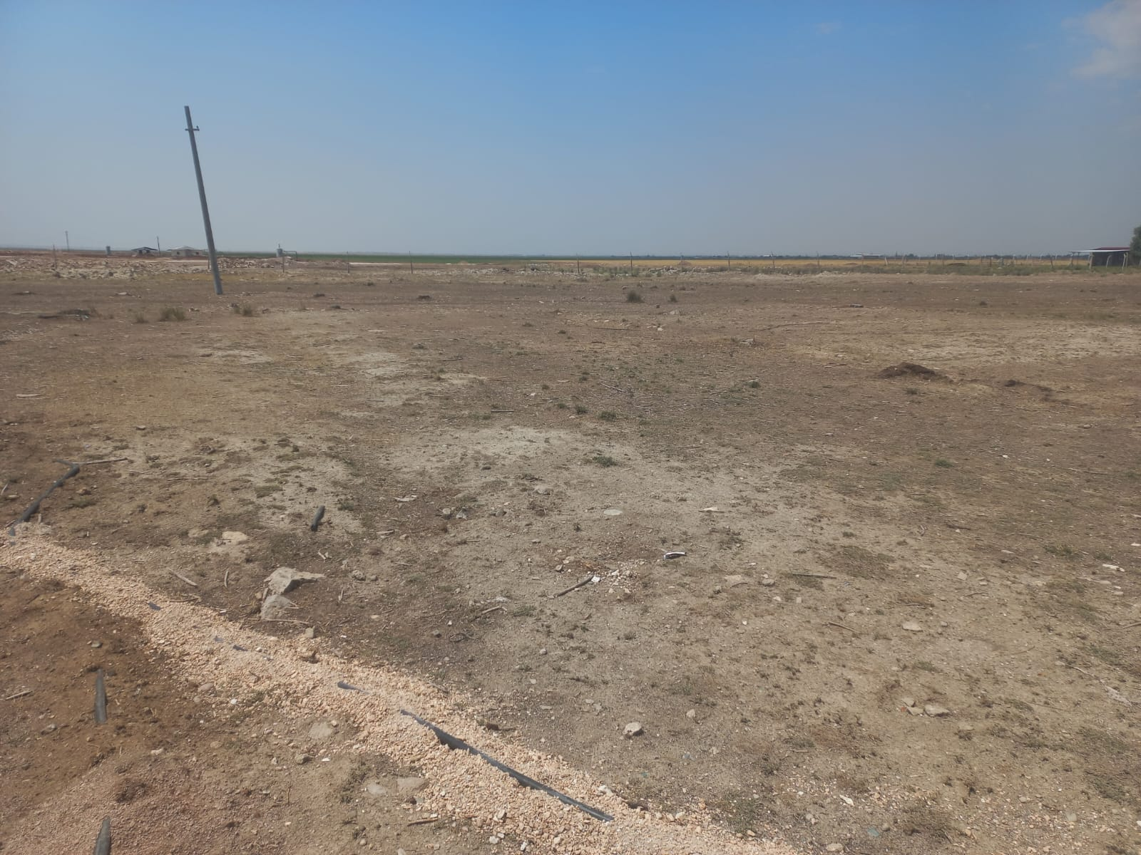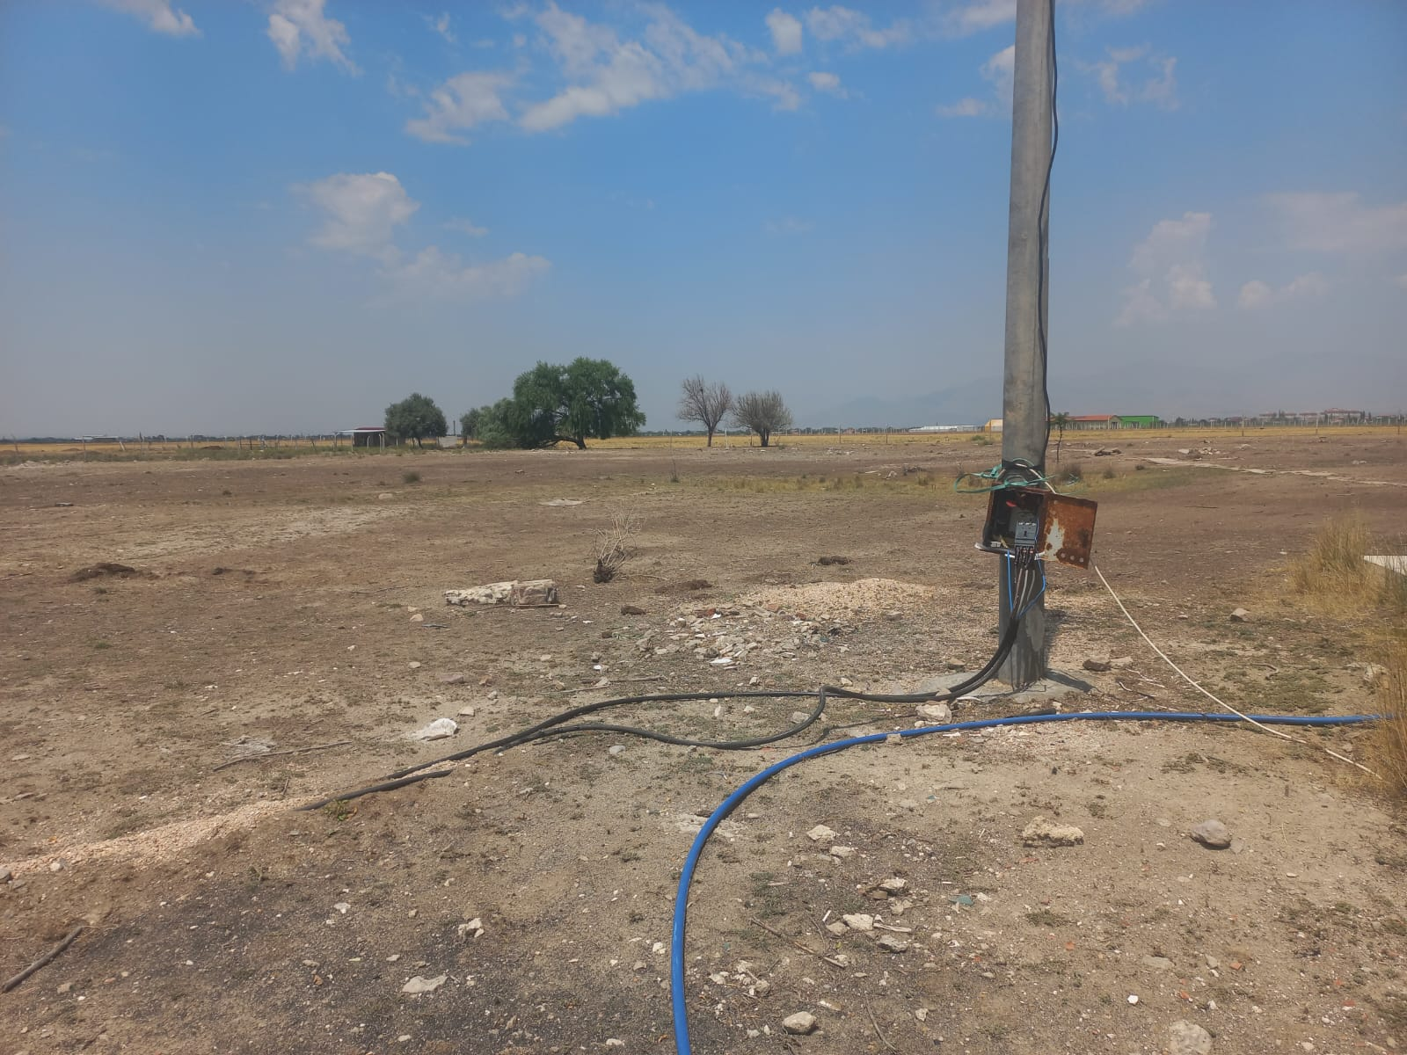

Ek-6 Rastlantısal Buluntu Prosedürü
GİRİŞ
Bu belge, Kemerhisar Güneş Enerjisi Santrali Projesi için Rastlantısal Buluntu Prosedürünü sunmaktadır ve 2U1K Mühendislik ve Danışmanlık A.Ş. tarafından Kemerhisar Belediyesi (bundan sonra “Kredi Alıcı / alt proje sahibi” olarak anılacaktır) için hazırlanmıştır.
Bu belge, kazı dahil olmak üzere arazi hazırlık çalışmaları sırasında alt projenin herhangi bir kültürel mirasa olası etkilerini önlemeyi amaçlamaktadır. Bu Prosedür, alt proje için geliştirilen Çevresel ve Sosyal Yönetim Planı’nın (ÇSYP) bir eki olarak genel paketin bir parçasını oluşturmaktadır.
KAPSAM
Bu Prosedürün Kapsadığı Kültürel Miras Türleri
Maddi Kültürel Miras
Maddi (fiziksel) kültürel miras, arkeolojik, paleontolojik, tarihi, mimari, dini, estetik veya diğer kültürel öneme sahip taşınır veya taşınmaz nesneler, alanlar, yapılar, yapı grupları ile doğal özellikler ve manzaraları ifade eder.
GÖREVLER VE SORUMLULUKLAR
Görevler | Sorumluluklar
Yükleniciler | - Yüklenici sözleşmelerinde belirtilen Rastlantısal Buluntu Prosedürüne uymak,  - Alt projelerde çalışan ve kültürel mirasa zarar verebilecek şantiye personeline, kültürel miras konusundaki sorumluluklarını anlamaları için uygun eğitim ve bilgi sağlamak.
Proje Sahibi | - Alt projenin, Proje Standartlarına ve bu prosedürde belirtilen diğer gerekliliklere uygunluğunu sağlamak,  - Prosedürün kapsamı ve uygulanmasından genel sorumluluk,  - Bu prosedürün geliştirilmesi, izlenmesi ve revizyonu,  - Kültürel miras değerlendirme süreçlerinin yerine getirilmesi,  - İlgili makamın onayı olmadan yapılan faaliyetlerin kültürel varlık ve alanları rahatsız etmemesini sağlamak,  - Şantiyede izinsiz olarak meydana gelen hasarların ve prosedür ihlallerinin araştırılması, raporlanması ve izlenmesi,  - Yasa veya politika değişikliklerinin yönetimi,  - Uygulamaya dahil olan kuruluşlar ve diğer paydaşlarla koordinasyon.
Tüm Çalışanlar | - Oryantasyon eğitimi ve verilen diğer eğitimler aracılığıyla Rastlantısal Buluntu Prosedürü hakkında bilgi edinmek,
PROJE STANDARTLARI
- Kültürel ve Doğal Varlıkların Korunması Hakkında Kanun (LCCNP) (No: 2863),
- Dünya Kültürel ve Doğal Mirasının Korunmasına İlişkin Sözleşme (Dünya Mirası Sözleşmesi).
RASTGELE BULUNTU PROSEDÜRÜ
Yüklenici Tarafından Benimsenen İlk Yaklaşım
- Eylem 1: Arkeolojik buluntuların keşfedilmesi durumunda, raslantısal buluntu çevresindeki tüm inşaat çalışmalarını derhal durdurmak,
- Eylem 2: Proje yöneticisine ve/veya çevre departmanına derhal bildirimde bulunulur,
- Eylem 3: Fotoğraf çekin veya teknik çizimler yapın,
- Eylem 4: Tüm kalıntıları yerinden kıpırdatmadan (hareket ettirmeden) bırakarak buluntu yerinin konumunu kaydetmek;
- Eylem 5: Alanı çitle çevirerek taşınabilir nesnelerin zarar görmesini veya kaybolmasını önlemek,
- Eylem 6: Rehberlik için yerel bir üniversiteden bir arkeologla iletişime geçin,
- Eylem 7: Rastlantısal Buluntu Formunu (Ek 1) hazırlayın.
'daki Arkeologun Benimsediği Yaklaşım
Buluntunun açıklamasına dayanarak, arkeolog telefon/e-posta yoluyla veya ziyaret ederek alınması gereken önlemler konusunda tavsiyelerde bulunacaktır. Arkeolog(lar) arkeolojik buluntuların/kalıntıların/alanların varlığını teyit ederse, alt proje ekibi aşağıdaki olası stratejileri dikkate alacaktır:
Strateji 1: Alt projenin kısmen veya tamamen yeniden tasarlanması veya yerinin değiştirilmesi yoluyla kaçınma
Herhangi bir arkeolojik buluntu veya keşif durumunda, alt proje sahibi ilgili bilgileri yetkililere sağlayacaktır. Bu sorumluluk, alt projenin yeniden tasarlanması veya yerinin değiştirilmesi durumunda da geçerli olacaktır. Her durumda, ilgili devlet kurumu arkeolojik buluntu veya keşif hakkında bilgilendirilecektir.
Strateji 2: Şantiye koruma önlemlerinin uygulanması
Bu seçenek, çit çekme veya kapatma gibi alan koruma önlemlerinin uygulanmasını içerir. 2863 sayılı LCCNP uyarınca, her türlü arkeolojik buluntu Türkiye Cumhuriyeti’nin mülkiyetindedir ve alan koruma önlemlerinin coğrafi kapsamı ve uygulanmasına ilişkin kararlar resmi makamlar tarafından verilecektir.
Strateji 3: Kurtarma veya acil durum kazısı
Alt proje sahibi, alt projenin yerini değiştirmez veya yeniden tasarlamazsa, bu durum kurtarma veya acil kazı çalışmalarını gerektirebilir. LCCNP tarafından bildirim yapılması şart koşuluyorsa, resmi makamlara başvuru yapılacaktır. Resmi başvuru yapıldığında, karar verme yetkisi ilgili Bölge Kuruluna verilecektir.
İzin alındıktan sonra, üniversitelerin arkeoloji bölümlerinden bilimsel danışmanların katılımıyla arkeolojik kazılar gerçekleştirilecektir. Arkeolojik kazıların tamamlanmasının ardından, alt projenin ilerlemesi için nihai kararın alınması amacıyla sonuçlar ilgili kamu kurumlarına sunulacaktır.
Olası İnsan Kalıntılarının Tespiti İçin Uygulanacak Prosedür
İnsan kalıntılarının teşhisi, mezarlar veya gömü alanları açısından oldukça açıktır. Bir mezar veya gömü alanı bulunursa, izlenecek prosedürler LCCNP’nin 6. Maddesi uyarınca arkeolojik buluntular için geçerli olan prosedürden farklı değildir. Modern gömüler veya adli tıp amaçlı insan kalıntıları, LCCNP kapsamında ele alınmayacaktır.
ANAHTAR PERFORMANS GÖSTERGELERİ
Bu Prosedürün uygulanması sırasında kullanılacak temel performans göstergeleri aşağıda belirtilmiştir.
Tablo 10-1 Anahtar Performans Göstergeleri (APG’ler)
No | KPI | Hedef | İzleme Ölçütü
1 | Bu prosedürde belirlenen temel yönetim kontrolleriyle ilgili olarak yıl içinde bildirilen uygunsuzluklar | Bildirilen uygunsuzlukların en aza indirilmesi, sıfıra ulaşılması hedeflenmektedir | Veritabanı  Raporlama  Denetim Raporları
2 | Yıl boyunca yerel topluluklar tarafından kültürel miraslarla ilgili olarak yapılan şikayetlerin sayısı | Kültürel mirasla ilgili şikayetlerin (saygısızlık, tahribat, yerinden sökülme, eserlerin satışı) soruşturulması ve ilgili önlemlerin alınması.  Kültürel varlıklarla ilgili personelin uygunsuz davranışlarına ilişkin yerel topluluklardan gelen şikayetlere hızlı yanıt verilmesi. | Veritabanı  Şikayet Mekanizması Kayıtları  Raporlama
RAPORLAMA
Yüklenici, sahaya özgü ÇSYP’de tanımlanan rastlantısal buluntular da dahil olmak üzere raporlama gerekliliklerine uyacaktır (yüklenici, aylık ve üç aylık izleme raporları hazırlayacak ve bunları denetim danışmanı aracılığıyla Kemerhisar Belediyesi’ne sunacaktır; Kemerhisar Belediyesi, adresini inceleyecek ve raporları üç ayda bir (ve İLBANK tarafından talep edilmesi halinde aylık olarak) İLBANK’a sunacaktır; İLBANK, düzenli olarak altı ayda bir hazırlanan izleme raporlarını sunarak Dünya Bankası’nı bilgilendirecektir.
EK – 1 Rastlantısal Buluntu Formu Örneği
Yer: | Rastlantısal Buluntu No: | Tarih:
Konum Verileri:
Koordinatlar:
Rakım:
Bölgenin Kısa Tanımı:
Bulgunun Türü: | Arkeolojik Eserler  Metal Buluntular  Terakota Buluntular  Çanak Çömlek Parçaları  Cam Buluntular | Heykeller vb.  İnsan / Hayvan Kemikleri  Tanımlanamayan
Geçici Önlemler
Fotoğraf

Keşfedenin Adı-Soyadı:
İmza:

Ek-7 Şikayet Bildirim Formu
Kemerhisar Belediyesi |  | Kemerhisar Belediyesi  Kemerhisar Güneş Enerjisi Santrali Projesi (TUCSAP)  Adana BSL2 ve BSL3 Laboratuvarı  PROJE NO: 25/12
 |  | ŞİKAYET FORMU
Formu Dolduran: |  |  |  |  | Tarih ve Saat:
Toplantının Konusu:
- ŞİKAYETÇİNİN BİLGİLERİ
Ad-Soyad: |  |  |  |  | Şikayetin Bildirildiği Kişi:
TR Kimlik No: |  |  |  |  | Telefon / Ücretsiz Numara
Telefon: |  |  |  |  | Yüz Yüze Görüşme
Adres: |  |  |  |  | Web sitesi / E-posta
E-posta: |  |  |  |  | Diğer (Açıklayın)
Paydaş Türü
Kamu  Kurum | PAP |  | Özel  İşletme | Meslek Odası |  | STK
Odak Grupları | Sanayi  Endüstriler |  | İşçi Sendikası | Medya |  | Üniversite
- ŞİKAYETLE İLGİLİ AYRINTILI BİLGİLER
Şikayetin açıklaması:
Şikayetçi tarafından talep edilen çözüm yöntemi
Kaydedilen kişi  Ad-Soyad/İmza |  | Şikayetçi  Ad-Soyad/İmza

Ek-8 Şikayet Kapatma Formu
Kemerhisar Belediyesi |  | Kemerhisar Belediyesi  Kemerhisar Güneş Enerjisi Santrali Projesi (TUCSAP)  Adana BSL2 ve BSL3 Laboratuvarı  PROJE NO: 25/12
 |  | ŞİKAYET KAPATMA FORMU
Kemerhisar Belediyesi
PROJE NO: 25/12
- DÜZELTİCİ EYLEMİN BELİRLENMESİ
1
2
3
4
5
Sorumlu Birimler
- ŞİKAYETİN KAPATILMASI
Şikayet Kayıt Formunda belirtilen şikayet giderilmişse, bu bölüm şikayetçi tarafından doldurulacak ve imzalanacaktır.
Şikayet Kapatma Tarihi: | Şikayeti Kapanan Kişinin Tam Adı/İmzası:  Şikayetçinin Tam Adı/İmzası:

Ek-9 Örnek Kilit Bilgi Kaynağı Görüşme Formu (Tek Paydaş Görüşmeleri İçin)
No | İstişare tarihi:  Danışma tarihi: | İstişare yeri:  Danışma yeri: | İstişare konusu:  Danışma konusu: | İstişare saati:  Danışma saati: | Toplam katılımcı sayısı:  Toplam katılımcı sayısı: | Katılımcının adı ve soyadı:  Katılımcının adı ve soyadı | Kurum / firma:  Kurum / firma: | Pozisyonu/mesleği:  Pozisyonu/mesleği: | E-posta/Telefon:  E-posta/Telefon: | İmza  İmza
1
2
3
4
5
6
7
8
9
10
11
12
13
14
15
16
17
18
19

Ek-10 Örnek Danışma Formu (Paydaş Katılım Toplantıları için)
Şikayet Kaydı  Numara | Şikayetin Alınma Şekli (Şikayet Formu, Toplum Toplantısı, Telefon) | Şikayet Seviyesi (Belediye/Kamu Hizmeti Seviyesi, Bölgesel İLBANK Ofisi, İLBANK Genel Merkez Seviyesi) | Şikayet Tarihi  Alındığı | Şikayetin Yapıldığı Yer  Alındığı | Şikayeti Alanın Adı | Arsa Parçası No.  (Şikayet arsa ile ilgiliyse) | Şikayetçi Bilgileri |  |  |  |  | Şikayetle İlgili Alt Proje Bileşeni | Şikayet Kategorisi (kamulaştırma/arazi edinimi ile ilgili, çevre sorunları, yapılara verilen zararlar vb.) | Şikayet Özeti | Şikayet Durumu (açık, kapalı veya beklemede) | Alınan Önlem |  |  |  | Şikayetin Kapatılmasına İlişkin Destekleyici Belgeler (tazminat için banka makbuzu, şikayet kapatma tutanağı)
 |  |  |  |  |  |  | Ad/Soyad | Kimlik Numarası | Telefon/  e-posta | Köy-İlçe | Cinsiyet |  |  |  |  | Sorumlu Kişi/Birim | Planlanan Eylem | Şikayetin Çözümlenmesi İçin Son Tarih | Eylemin Gerçekleştirilme Tarihi

Ek-11 ÇED Kapsam Dışı Belgesi
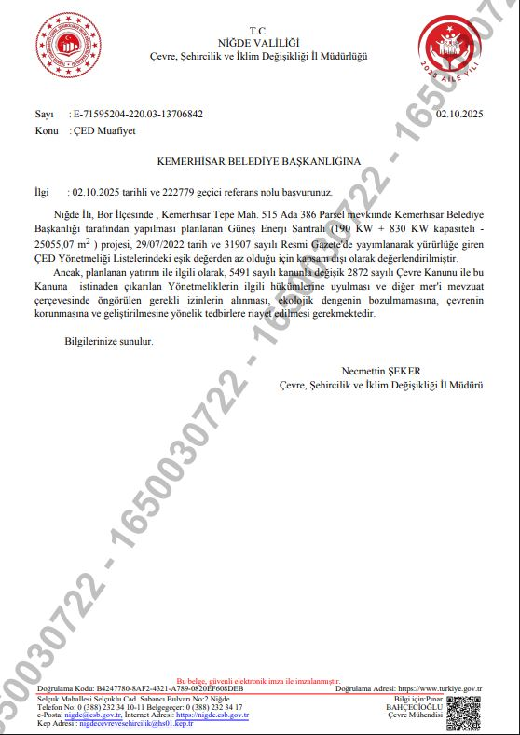

Ek-12 Proje Planı
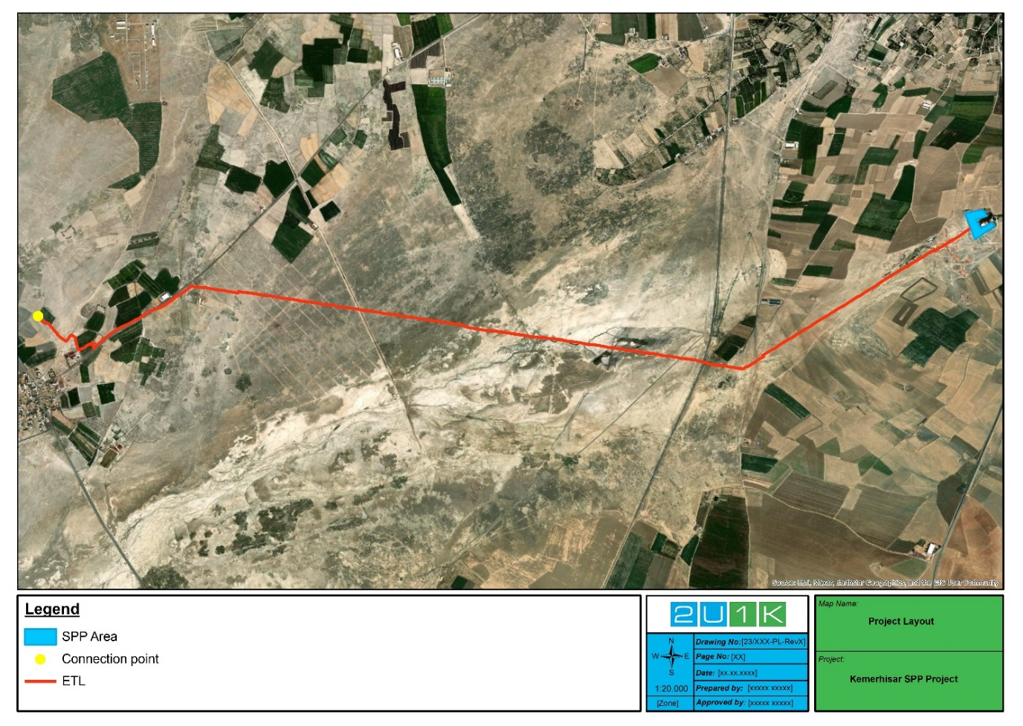

Ek-13 Koruma Altında Tutulması Gereken Türlerin (SCC) Dağılımı
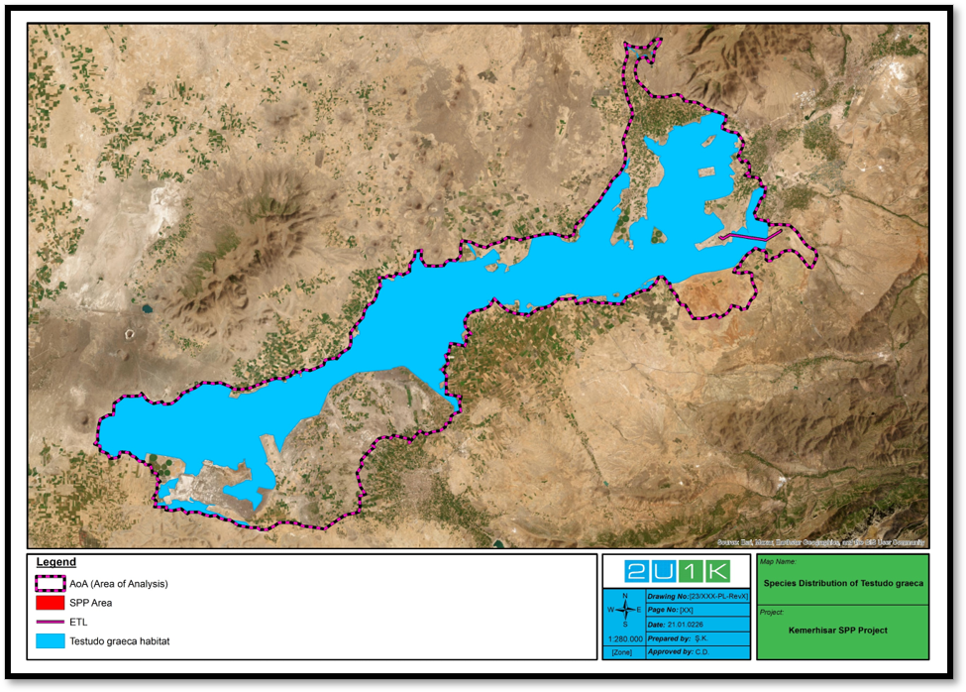

Ek-14 Toplantı Tutanağı
Paydaş Katılım Toplantısı Tutanakları
Kemerhisar Güneş Enerjisi Santrali projesi kapsamında, projenin tanıtımı ve paydaşların sorularının yanıtlanması amacıyla 17 Ağustos 2026 tarihinde saat 13:30’da Kemerhisar Belediyesi binasındaki konferans salonunda bir halk katılım toplantısı düzenlenmiştir.
Sunum, 2U1K Mühendislik ve Danışmanlık A.Ş.’den Sosyal Uzman Deniz Dirier ve Çevre Mühendisi Günal Özenirler tarafından yapılmıştır.
Toplantıya toplam 21 kişi katıldı; bunların çoğu, projenin etki alanı içinde yer alan Seslikaya Köyü sakinleriydi. Sunumun ardından bir soru-cevap oturumu gerçekleştirildi.
Sorular ve Cevaplar
Soru 1: Proje ne zaman başlayacak?
Cevap: (Proje Sahibi) Şu anda düzenlediğimiz Halk Katılım Toplantısı’nın ardından ihale sürecine geçeceğiz. Projenin başlangıç tarihi geçici olarak Kasım 2027 olarak planlanmaktadır.

Soru 2: Üretilen elektriğin ne kadarını biz (köy sakinleri) kullanacağız?
Cevap: (Çevre Mühendisi) Elektrik şebekeye beslenecek, yani herkes bundan faydalanabilecek. Belirli kişilere ek bir hizmet sunulmayacak.

Soru 3: Güneş enerjisi santralinin emniyet ve güvenliğinden kim sorumlu olacak?
Cevap: (Proje Sahibi) Santralin güvenliğinden sorumlu olmak üzere ön lisans diplomasına sahip bir kişi istihdam edilecektir.

Soru 4: Seslikaya Köyü bu projeden nasıl etkilenecek? Proje bize ne gibi faydalar sağlayacak?
Cevap: (Proje Sahibi) Bir belediye olarak, büyük enerji şirketleri gibi değiliz. Topluluğumuzun projeden mümkün olan en fazla faydayı sağlamasını garanti edeceğiz, ancak bunun ötesinde herhangi bir ek söz veremeyiz.

Soru 5: Bu proje elektrik faturalarımızı etkileyecek mi?
Cevap: (Proje Sahibi) Belediyenin elektrik faturalarınızla hiçbir ilgisi yoktur. Diğer bir deyişle, elektrik faturalarınızı olumlu ya da olumsuz yönde etkileyecek yetkimiz bulunmamaktadır.

Sonuç:
Güneş Enerjisi Santrali projesi kapsamında herhangi bir arazi kamulaştırması yapılmayacağı ve önemli bir olumsuz etki beklenmediği için, halkın projeye karşı tutumu genel olarak olumludur. Ayrıca, soru-cevap bölümünde de görüleceği üzere, halkın projeden kişisel olarak herhangi bir fayda sağlayıp sağlamayacağına ilişkin sorular da ele alınmıştır.

Ulusal Gazete İlanı
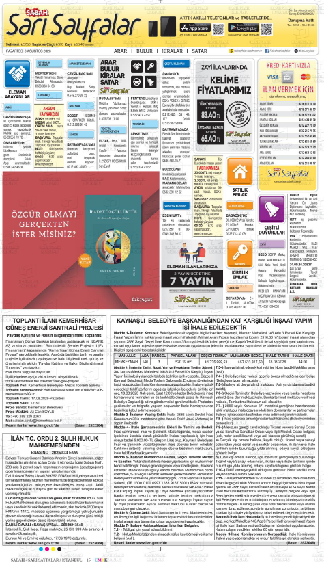

Yerel Gazete İlanı
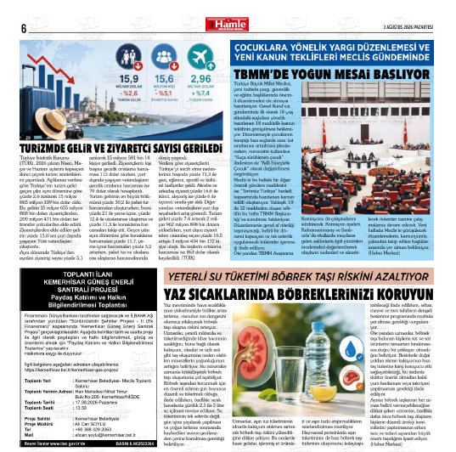

Halk Katılım Toplantısı Broşürü
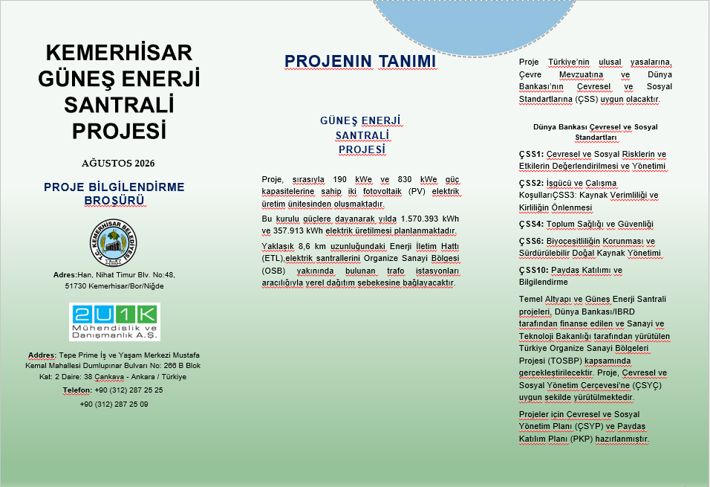
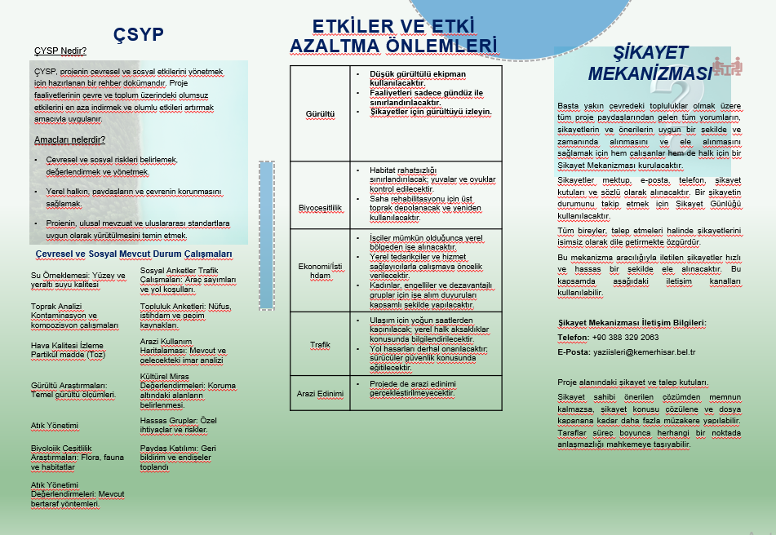

Katılımcı Listesi
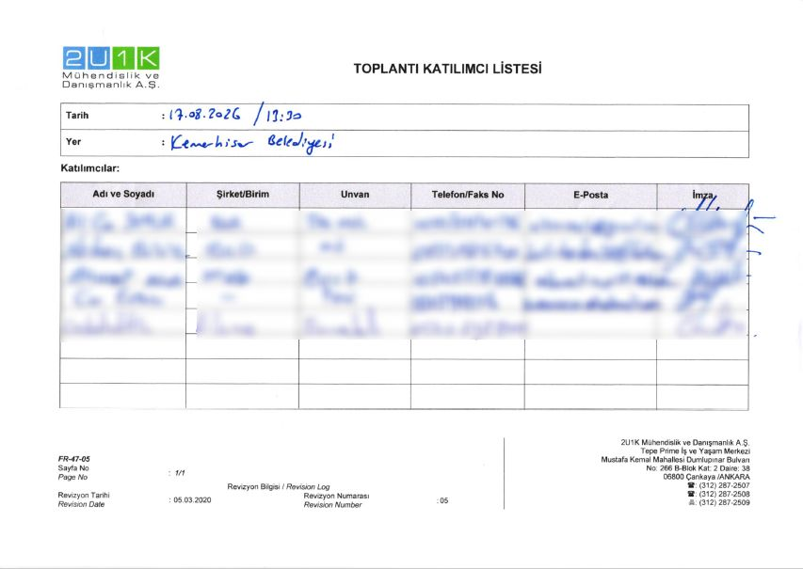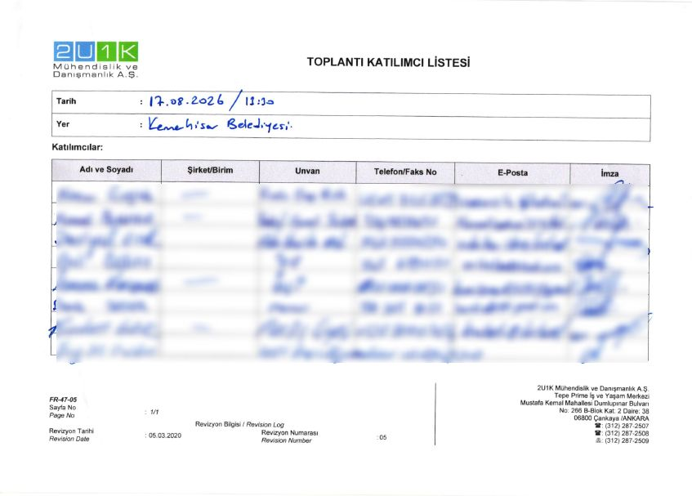
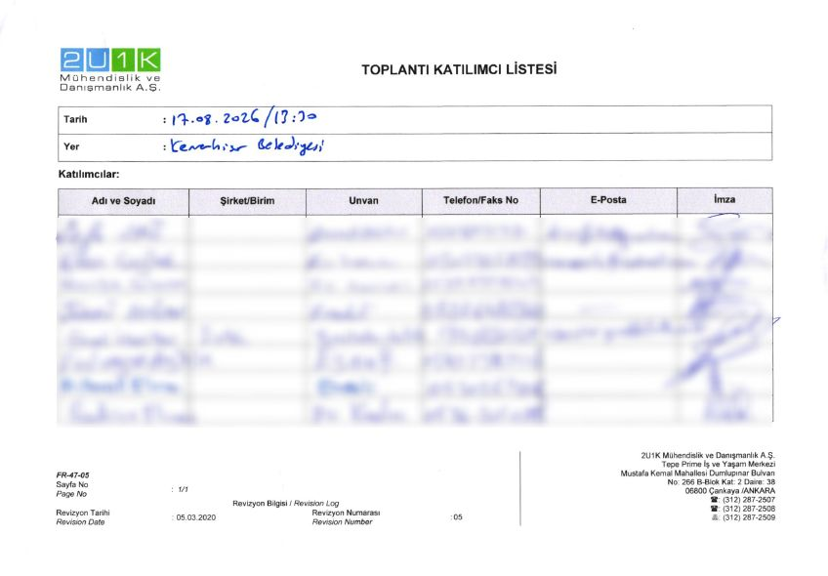

Toplantıdan Fotoğraflar
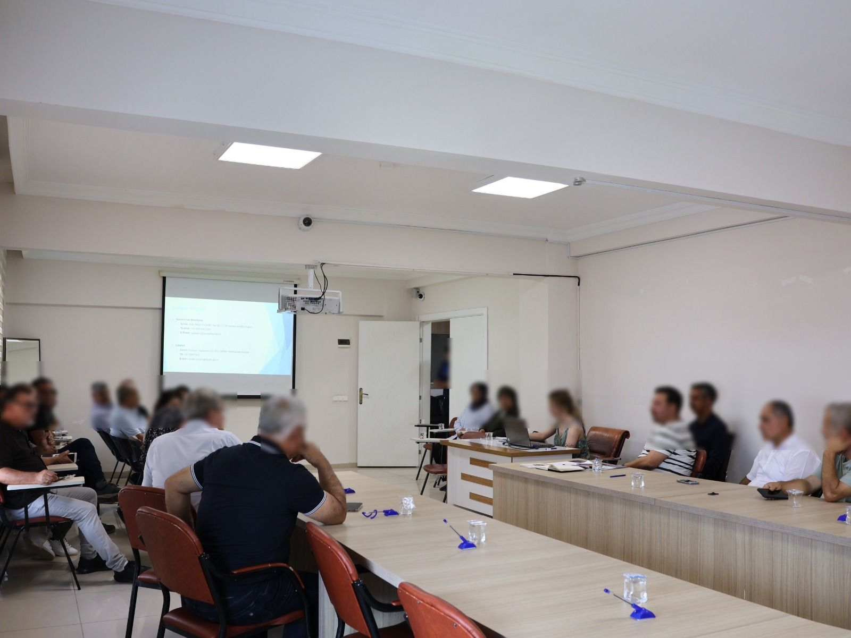
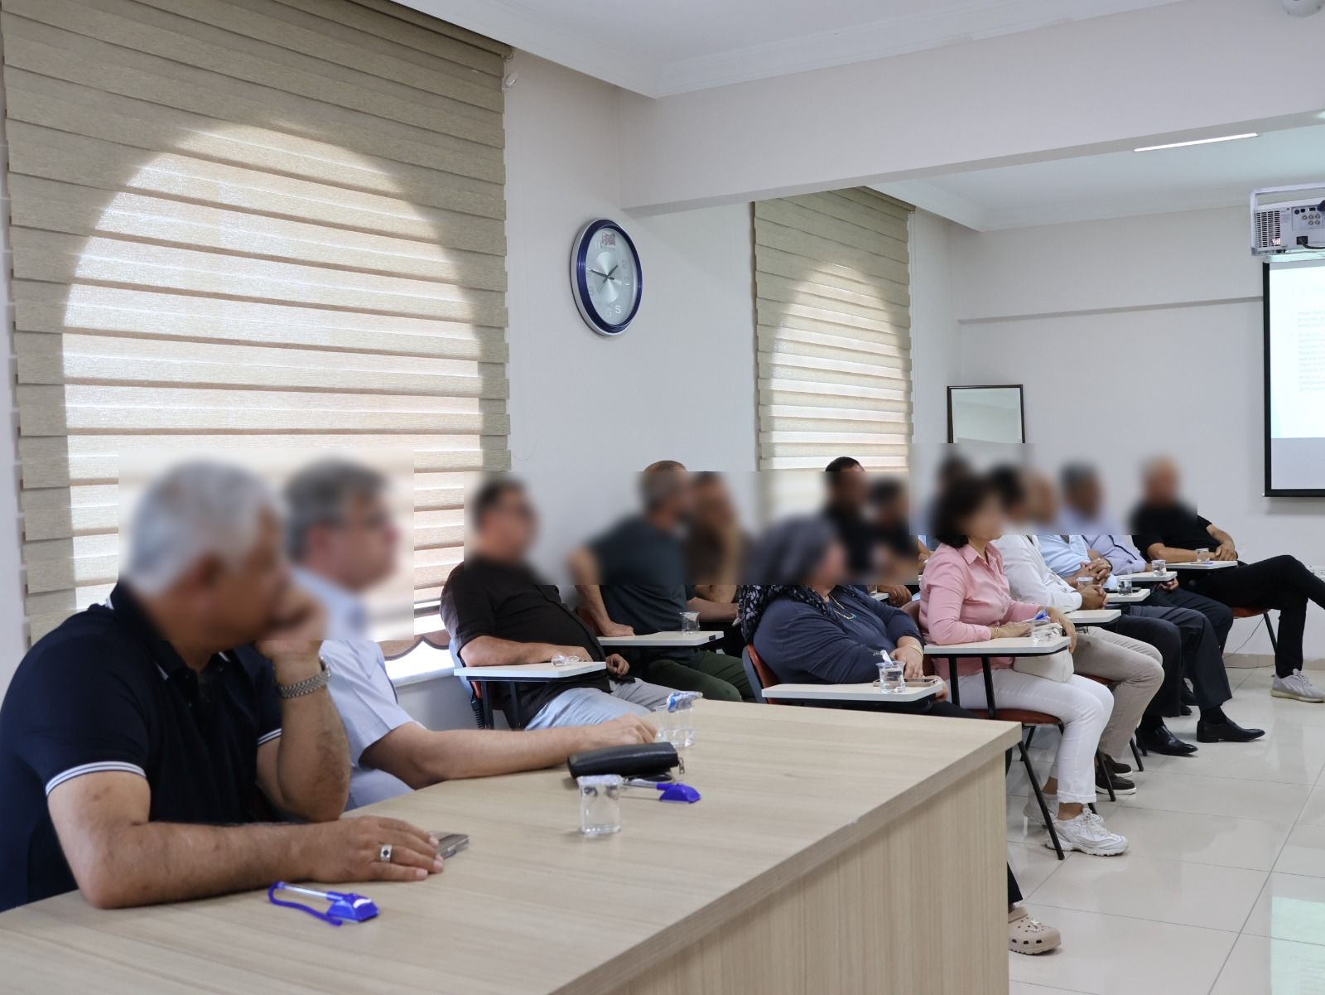

(TUIK-2022)
Yayılış alanı [EOO], bir taksonun mevcut yayılışının bilinen, çıkarılan veya öngörülen tüm alanlarını kapsayacak şekilde çizilebilecek en kısa kesintisiz hayali sınır içinde kalan alan olarak tanımlanır; bu tanım, rastlantısal yayılış durumlarını hariç tutar. Bu ölçü, taksonların genel dağılımları içindeki kesintileri veya ayrılıkları hariç tutabilir
Birleşmiş Milletler Kalkınma İşbirliği Stratejisi Türkiye 2016-2020: Türkiye Cumhuriyeti Hükümeti ve Türkiye’deki Birleşmiş Milletler Sistemi, Sürdürülebilir, Kapsayıcı Büyüme ve Kalkınma Hedefleri başlıklı belgede belirtildiği üzere.
Rastlantısal Buluntu Prosedürü Ek 6’da sunulmuştur.
Örnek Kilit Bilgi Kaynağı Görüşme Formu (Tek Paydaş Görüşmeleri için) ve Örnek Danışma Formu (Paydaş Katılım Toplantıları için) sırasıyla Ek 9 ve Ek 10’da sunulmuştur.

